1.
На основу члана 20. став 1. тачка 3. а у вези члана 32. Закона о локалној самоуправи ("Службени гласник РС", бр. 129/07, 83/14-др.закон и 101/16), члана 43. Закона о буџетском систему ("Службени гласник РС", бр. 54/09, 73/10, 101/10, 101/11, 93/12, 62/13, 63/13, 108/2013, 142/2014, 68/2015, 103/15 и 99/16) и члана 20. Статута општине Петровац на Млави ("Службени гласник општине Петровац на Млави", бр. 5/17-пречишћен текст),
Скупштина општине Петровац на Млави, на својој седници одржаној 18.12.2017. године, донела је

О Д Л У К У
О ИЗМЕНИ И ДОПУНИ ОДЛУКЕ О БУЏЕТУ
ОПШТИНЕ ПЕТРОВАЦ НА МЛАВИ ЗА 2017. ГОДИНУ

Члан 1.

У Одлуци о буџету општине Петровац на Млави за 2017. годину, бр.020-427/2016-02 од 23.12.2016. године, врше се повећања и смањења укупног прихода и расхода.

Члан 2.

У билансном делу буџета у делу прихода врше се следеће измене:
Облик прихода 744250 –Капитални добровољни трансфери од физичких и правних лица
износ од ................................................................. 49.373.731,19
замењује се износом од ...................................... 48.873.731,19

РАСХОДИ:
У делу буџета распоред расхода по корисницима и ближим наменама врше се следеће измене повећања расхода:
Глава 4.02 ПРОГРАМ 2001- Предшколско образовање и васпитање; Фун.кл.911
Позиција 101/0 ПА 0001 Социјални доприноси
износ од.................................................................... 8.696.659,04
замењује се износом од ........ ................................ 8.725.069,04

Позиција 109/0 ПА 0001 Текуће поправке и одржавање
износ од....................................................................... 450.000,00
замењује се износом од ........................................... 530.000,00

Позиција 111/0 ПА 0001 Остале текуће донације
износ од.................................................................... 2.670.644,00
замењује се износом од ......................................... 2.976.394,00

Позиција 114/0 ПА 0001 Машине и опрема
износ од....................................................................... 180.000,00
замењује се износом од ........................................... 260.000,00

Глава 4.03 ПРОГРАМ 1201- Развој културе и информисања; Фун.кл.820 Позиција 123/0 ПА 0002 Услуге по уговору
износ од...................................................................... 622.000,00
замењује се износом од .......................................... 822.000,00

Глава 4.05 ПРОГРАМ 0602- Опште јавне услуге управе; Функ.кл.160 Позиција 153/0 ПА 0002 Материјал-Бошњак
износ од....................................................................... 45.000,00
замењује се износом од .............................................. 60.000,00

Позиција 152/0 ПА 0002 Текуће поправке и одржавање-Забрђе
износ од...................................................................... 682.000,00
замењује се износом од ........................................... 832.000,00

Смањити позиције које постоје у Одлуци о буџету за 2017.годину
РАСХОДИ
У делу буџета распоред расхода по корисницима и ближим наменама врше се следеће измене смањења расхода
4.01 ПРОГРАМ 0602- Опште јавне услуге управе; Функ.кл.130
Позиција 40/0 ПА 0001 Плате, додаци и накнаде
износ од............................................................... 60.844.026,11
замењује се износом од ....................................... 60.344.026,11

Глава 4.02 ПРОГРАМ 2001- Предшколско образовање и васпитање; Фун.кл.911
Позиција 100/0 ПА 0001 Плате,додаци и накнаде
износ од............................................................... 48.993.362,23
замењује се износом од ...................................... 48.659.202,23

Позиција 105/0 ПА 0001 Стални трошкови
износ од.................................................................... 6.714.600,00
замењује се износом од ......................................... 6.674.600,00

Позиција 107/0 ПА 0001 Услуге по уговору
износ од............................................................... 2.138.000,00
замењује се износом од ...................................... 2.018.000,00

Глава 4.03 ПРОГРАМ 1201- Развој културе и информисања; Фун.кл.820 Позиција 121/0 ПА 0002 Стални трошкови
износ од.................................................................... 1.100.000,00
замењује се износом од ........................................... 900.000,00

Глава 4.05 ПРОГРАМ 0602-Опште јавне услуге управе; Функ.кл.160 Позиција 149/0 ПА 0002 Стални трошкови-Бошњак
износ од...................................................................... 50.000,00
замењује се износом од .............................................. 45.500,00

Позиција 150/0 ПА 0002 услуге по уговору-Бошњак
износ од..................................................................... 150.000,00
замењује се износом од ........................................... 147.500,00

Позиција 154/0 ПА 0002 Порези и таксе-Бошњак
износ од......................................................................... 5.000,00
замењује се износом од ..................................................... 0,00

Позиција 156/0 ПА 0002 Машине и опрема-Бошњак
износ од....................................................................... 50.000,00
замењује се износом од ............................................ 47.000,00

Позиција 150/0 ПА 0002 Услуге по уговору-Забрђе
износ од...................................................................... 300.000,00
замењује се износом од ........................................... 150.000,00

Члан 3.

Сагласно овим изменама врше се одговарајуће измене у општем распореду прихода и расхода, по расподелама у основним наменама.

Члан 4.

Одлука ступа на снагу даном објављивања у "Службеном гласнику општине Петровац на Млави".

СКУПШТИНА ОПШТИНЕ ПЕТРОВАЦ НА МЛАВИ

Број: 020-258/2017-02  Датум:18.12.2017. године  ПЕТРОВАЦ НА МЛАВИ | ПРЕДСЕДНИК  СКУПШТИНЕ ОПШТИНЕ  Миланче Аћимовић, с.р.

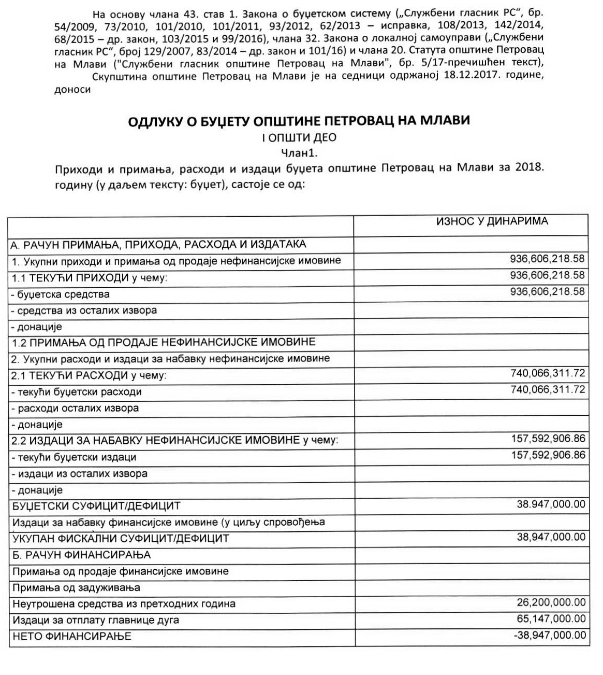
2.
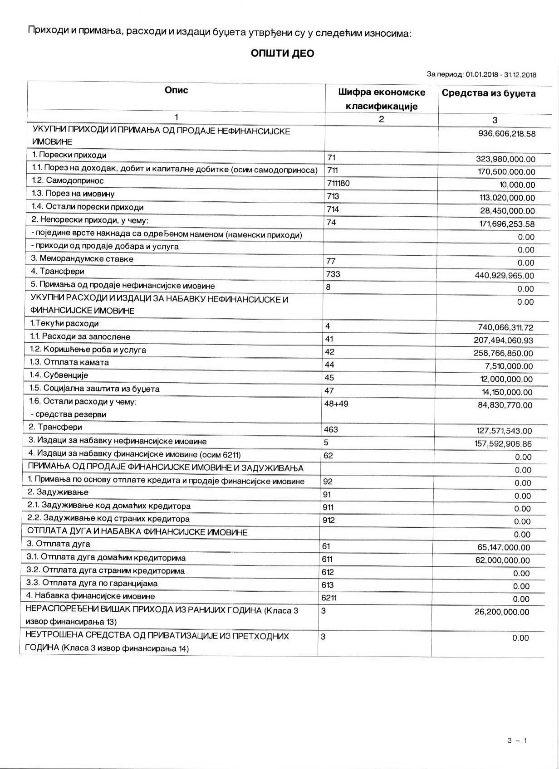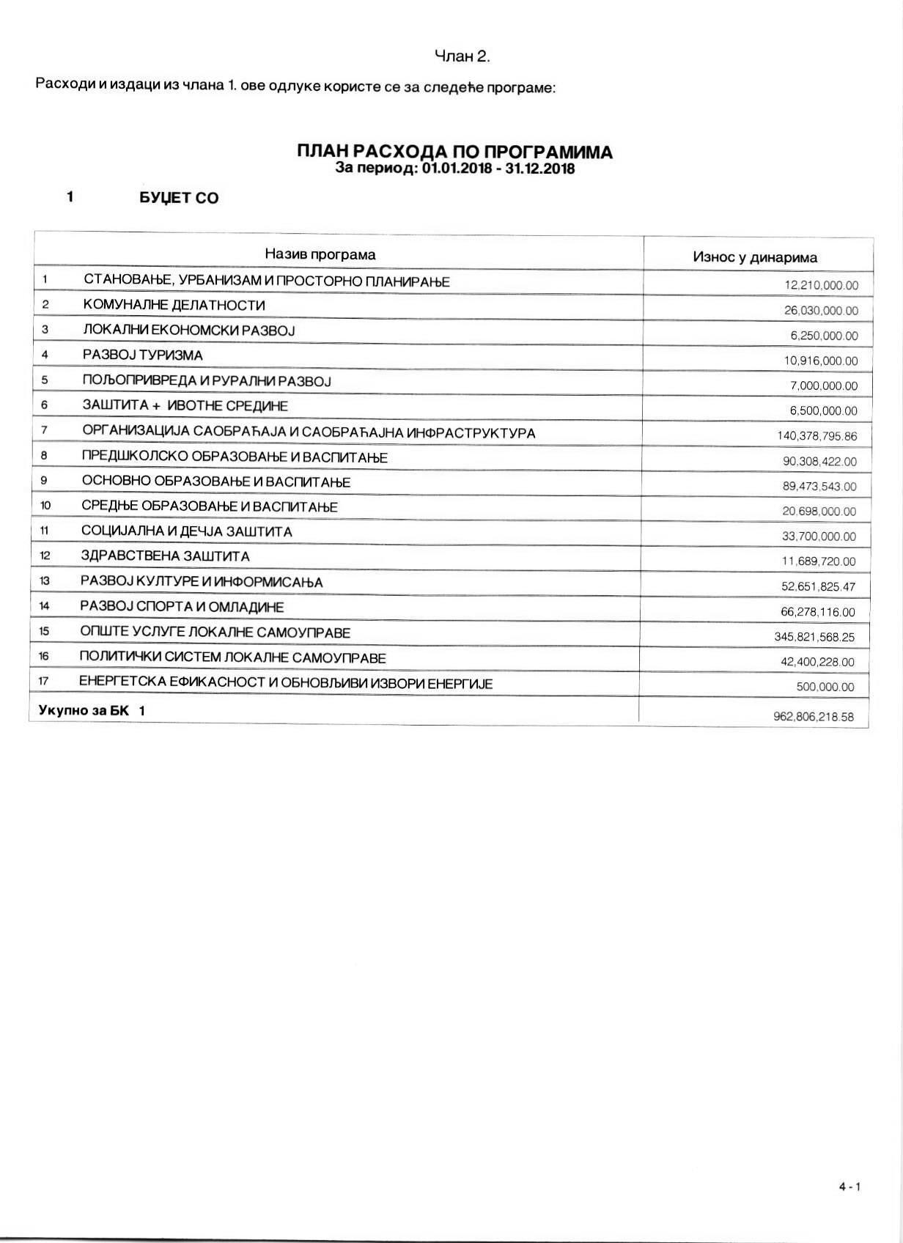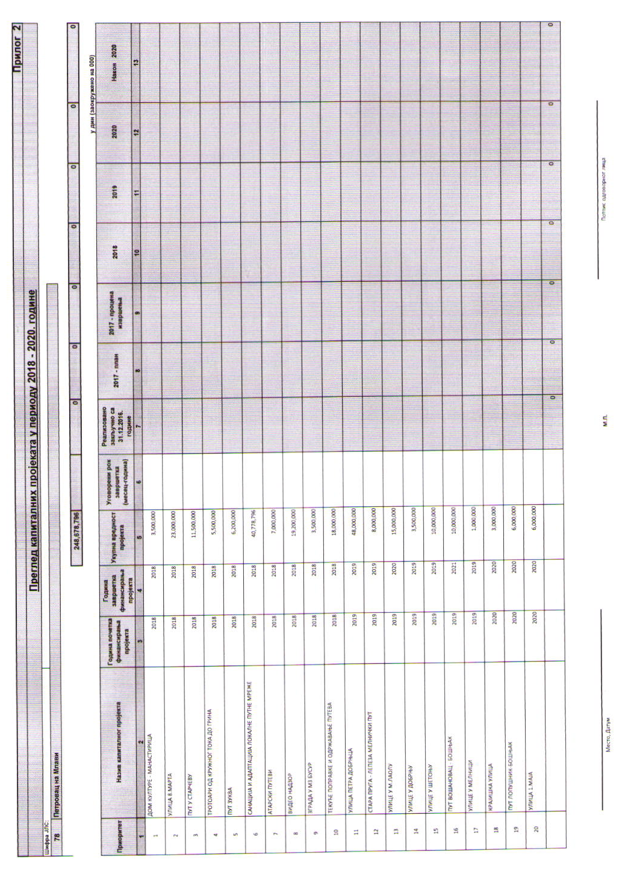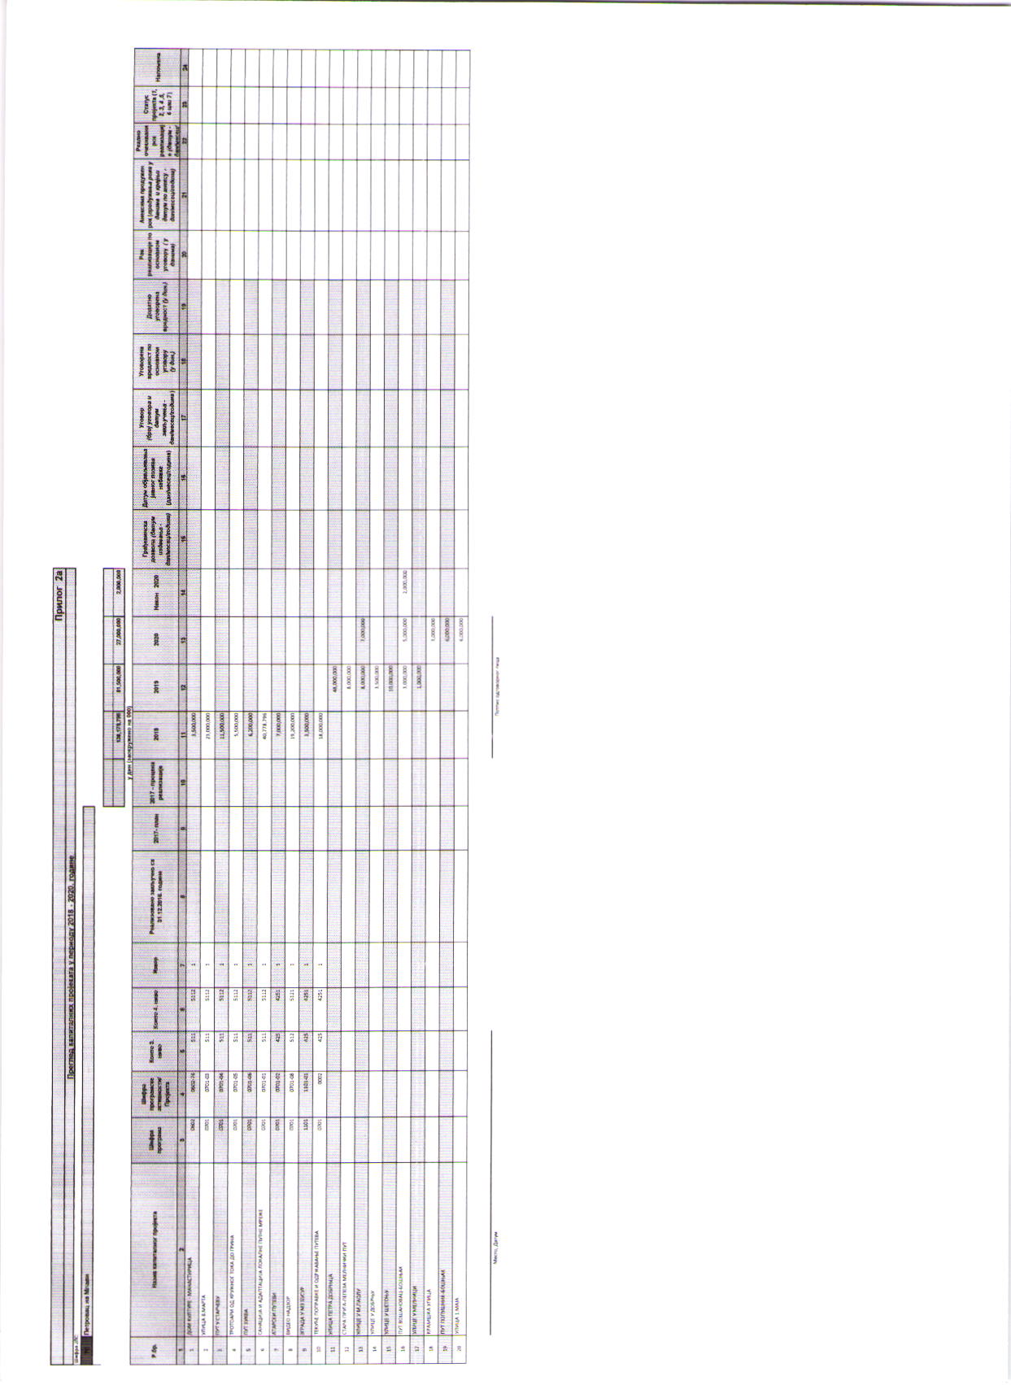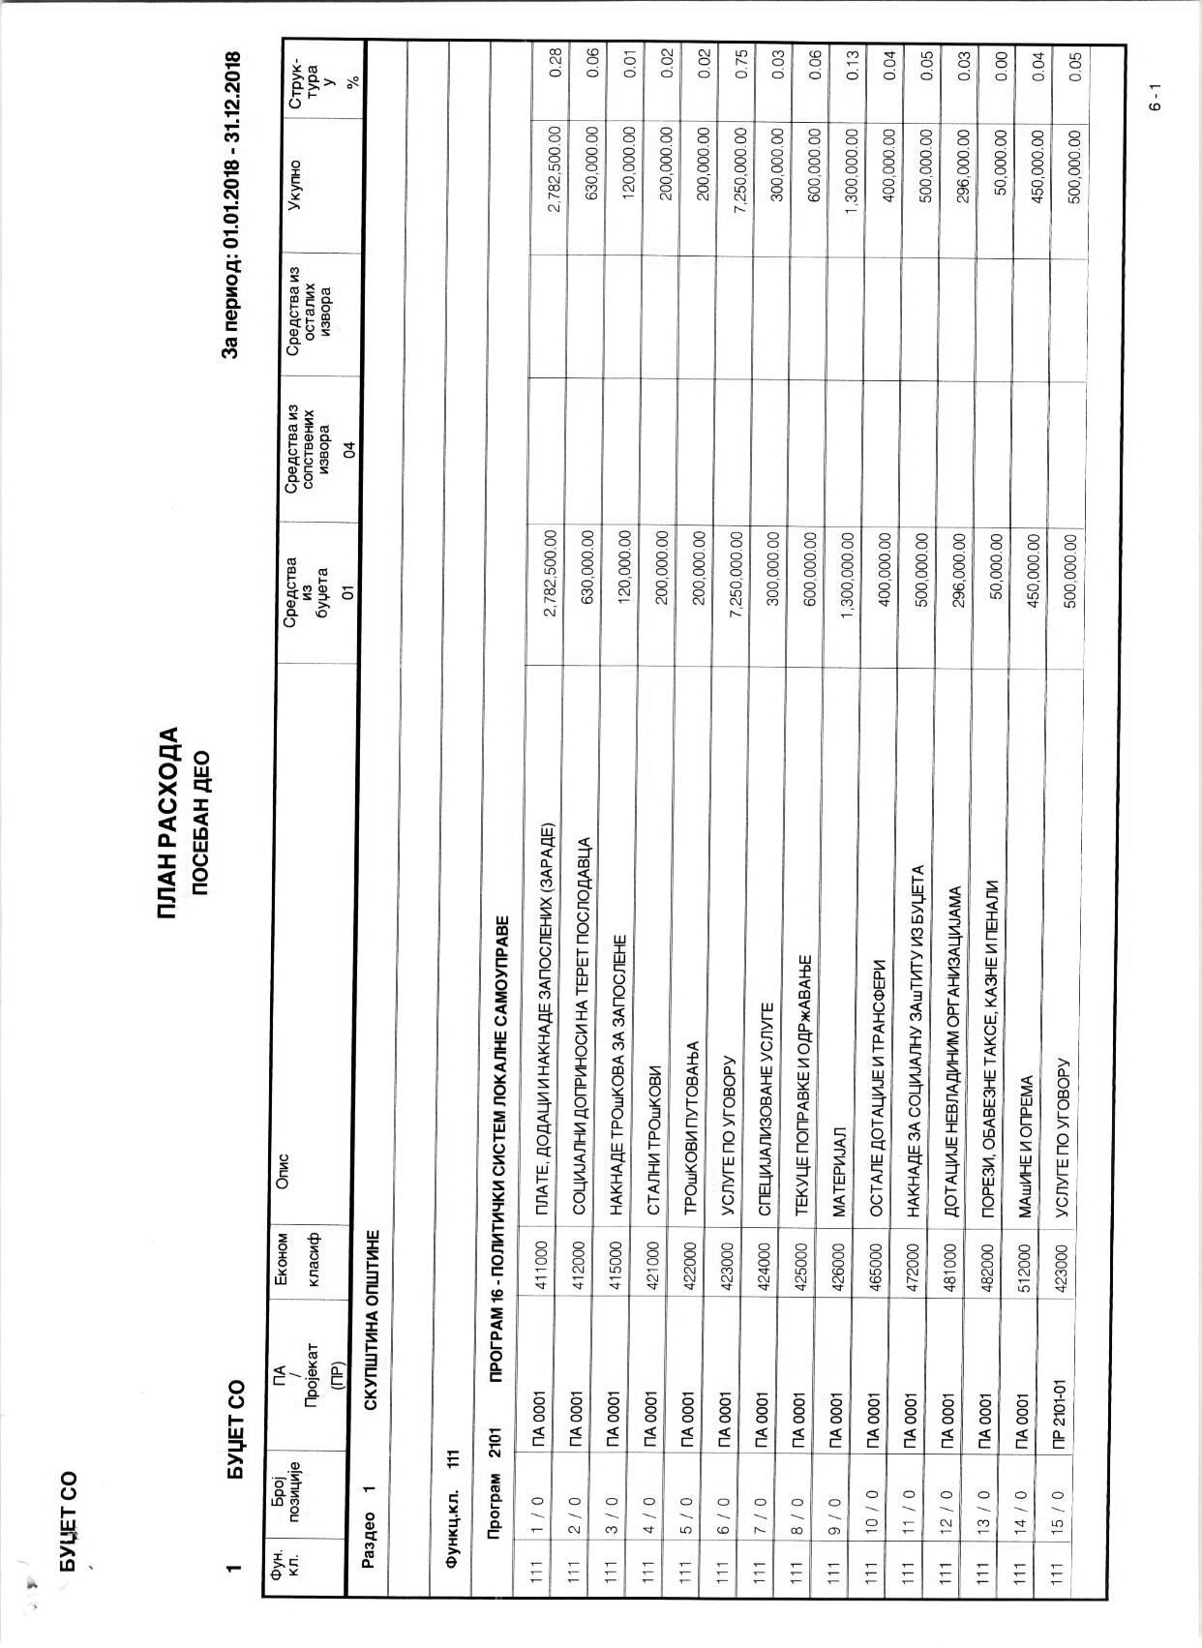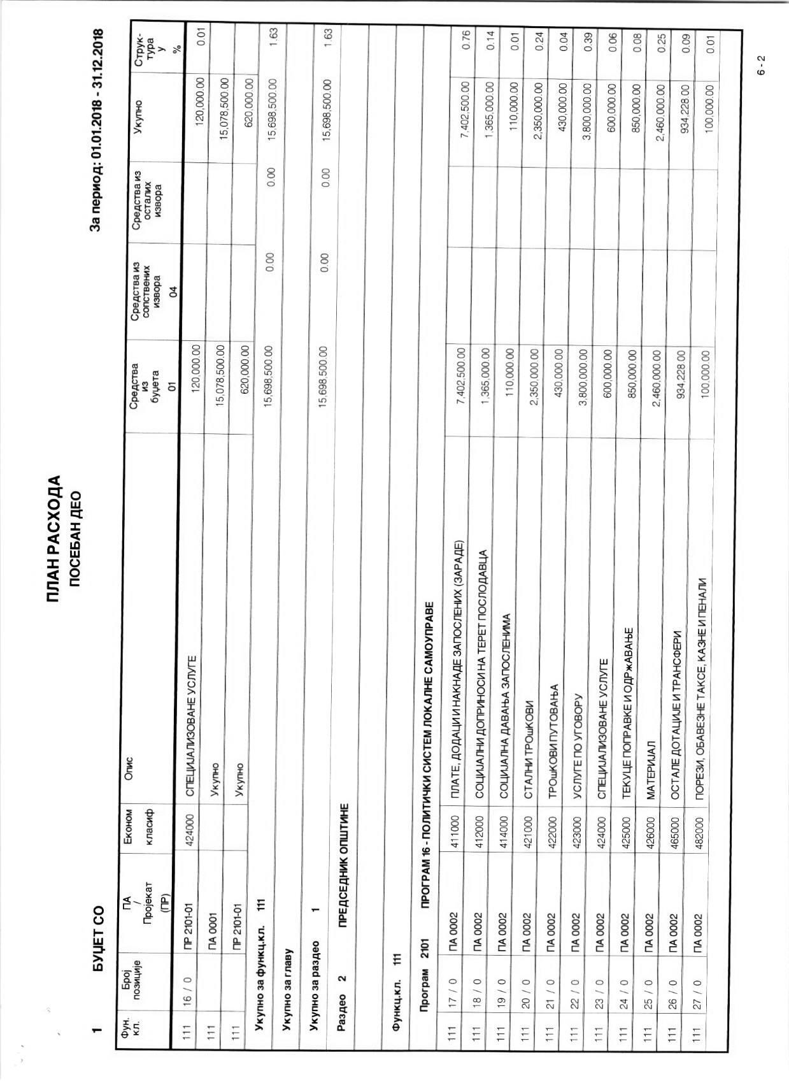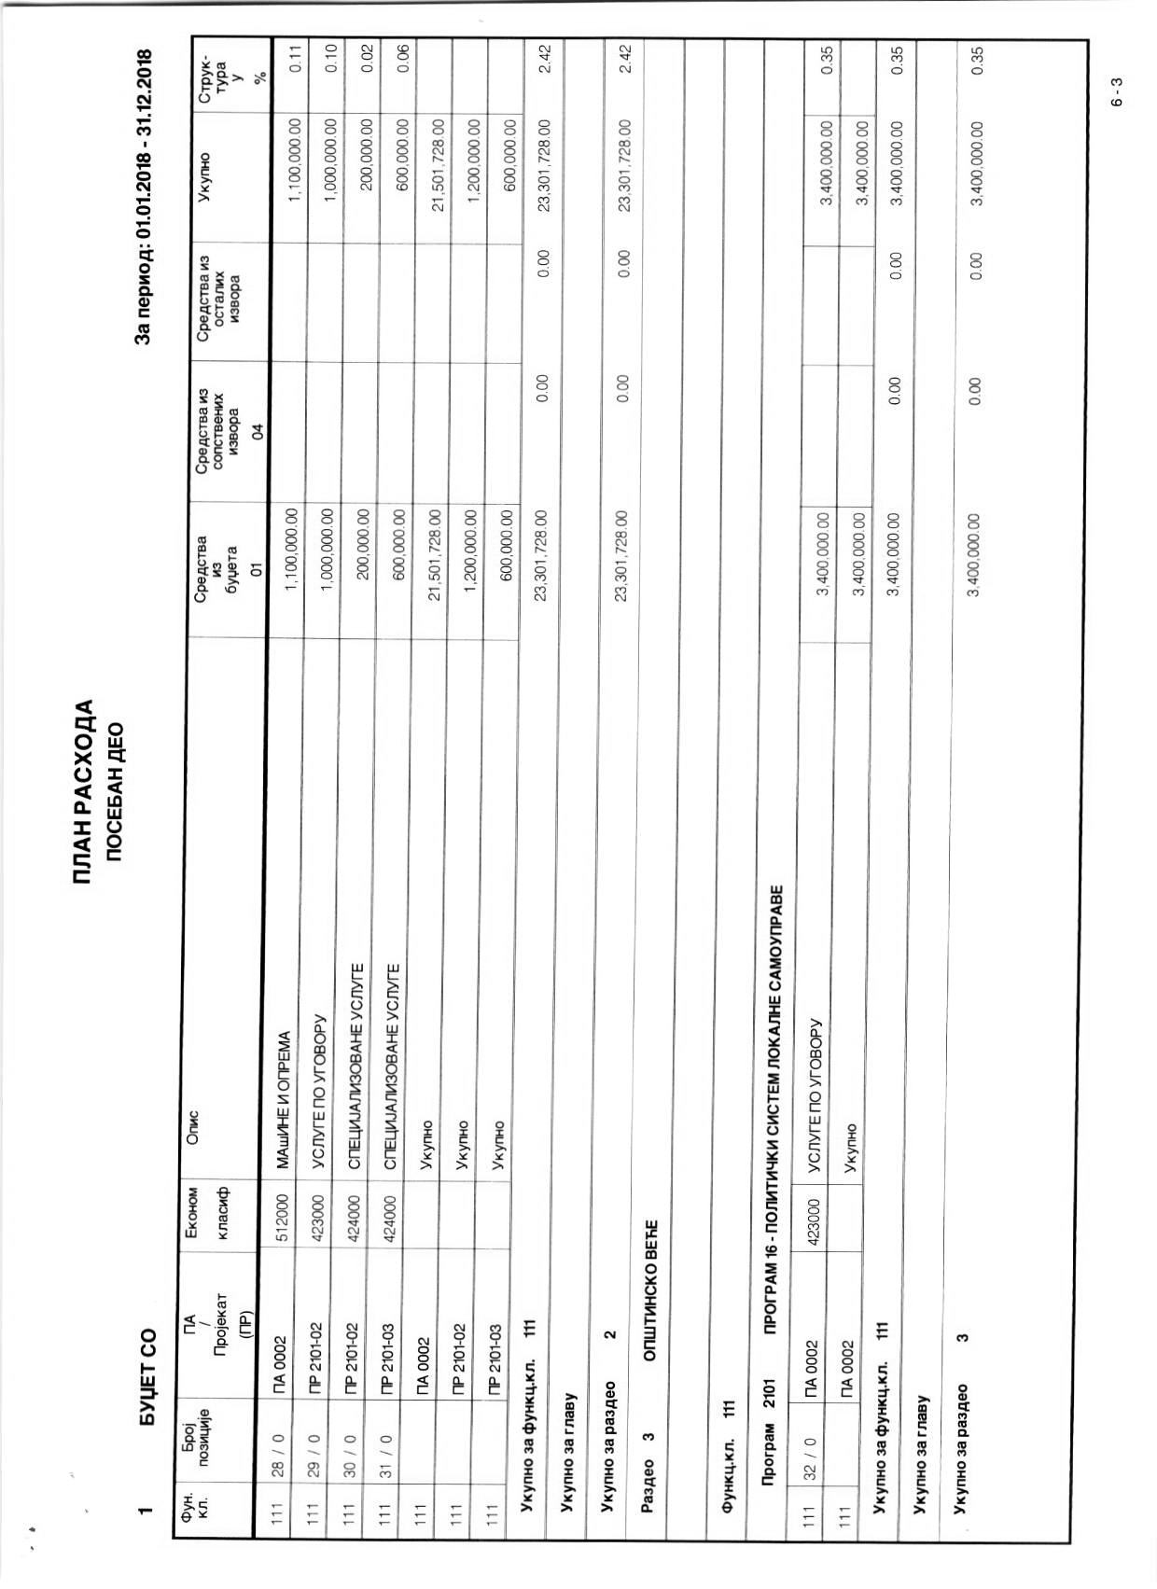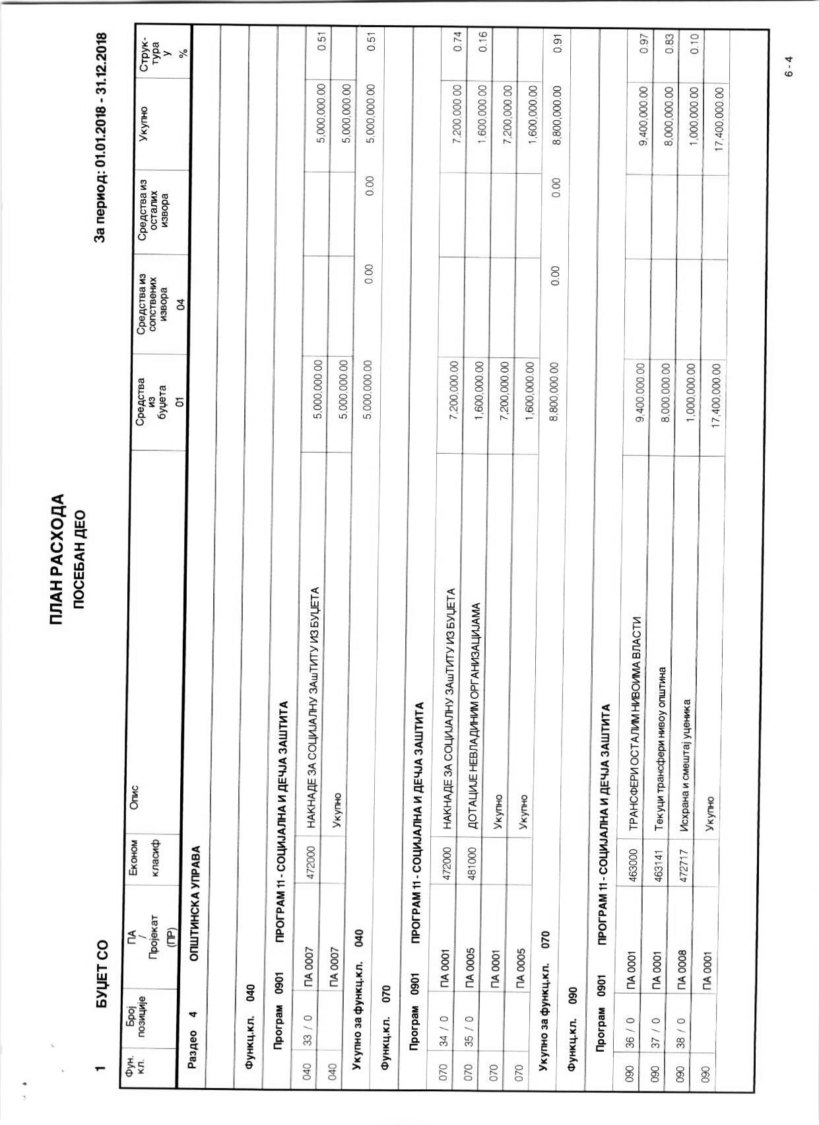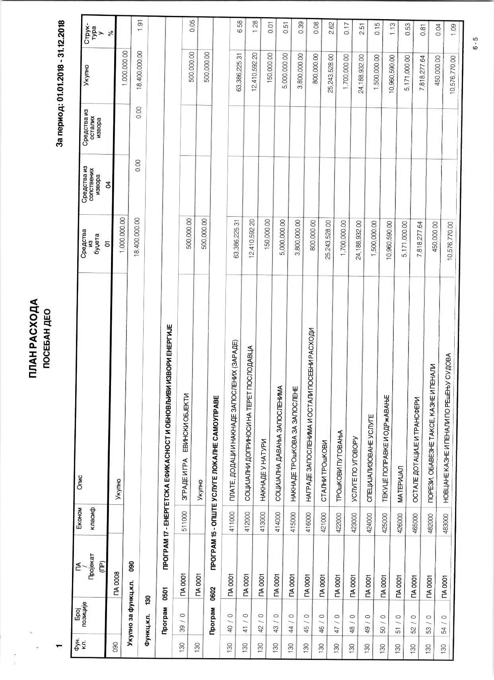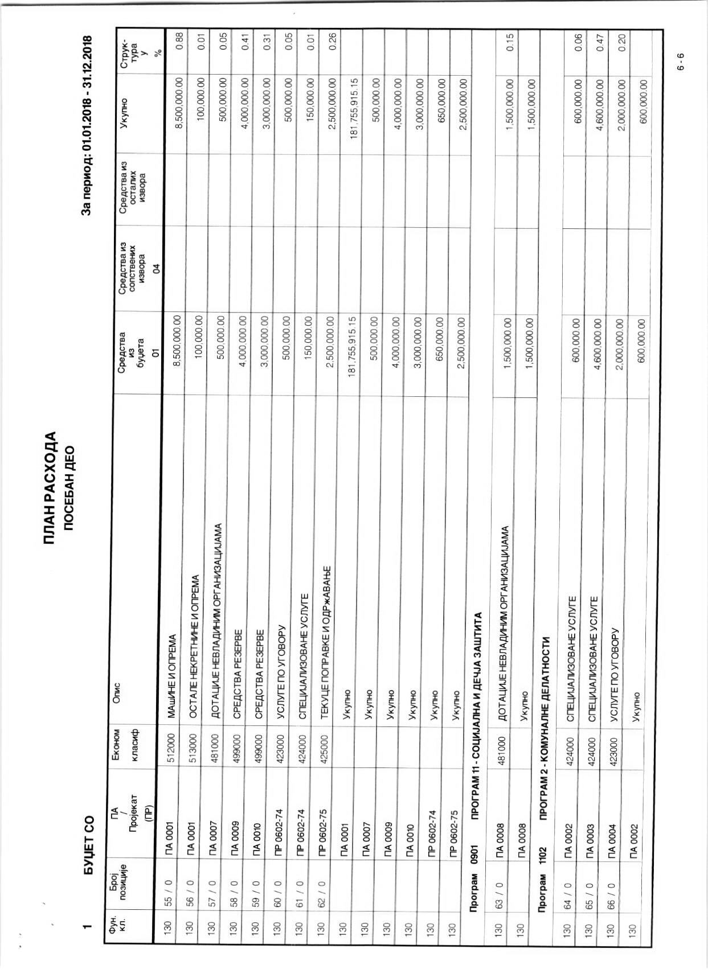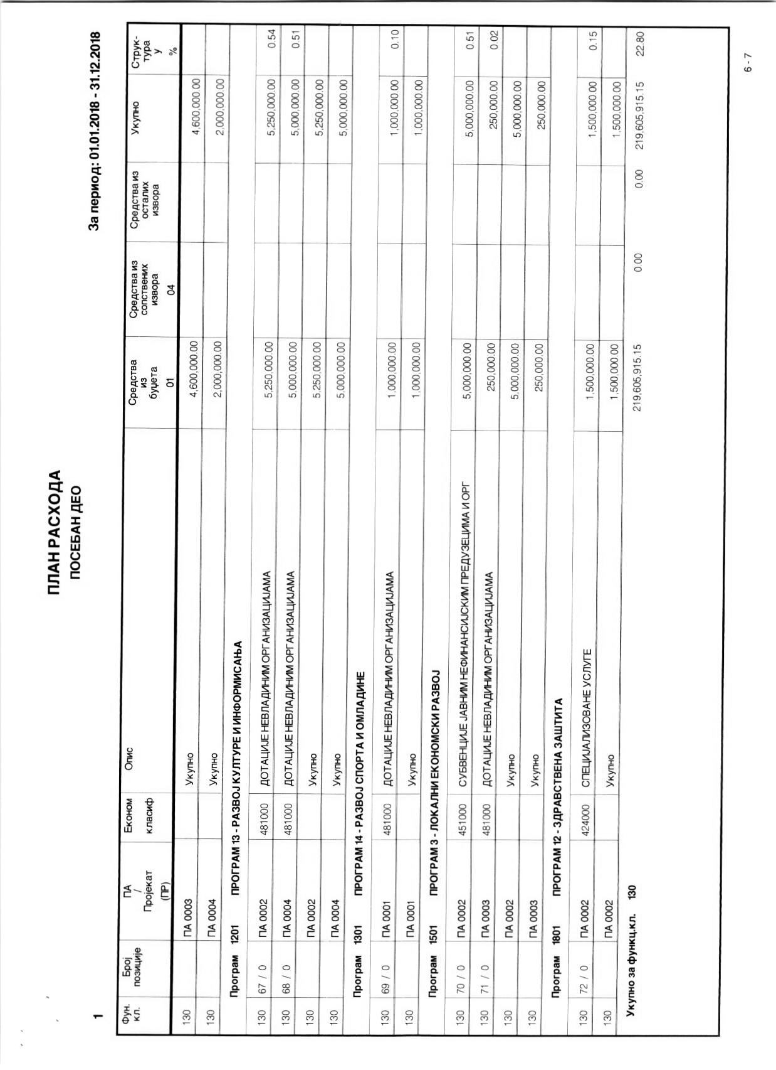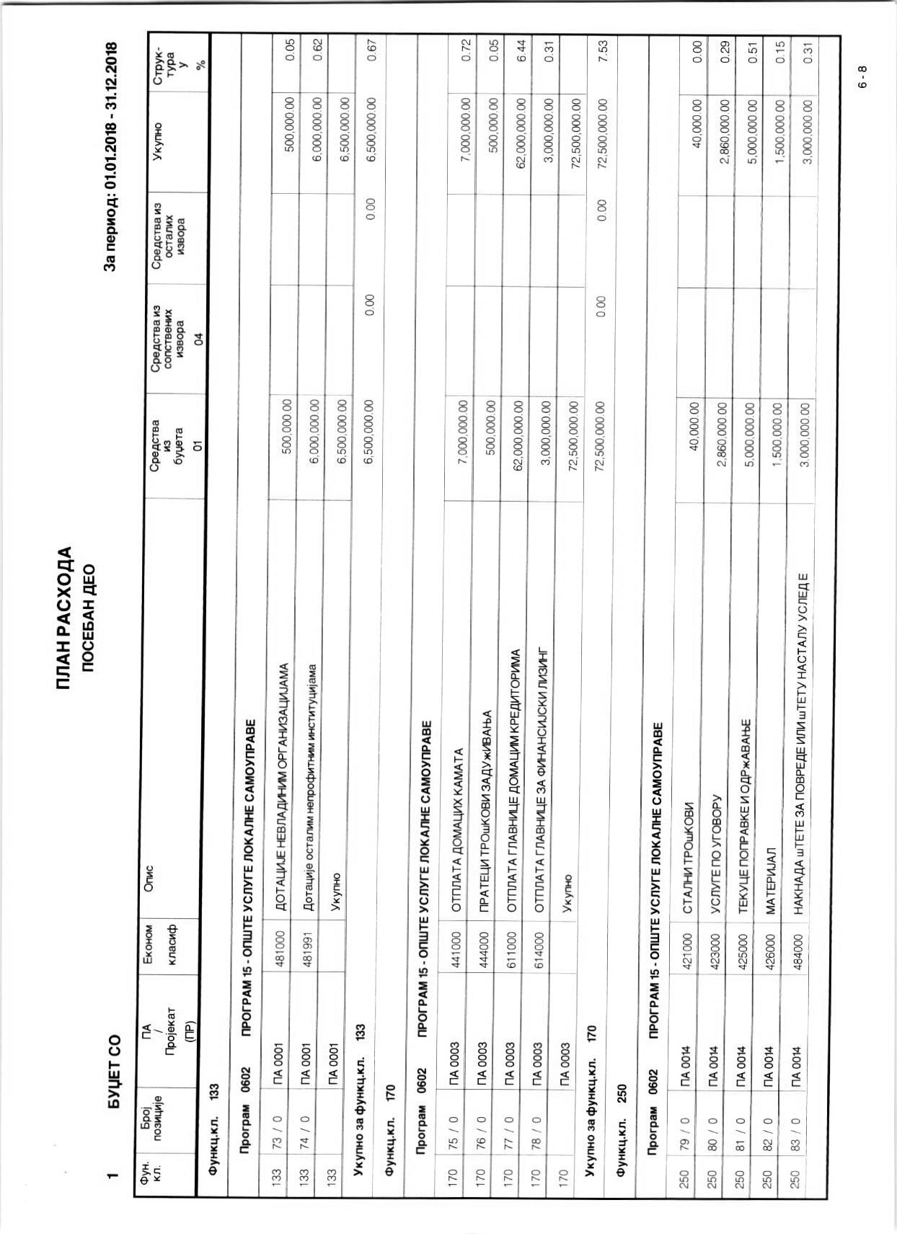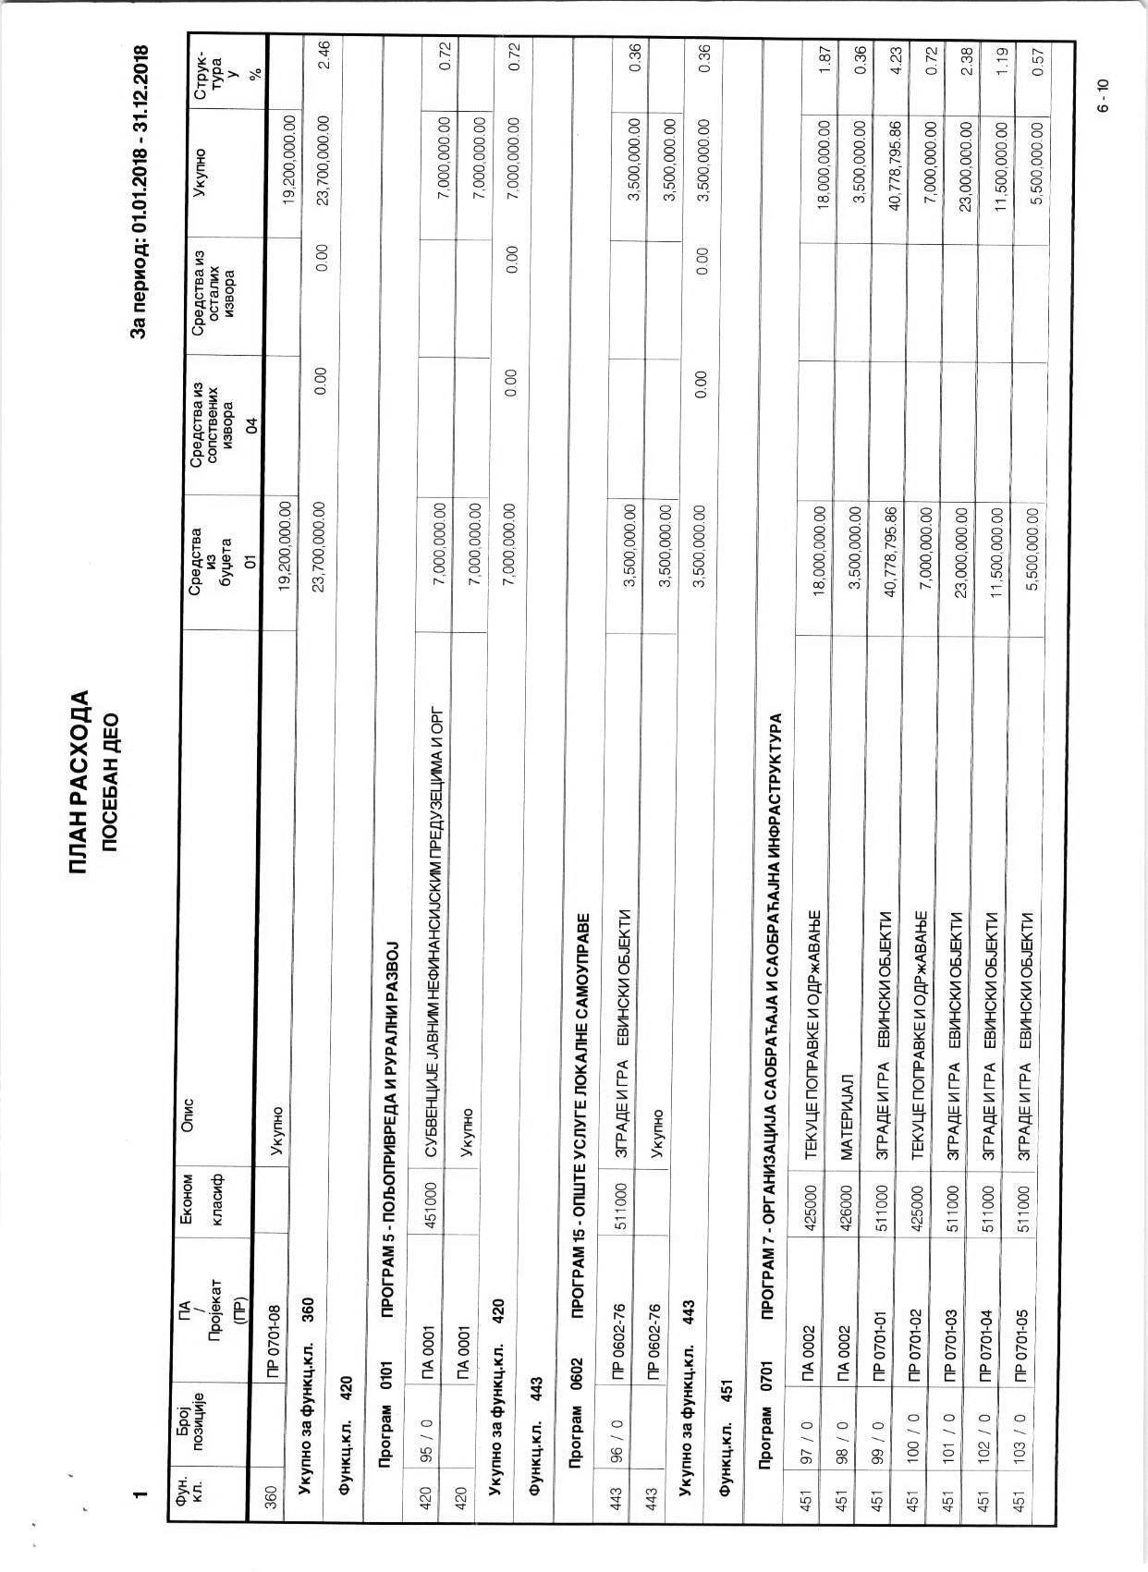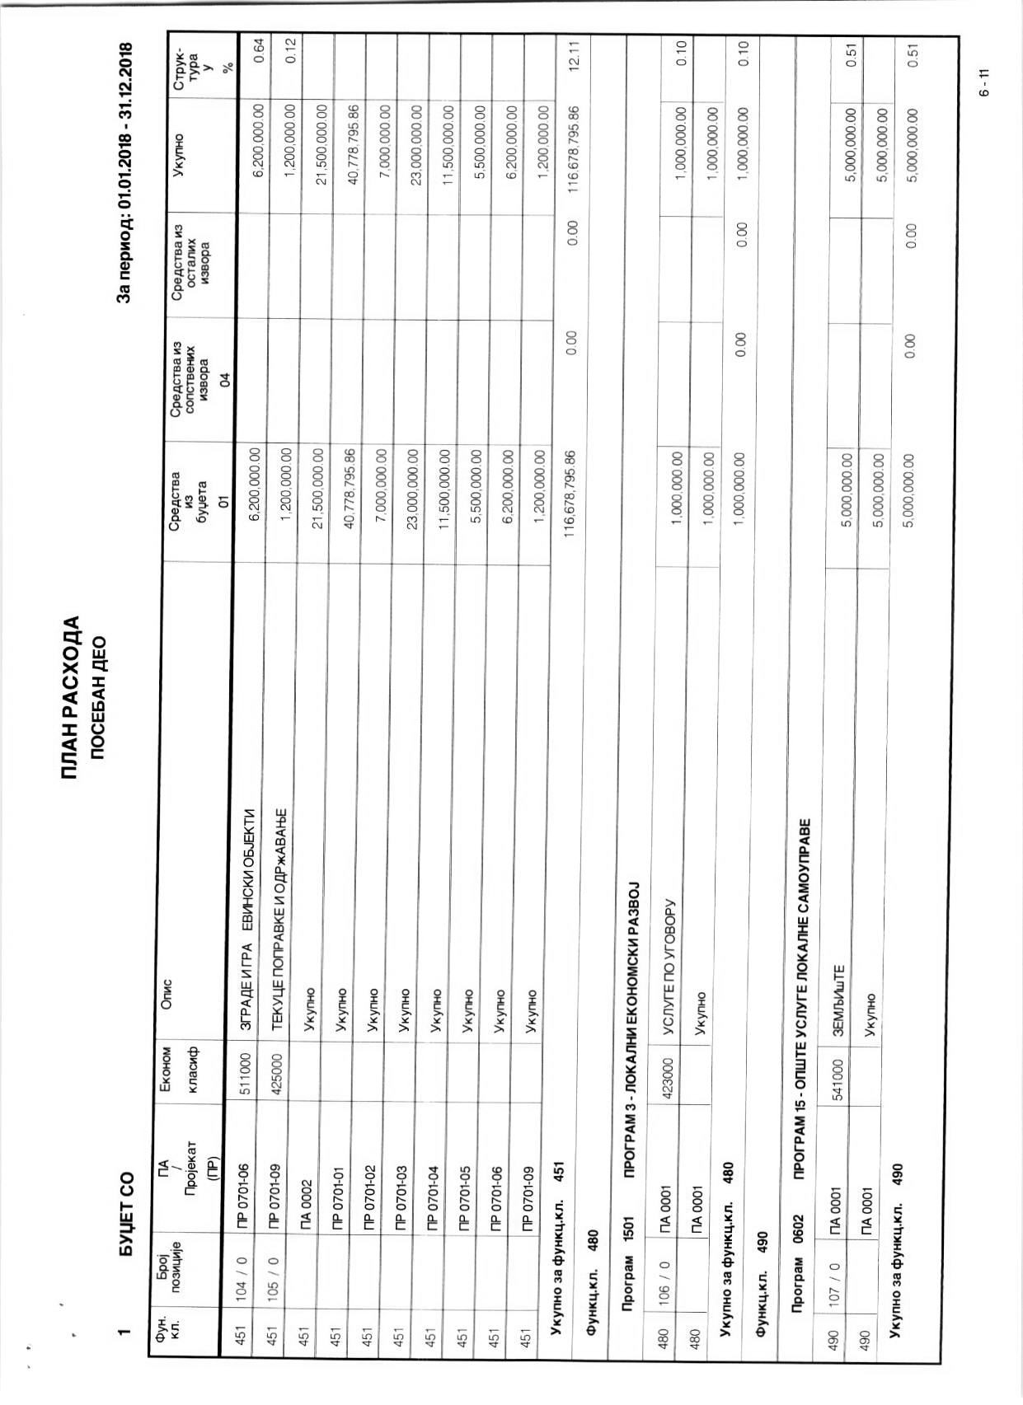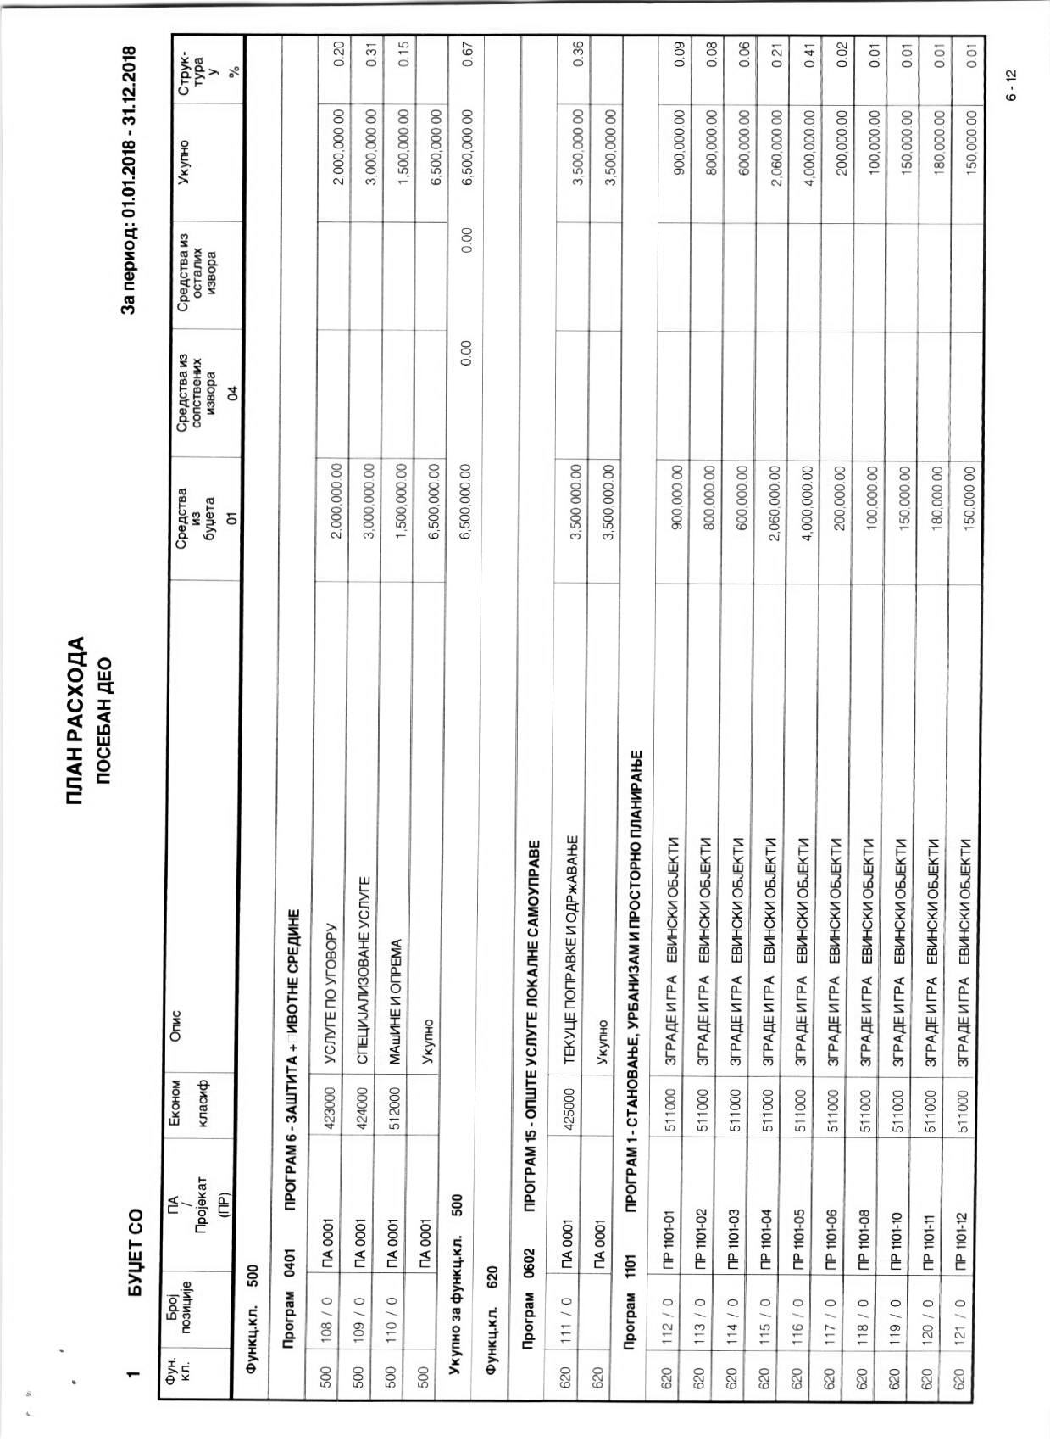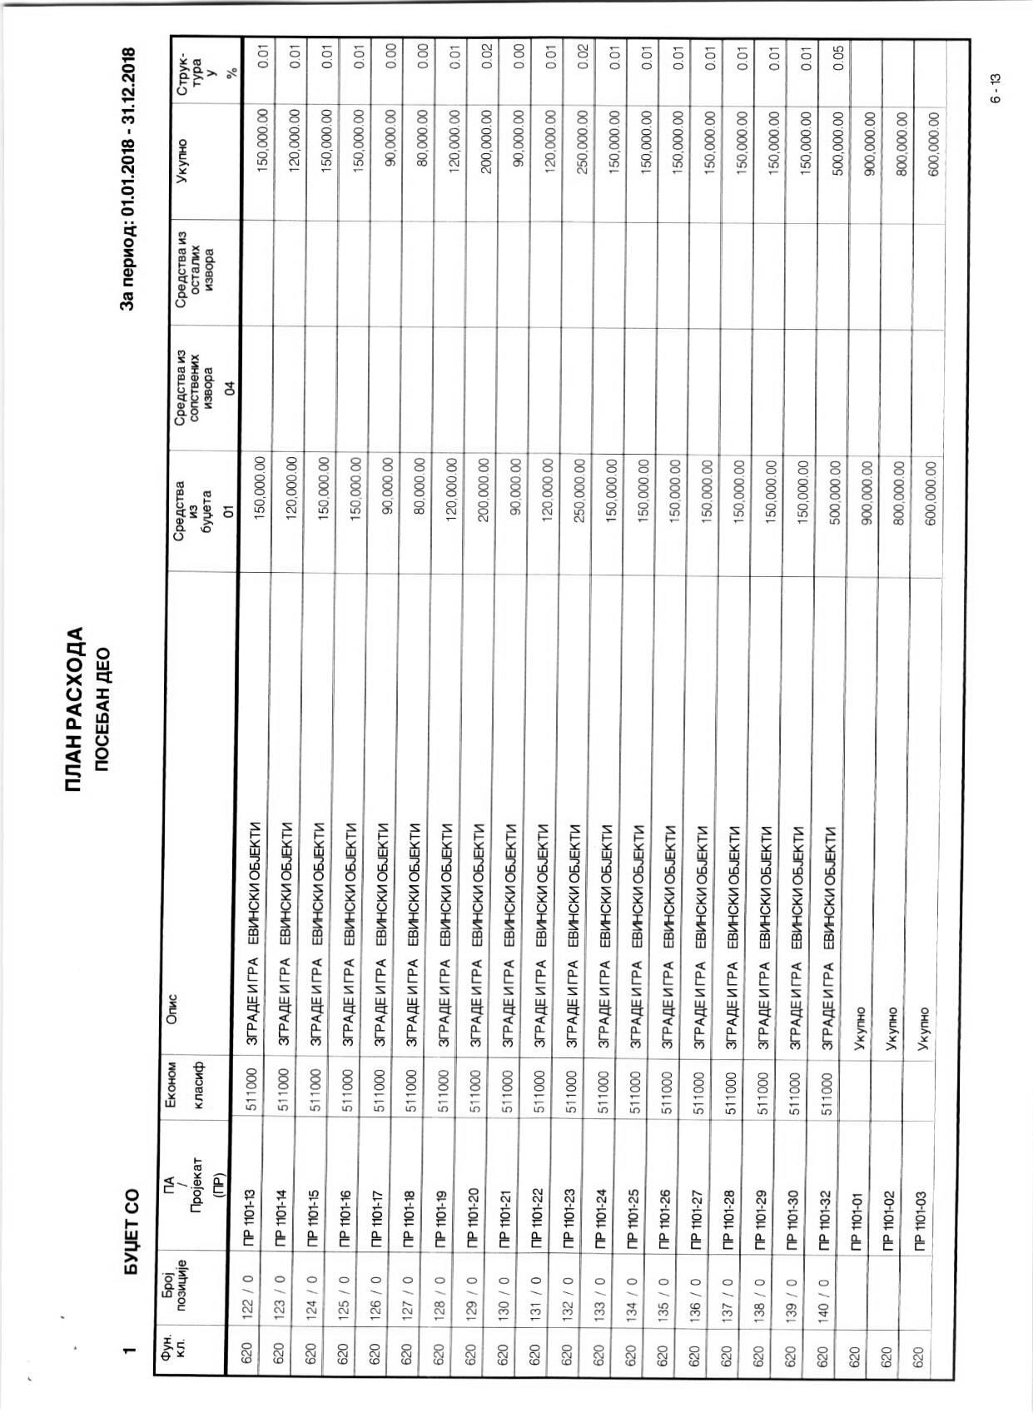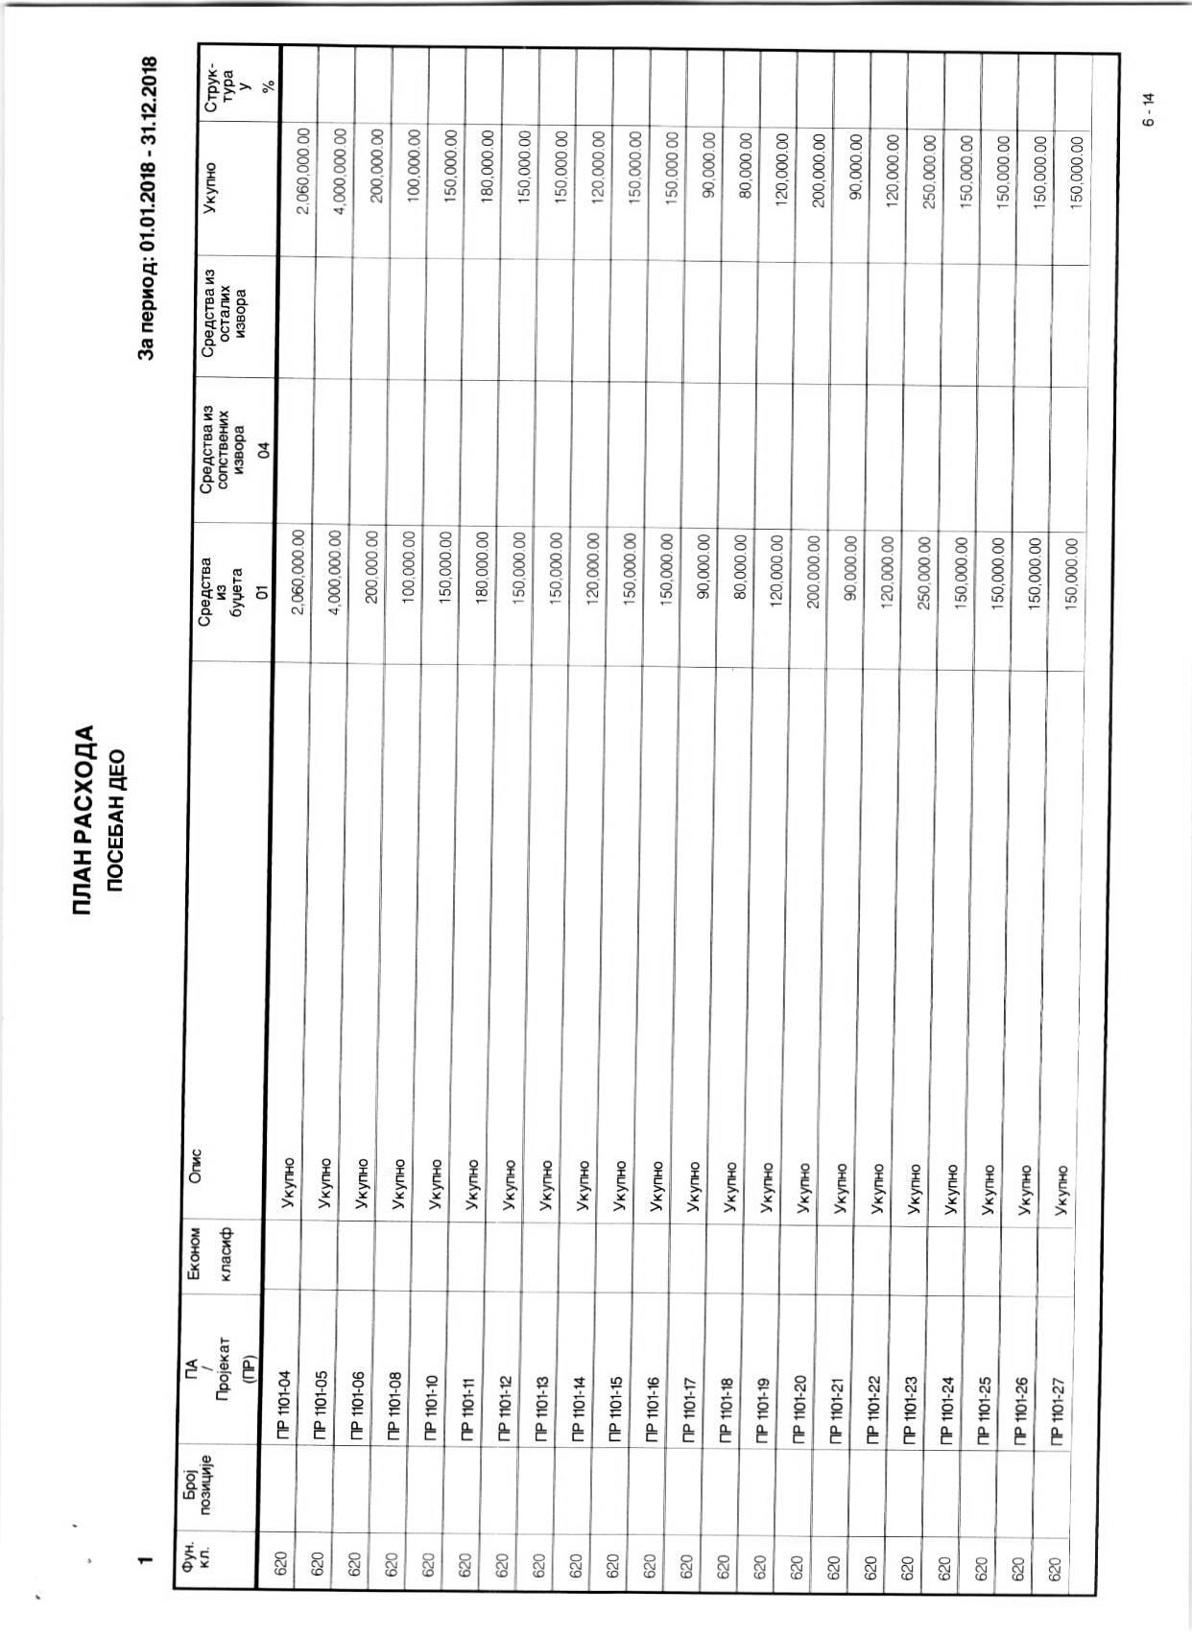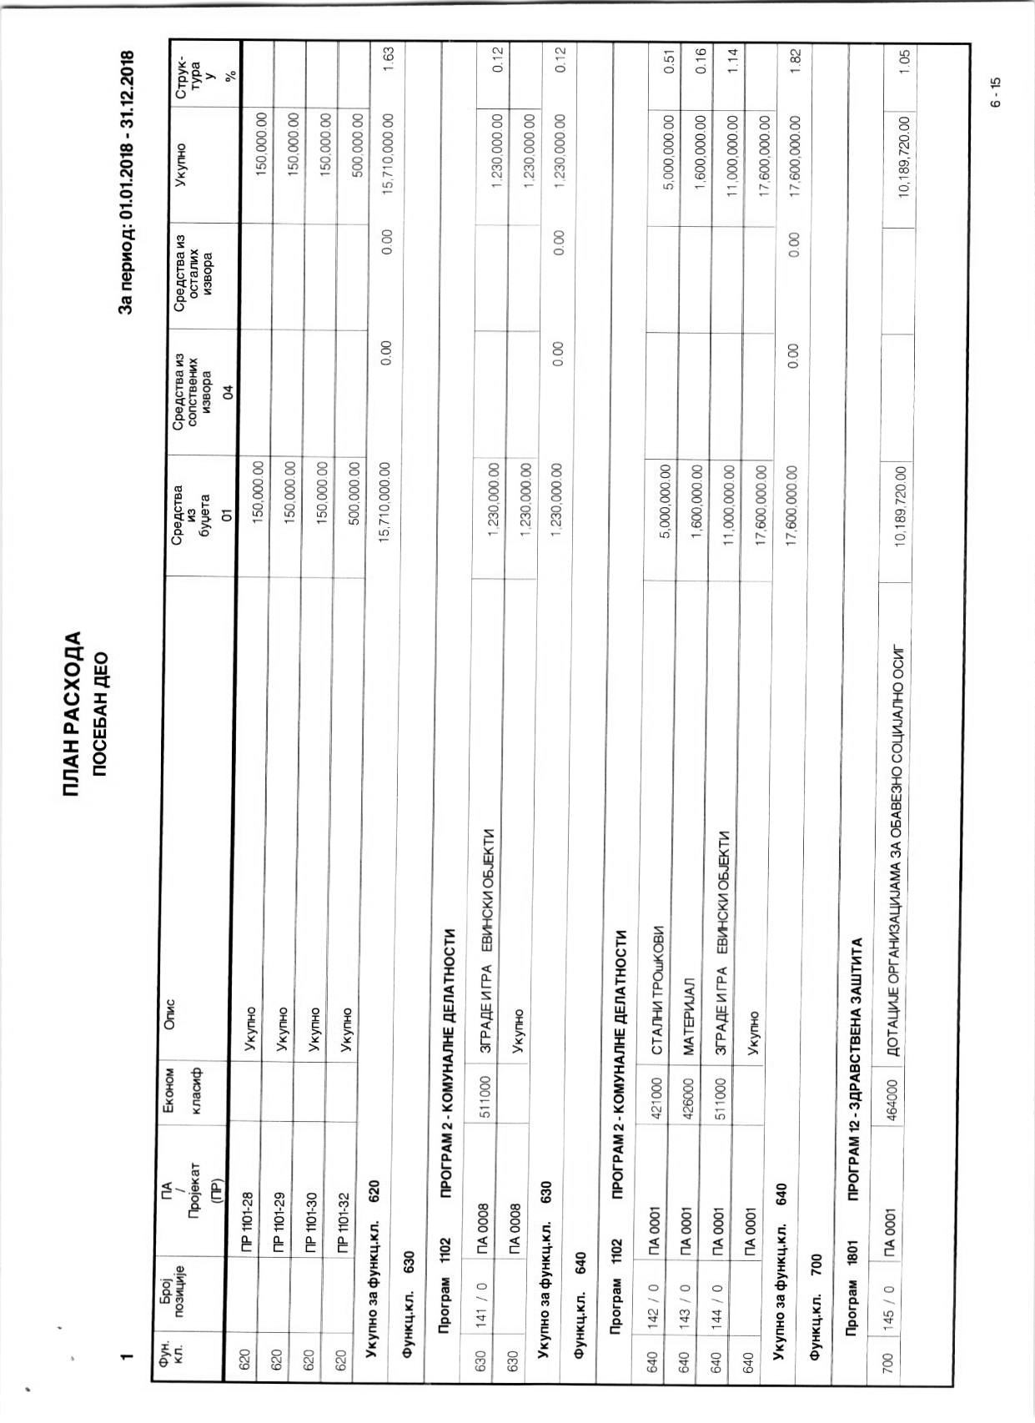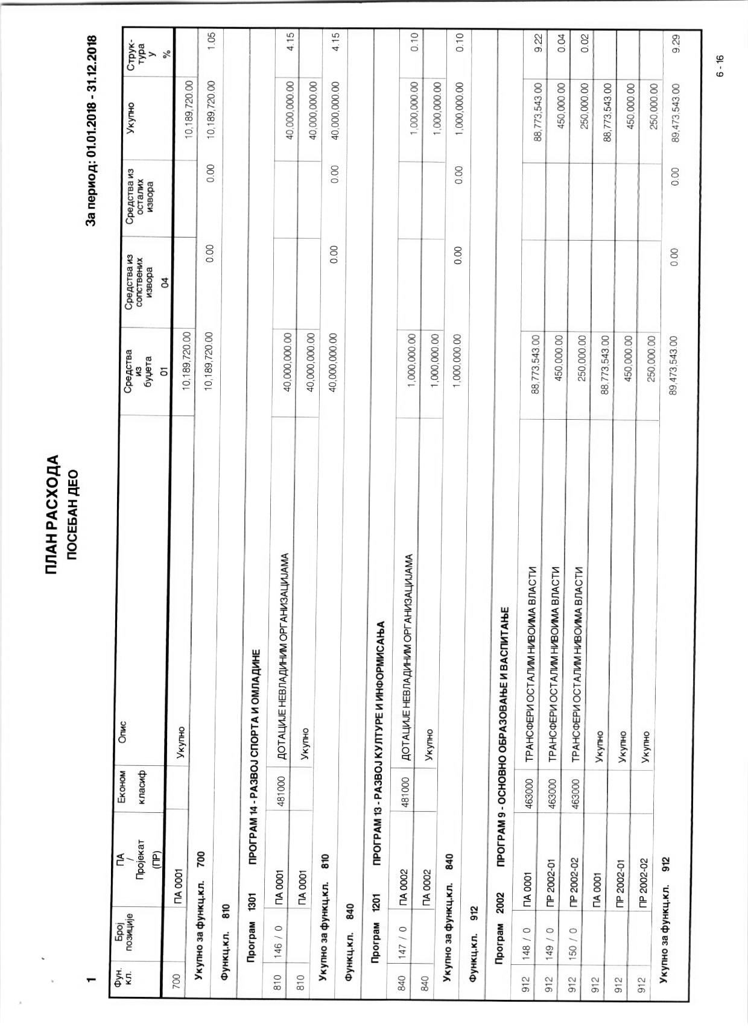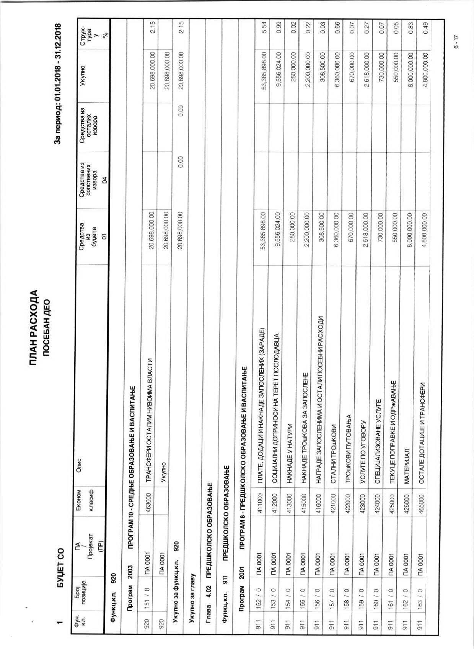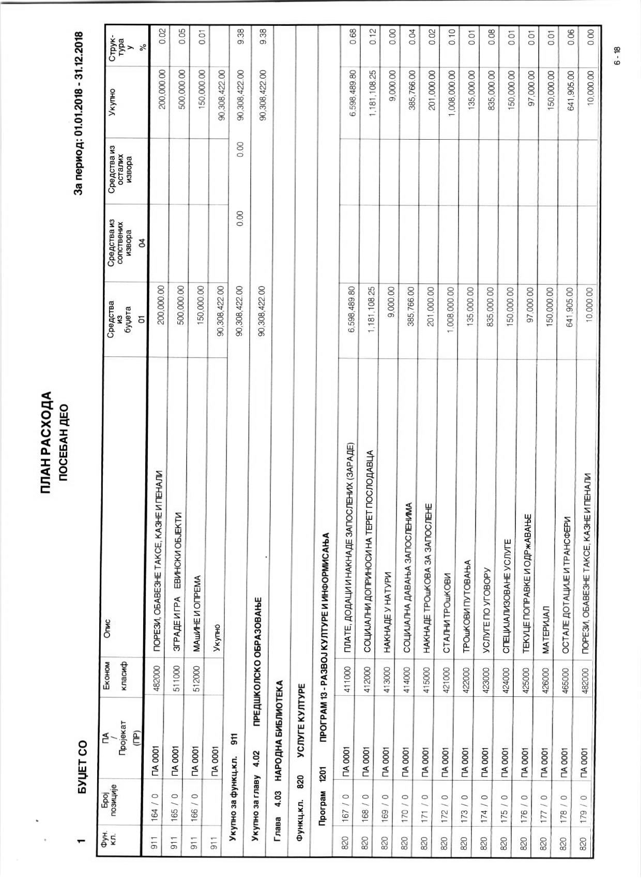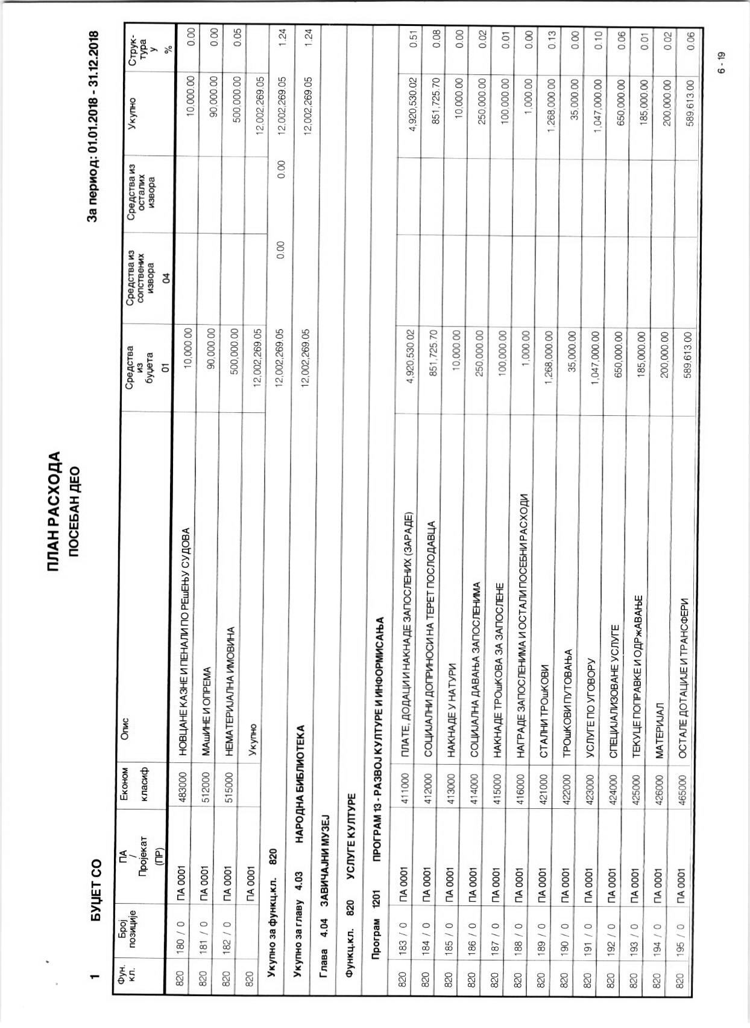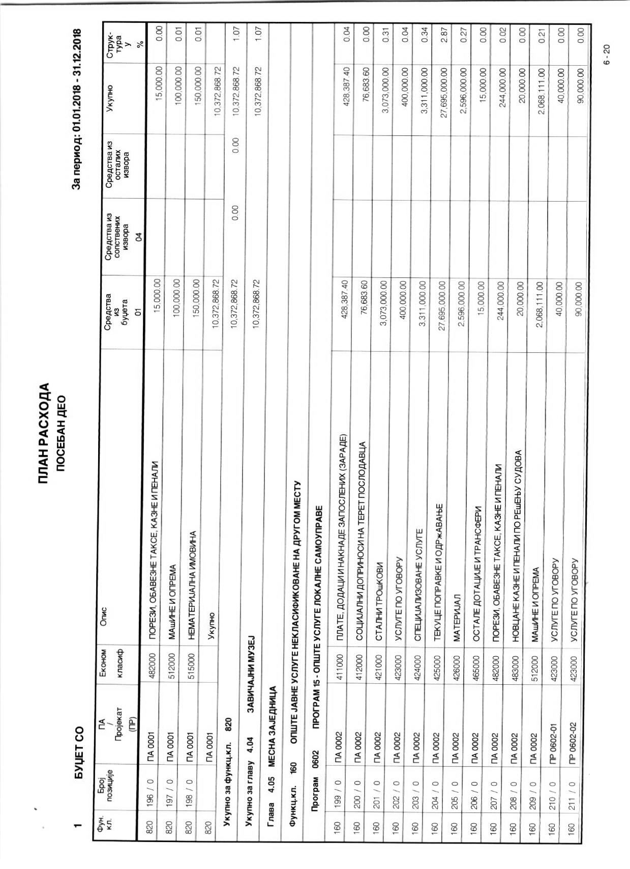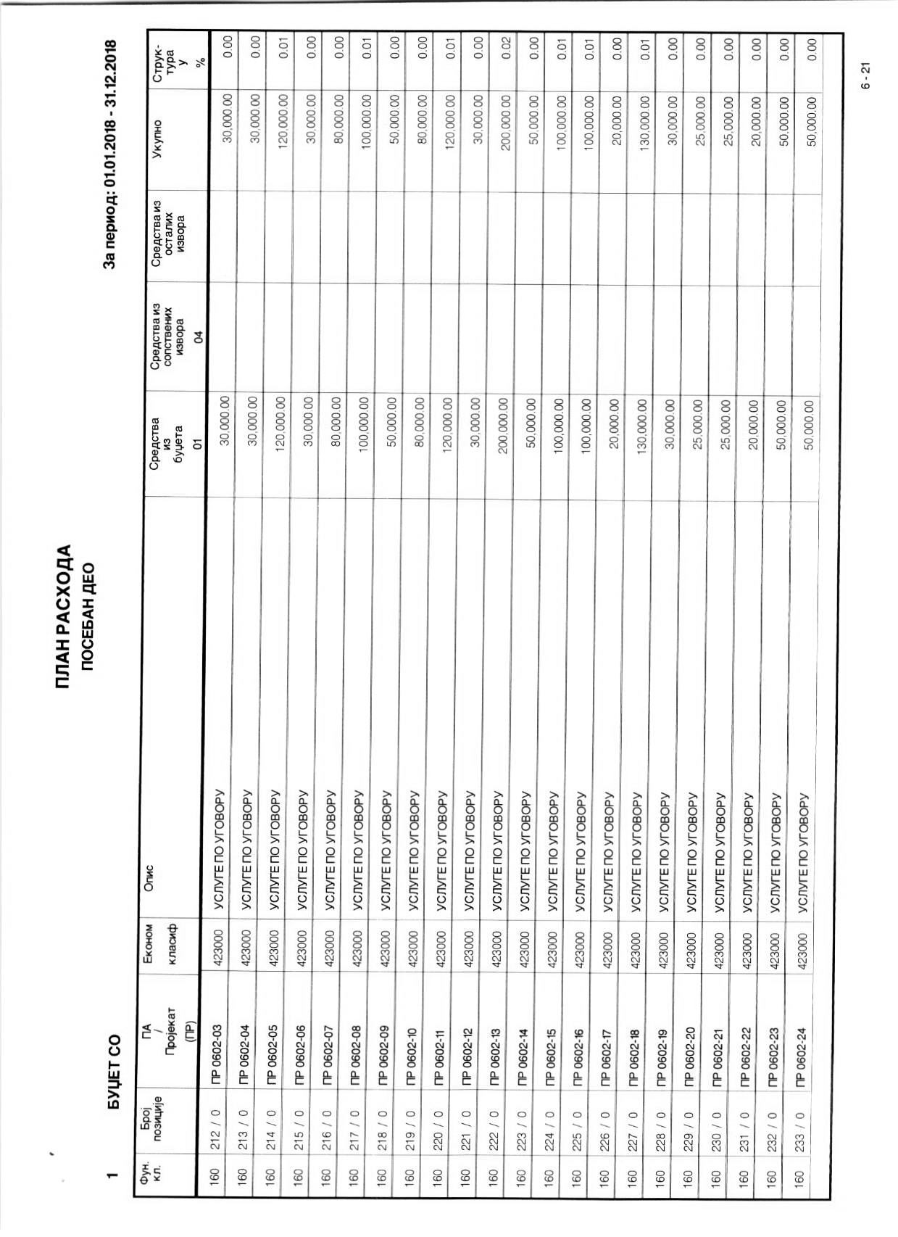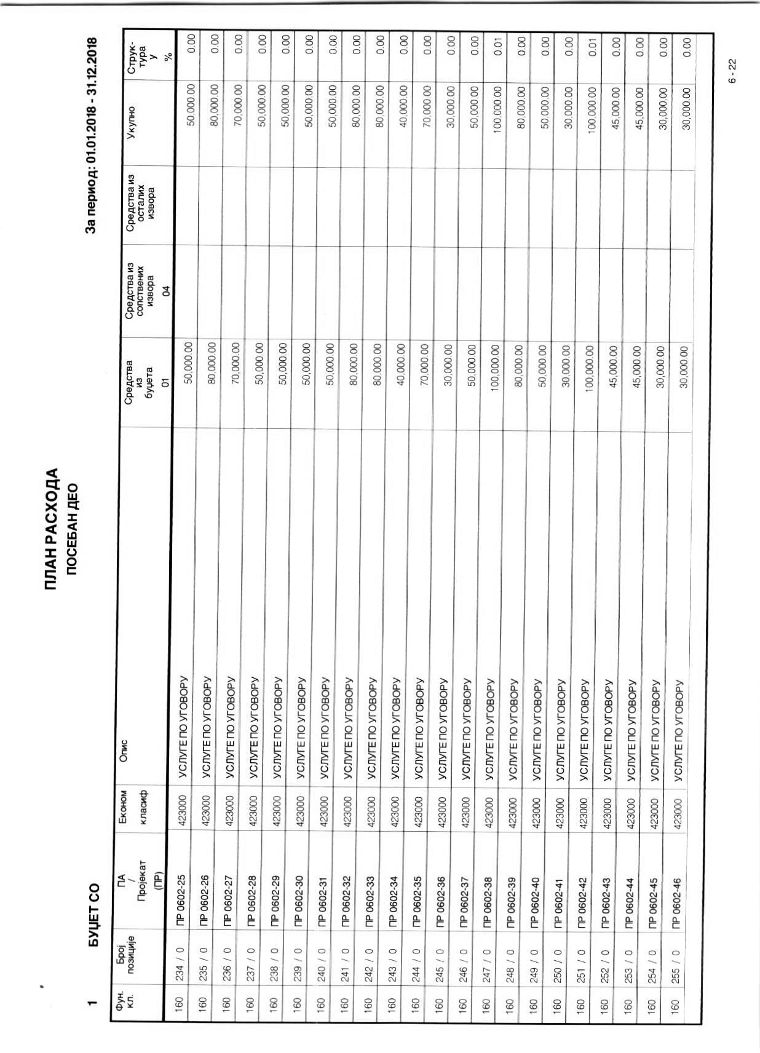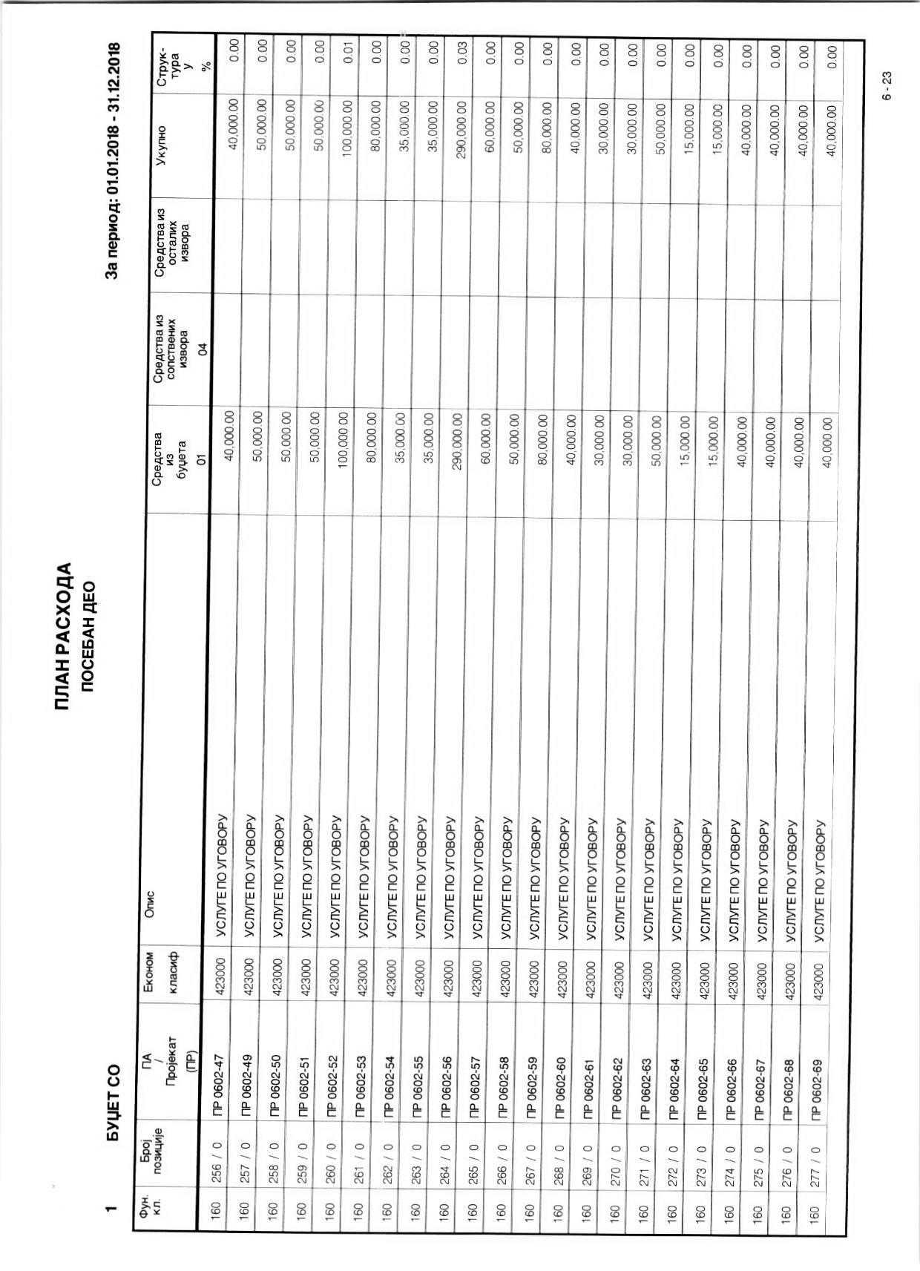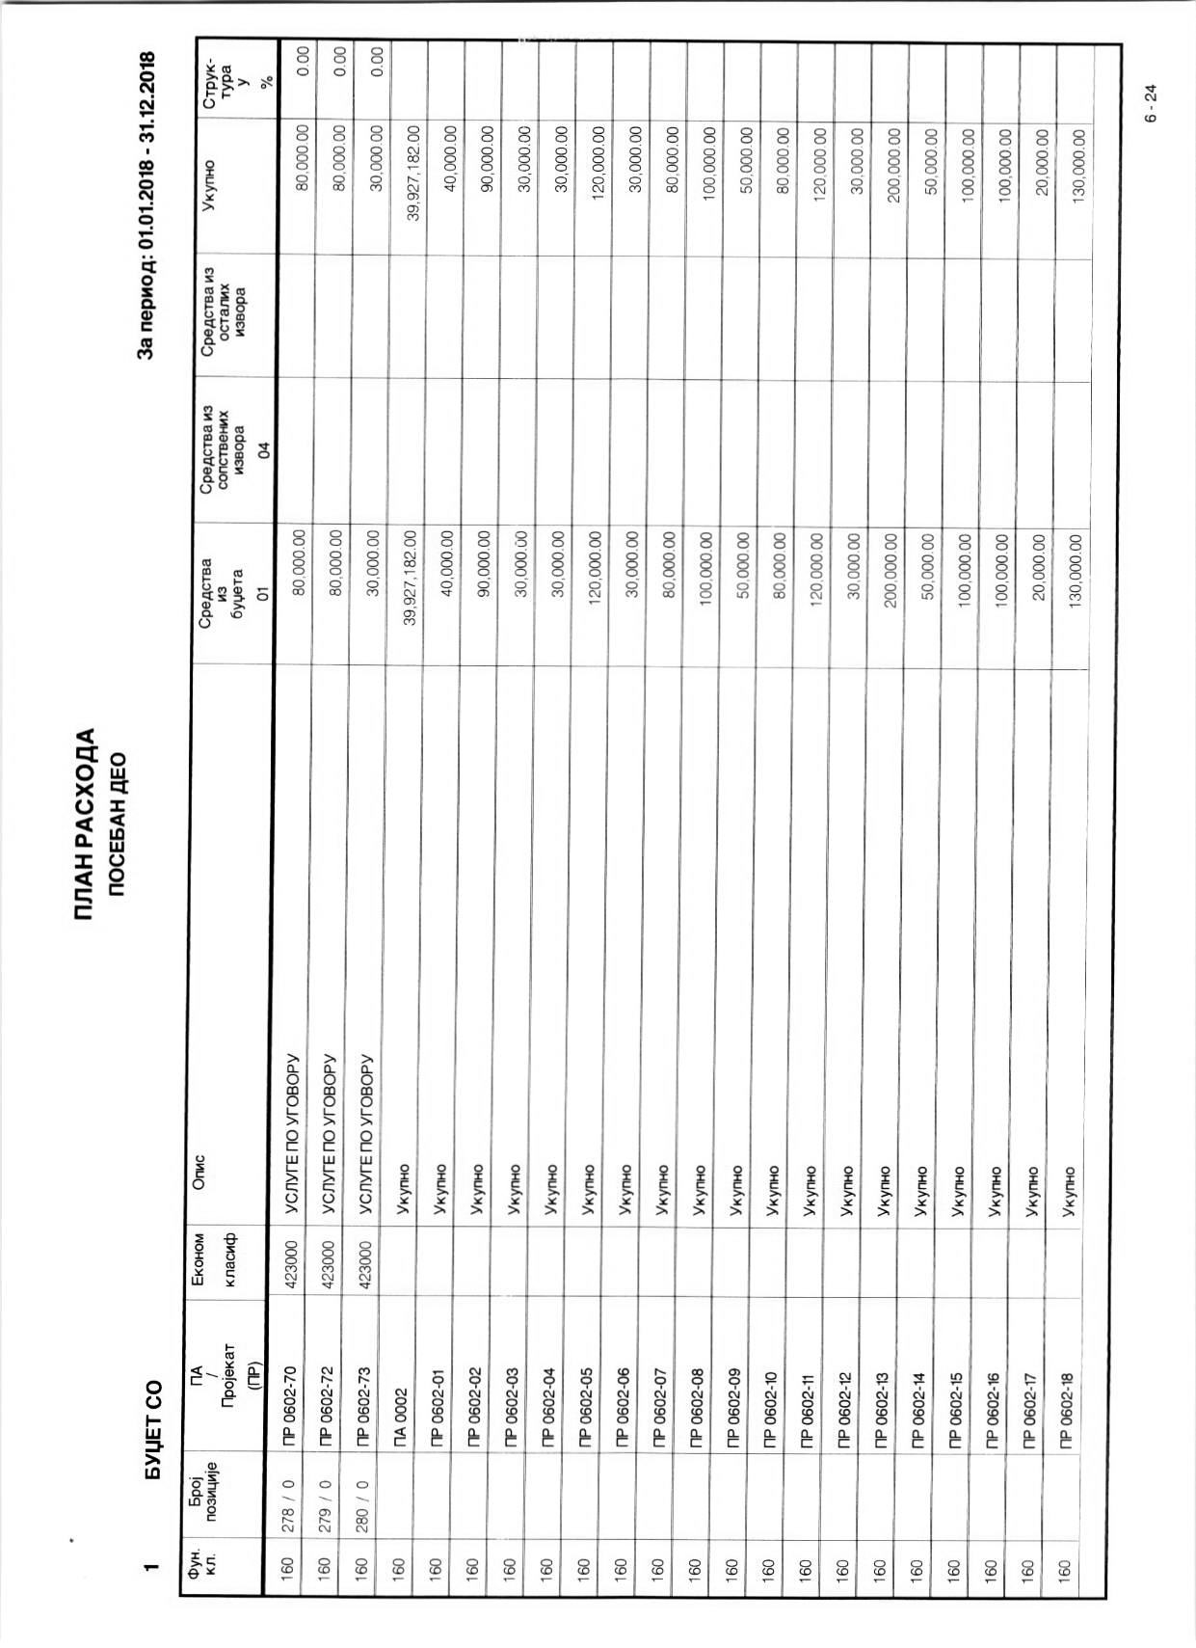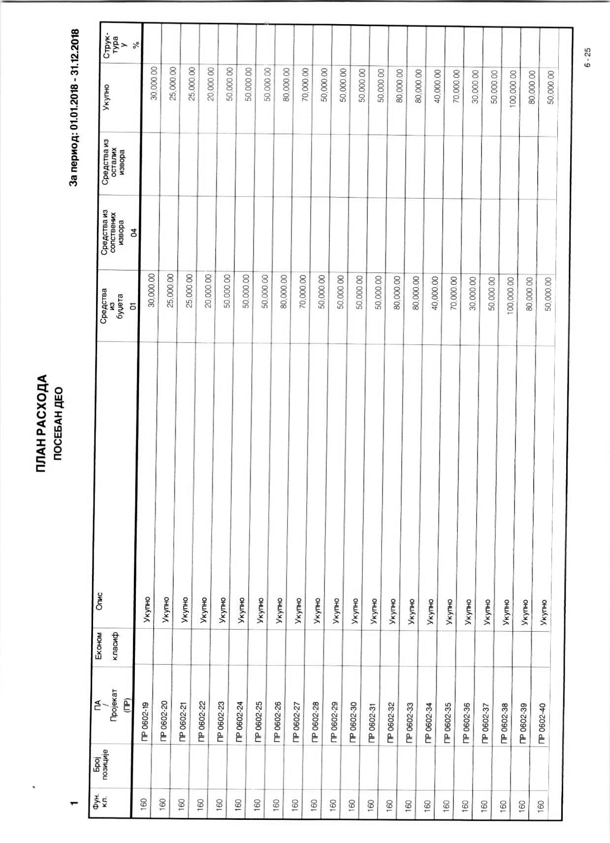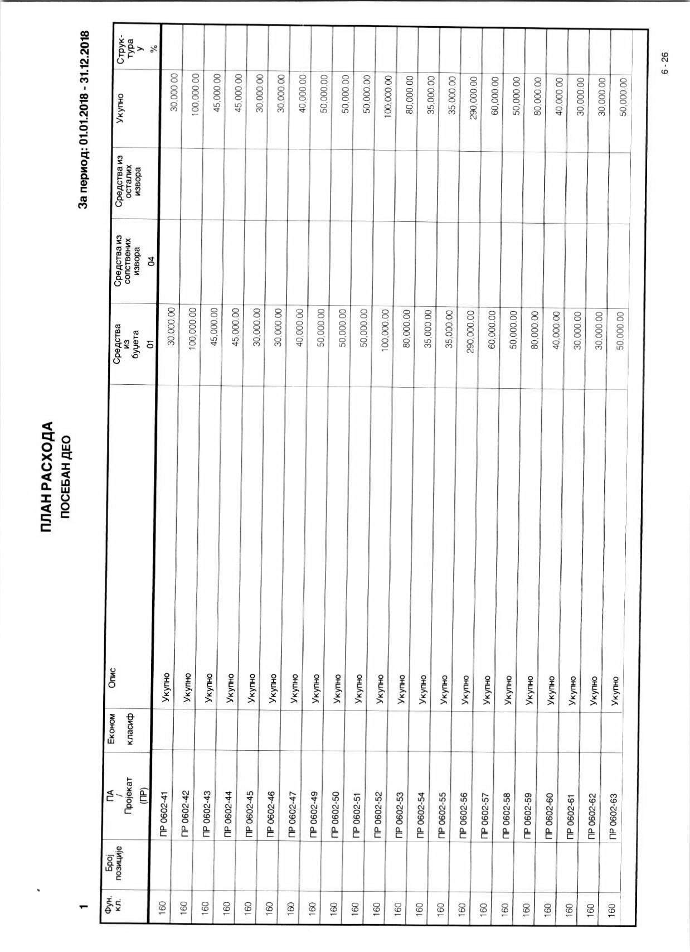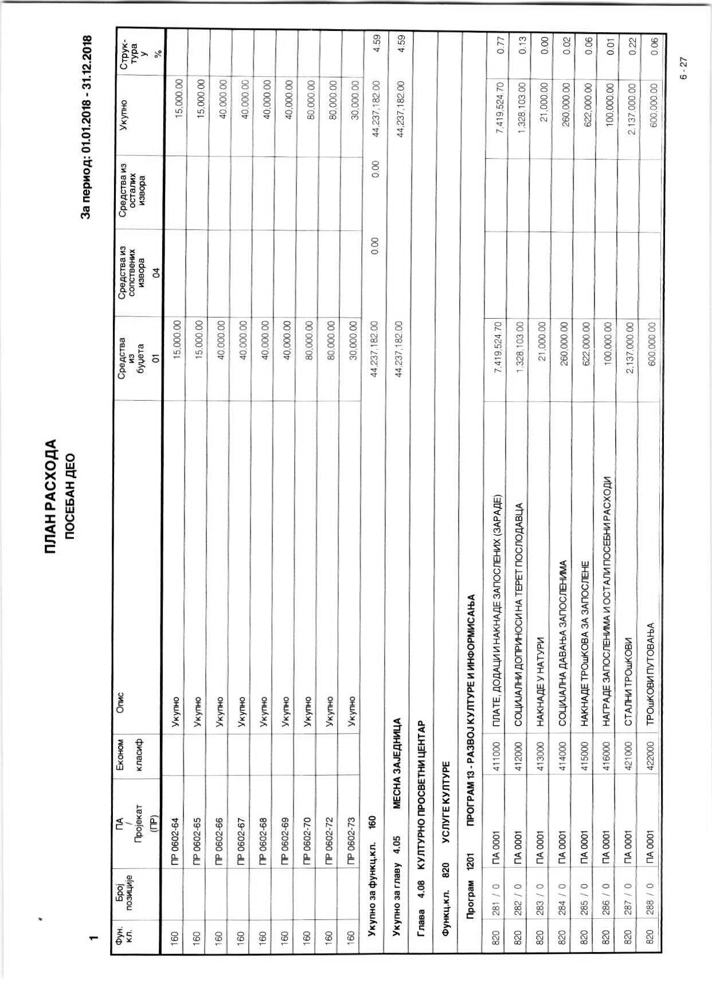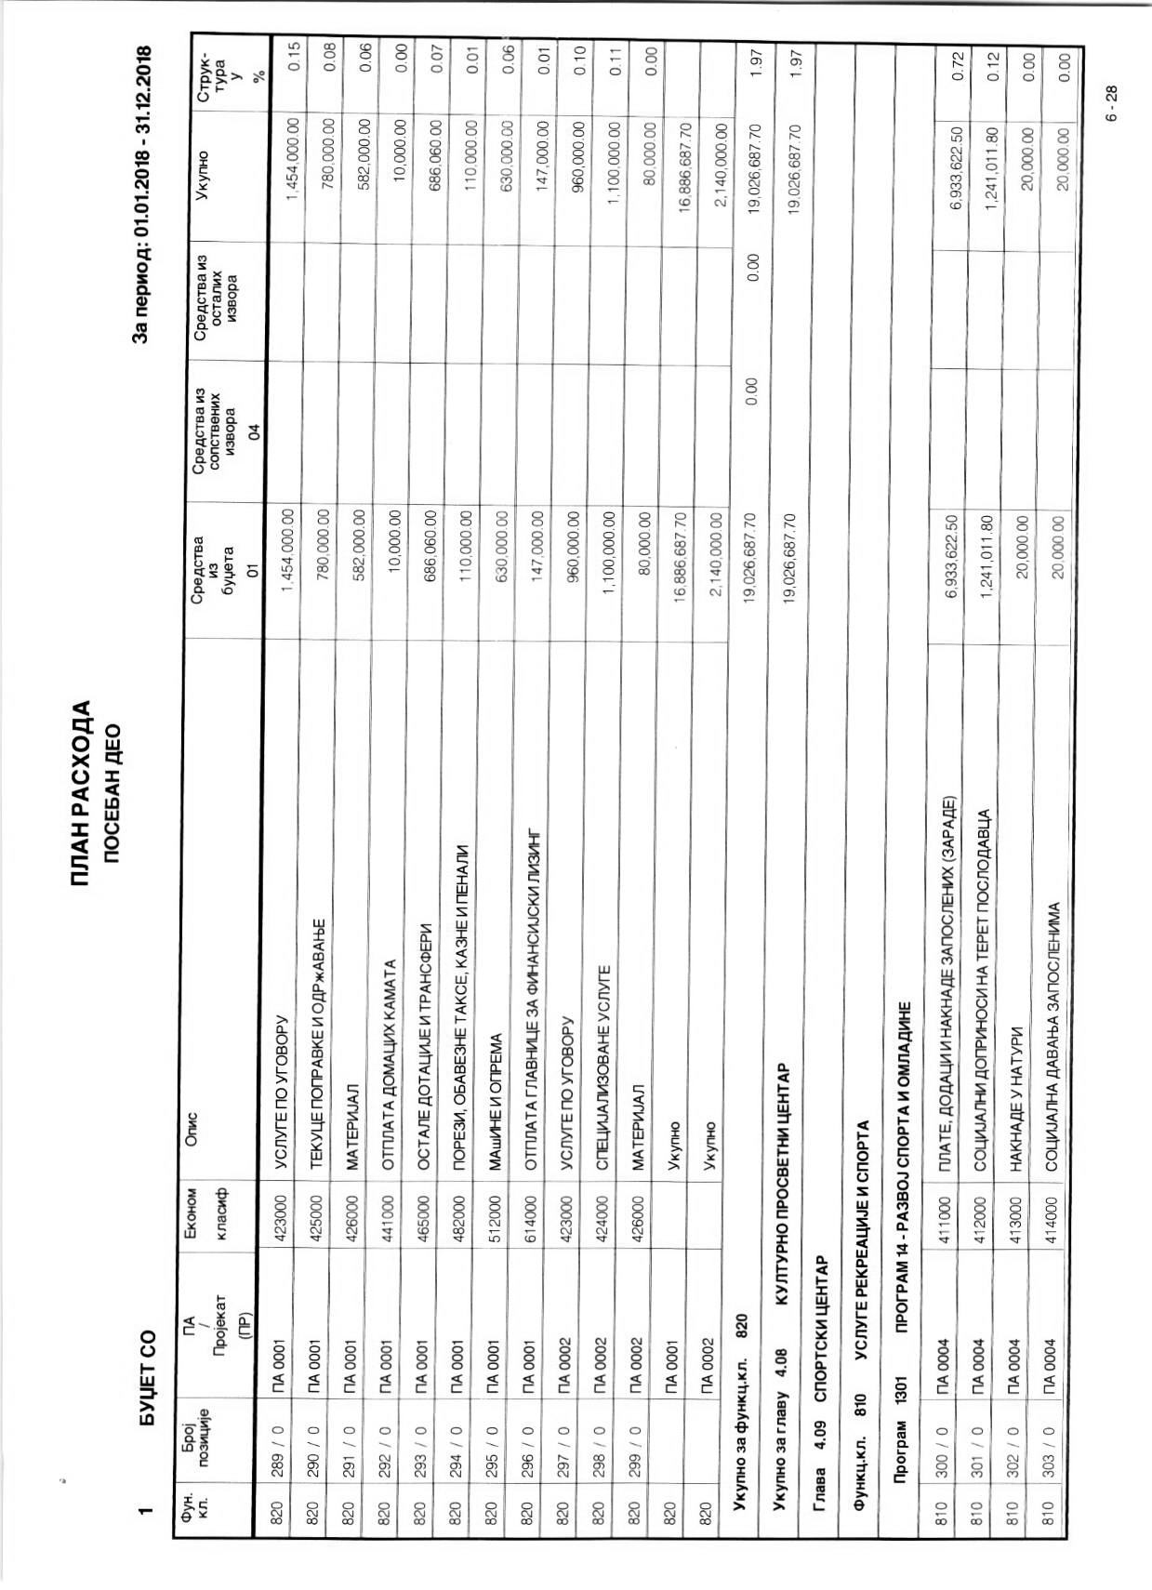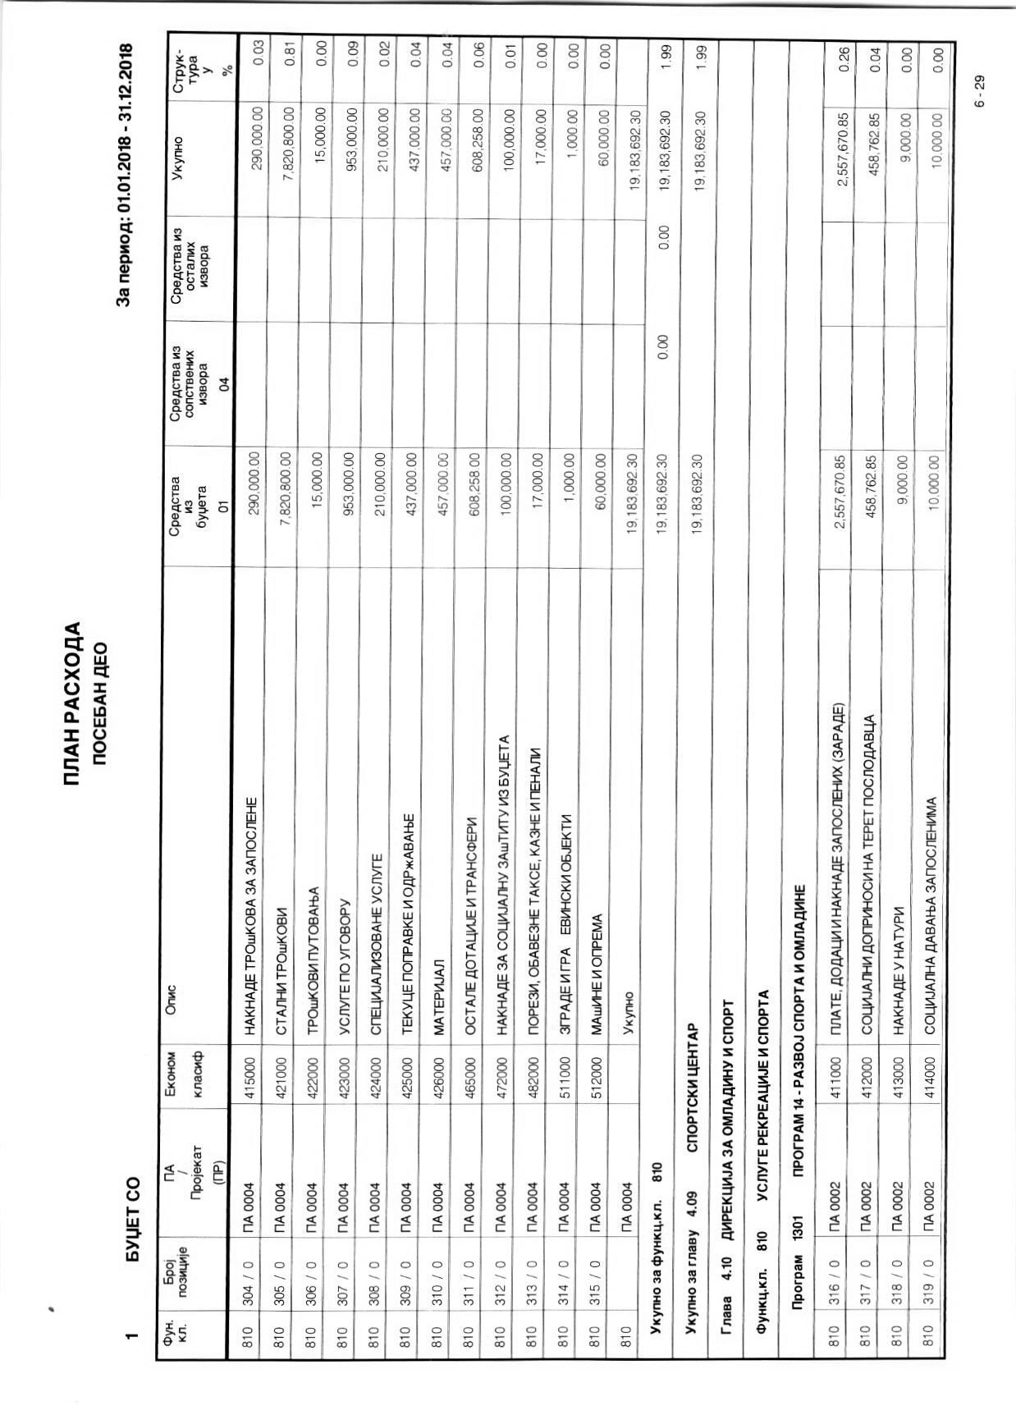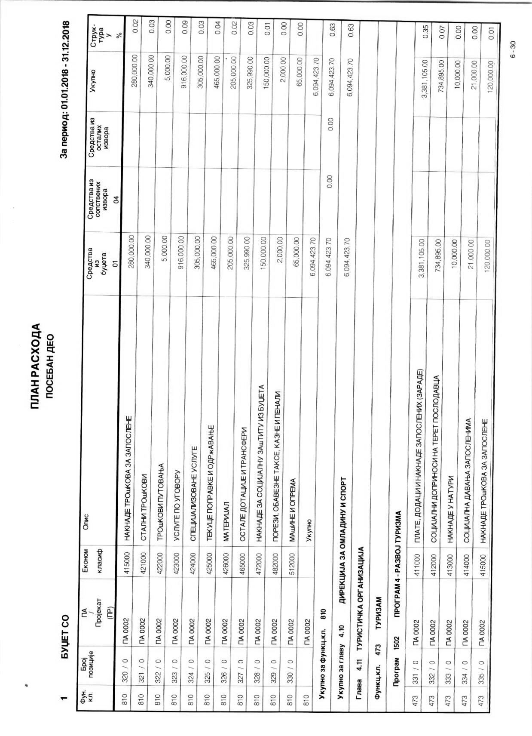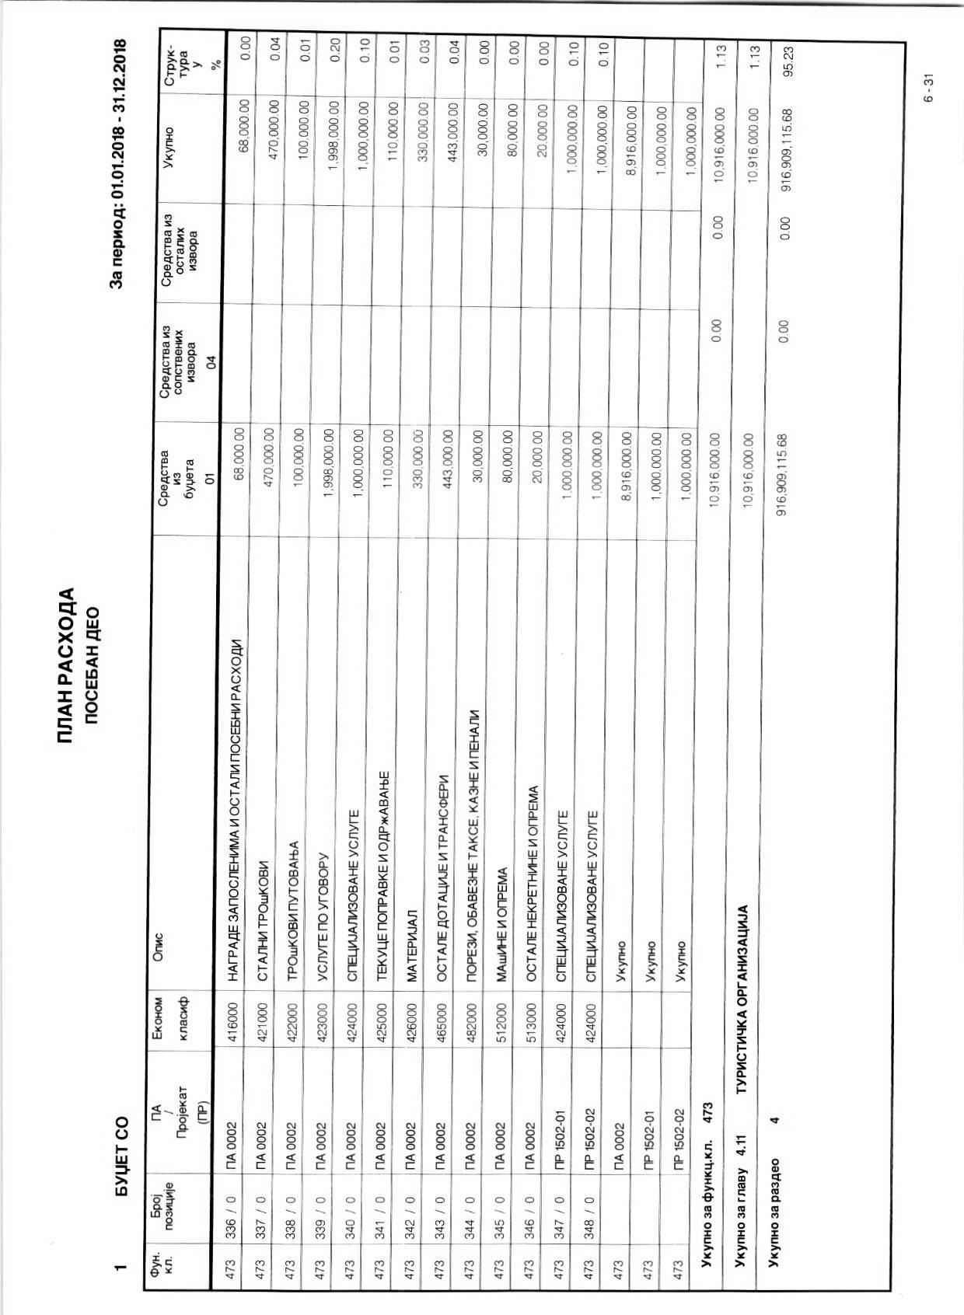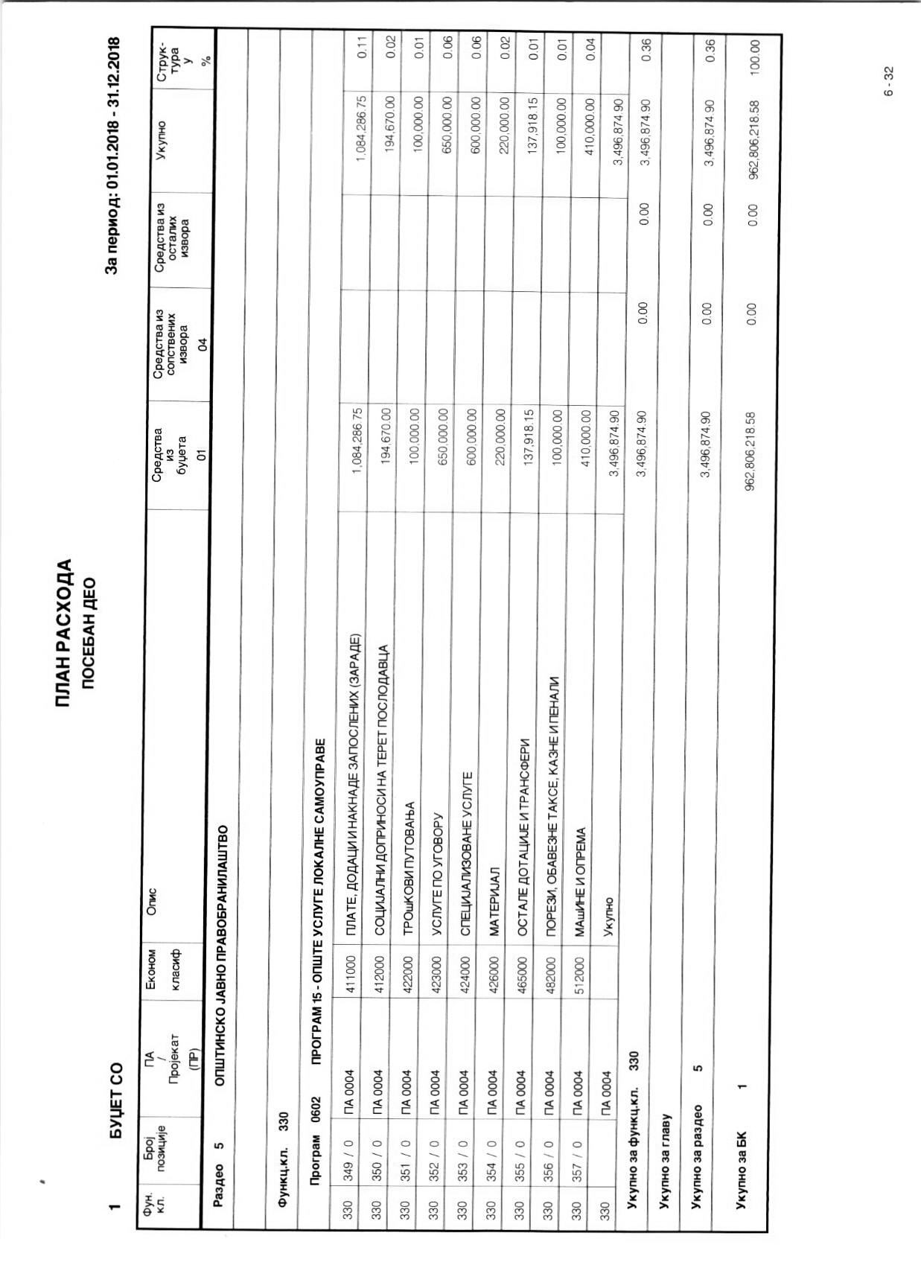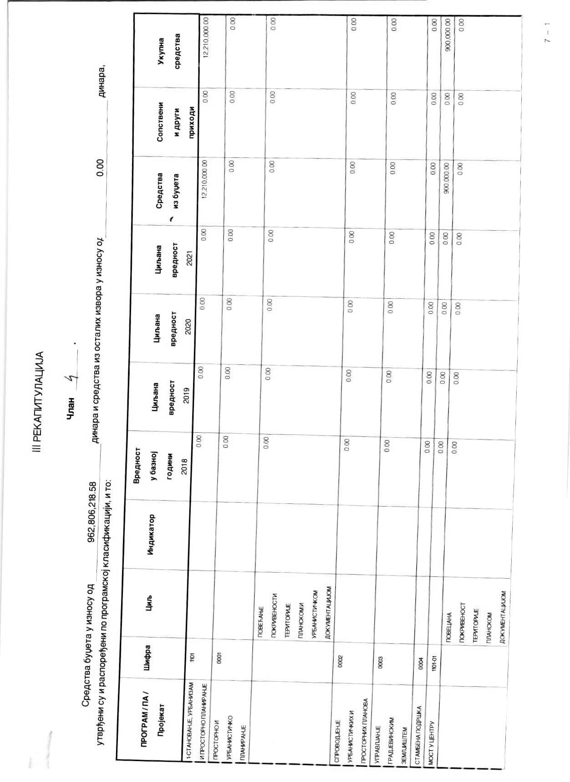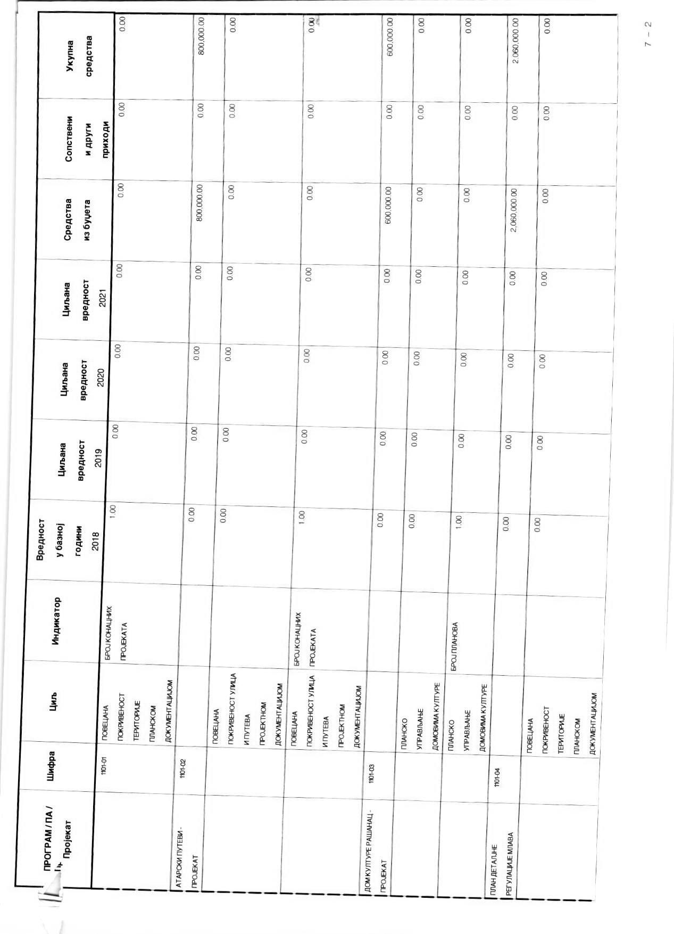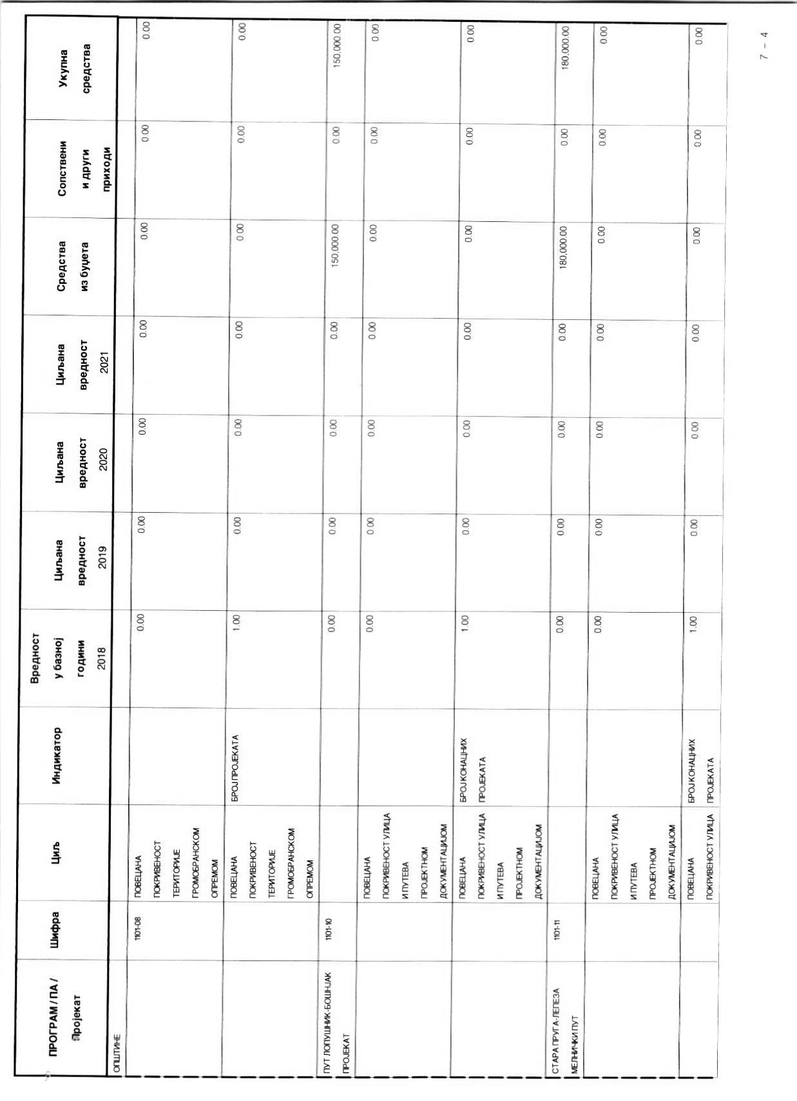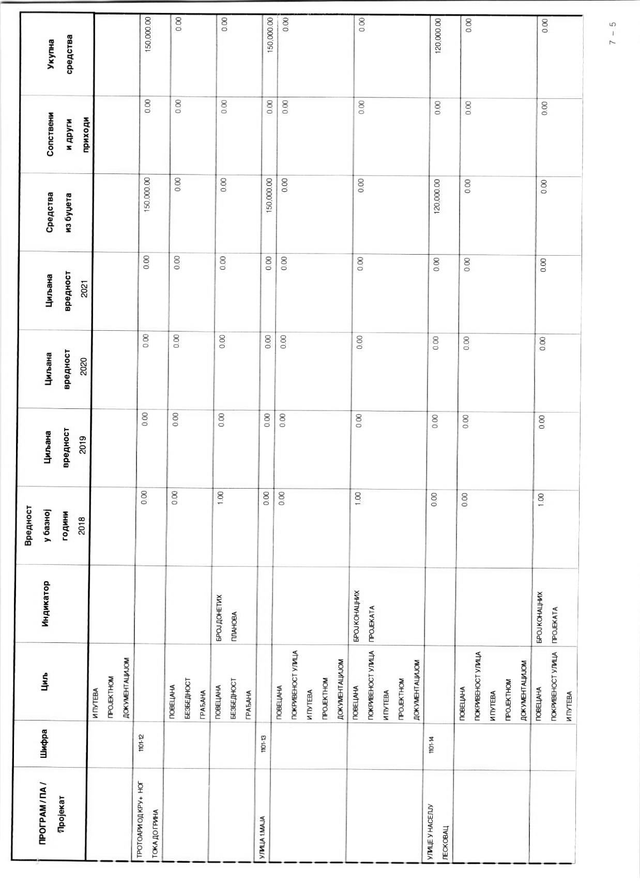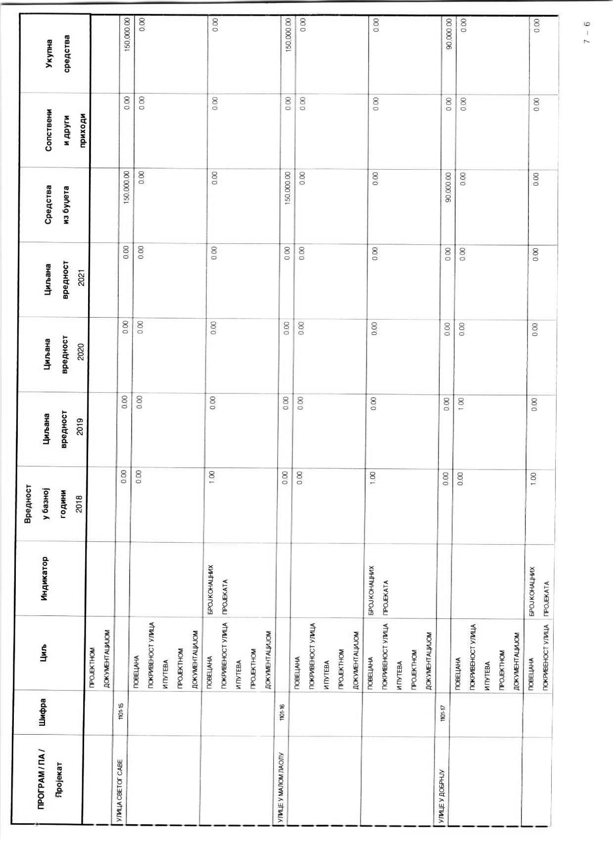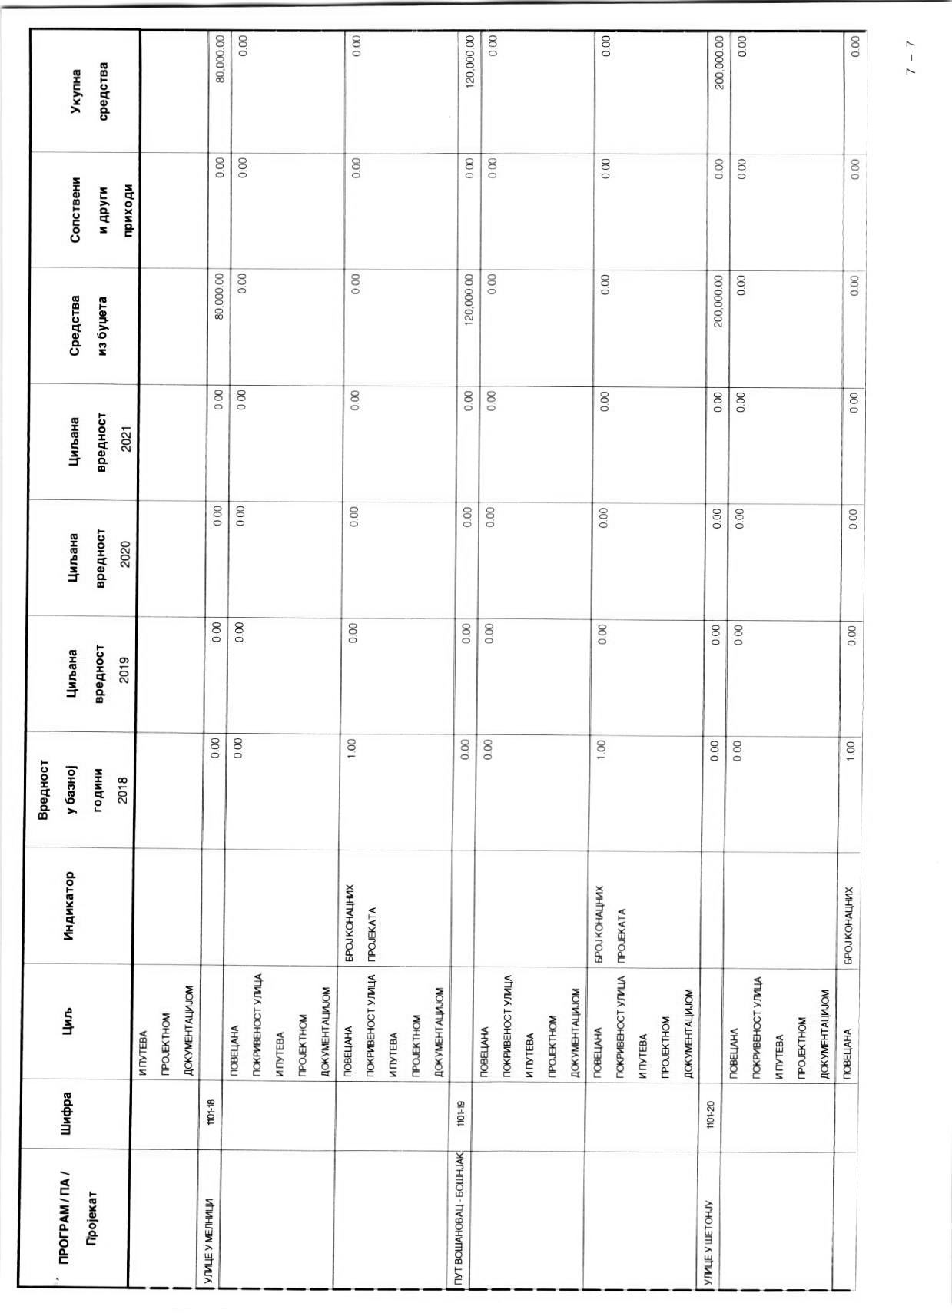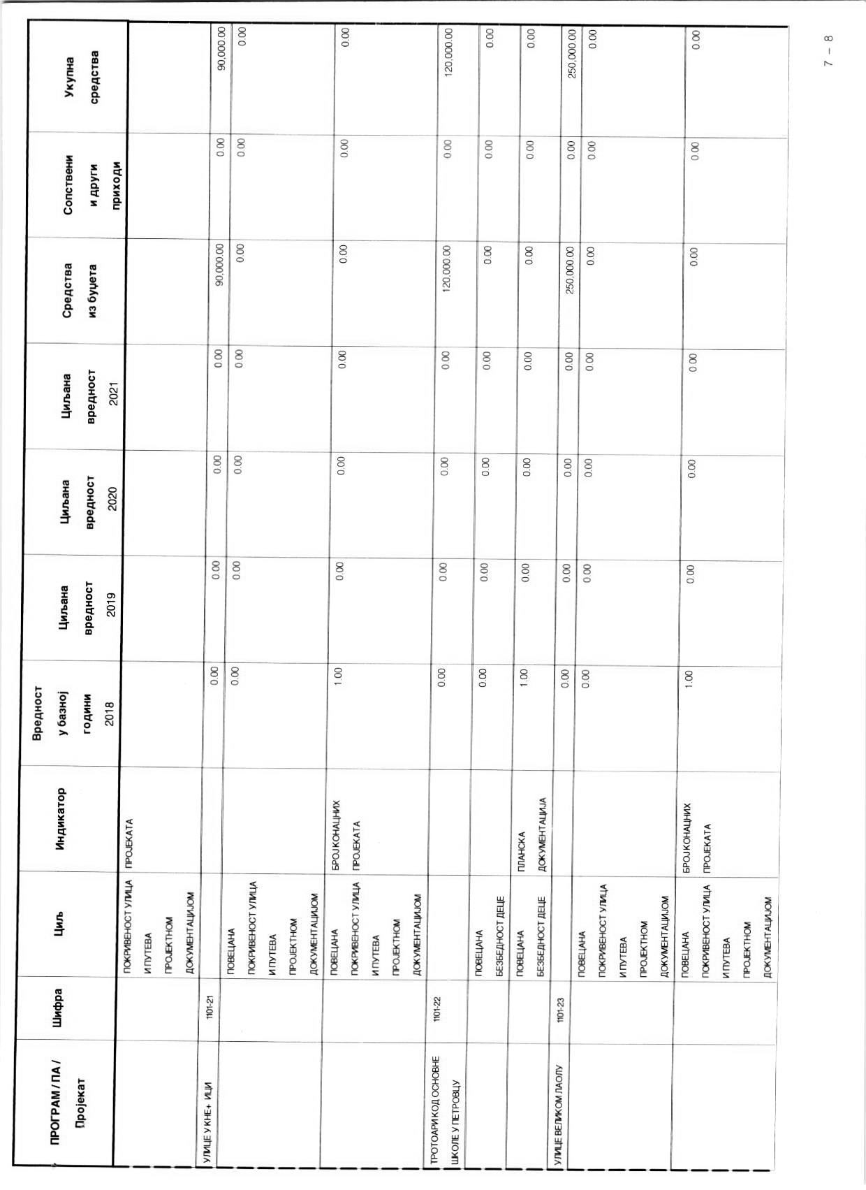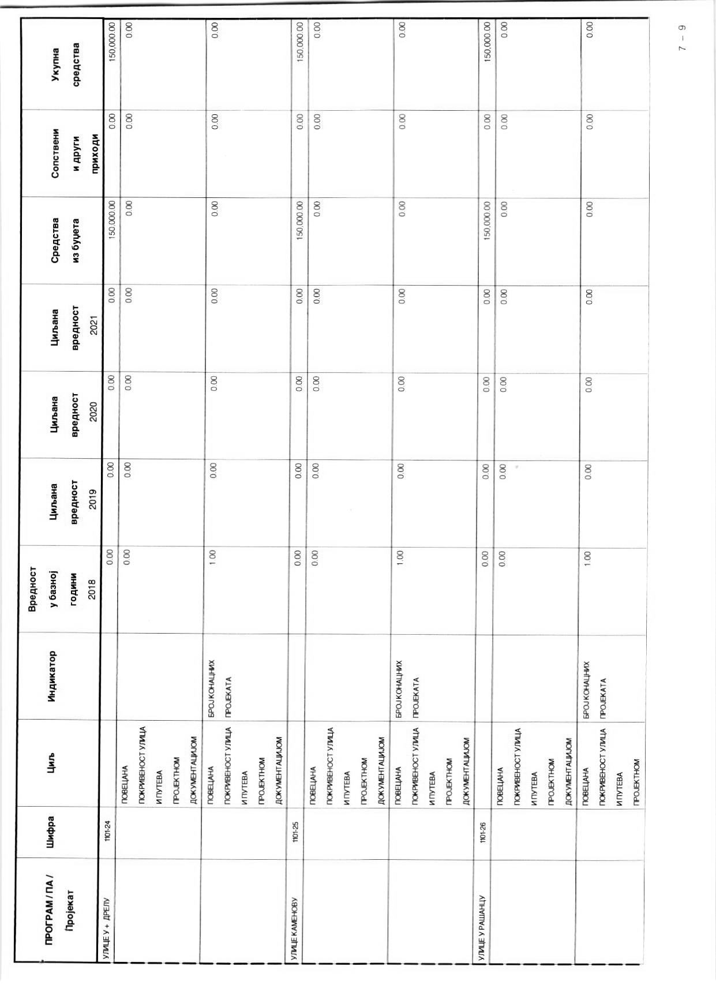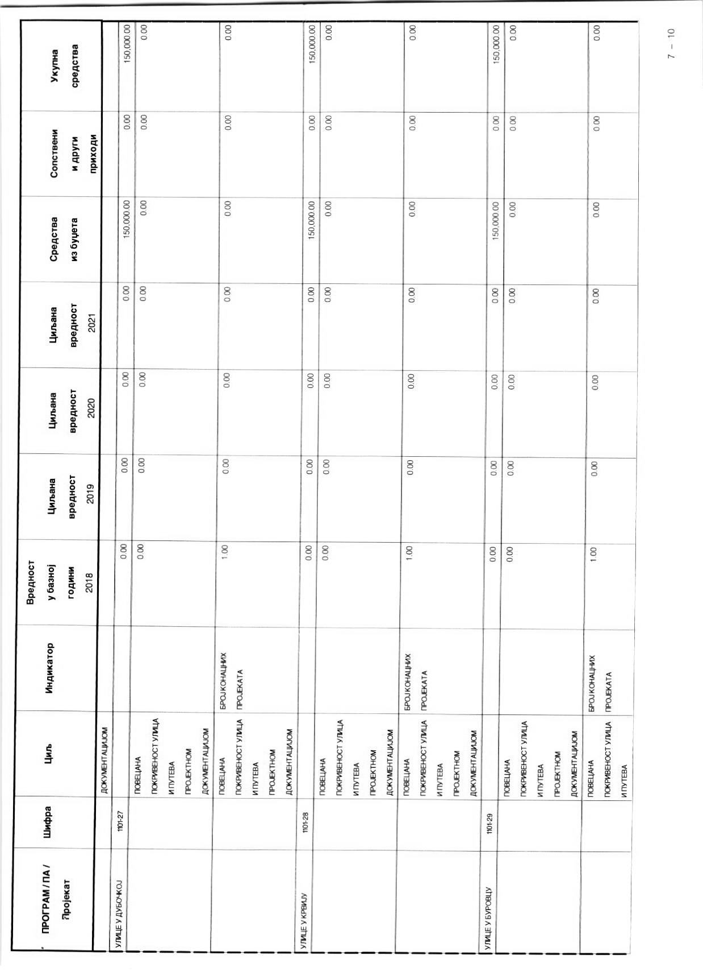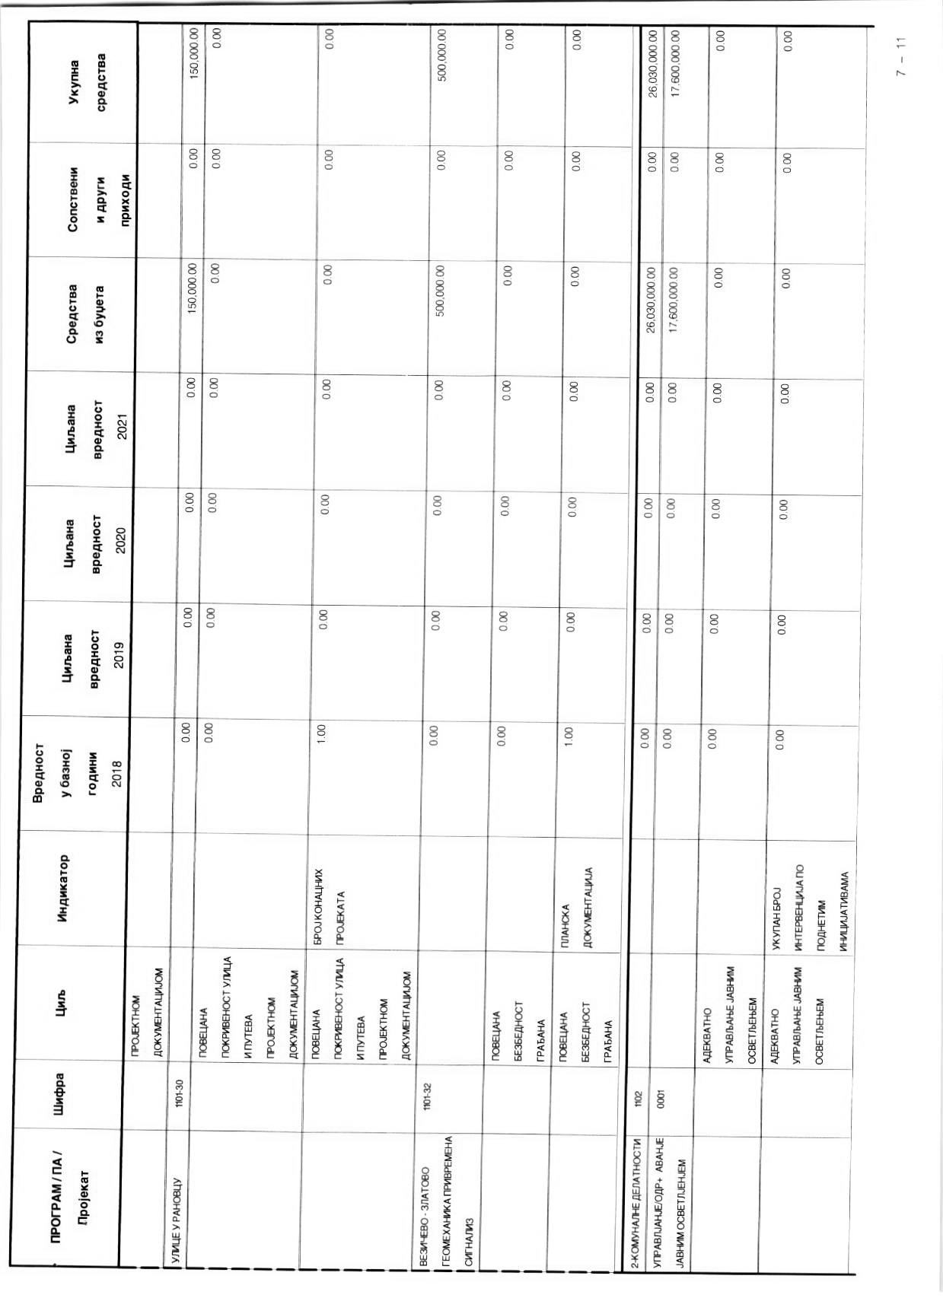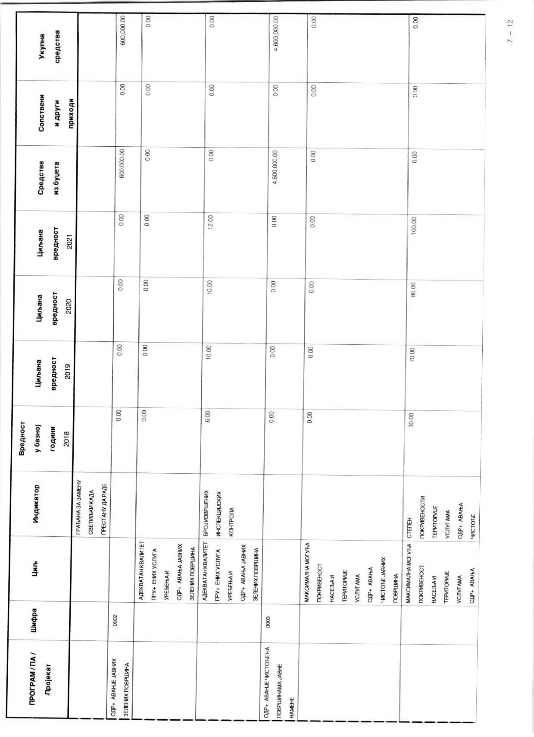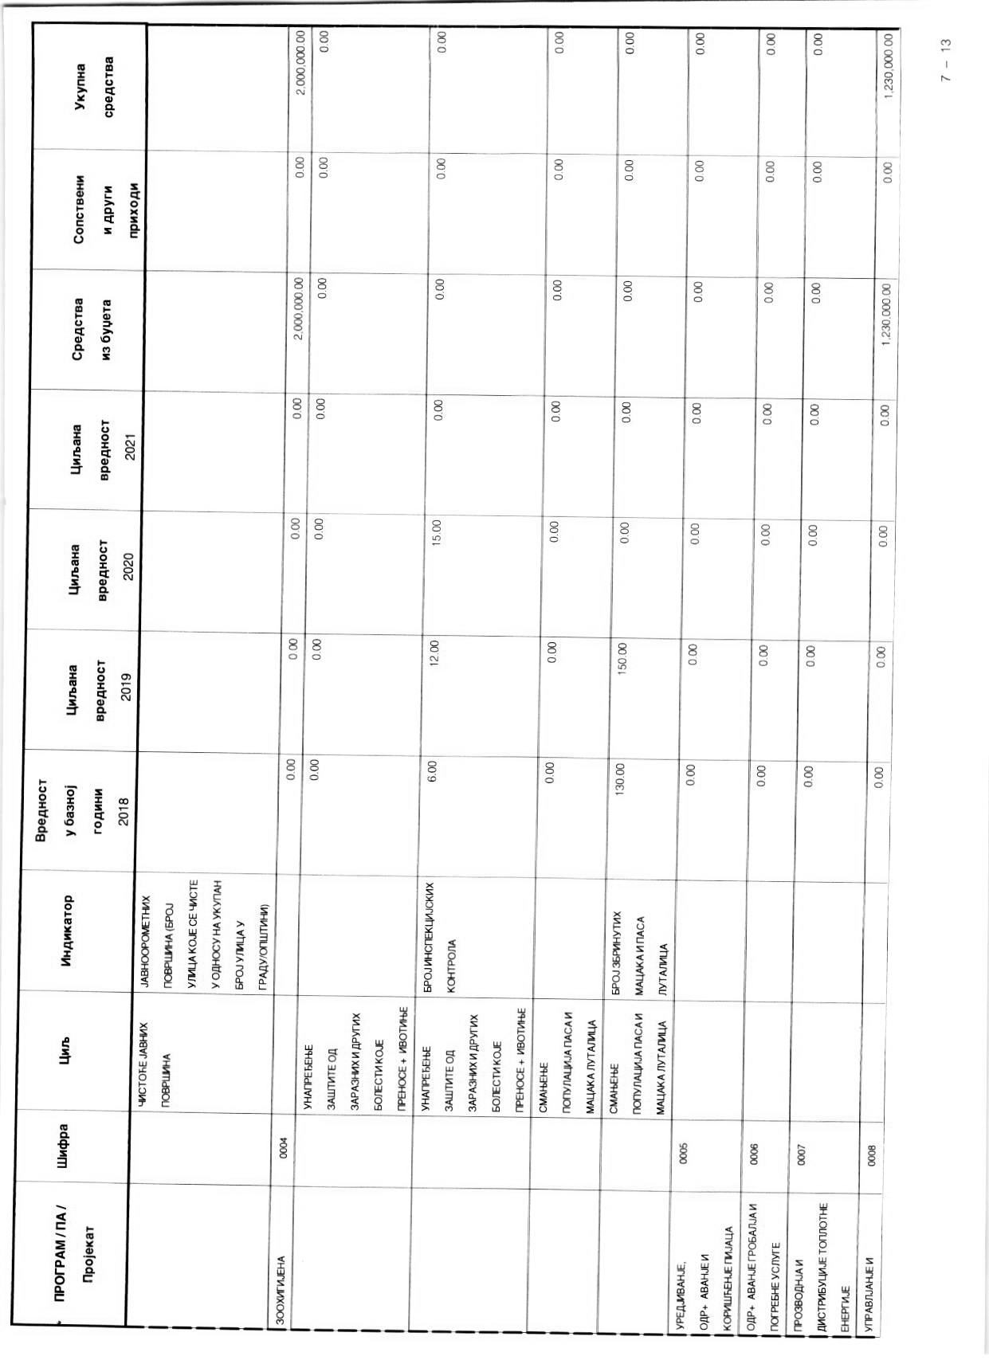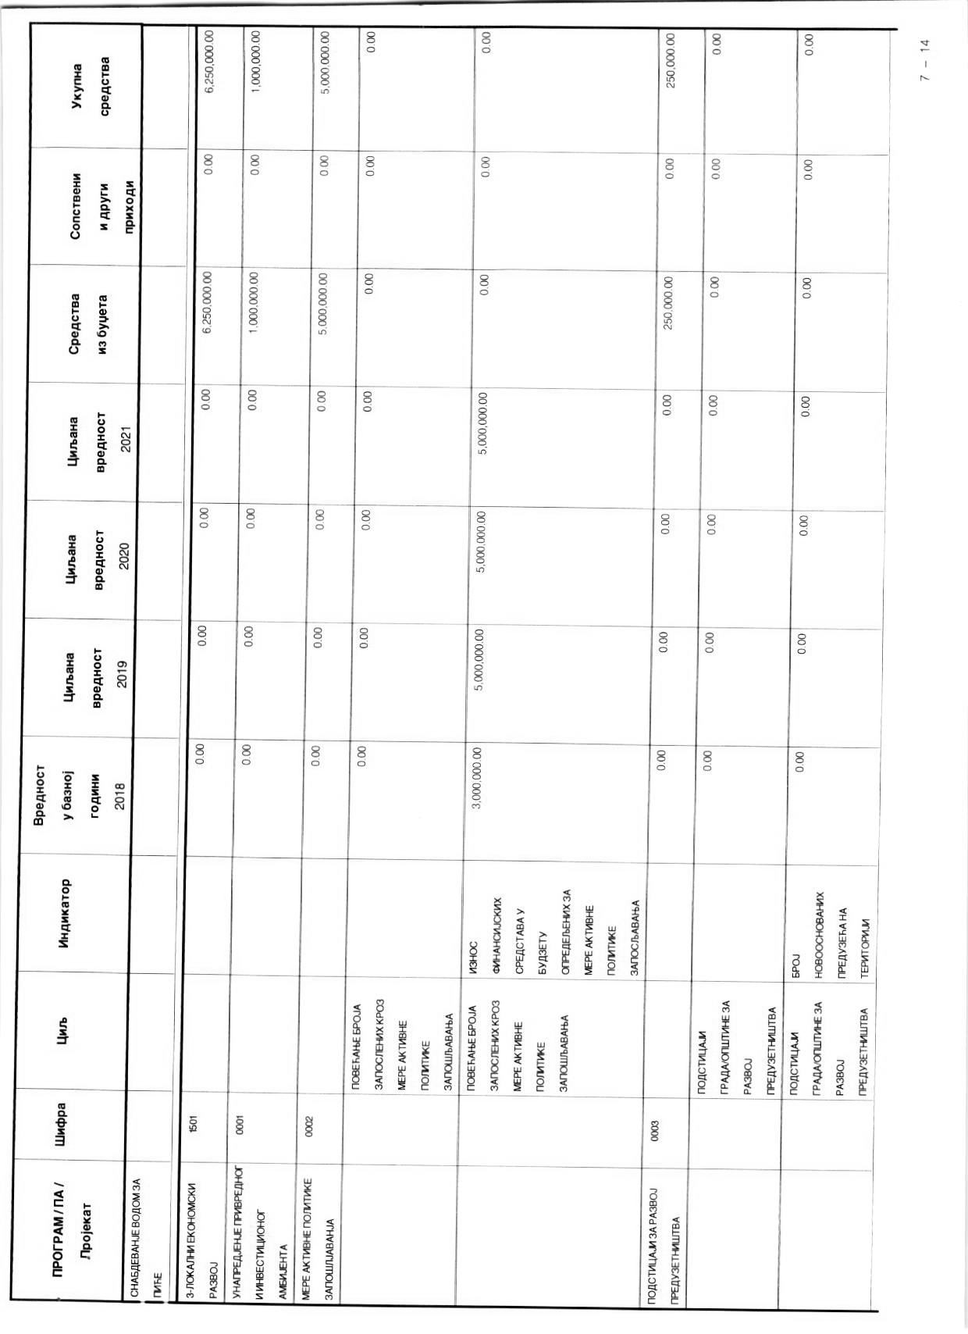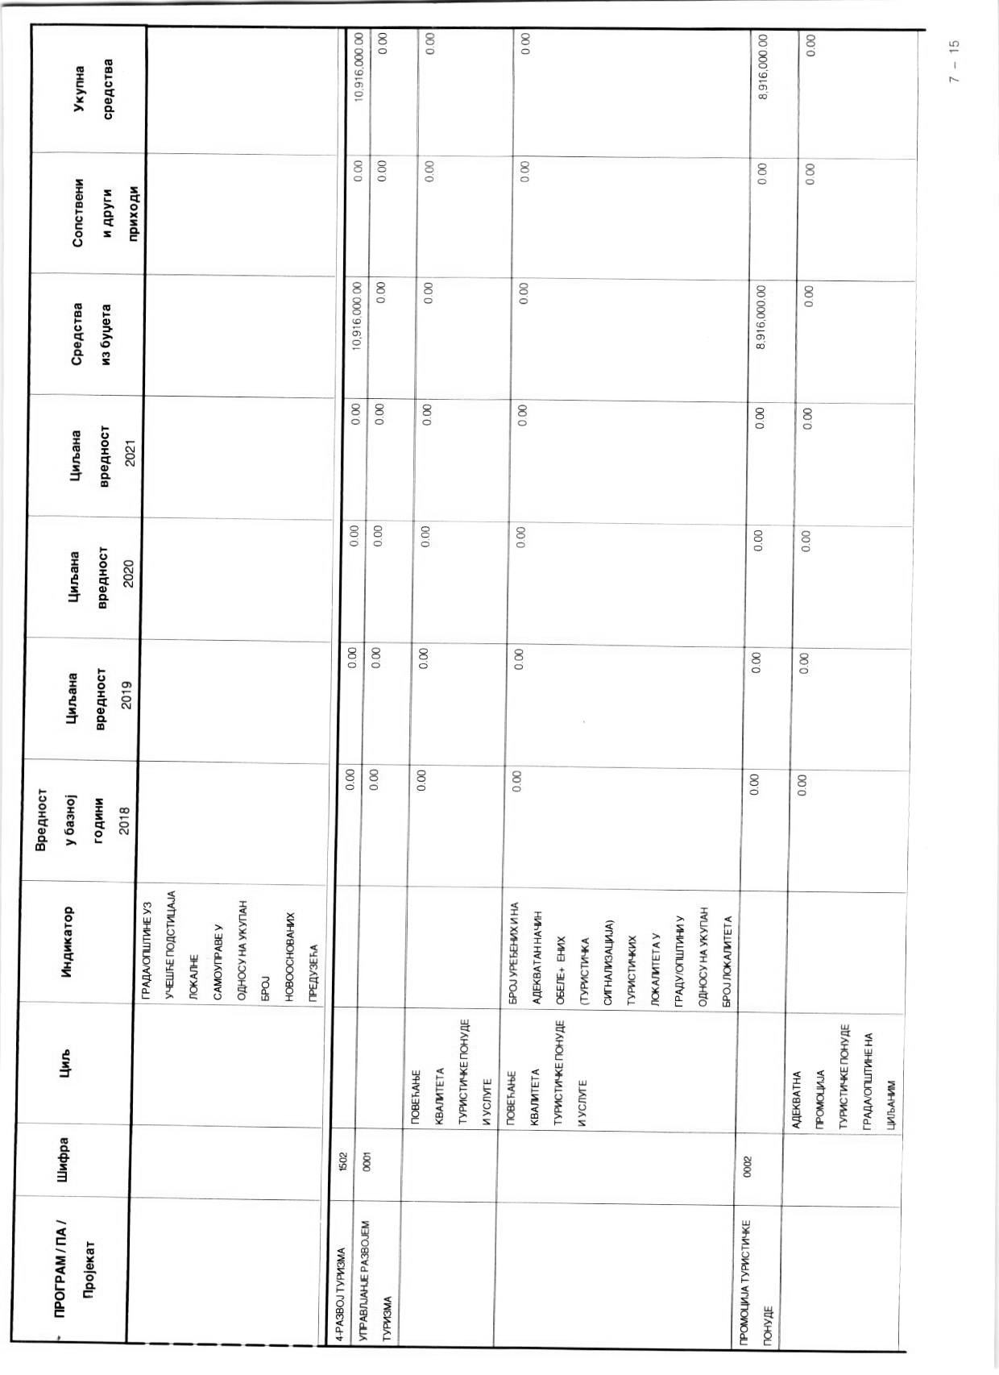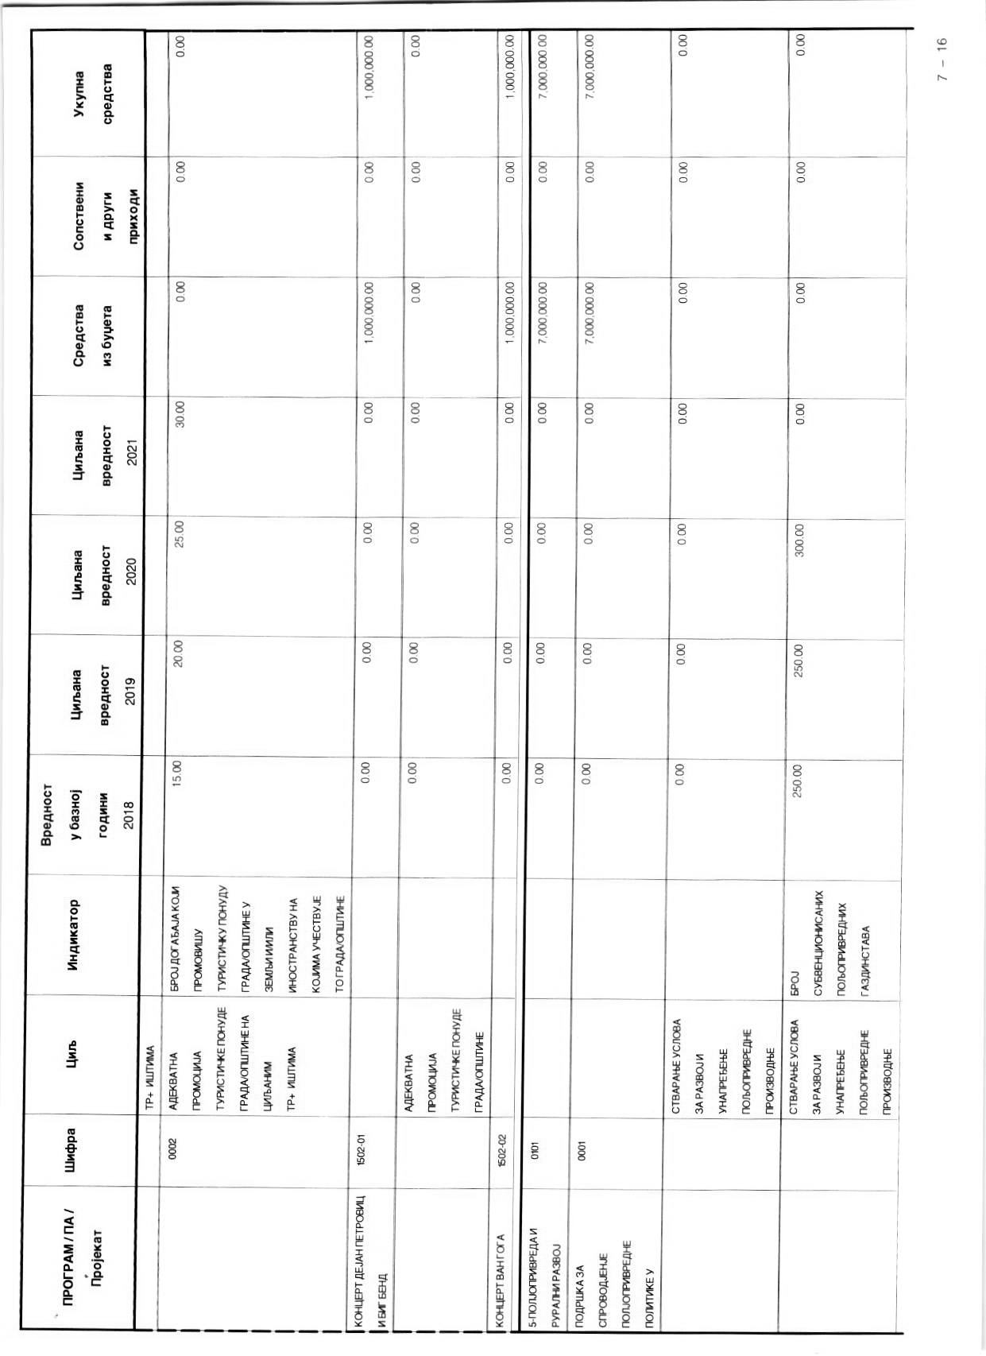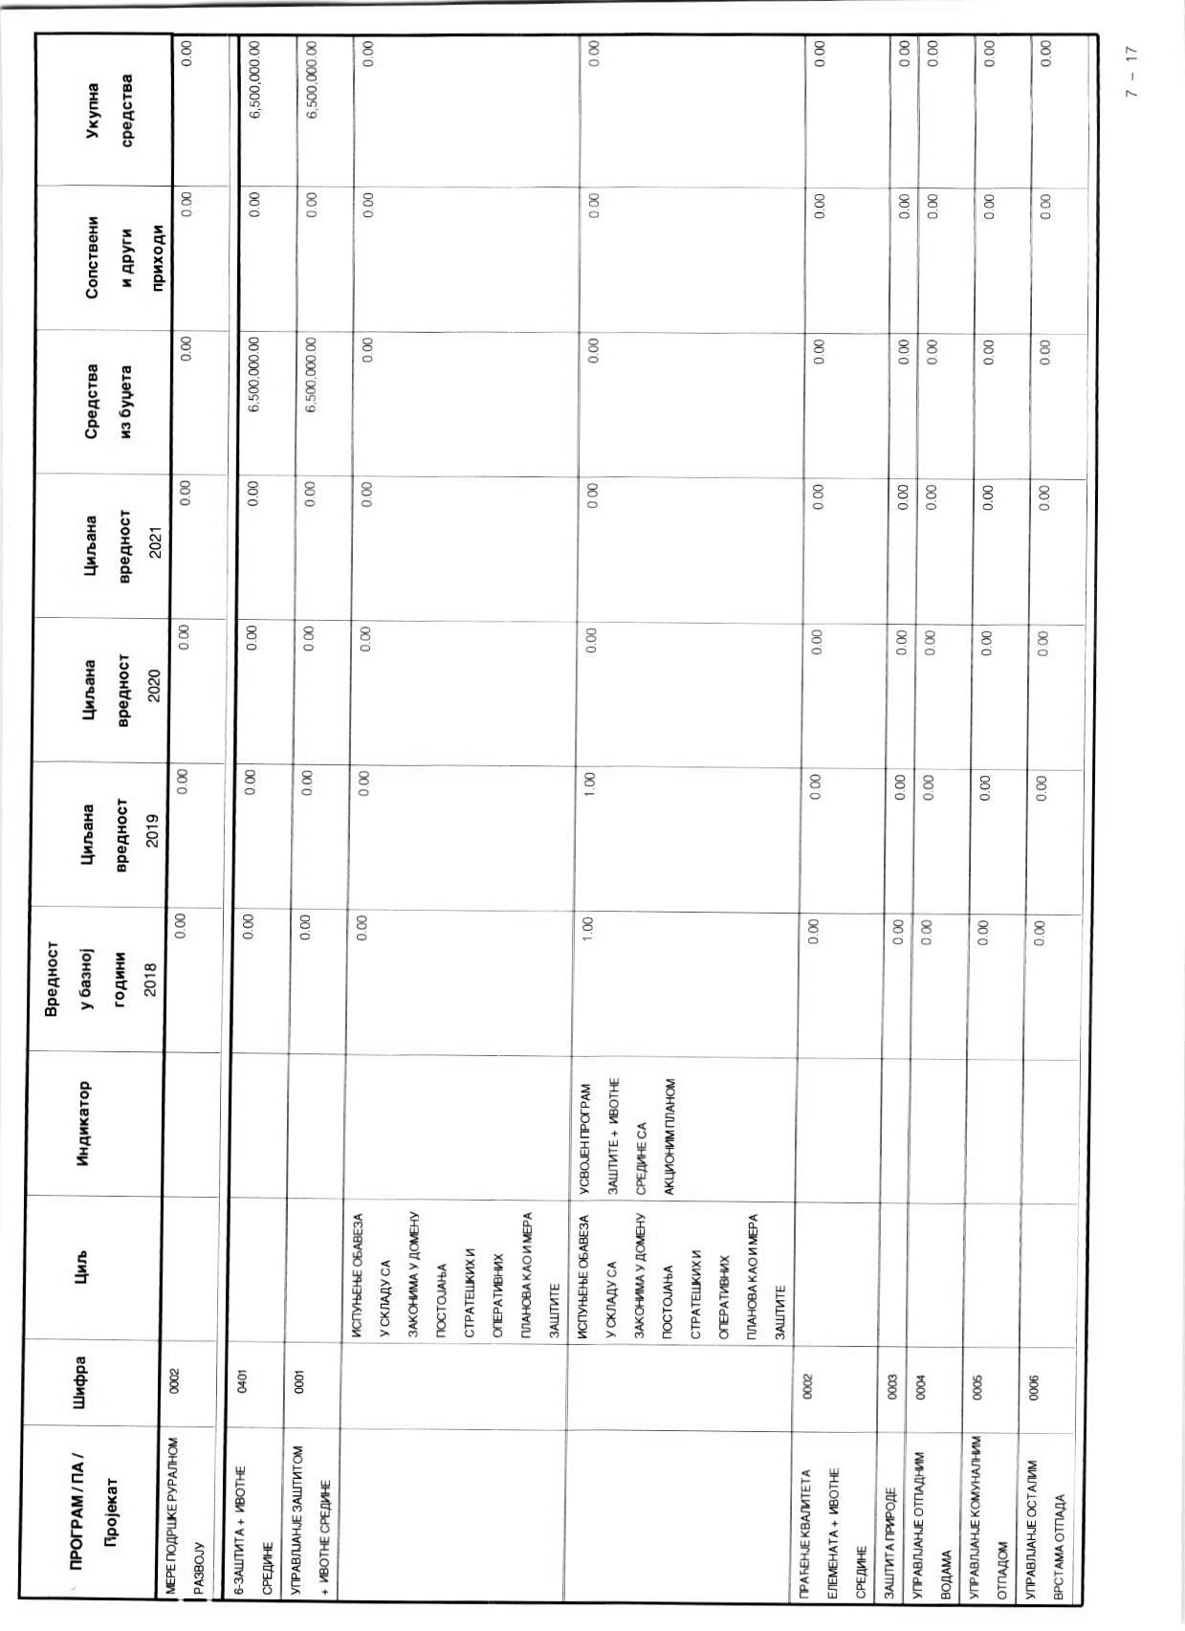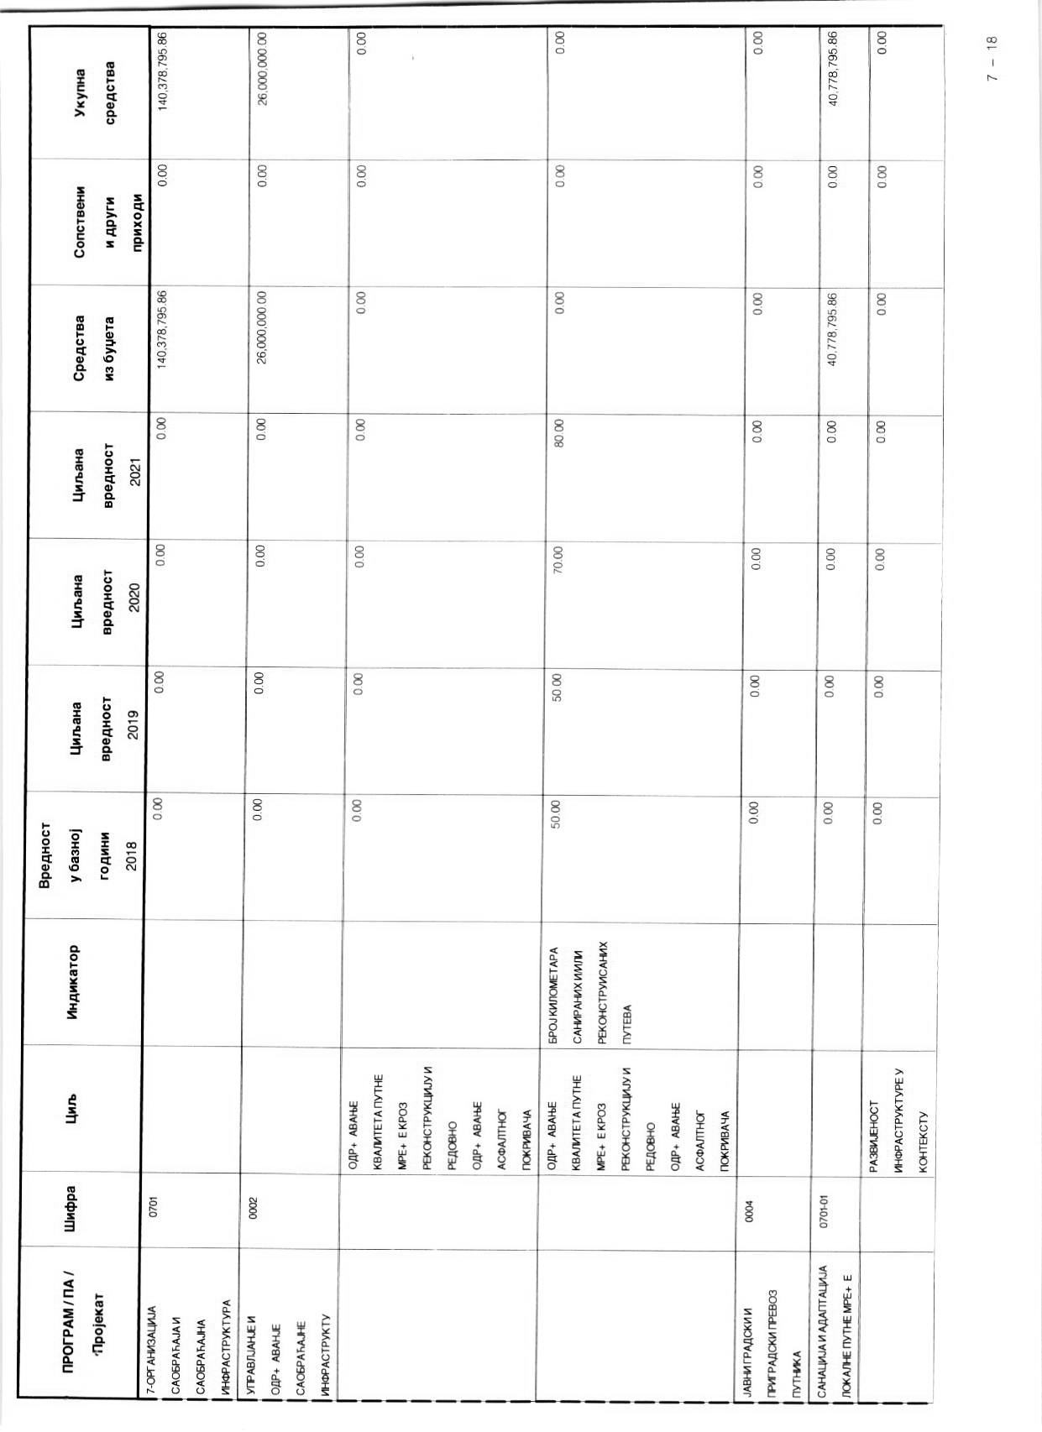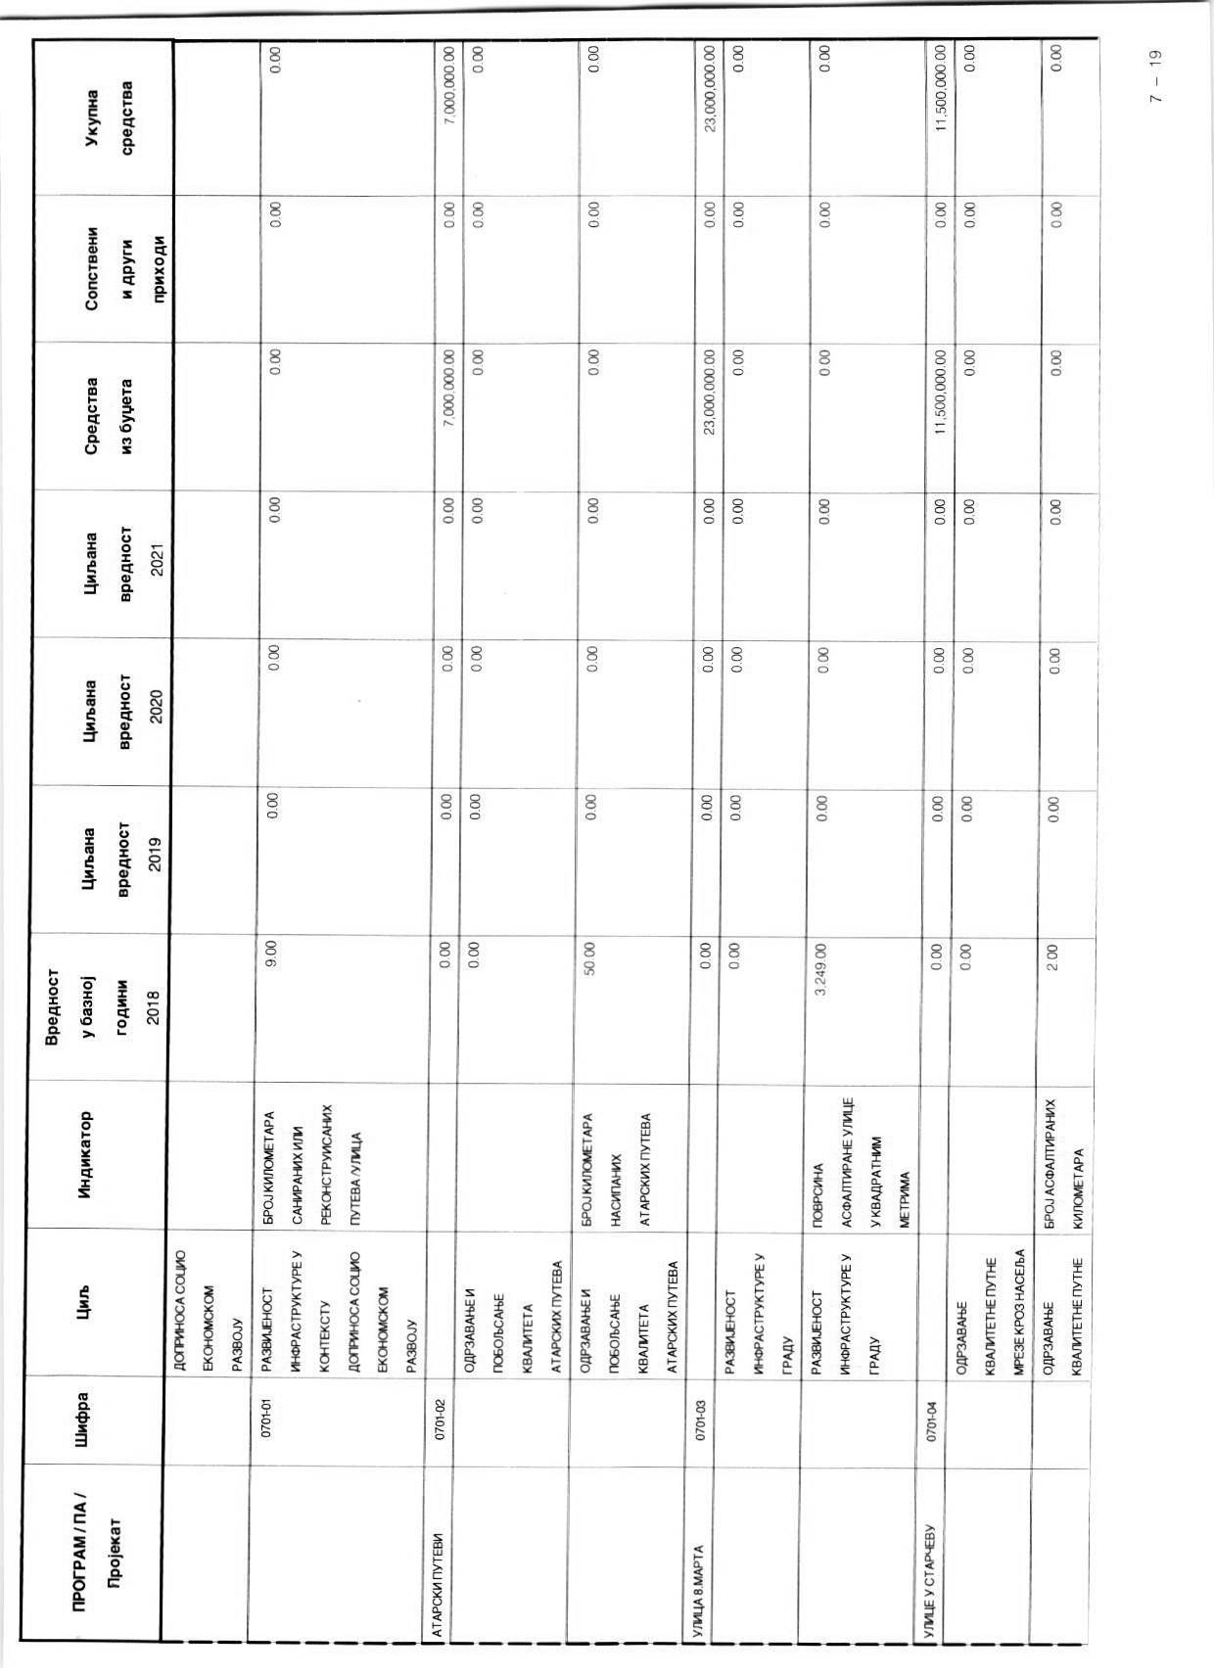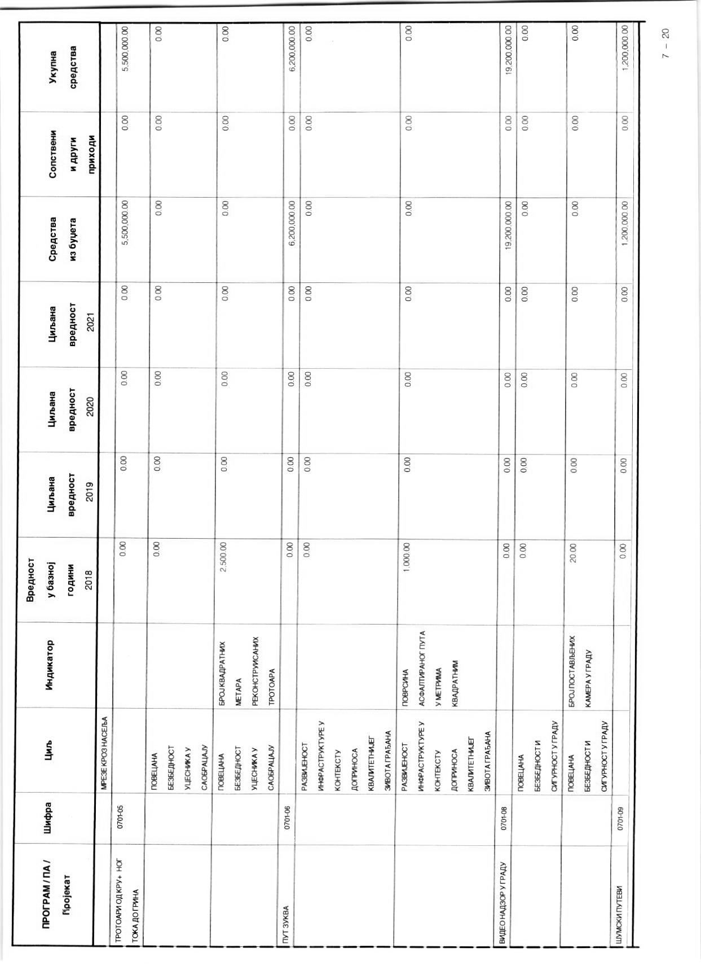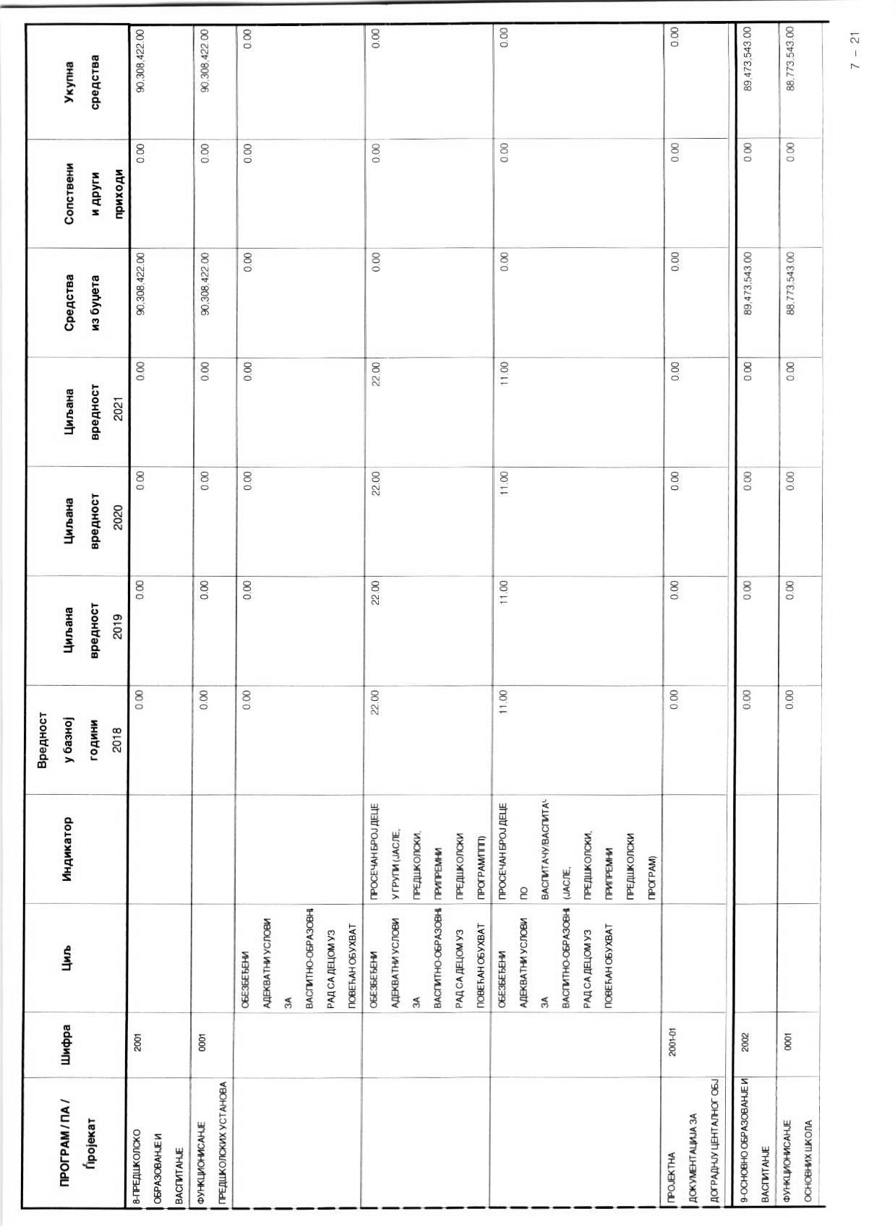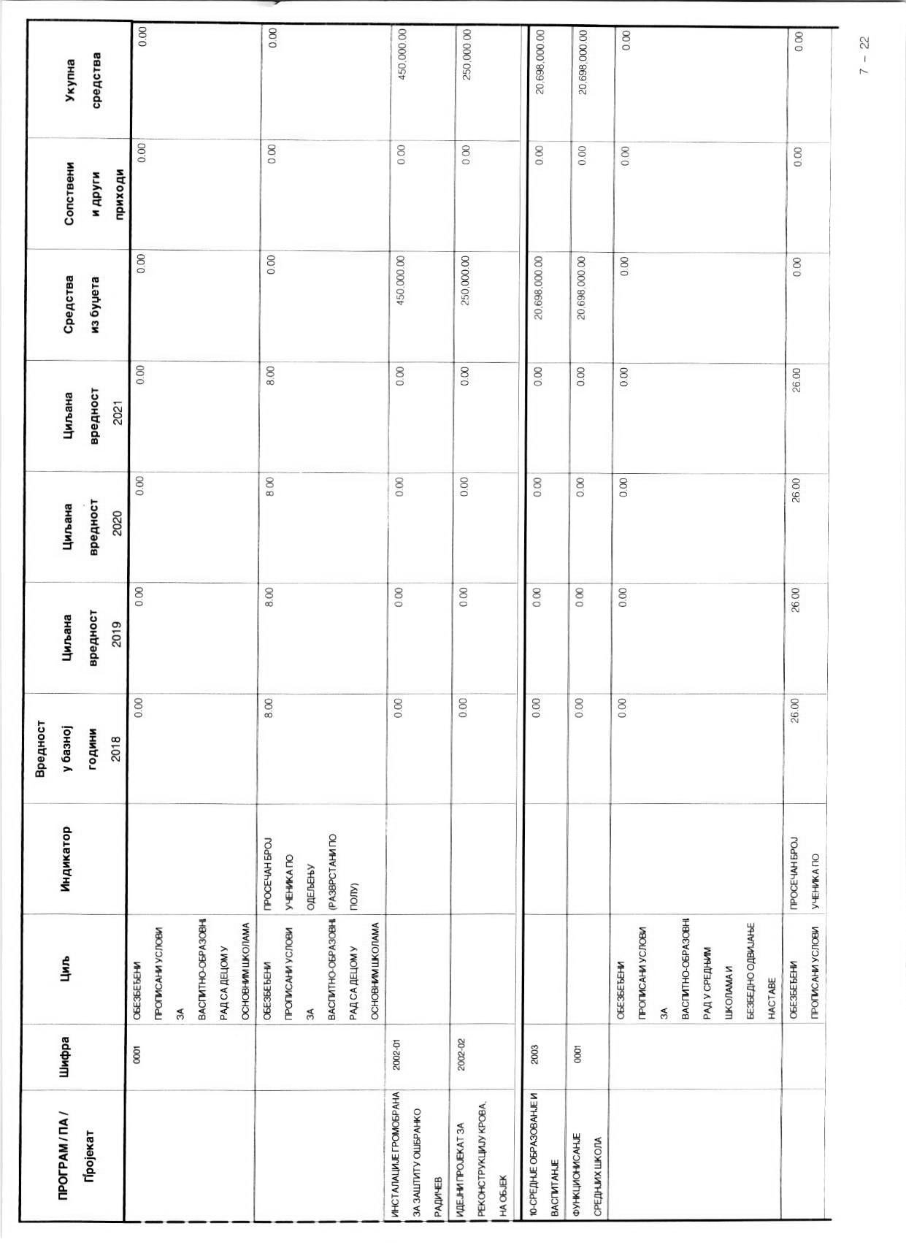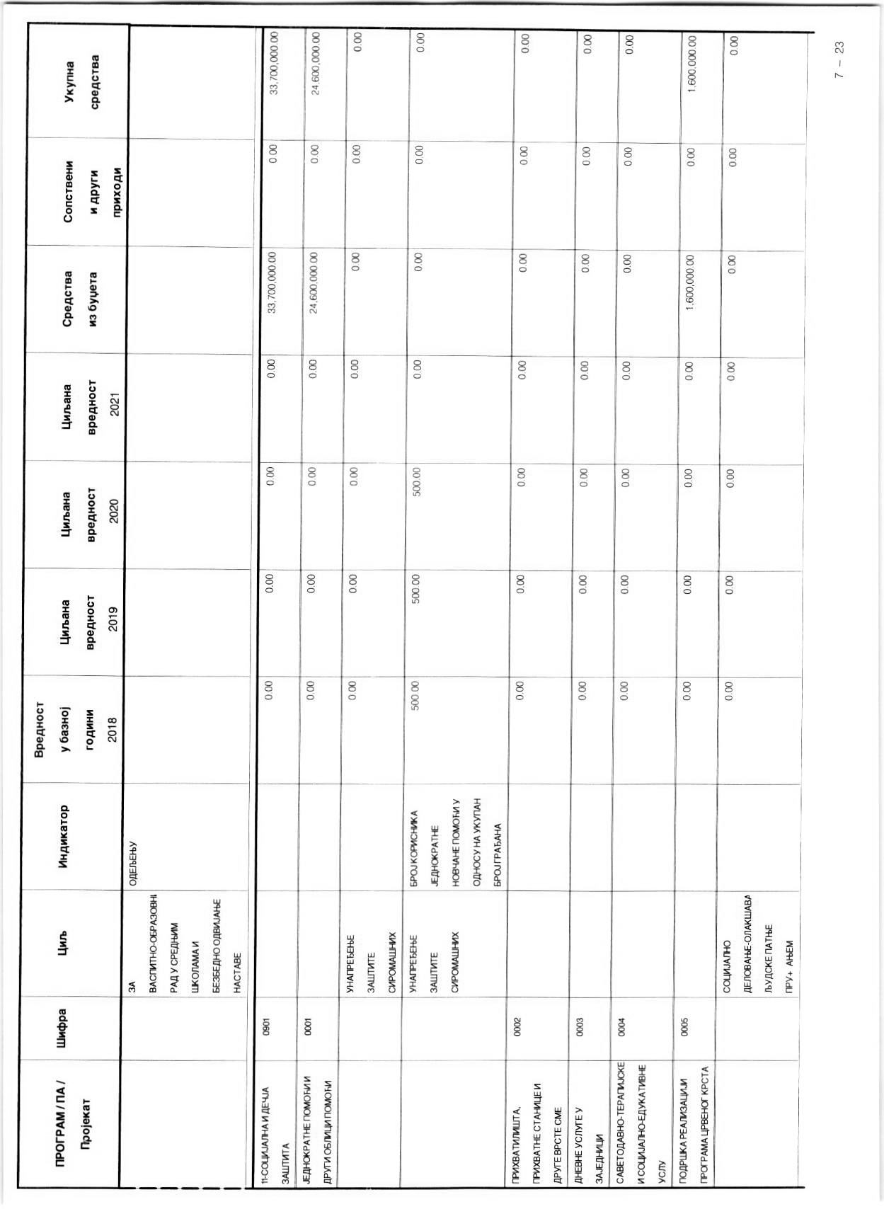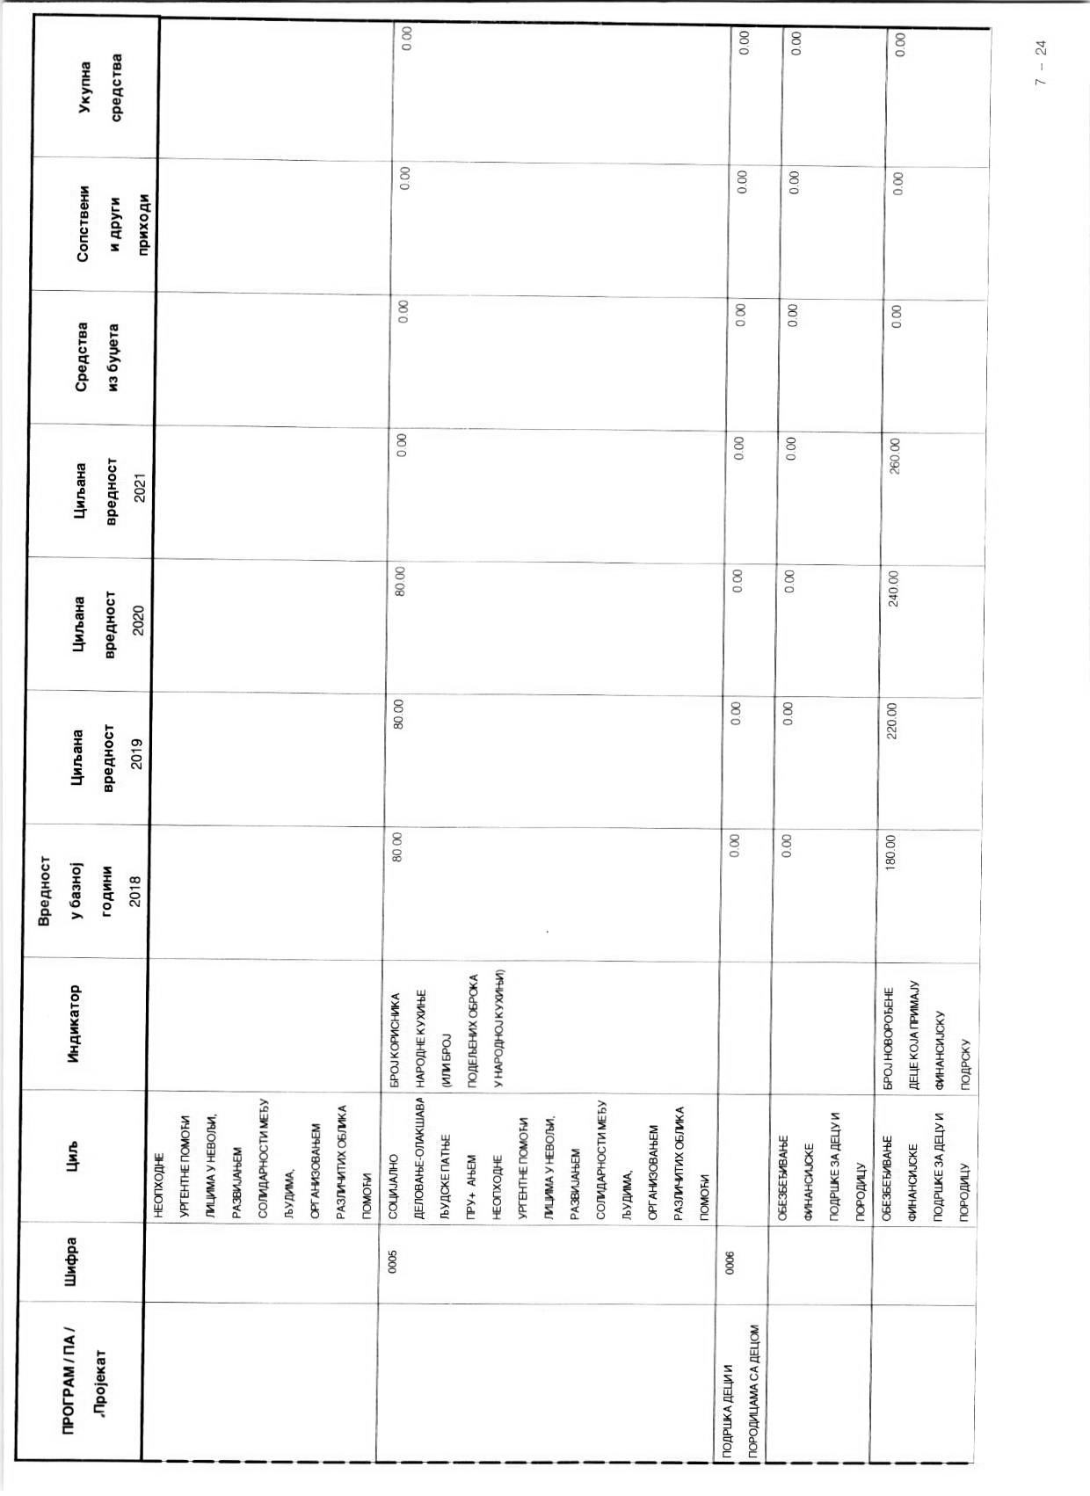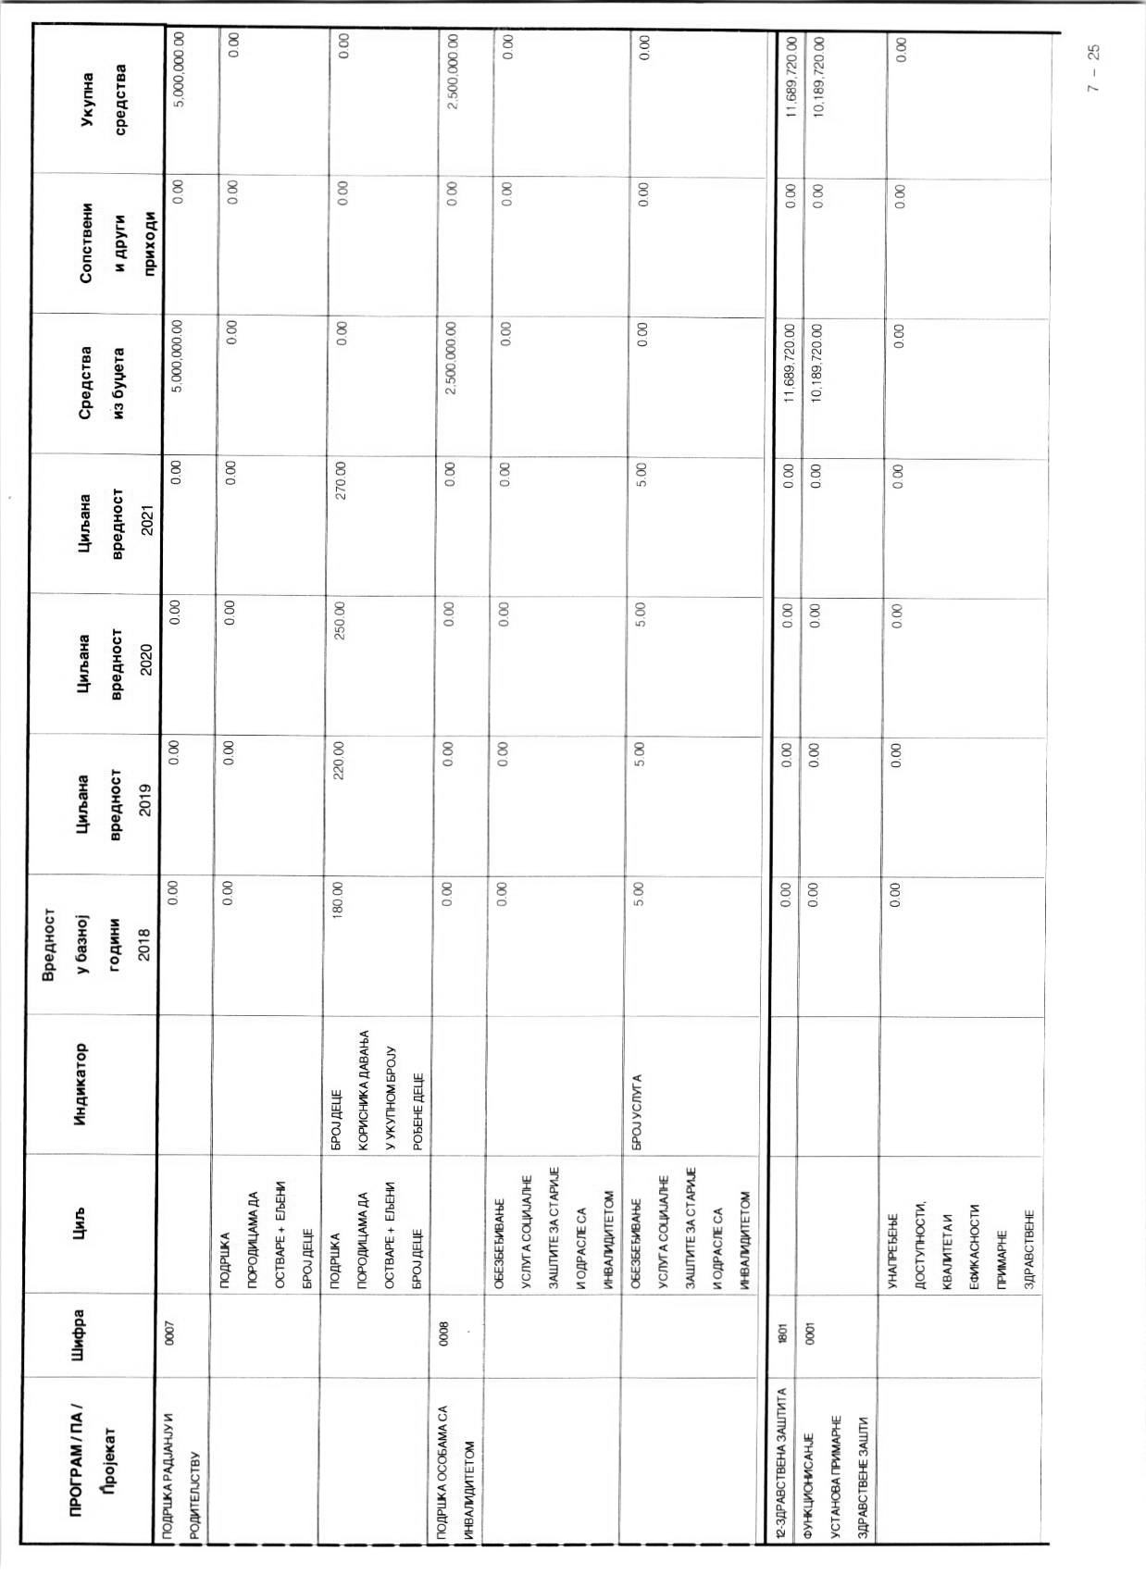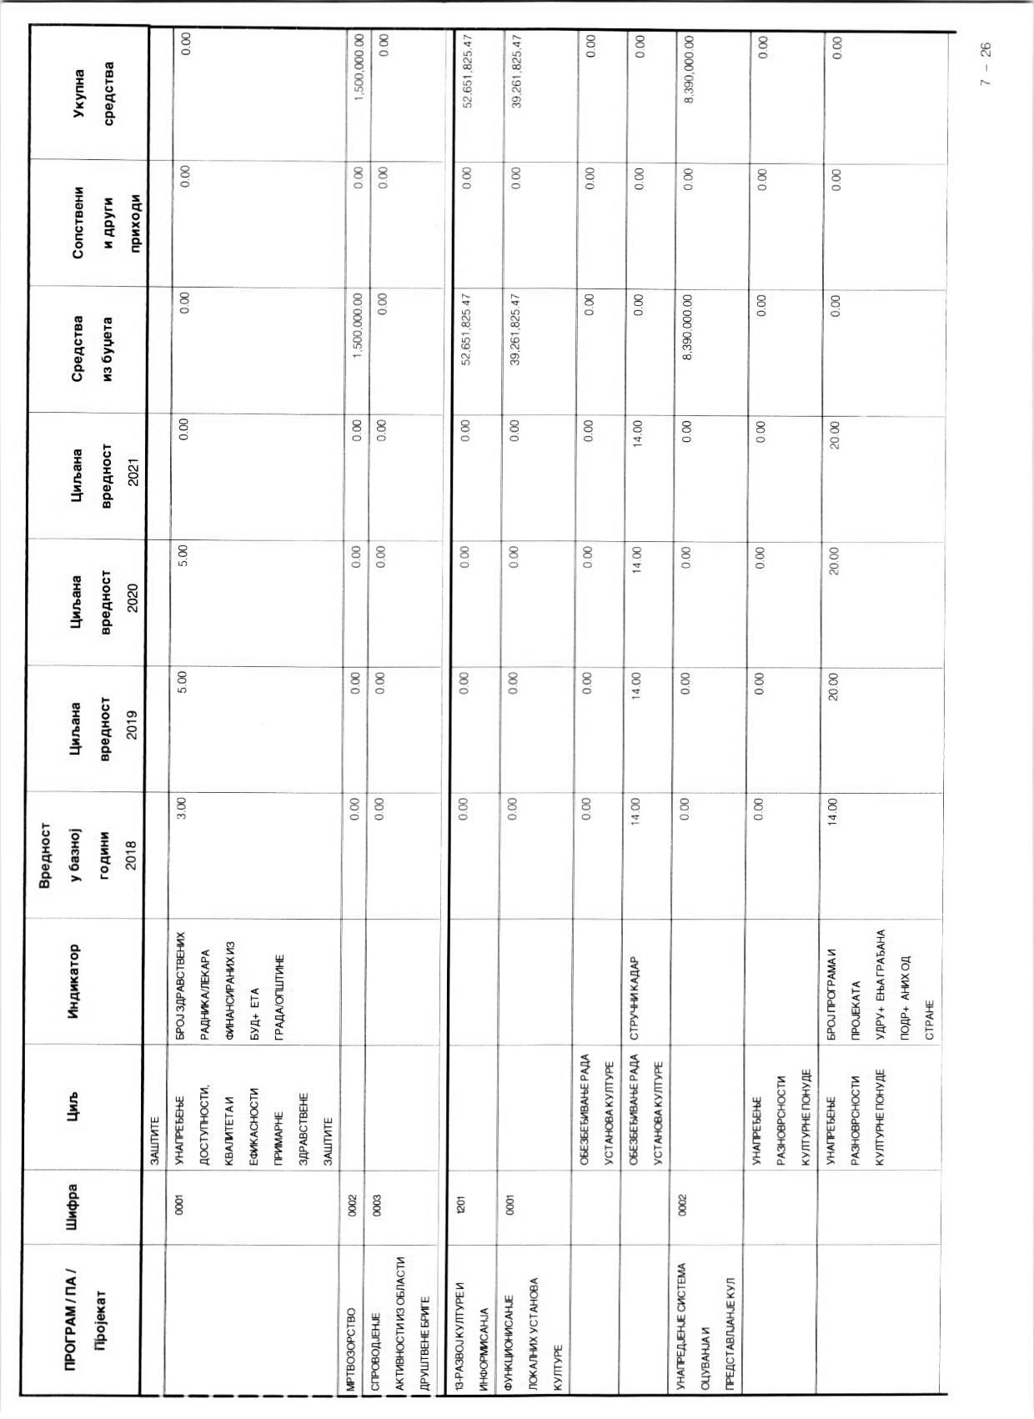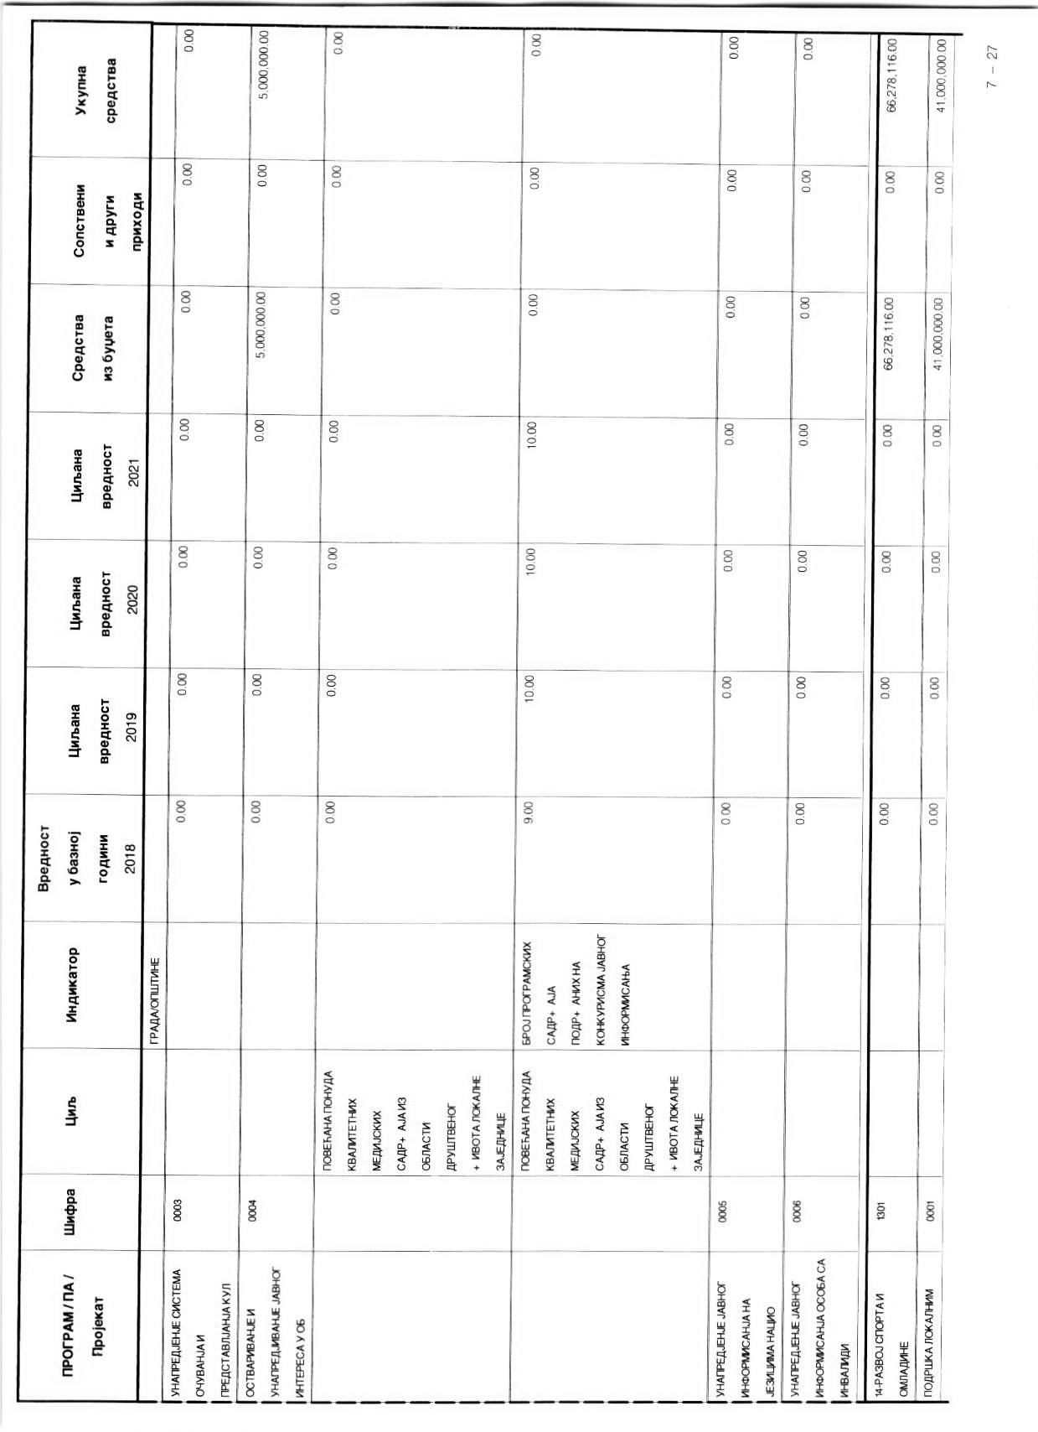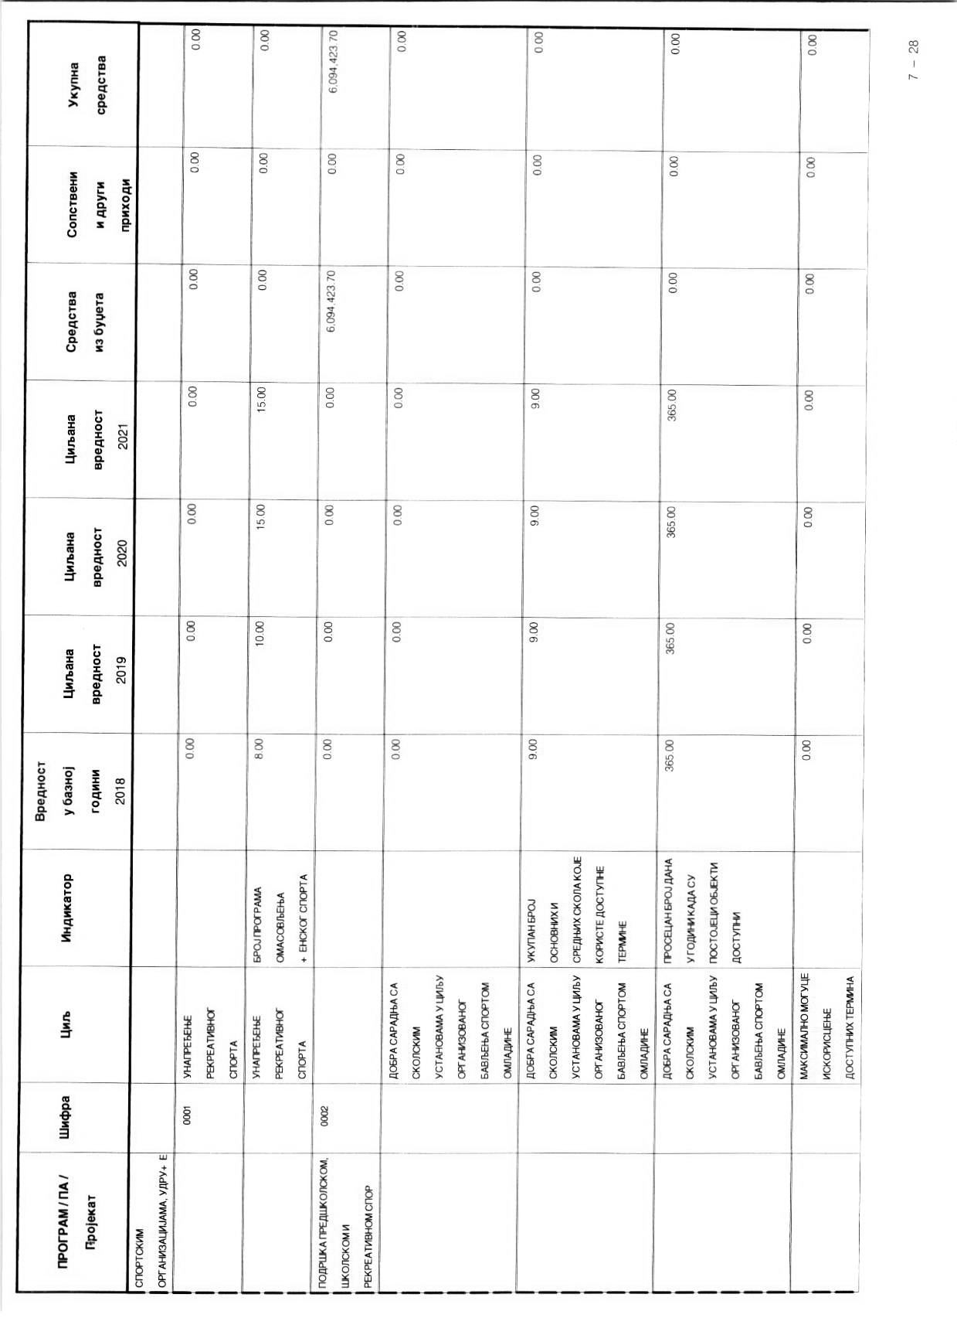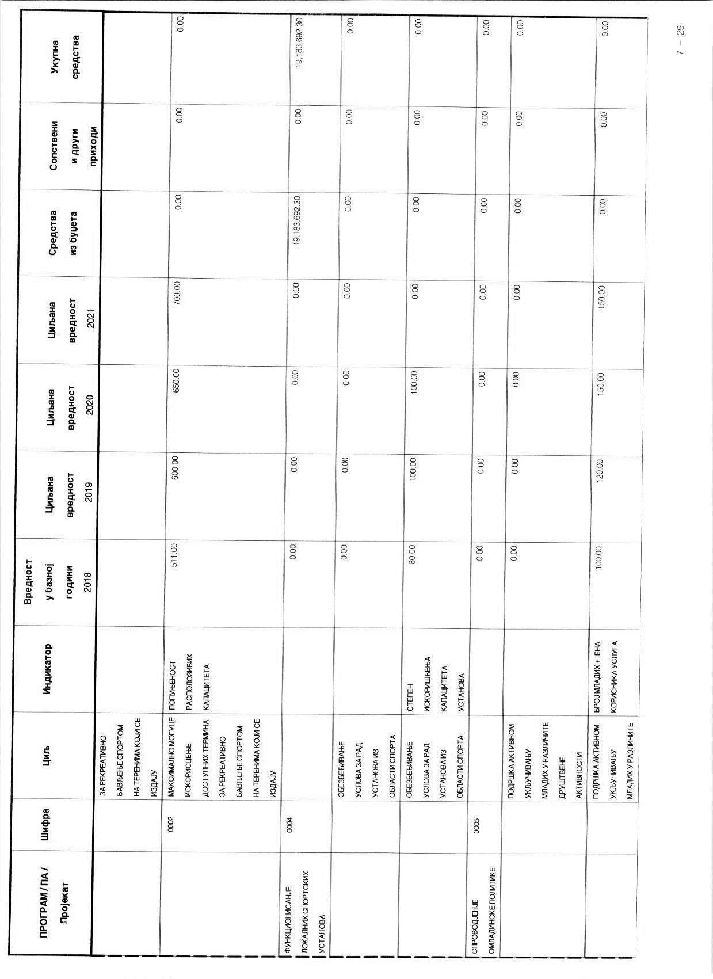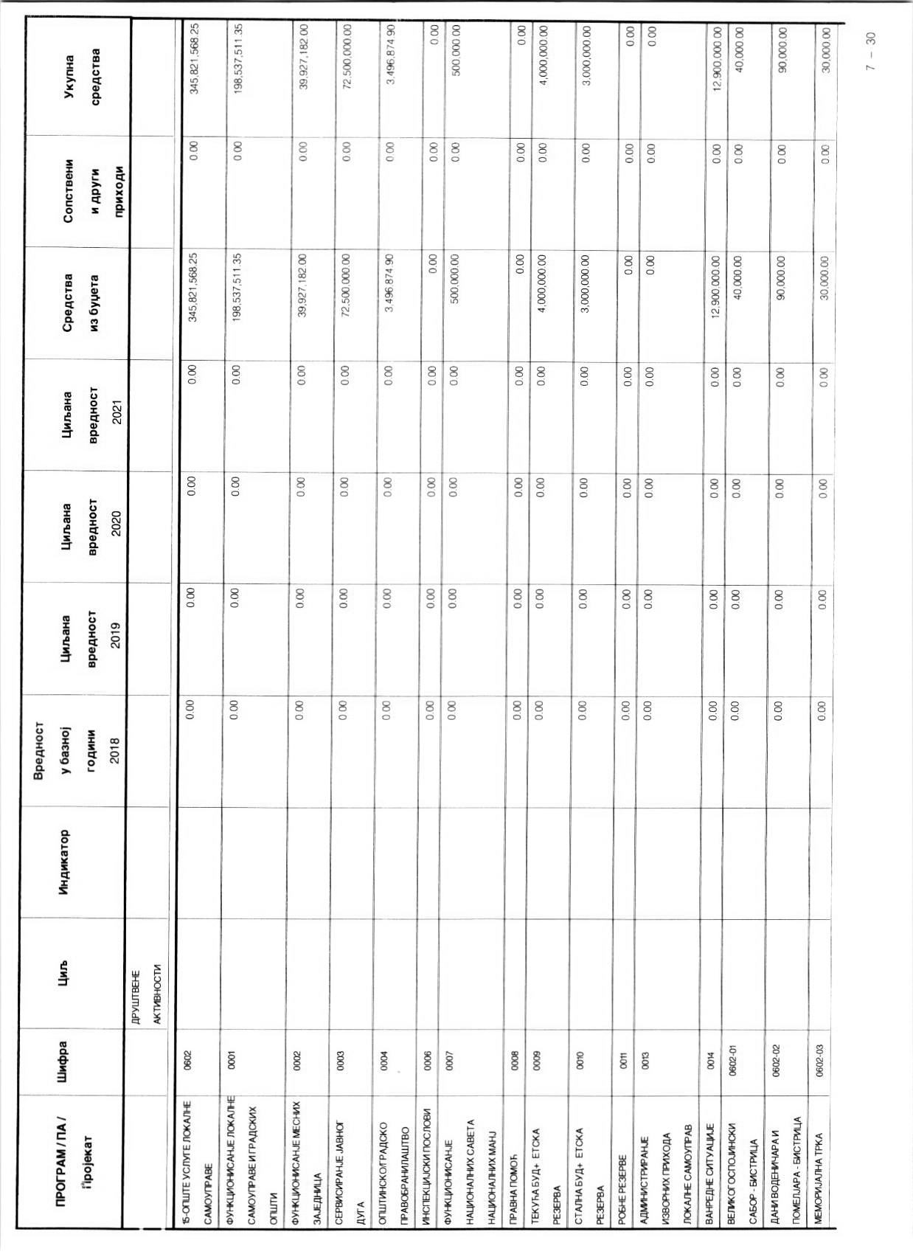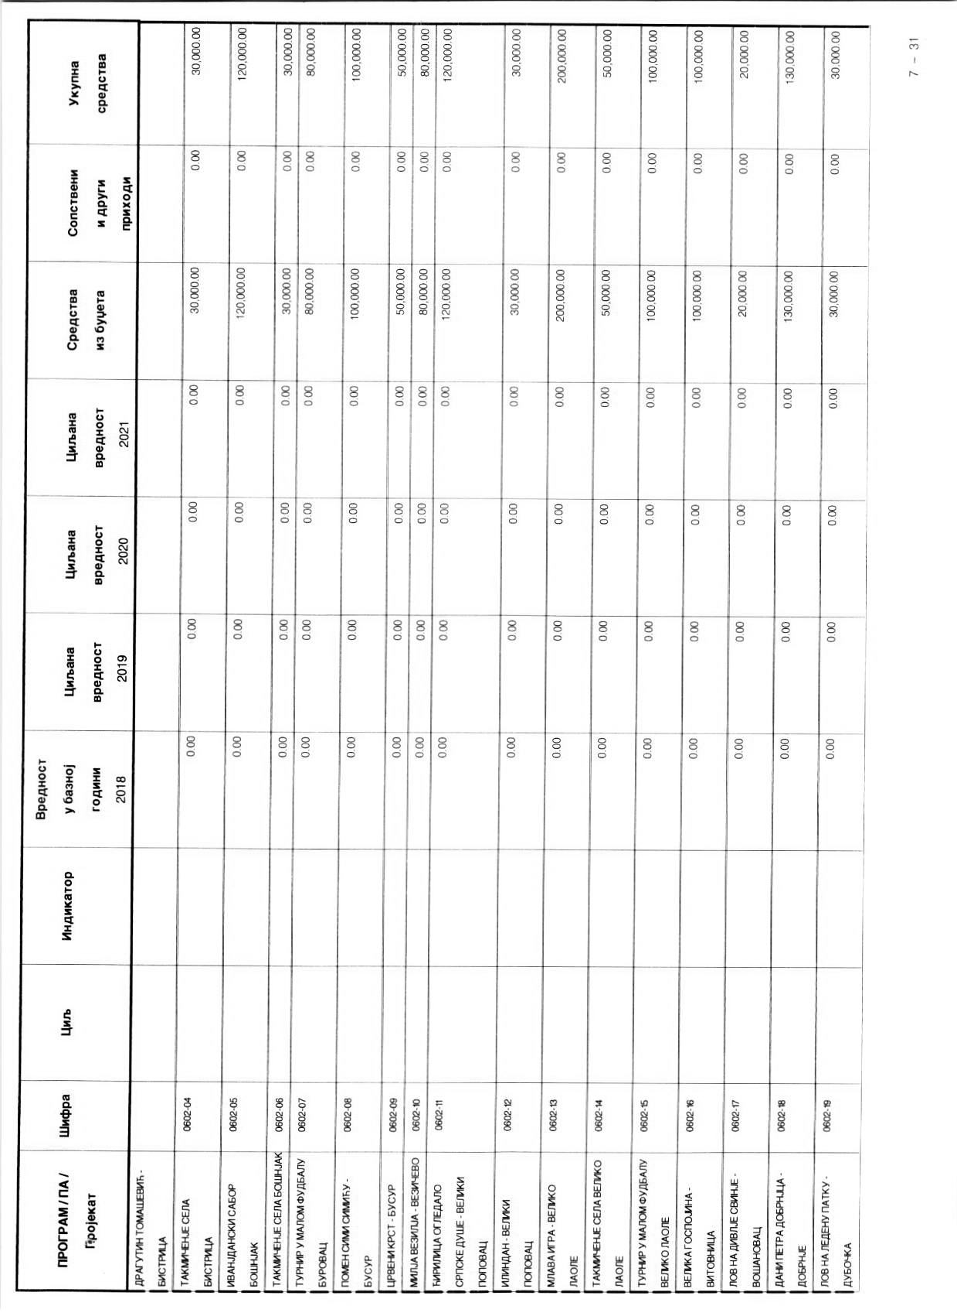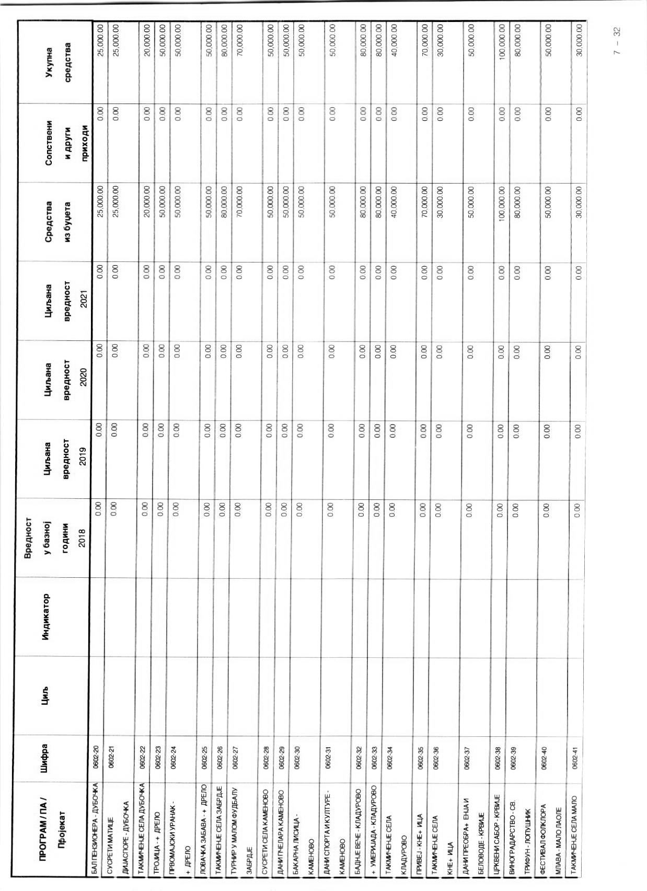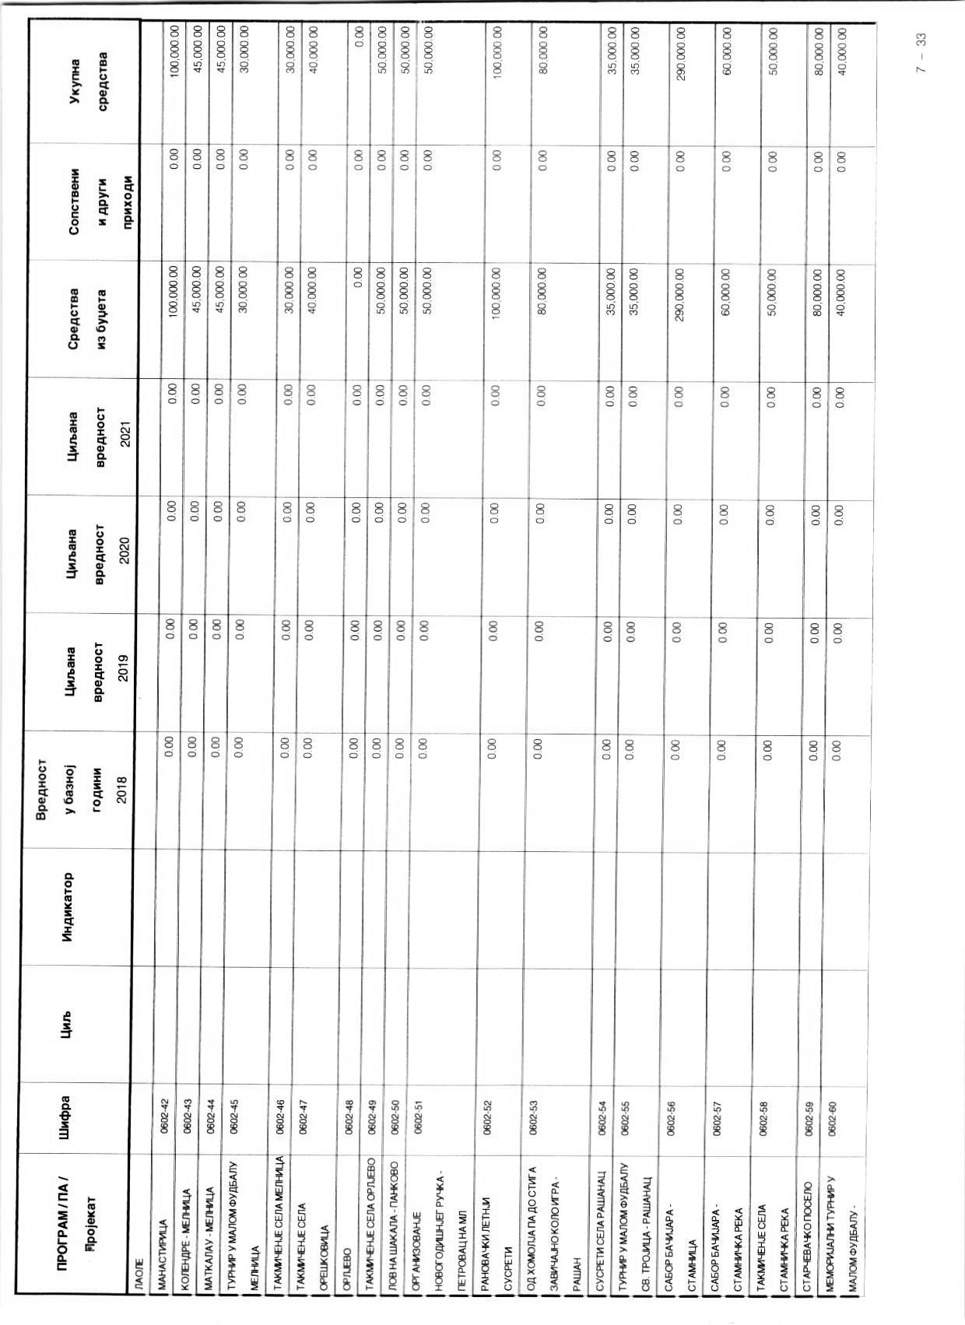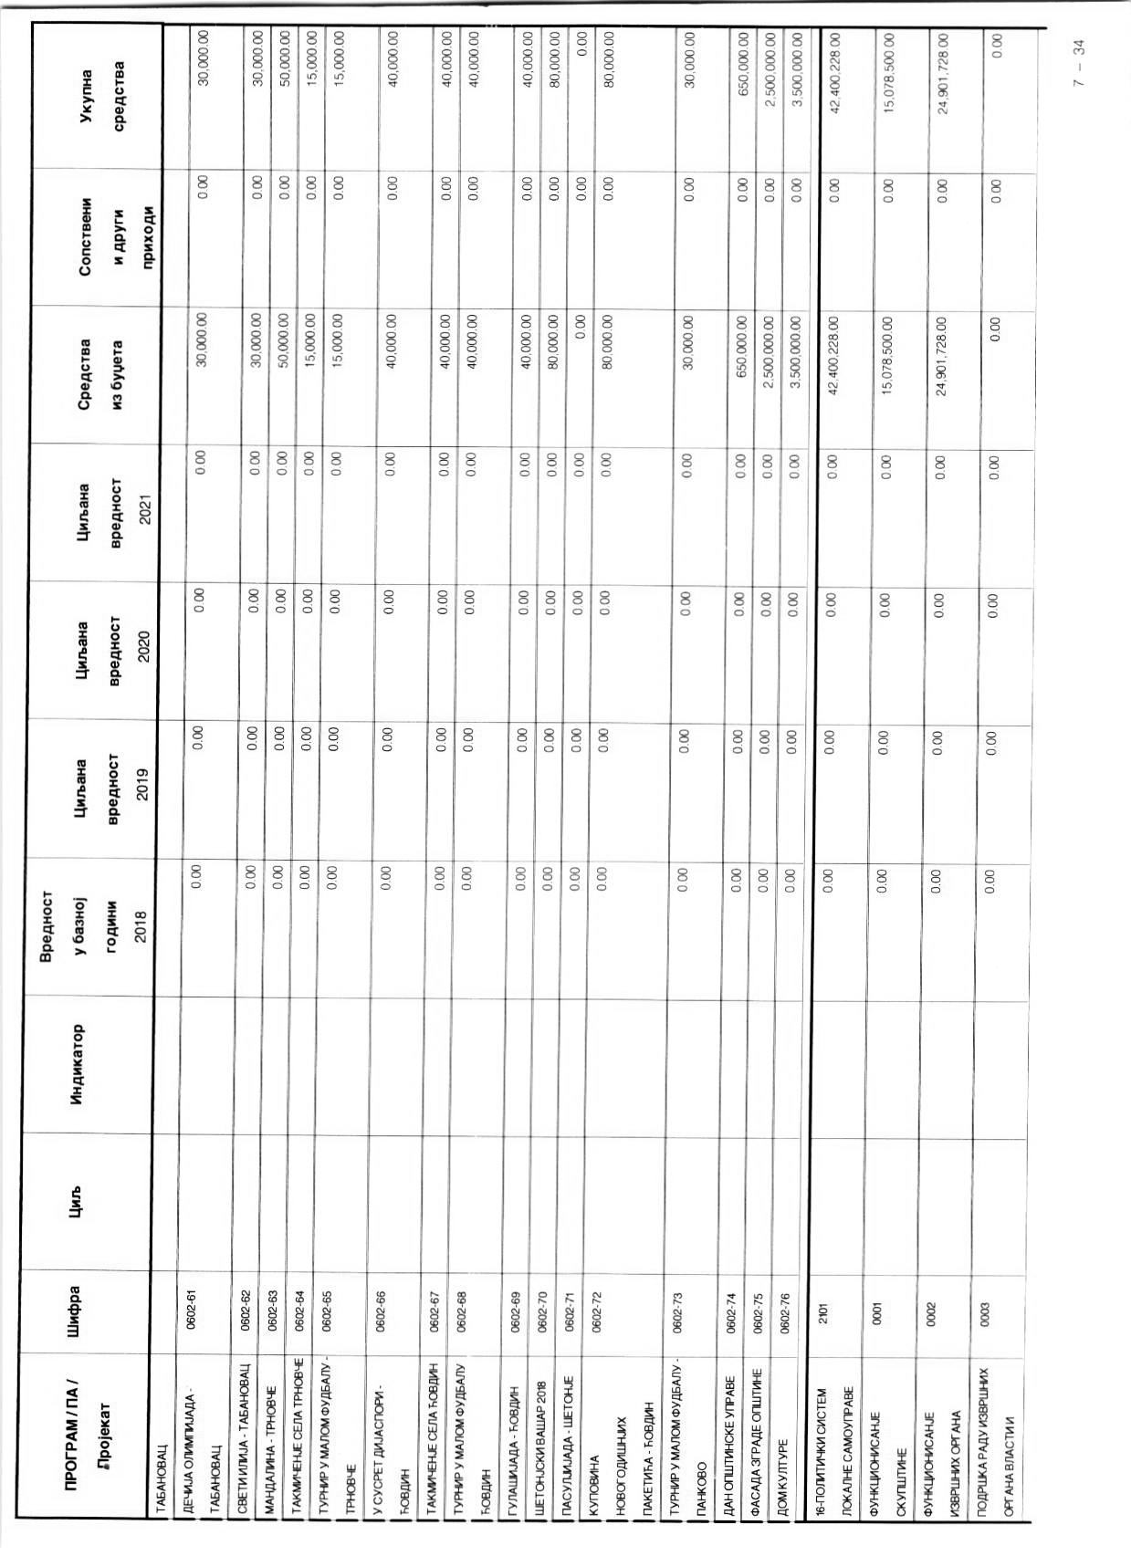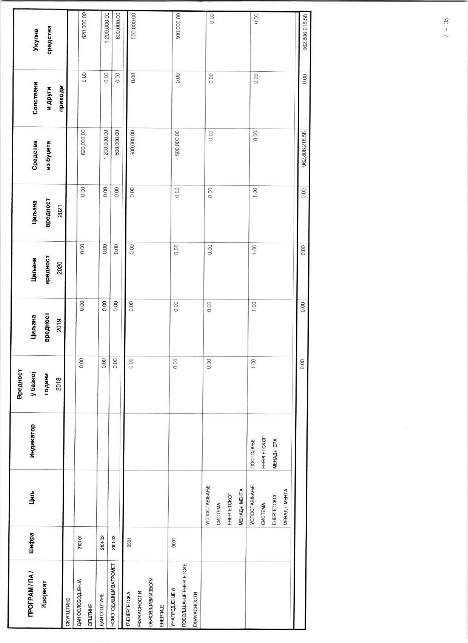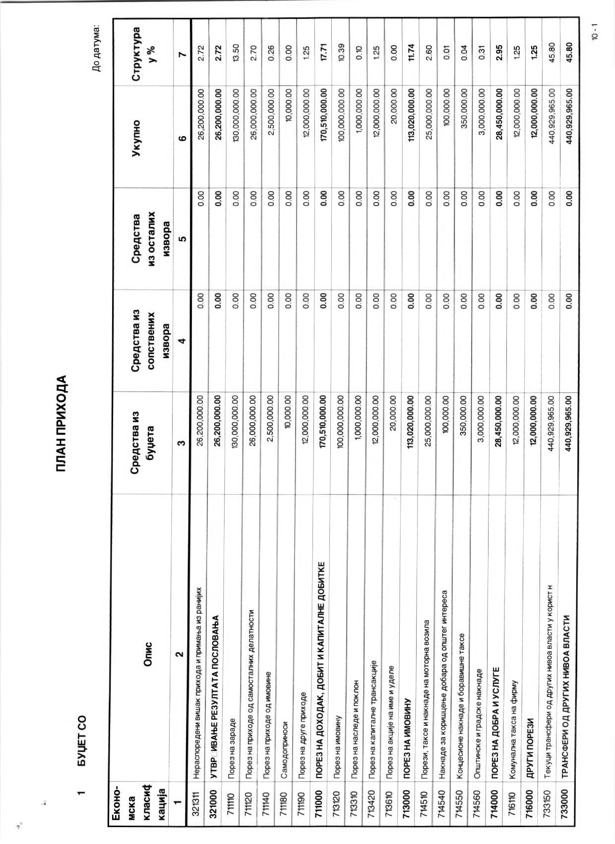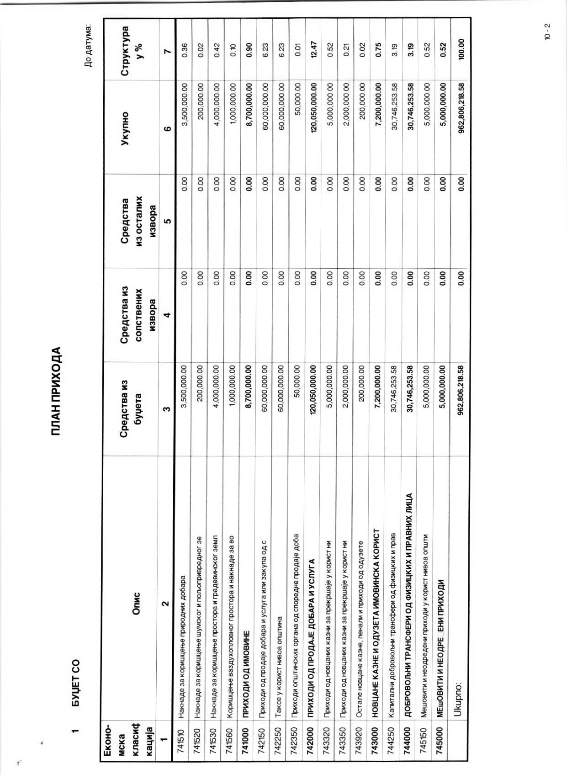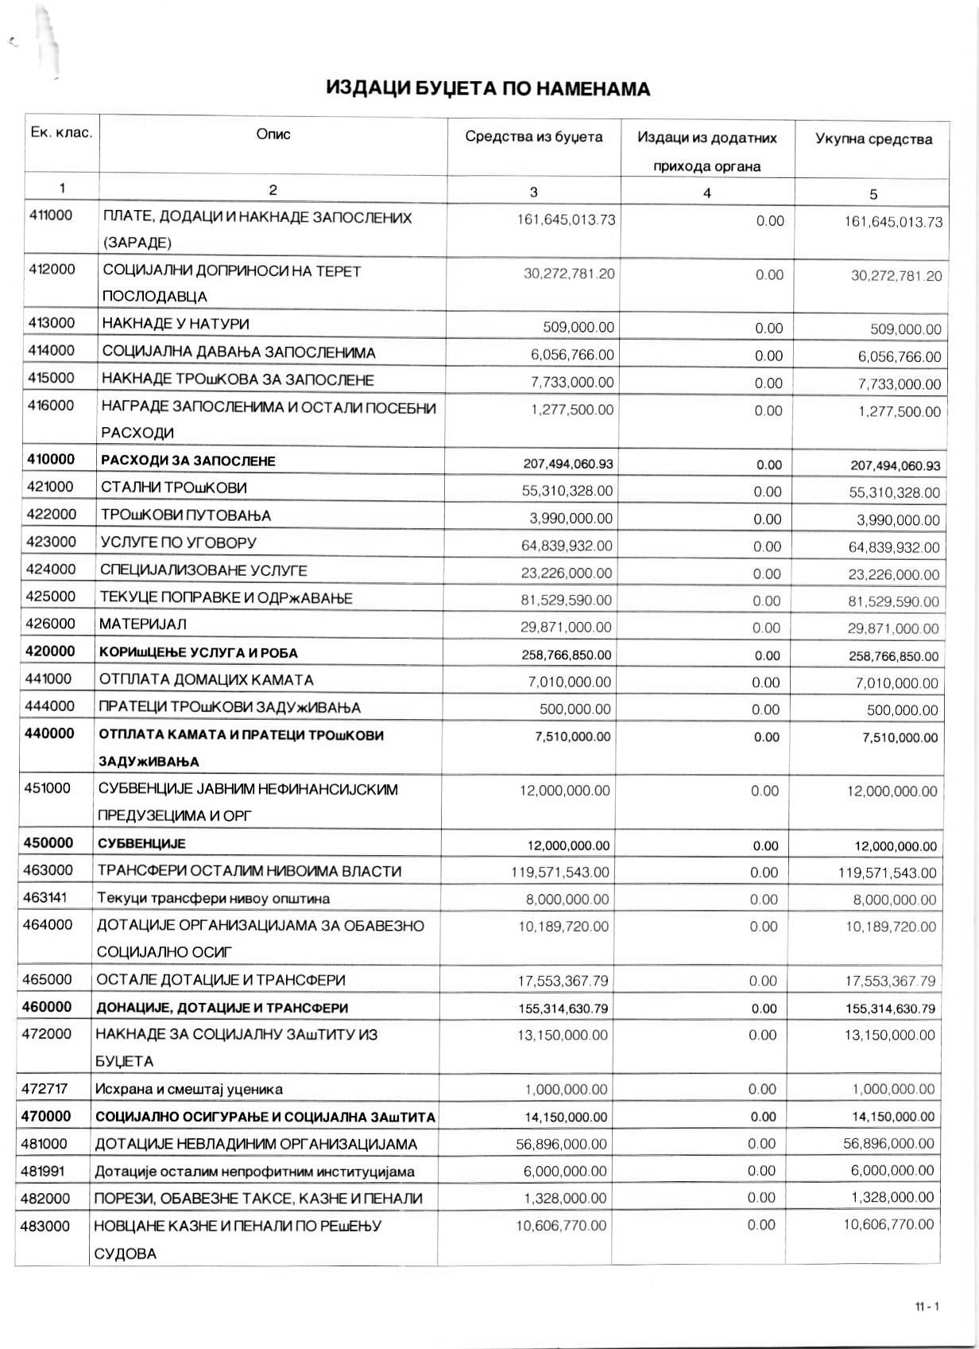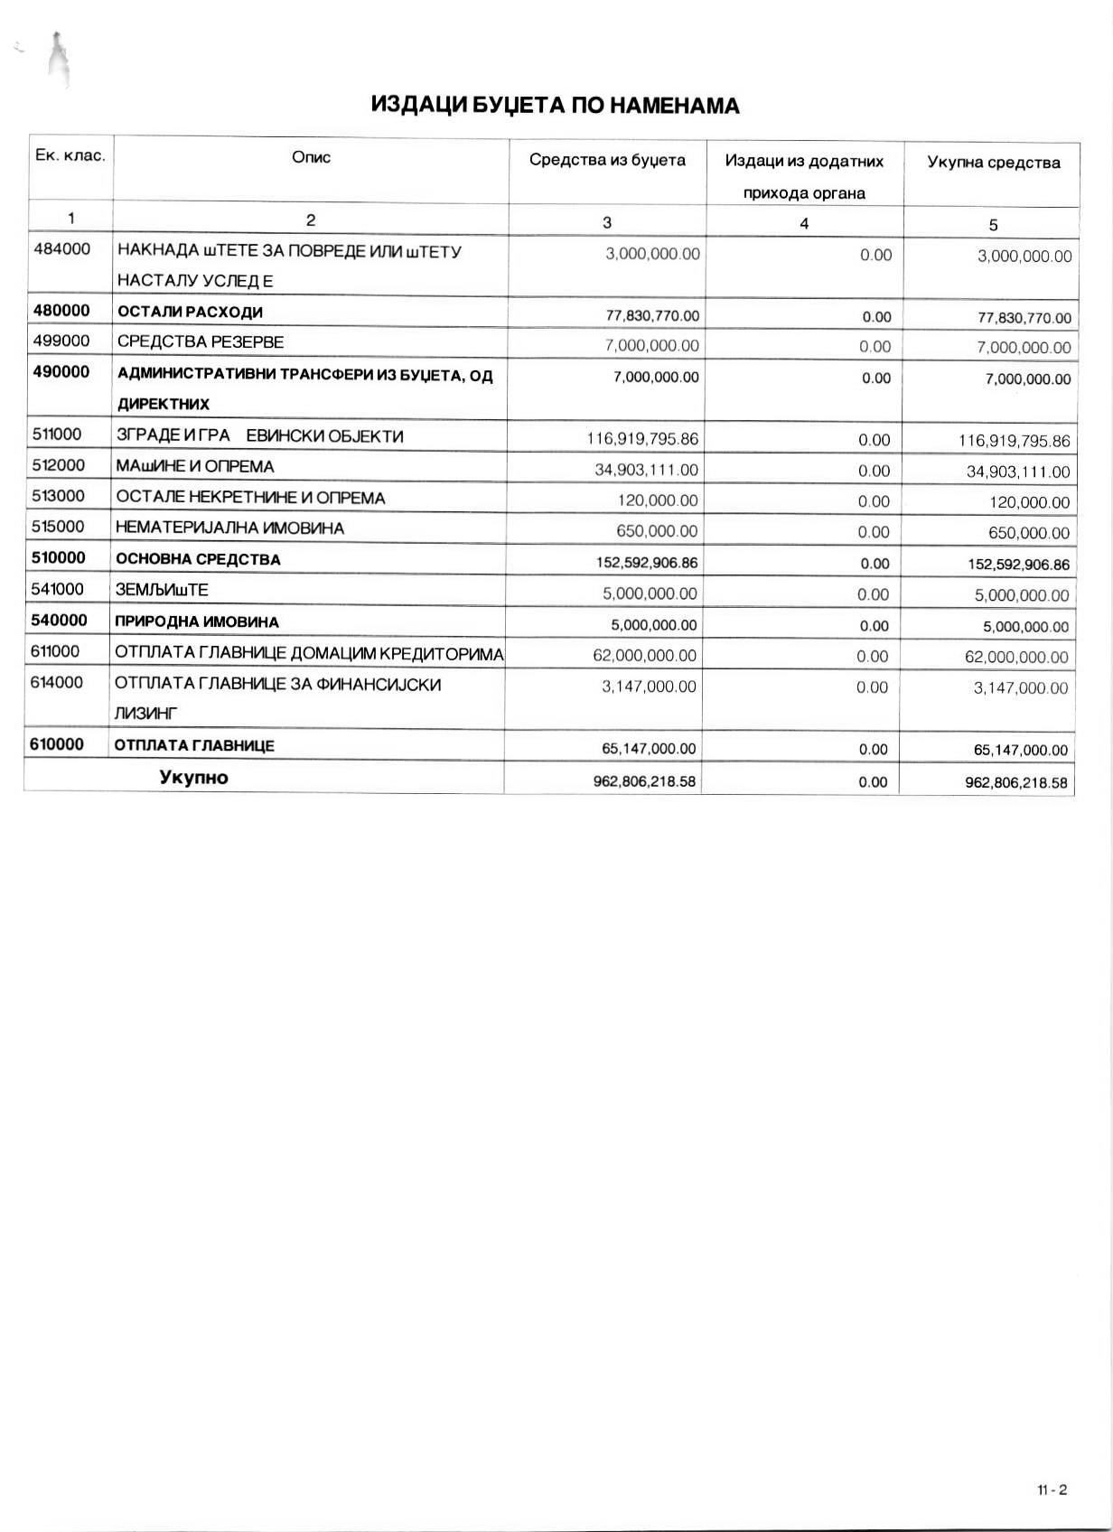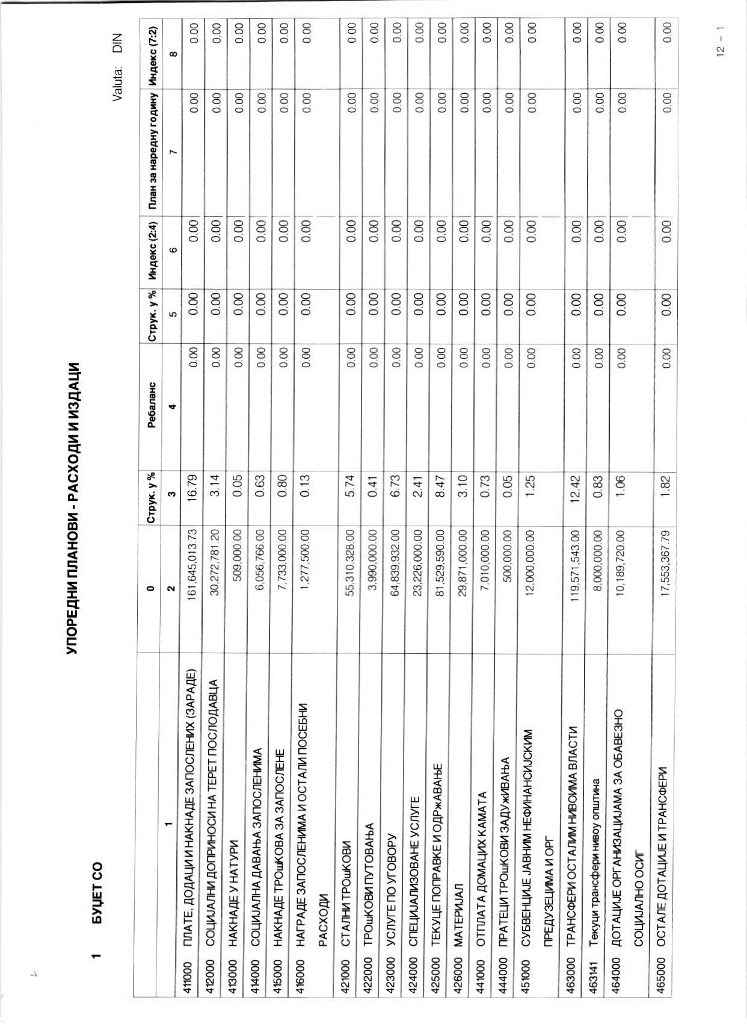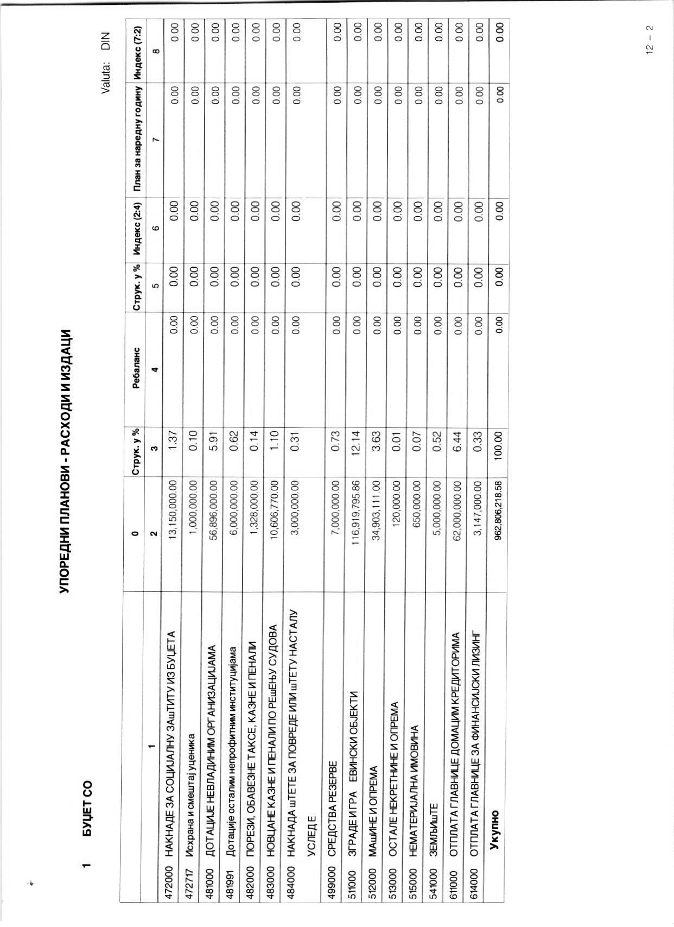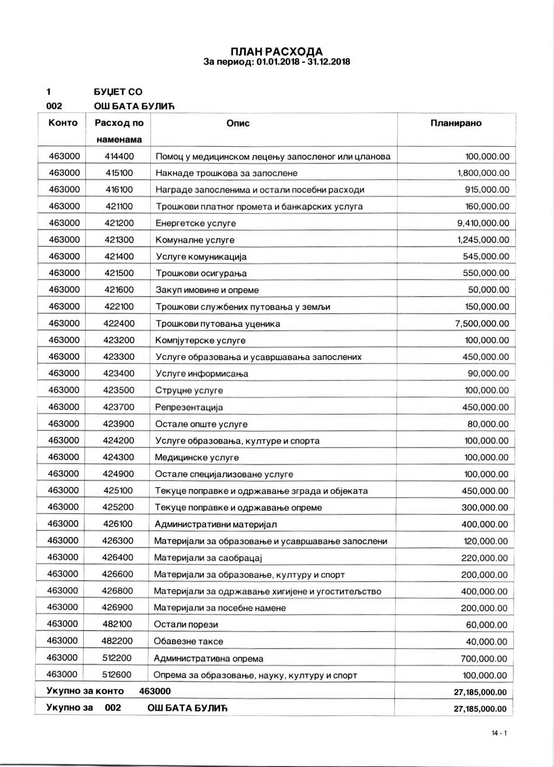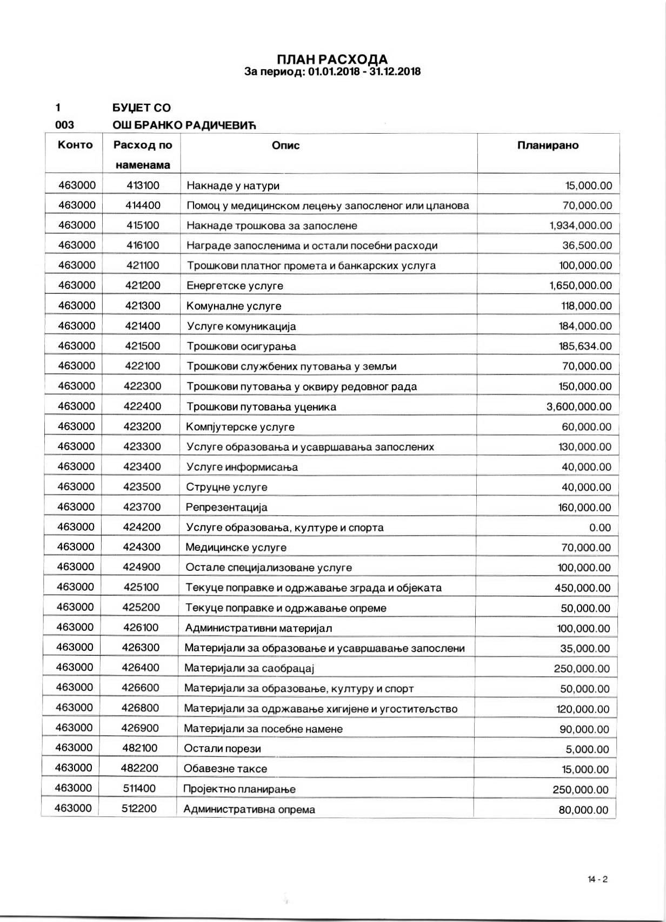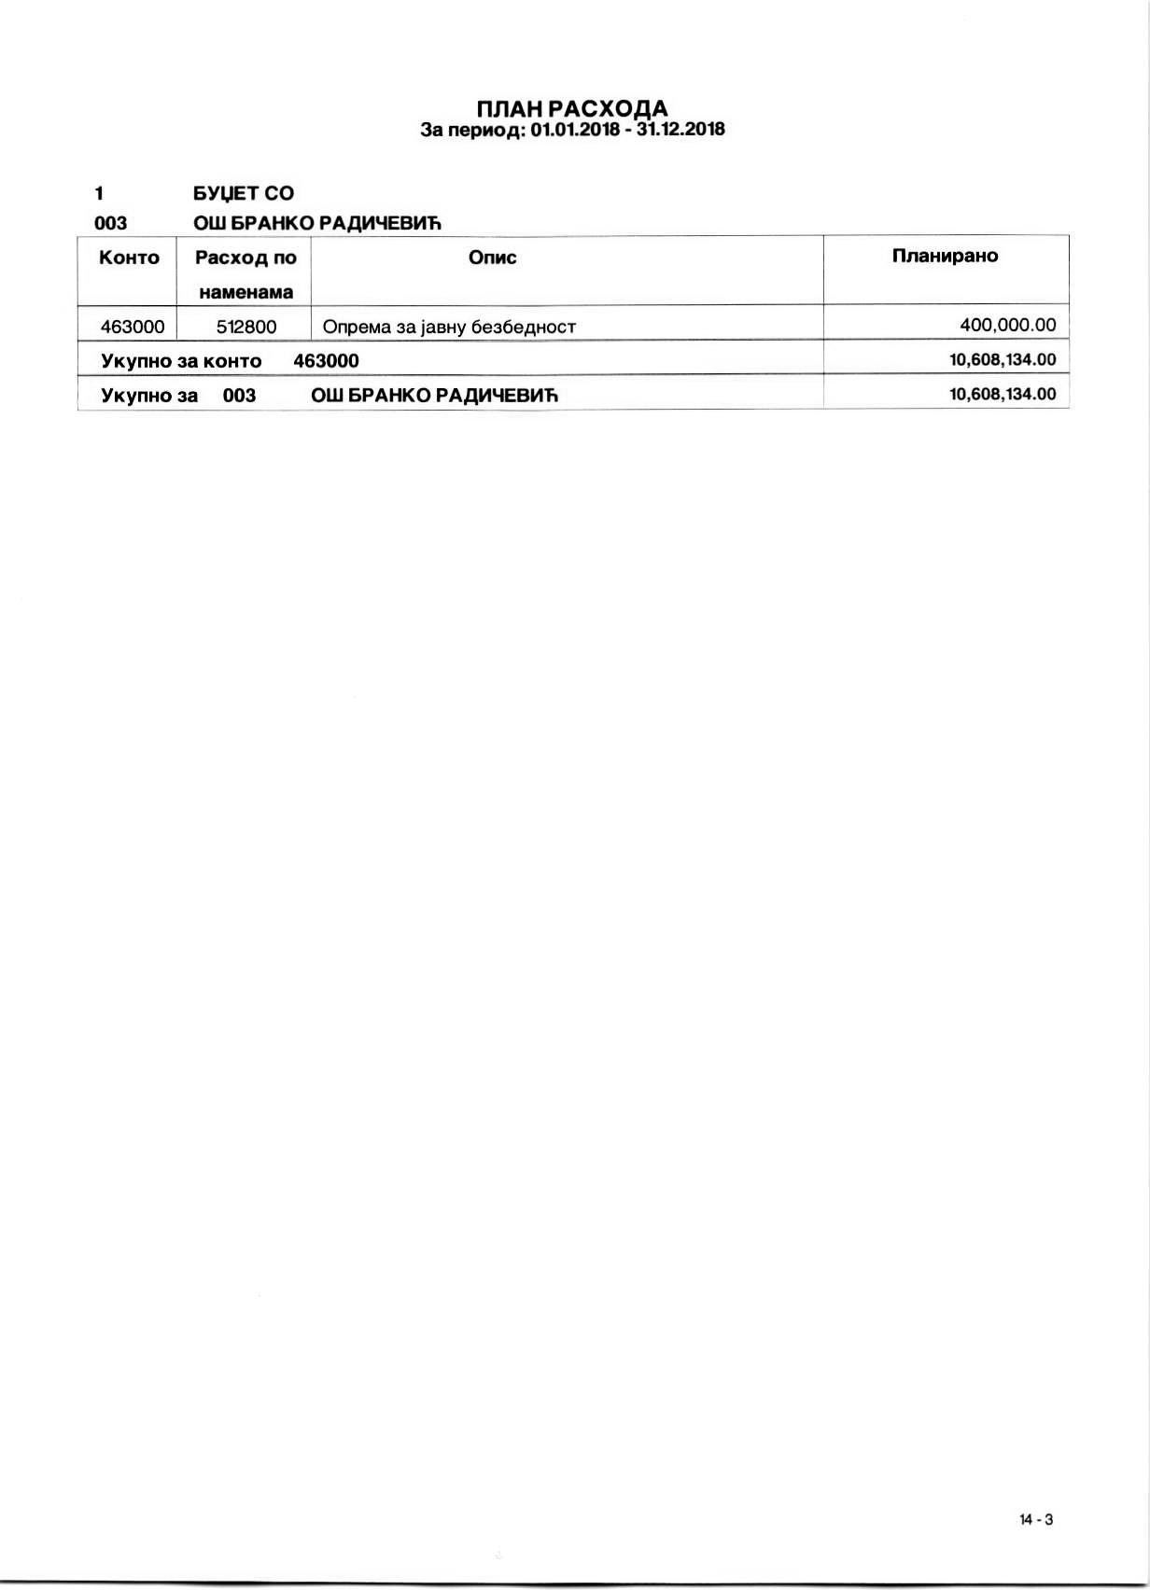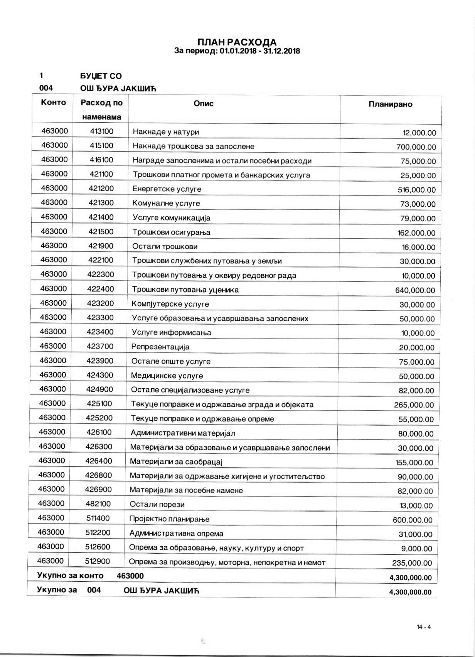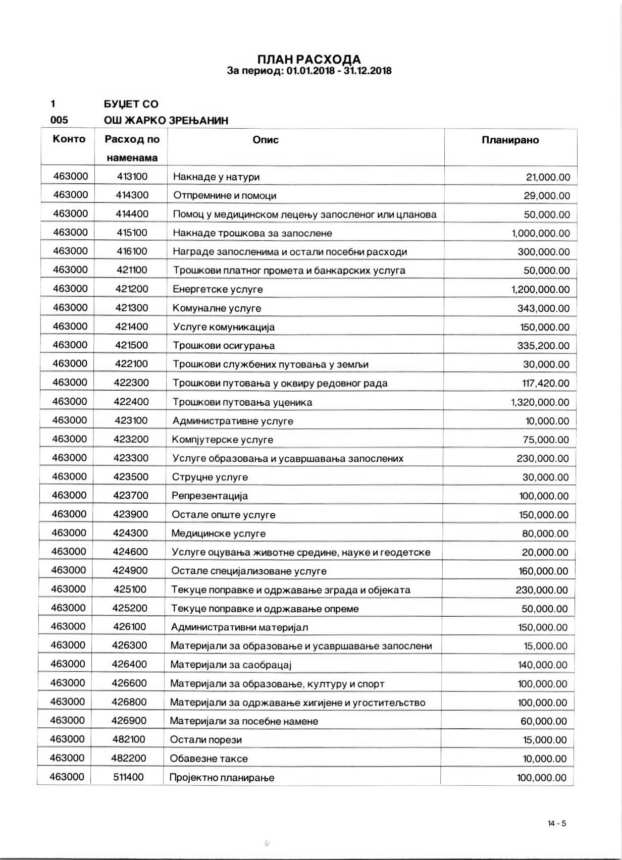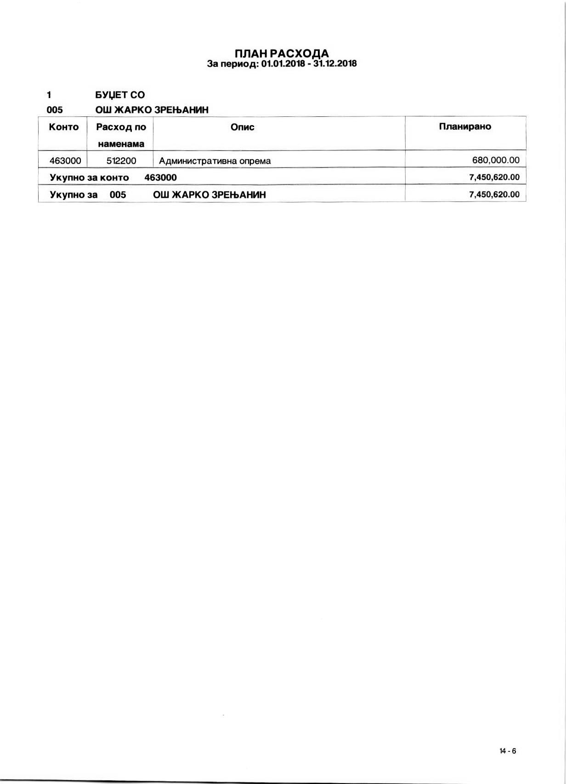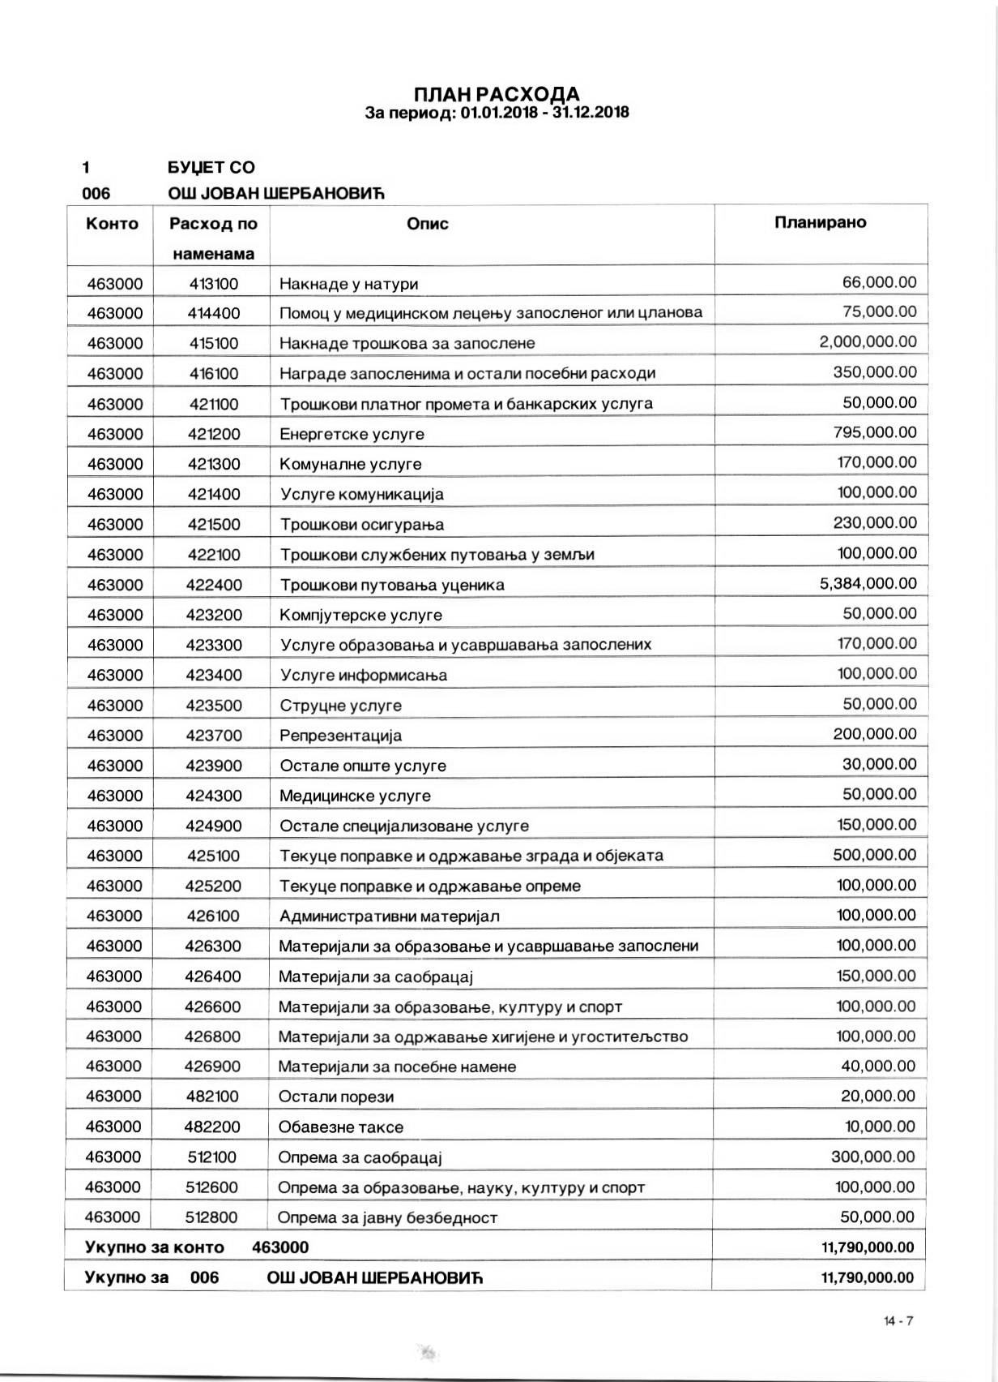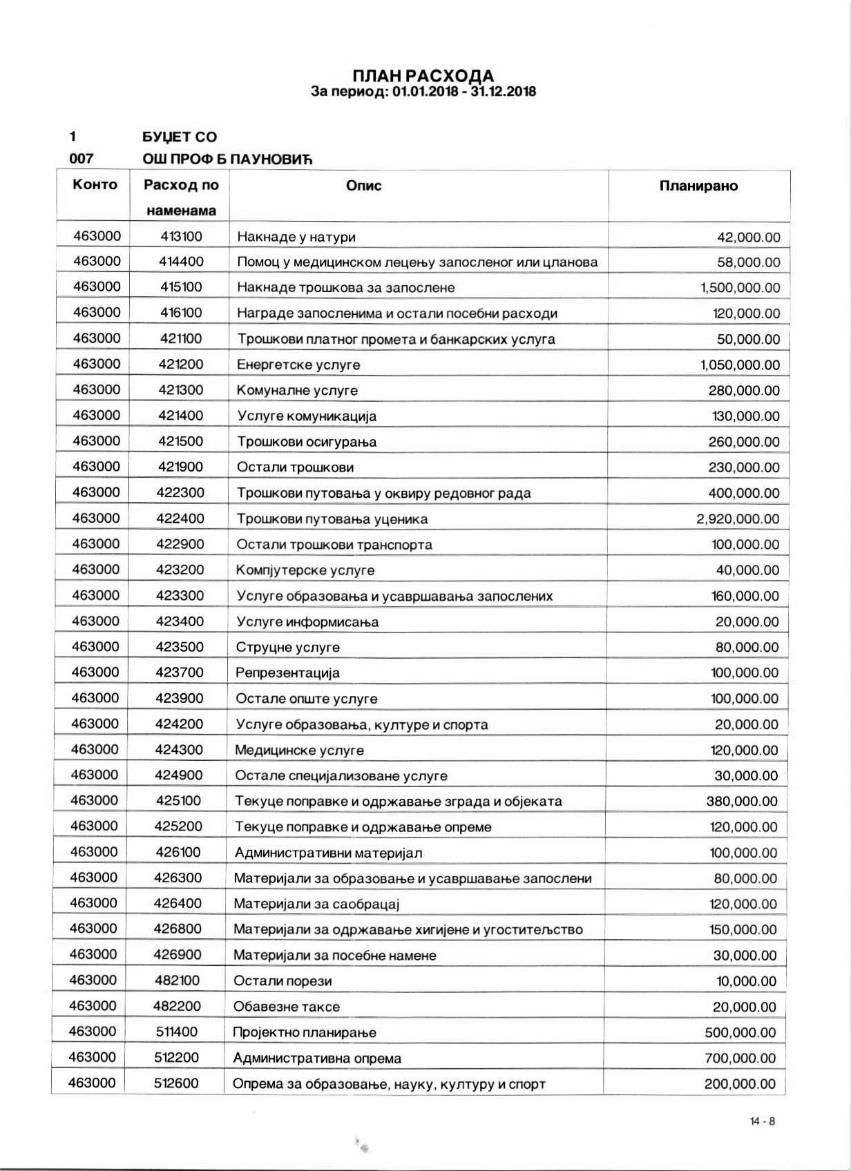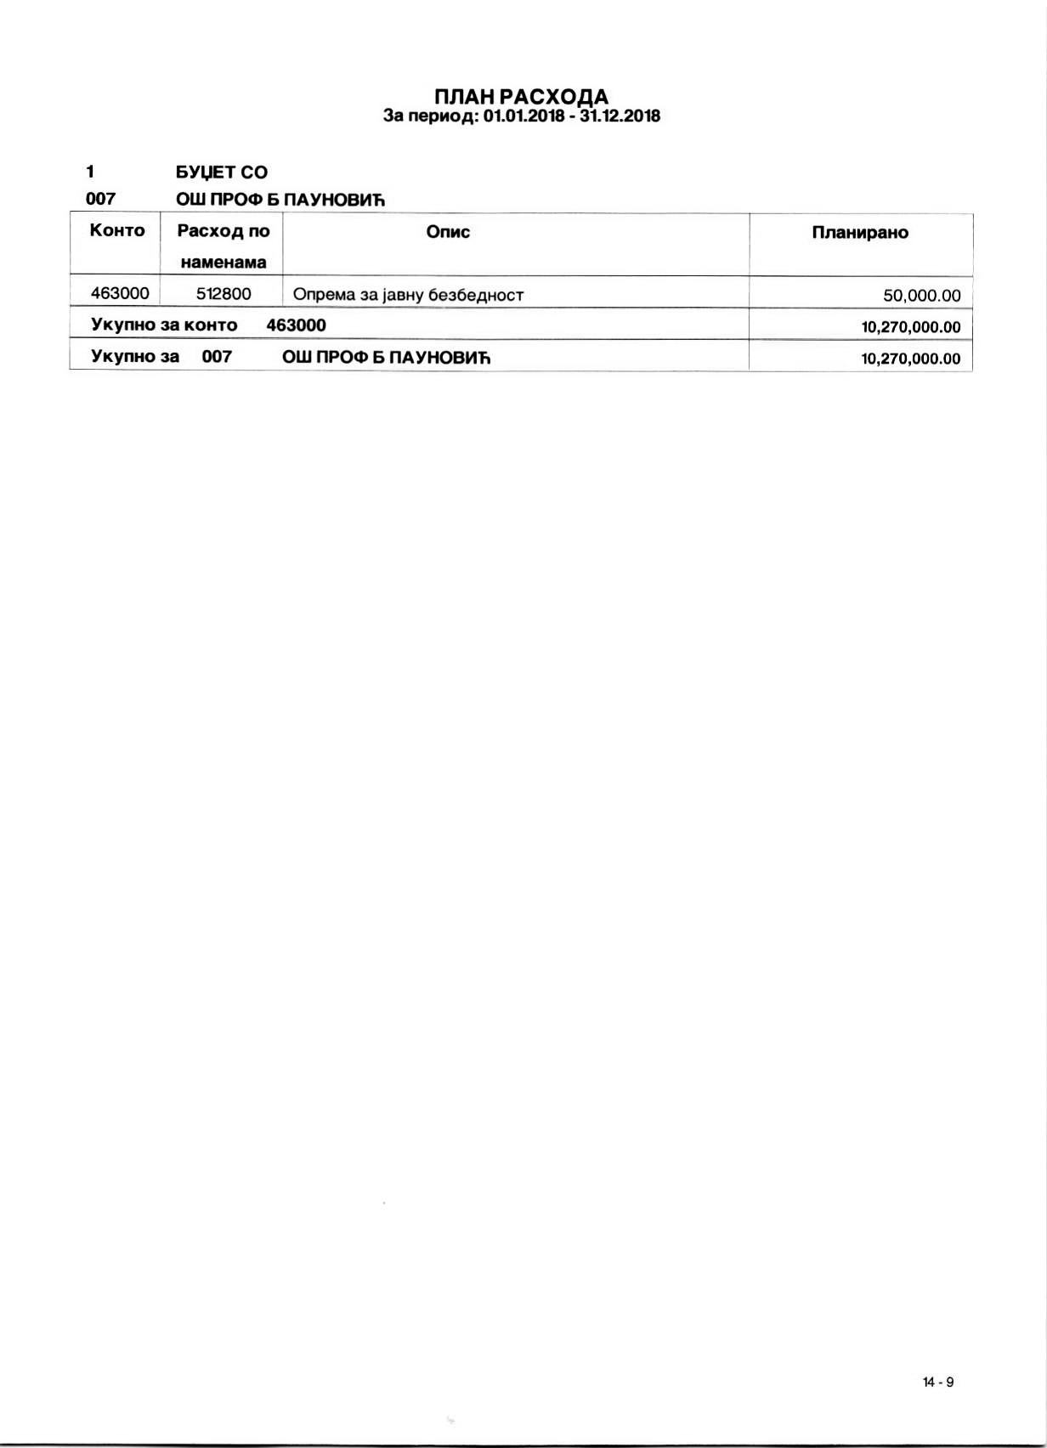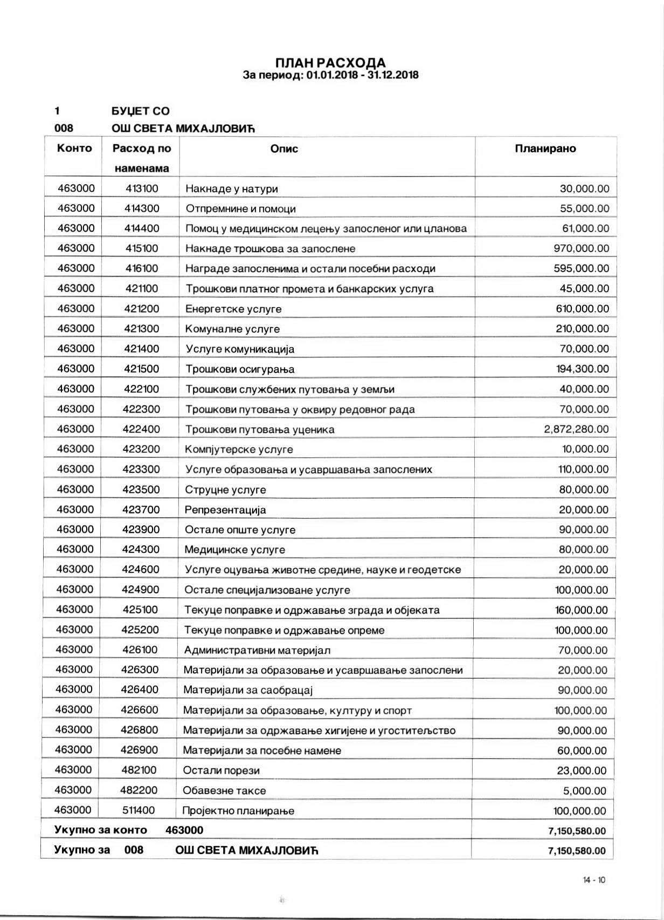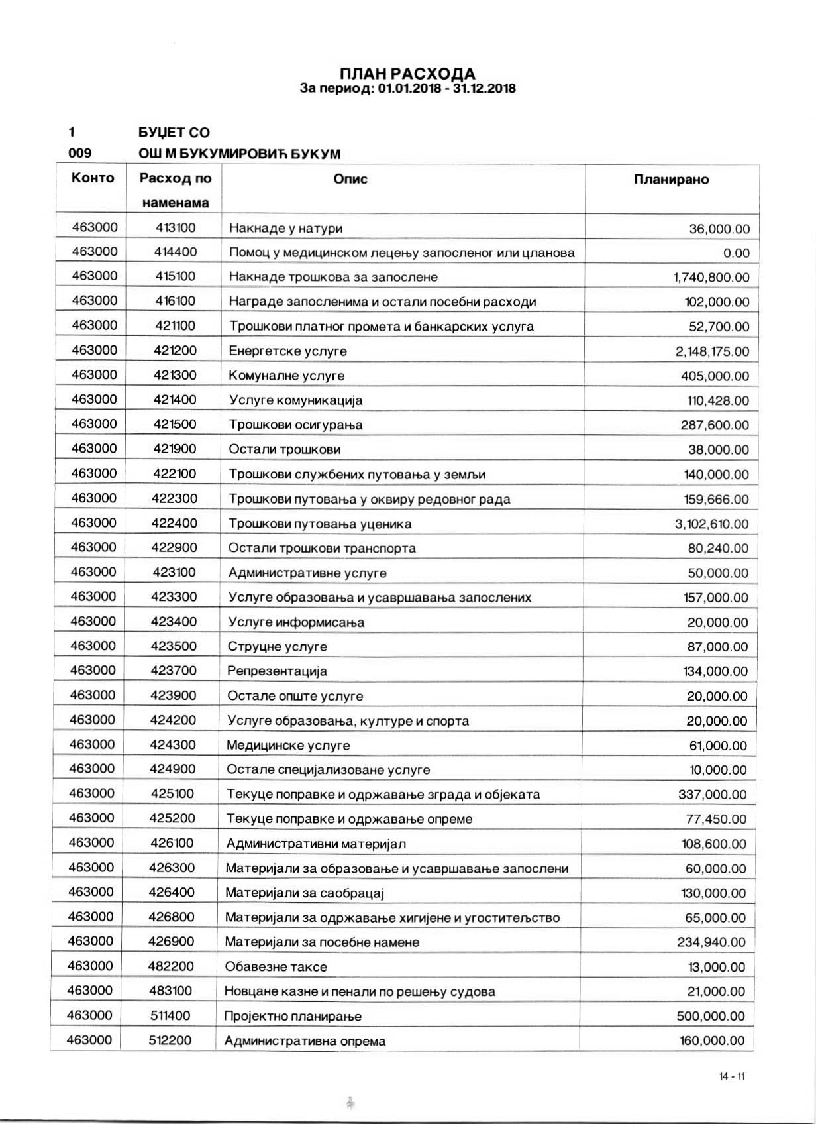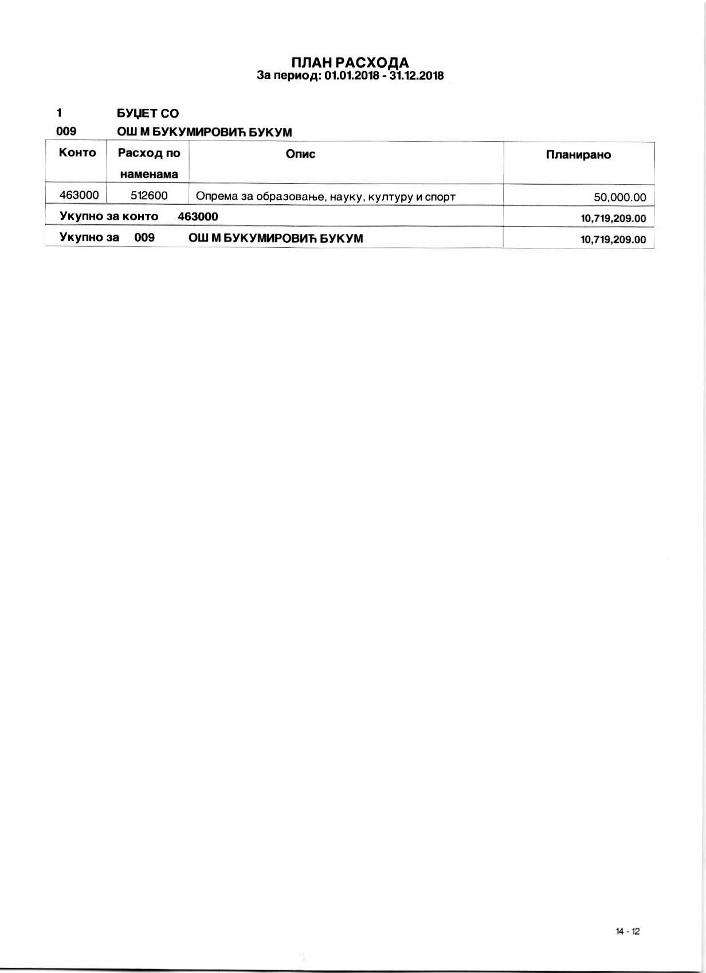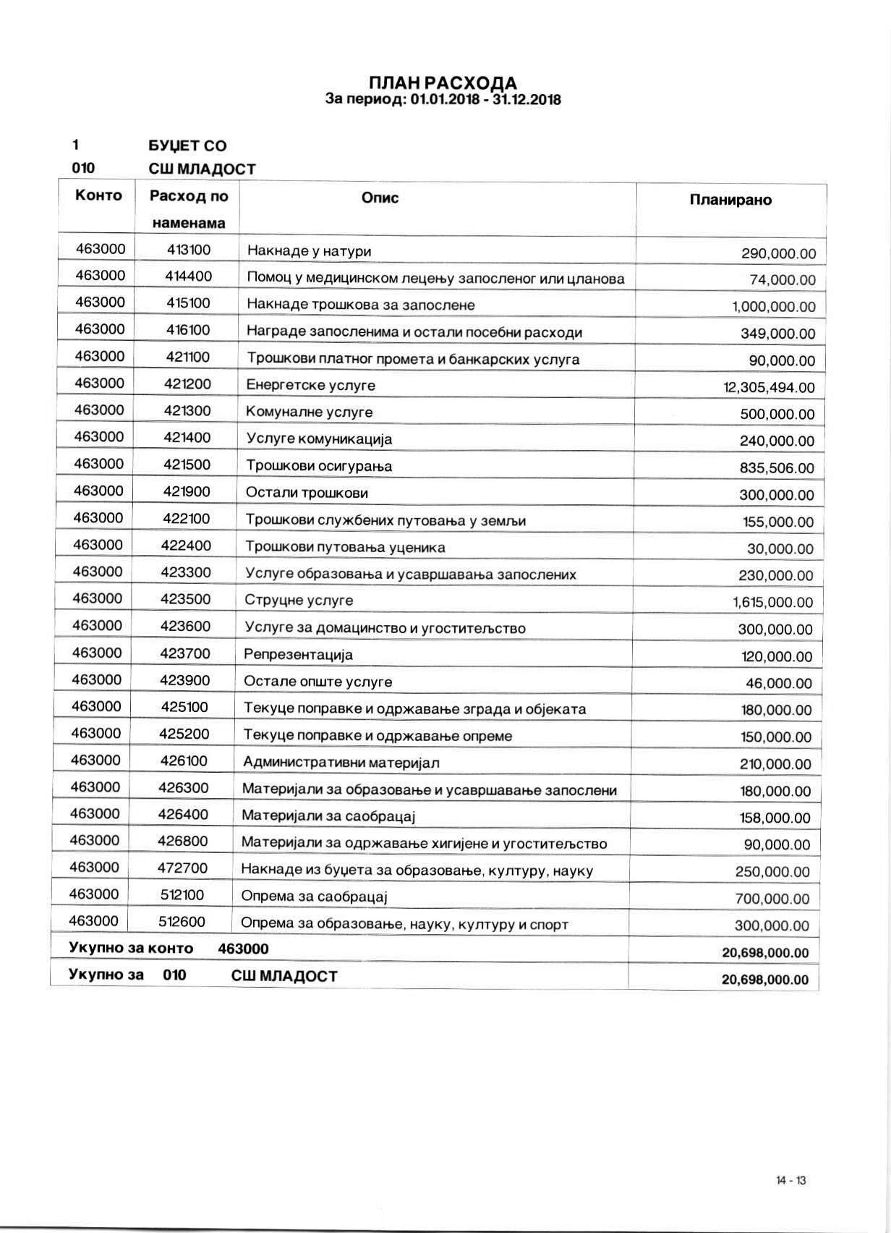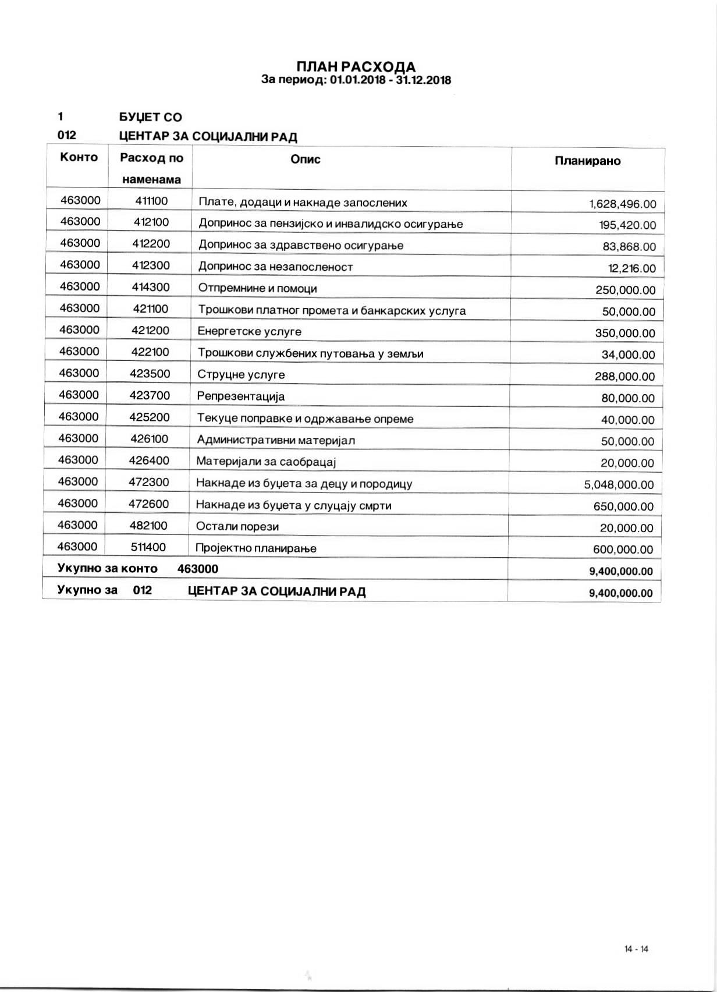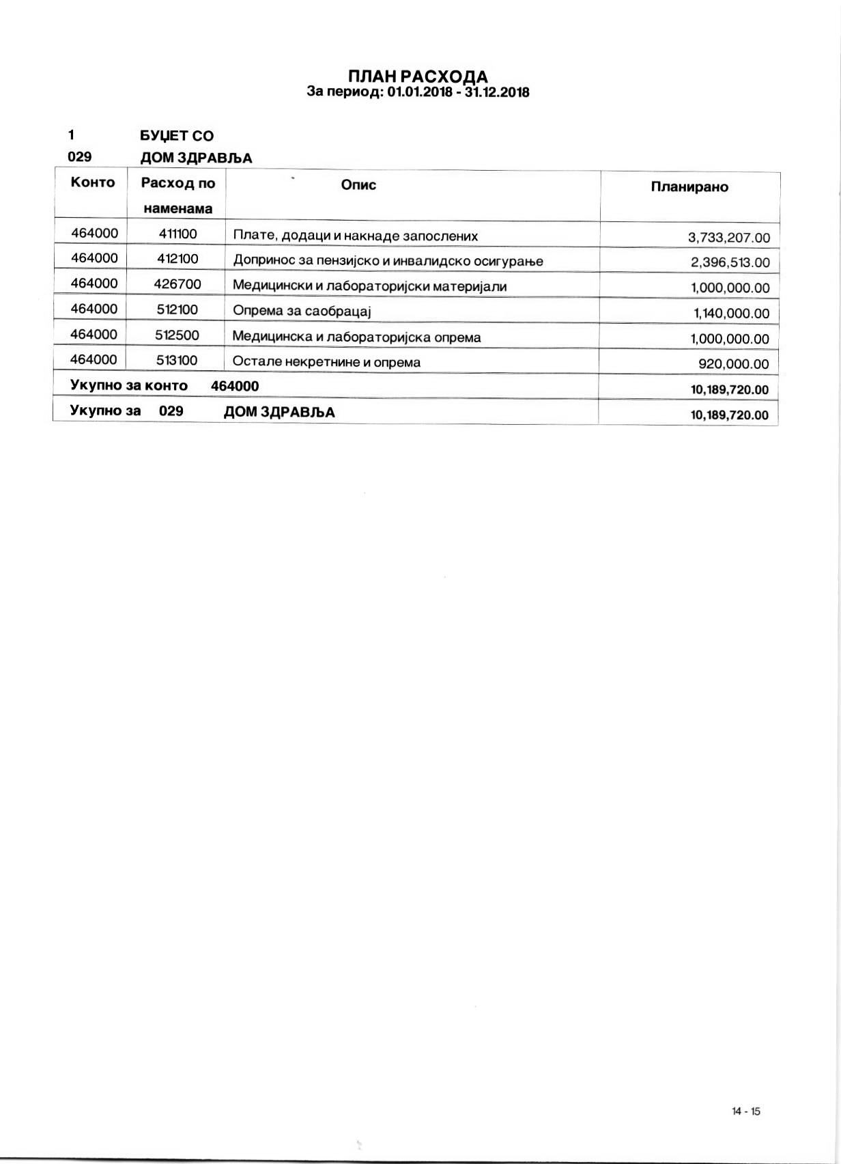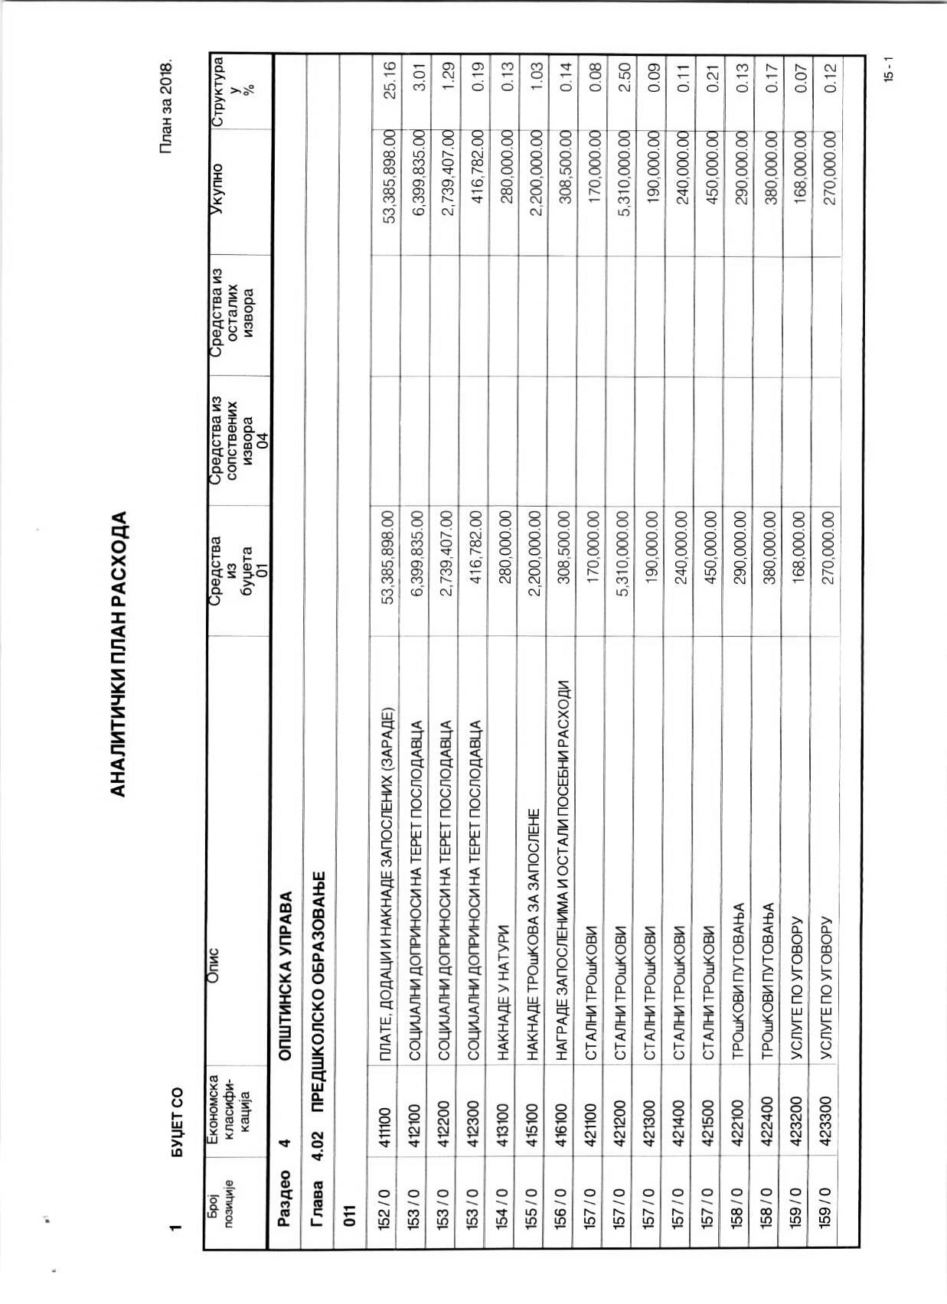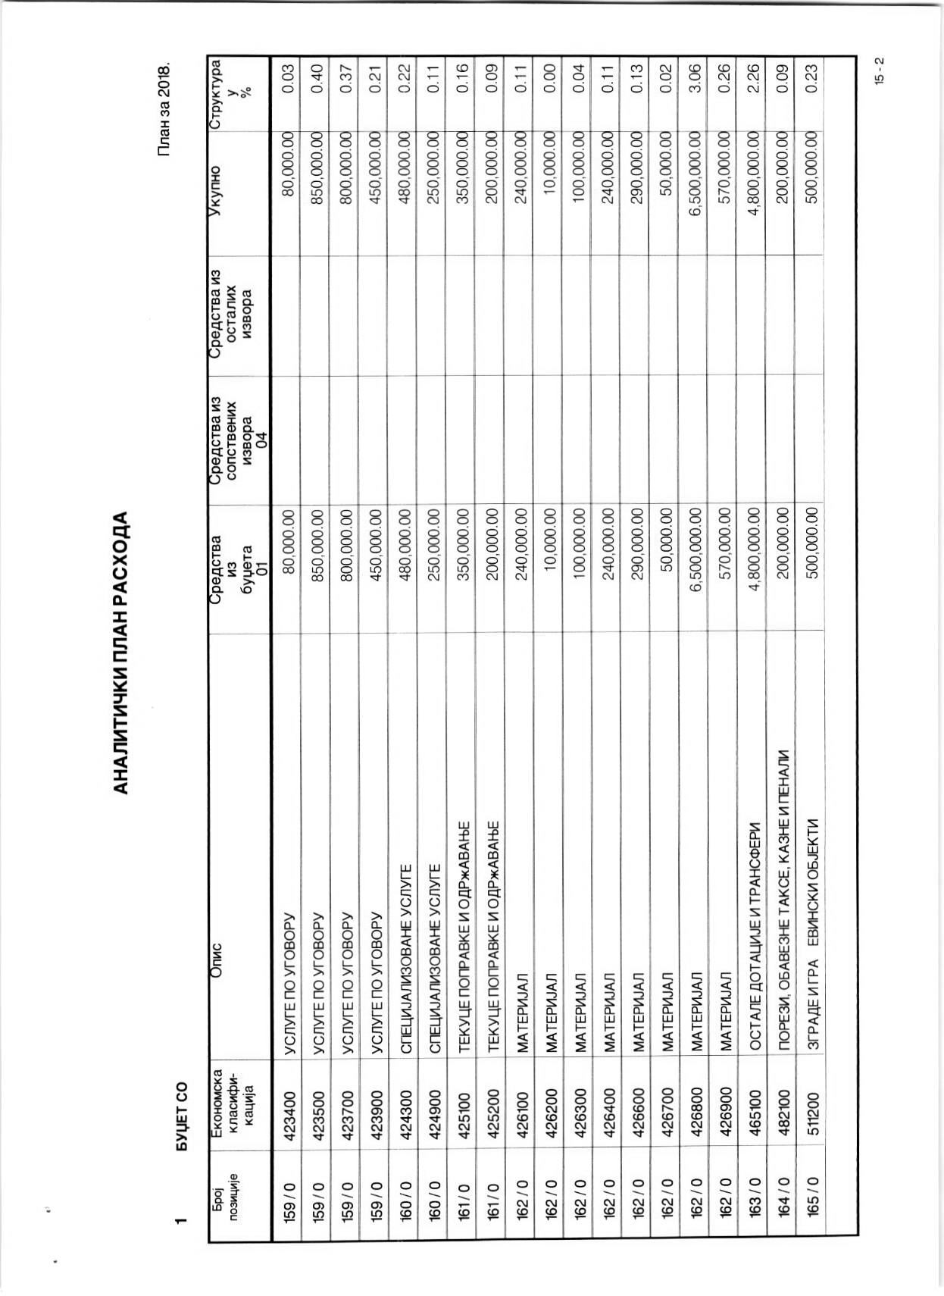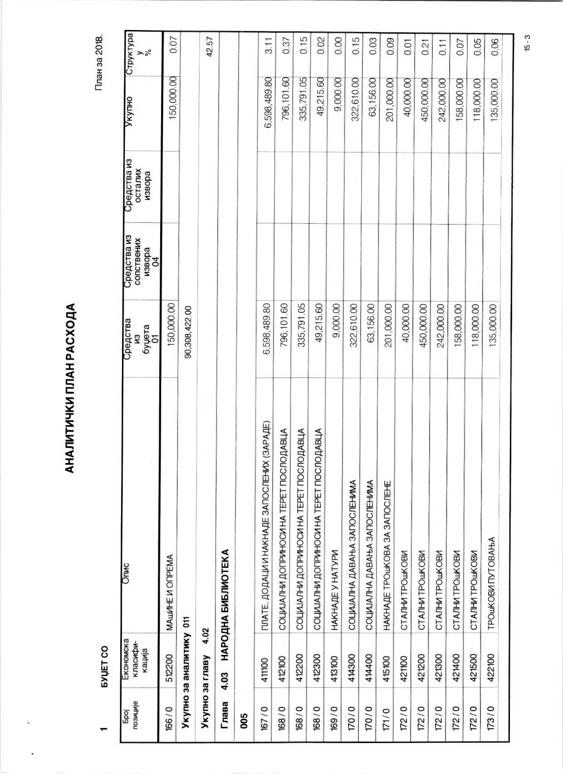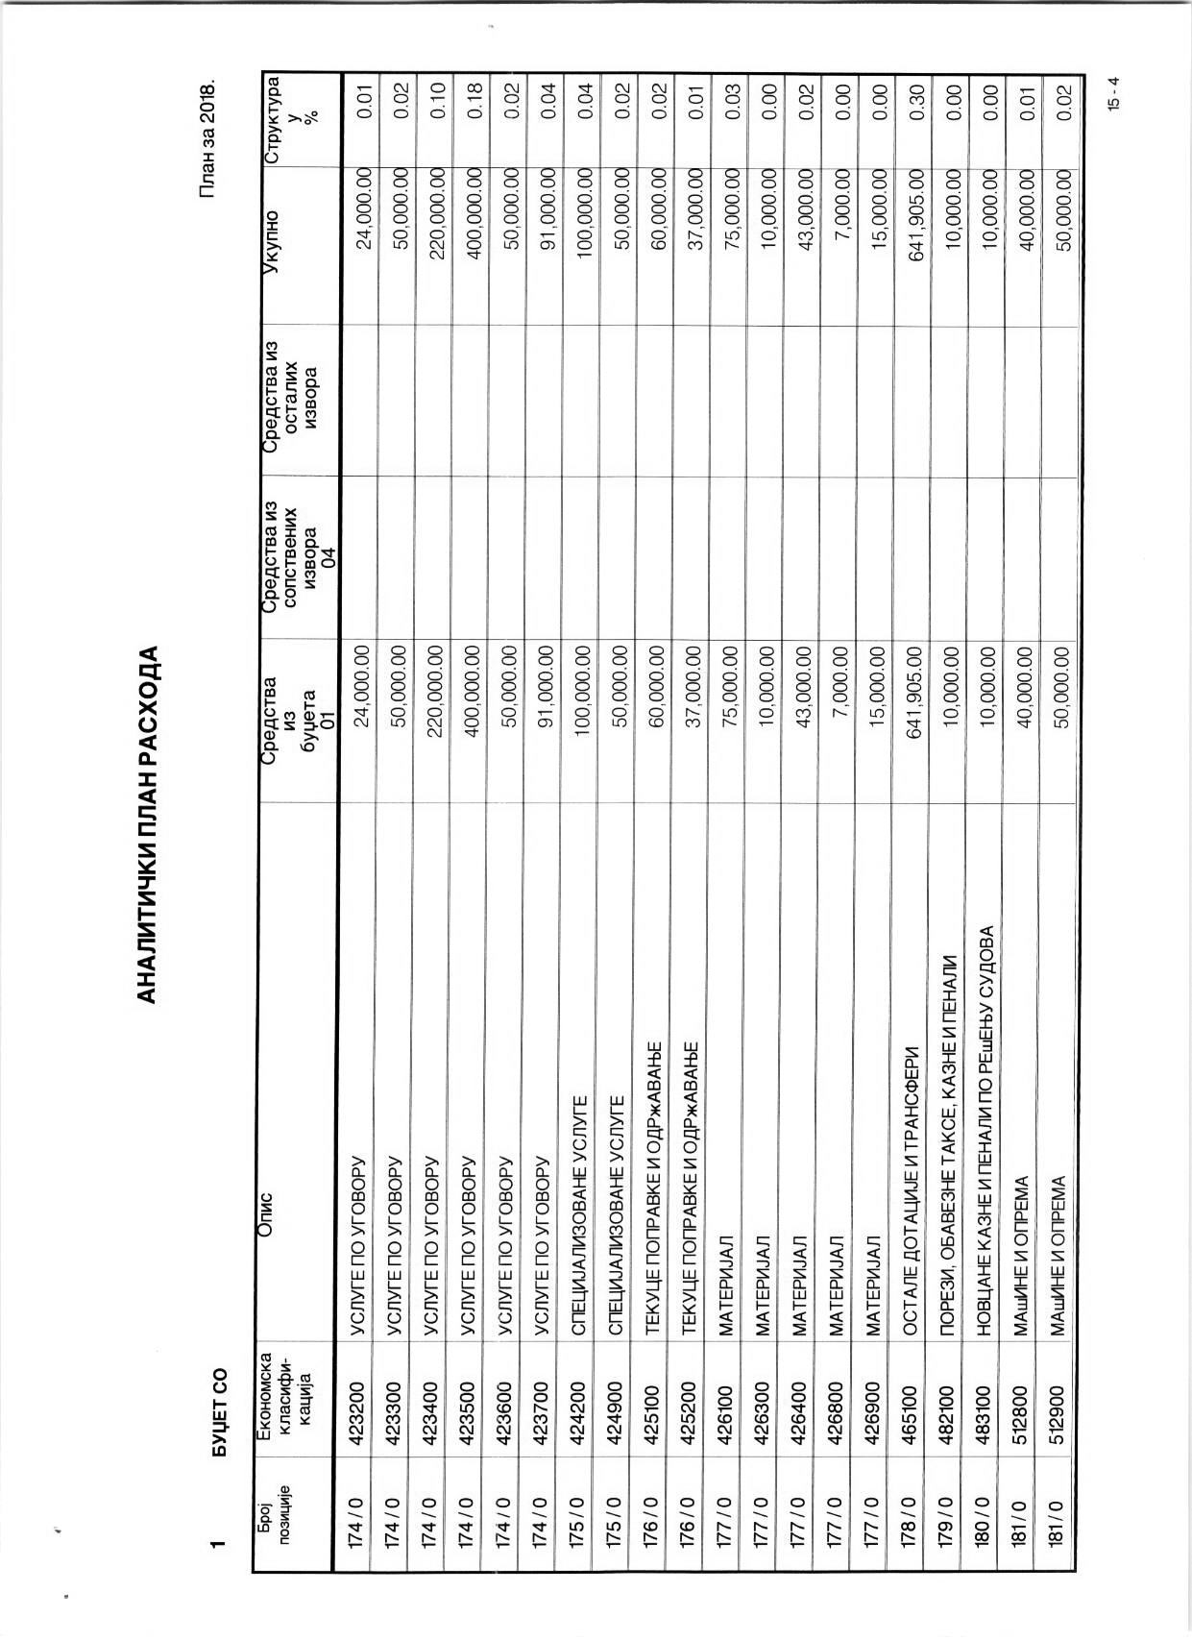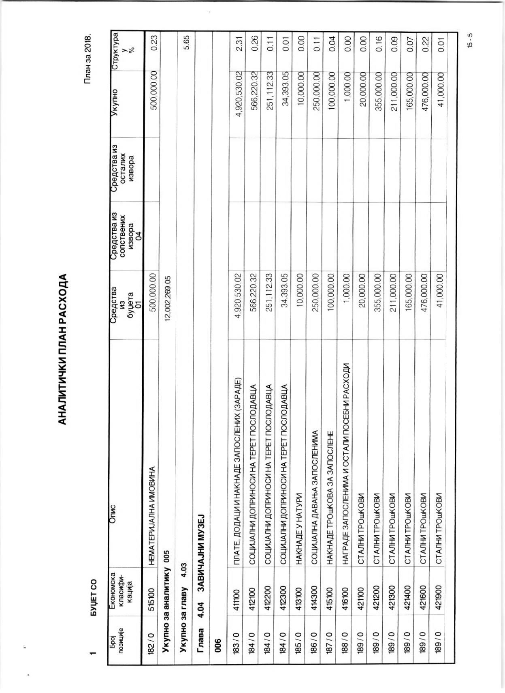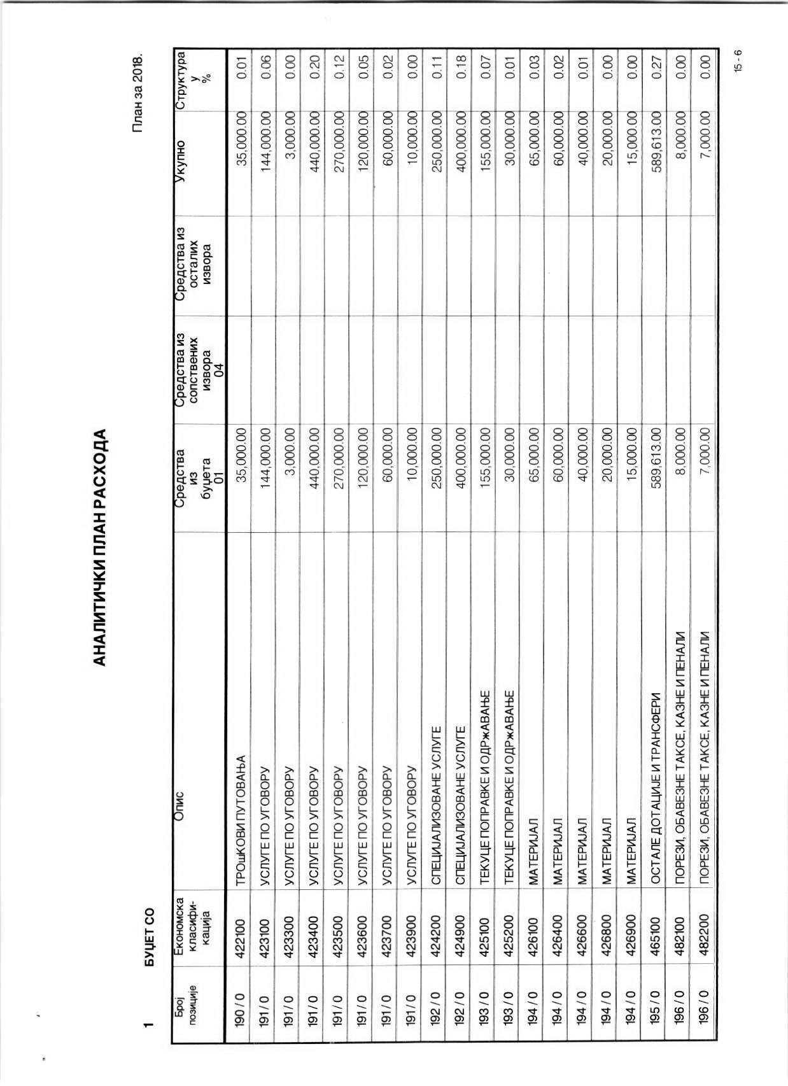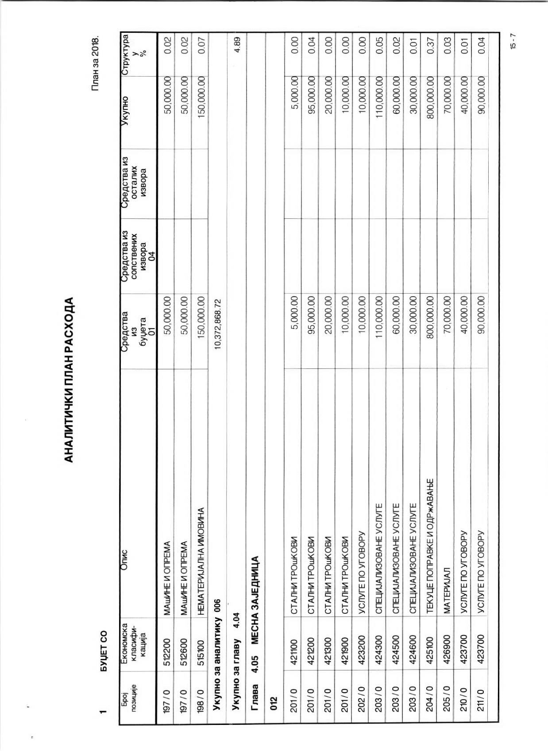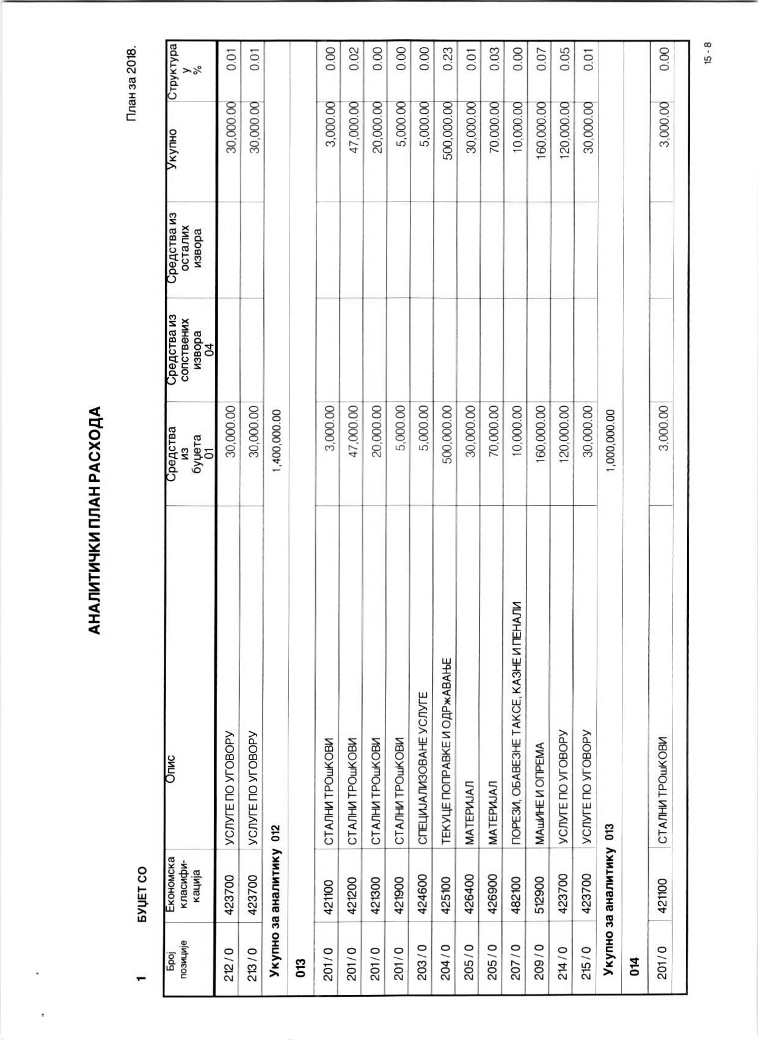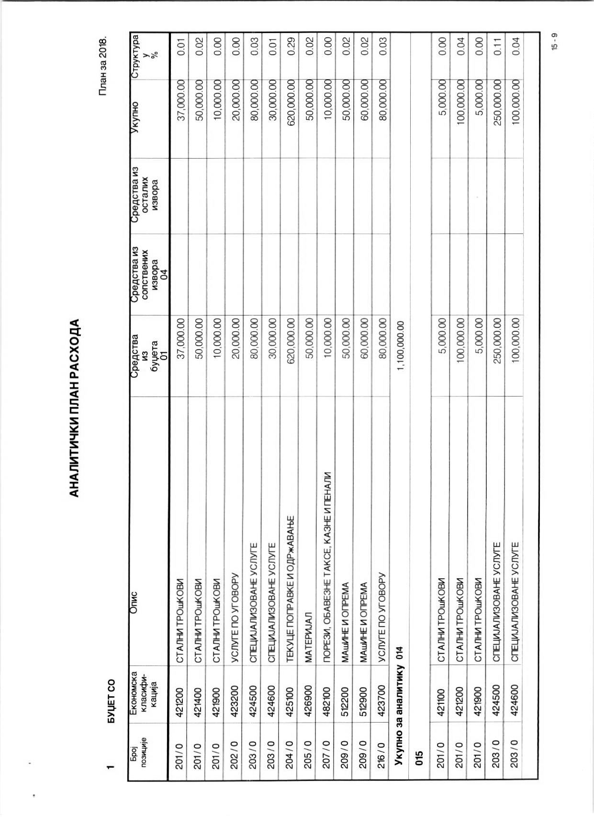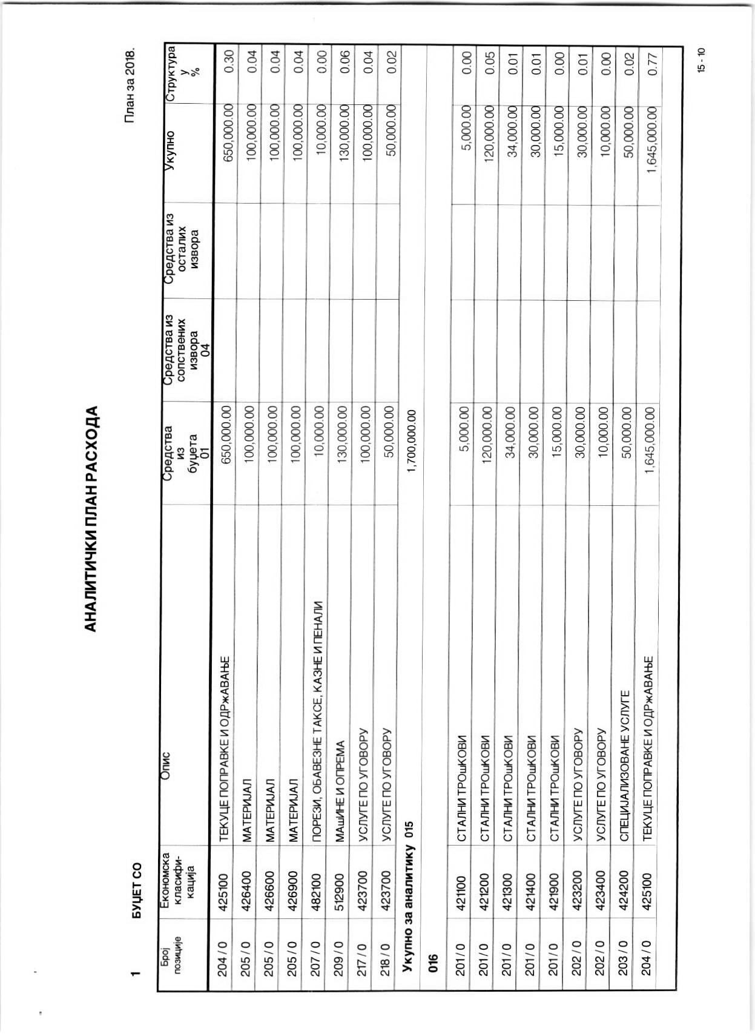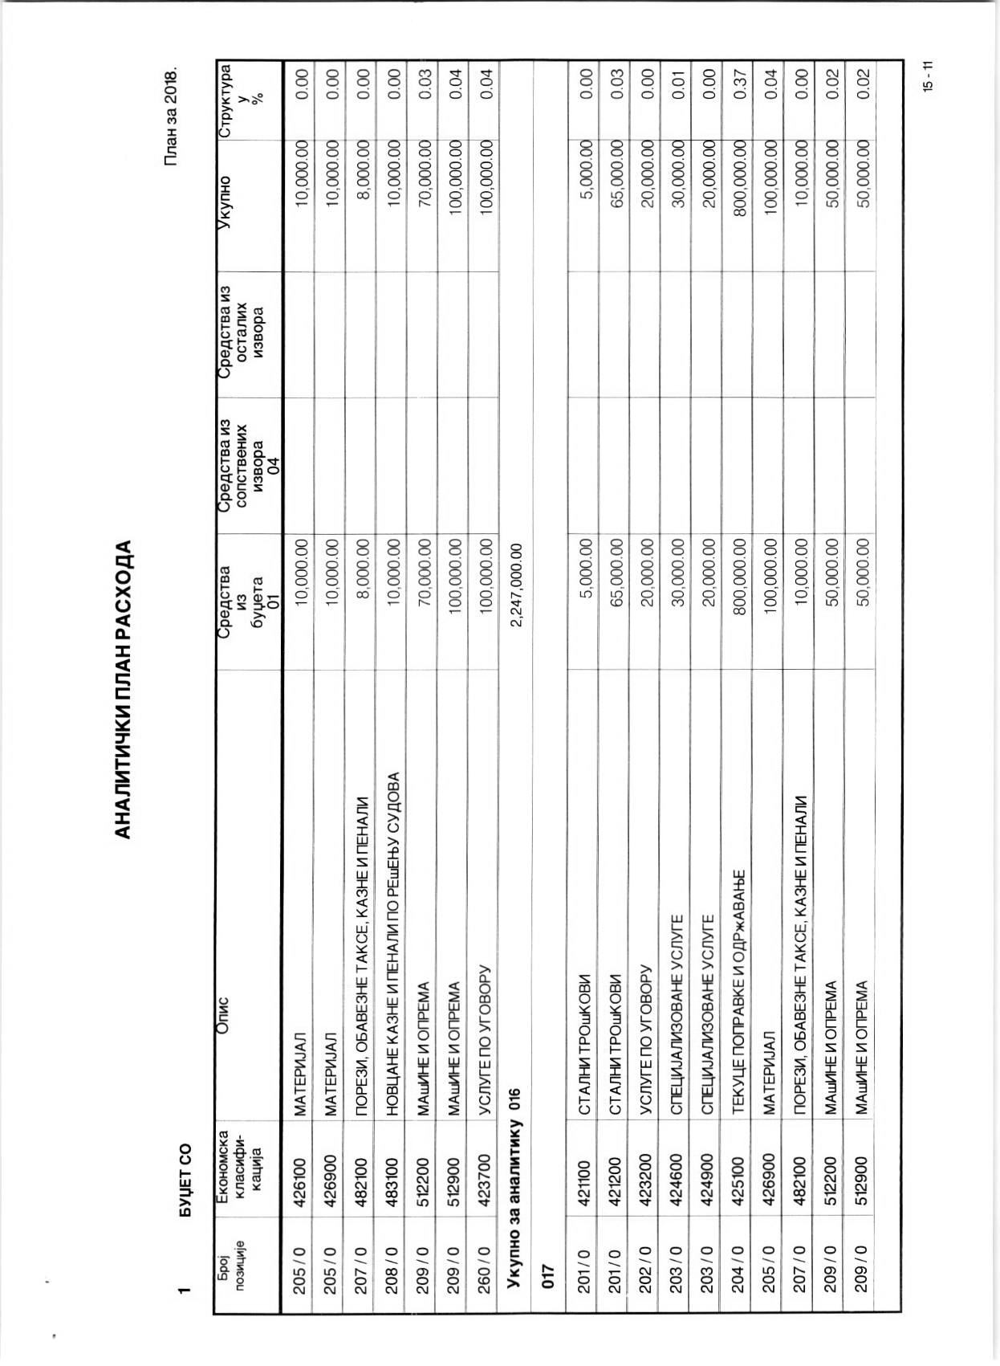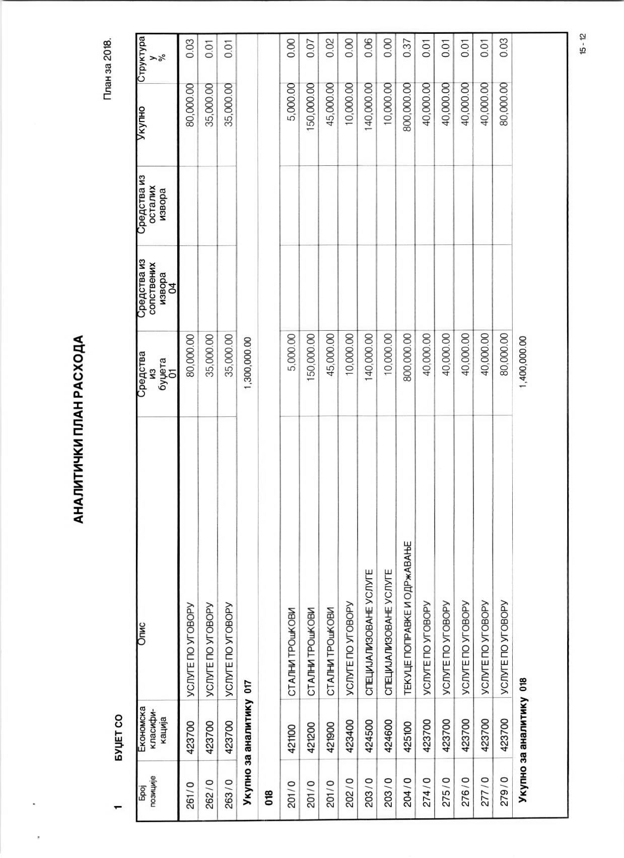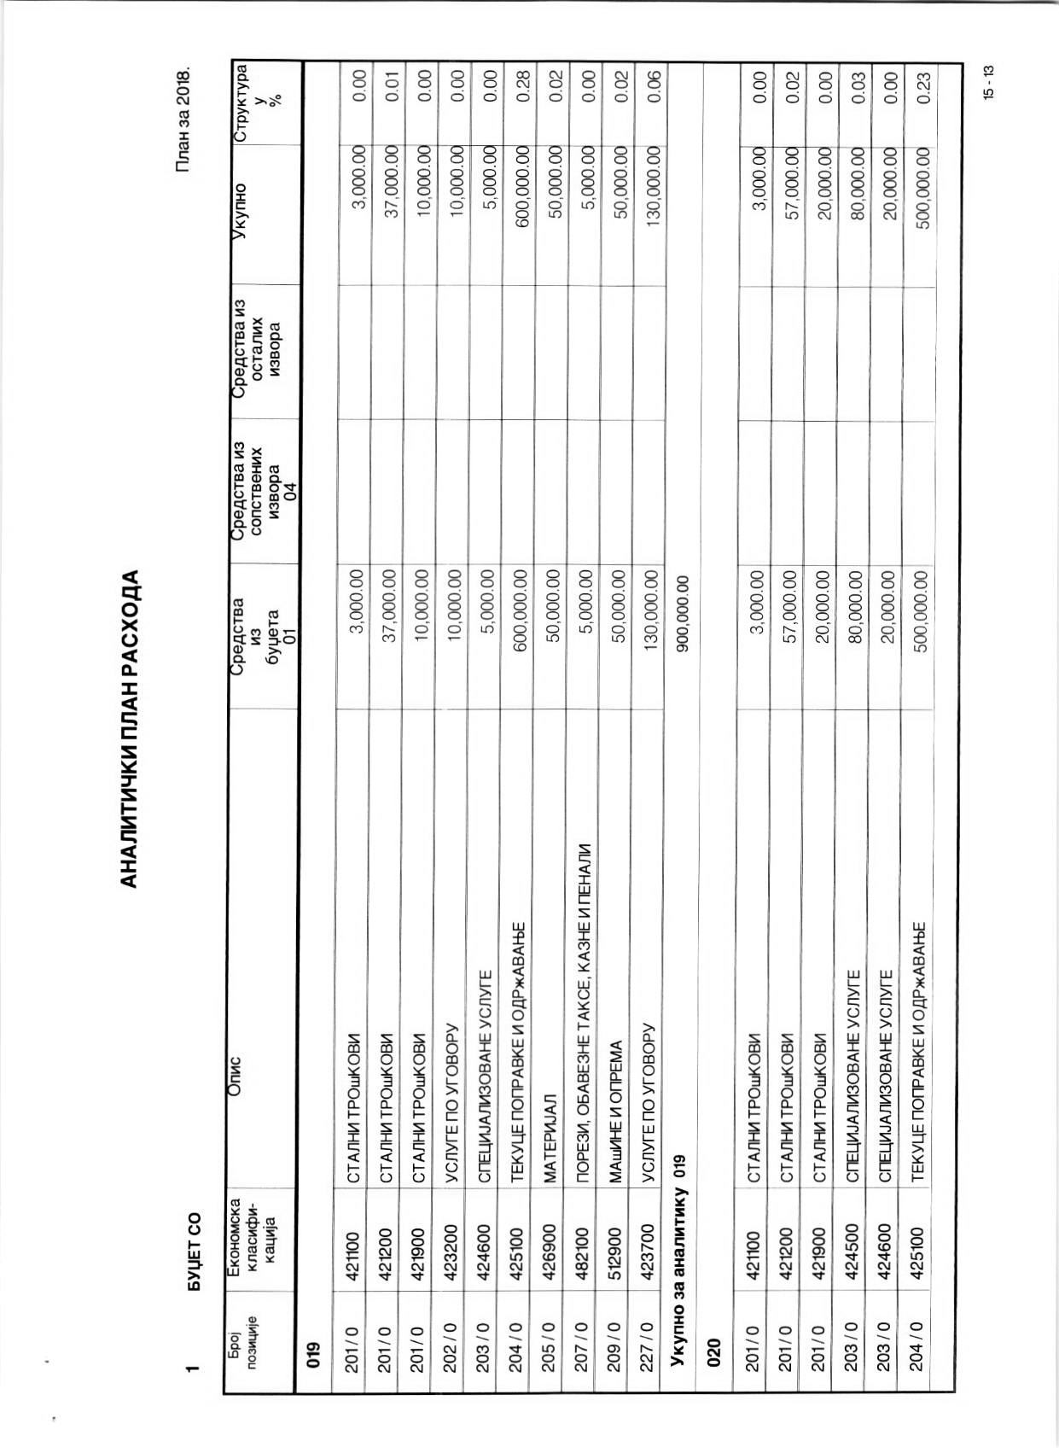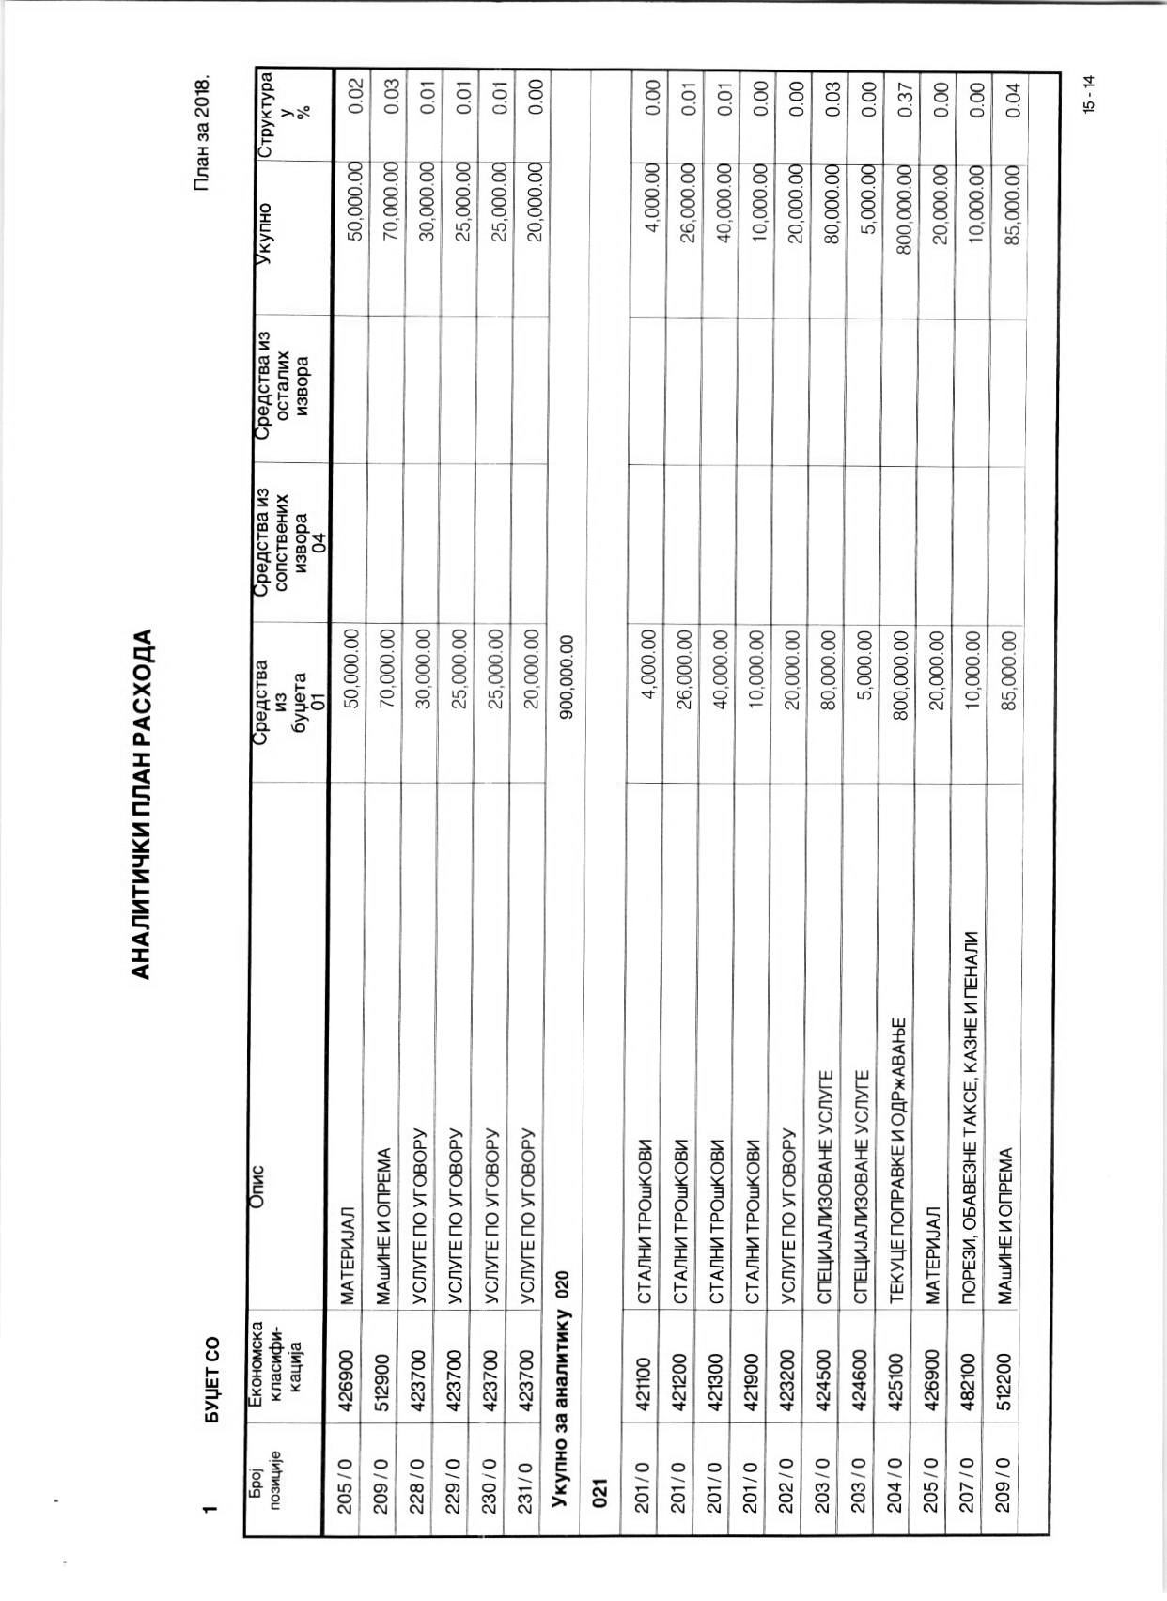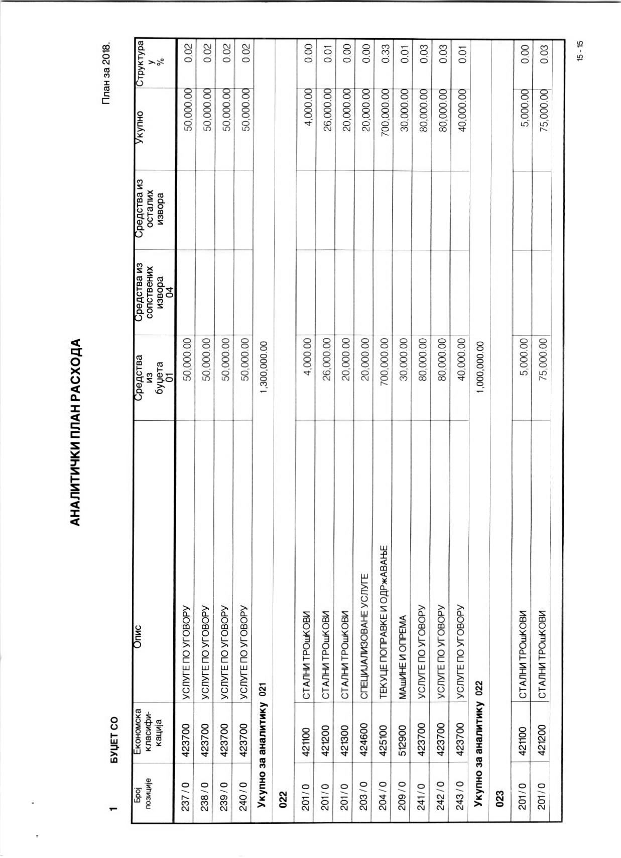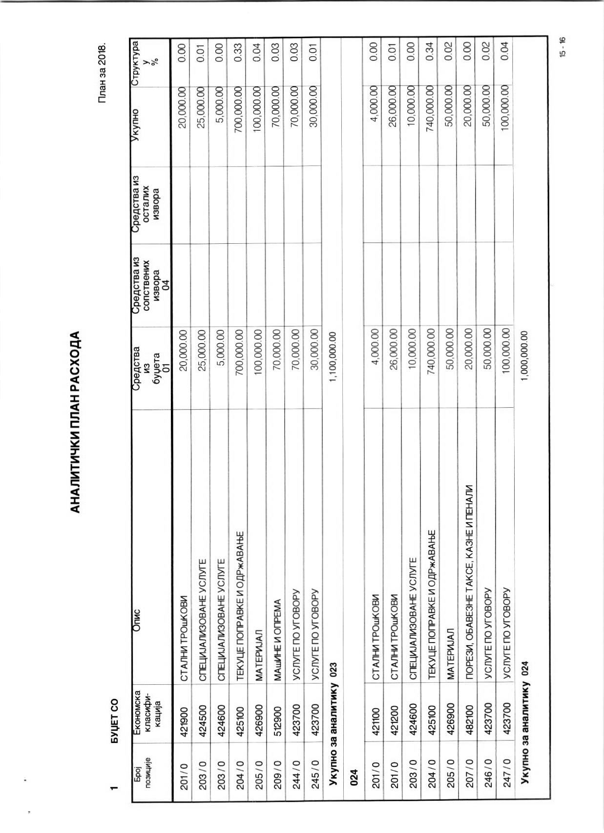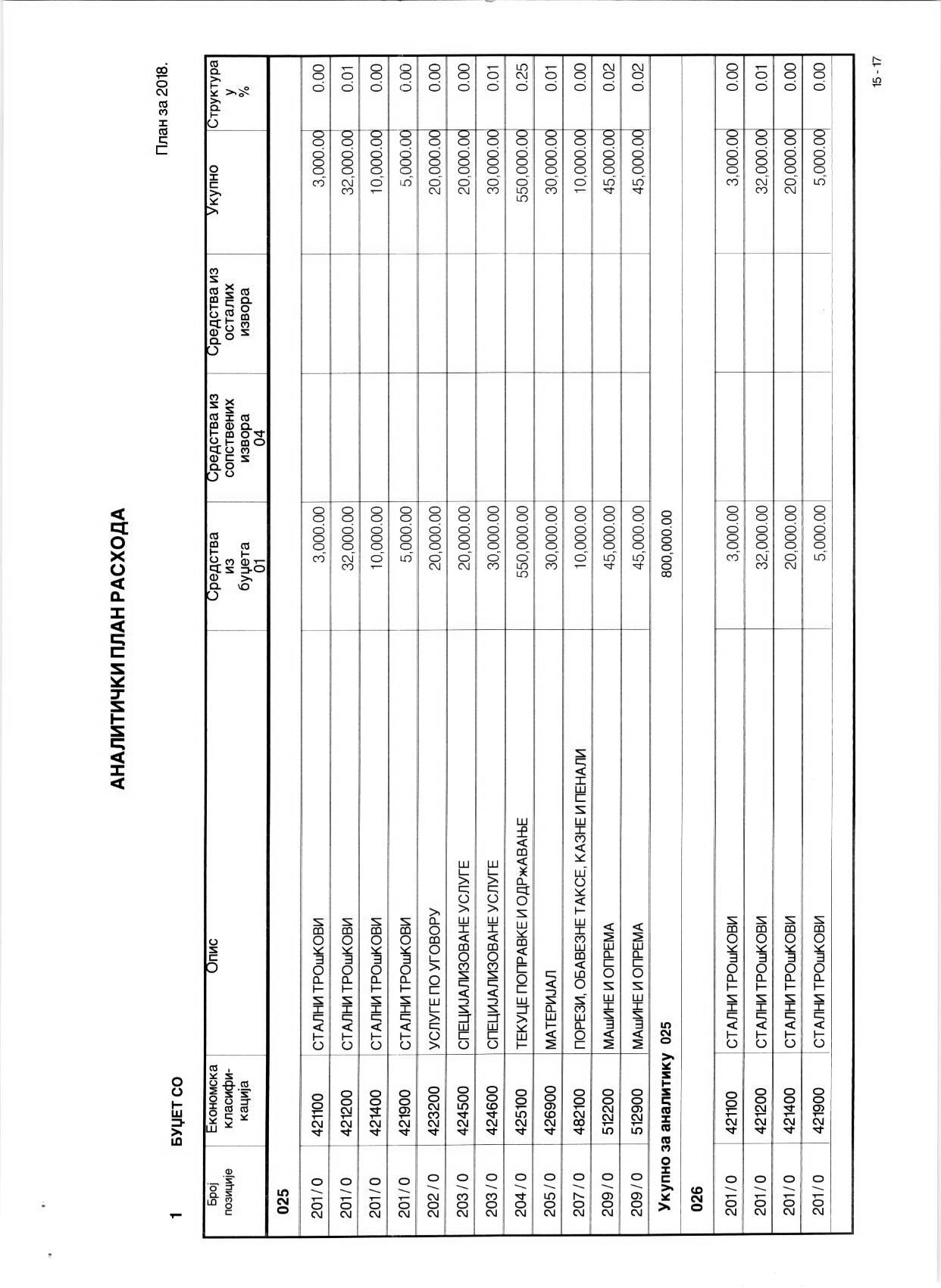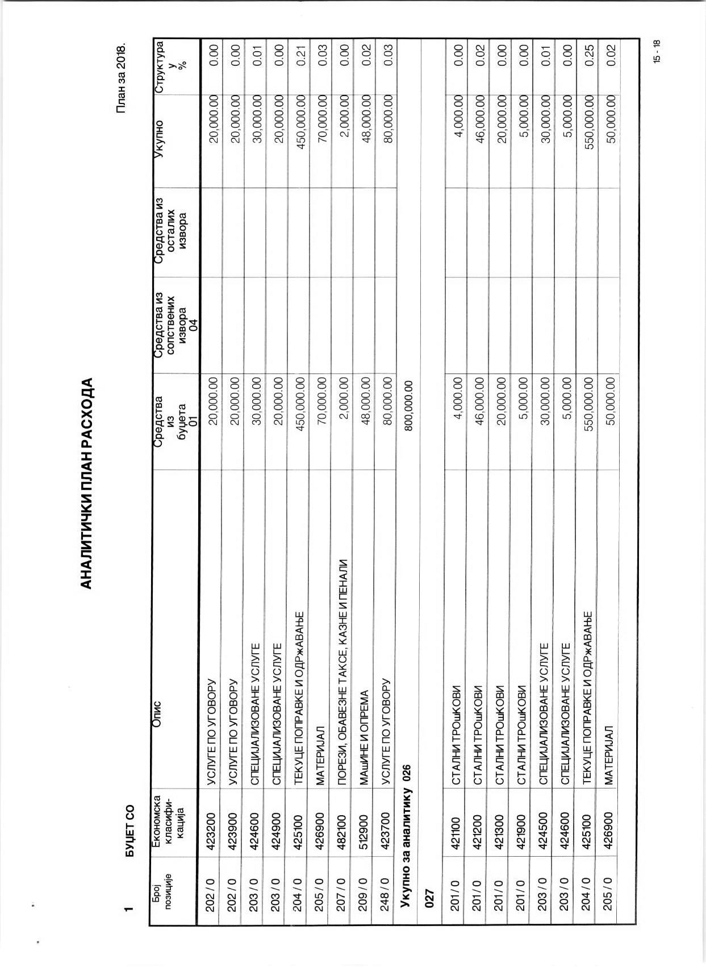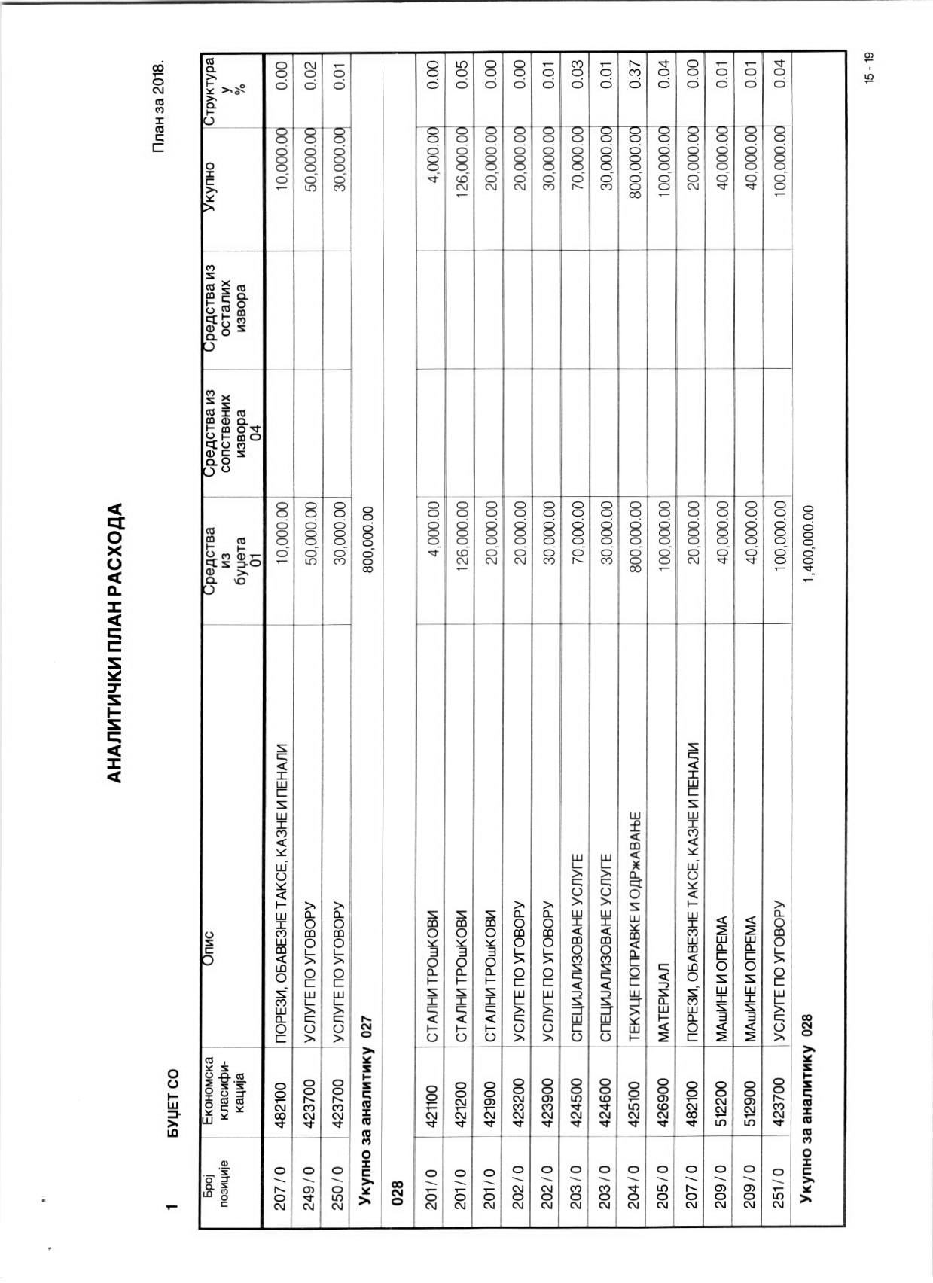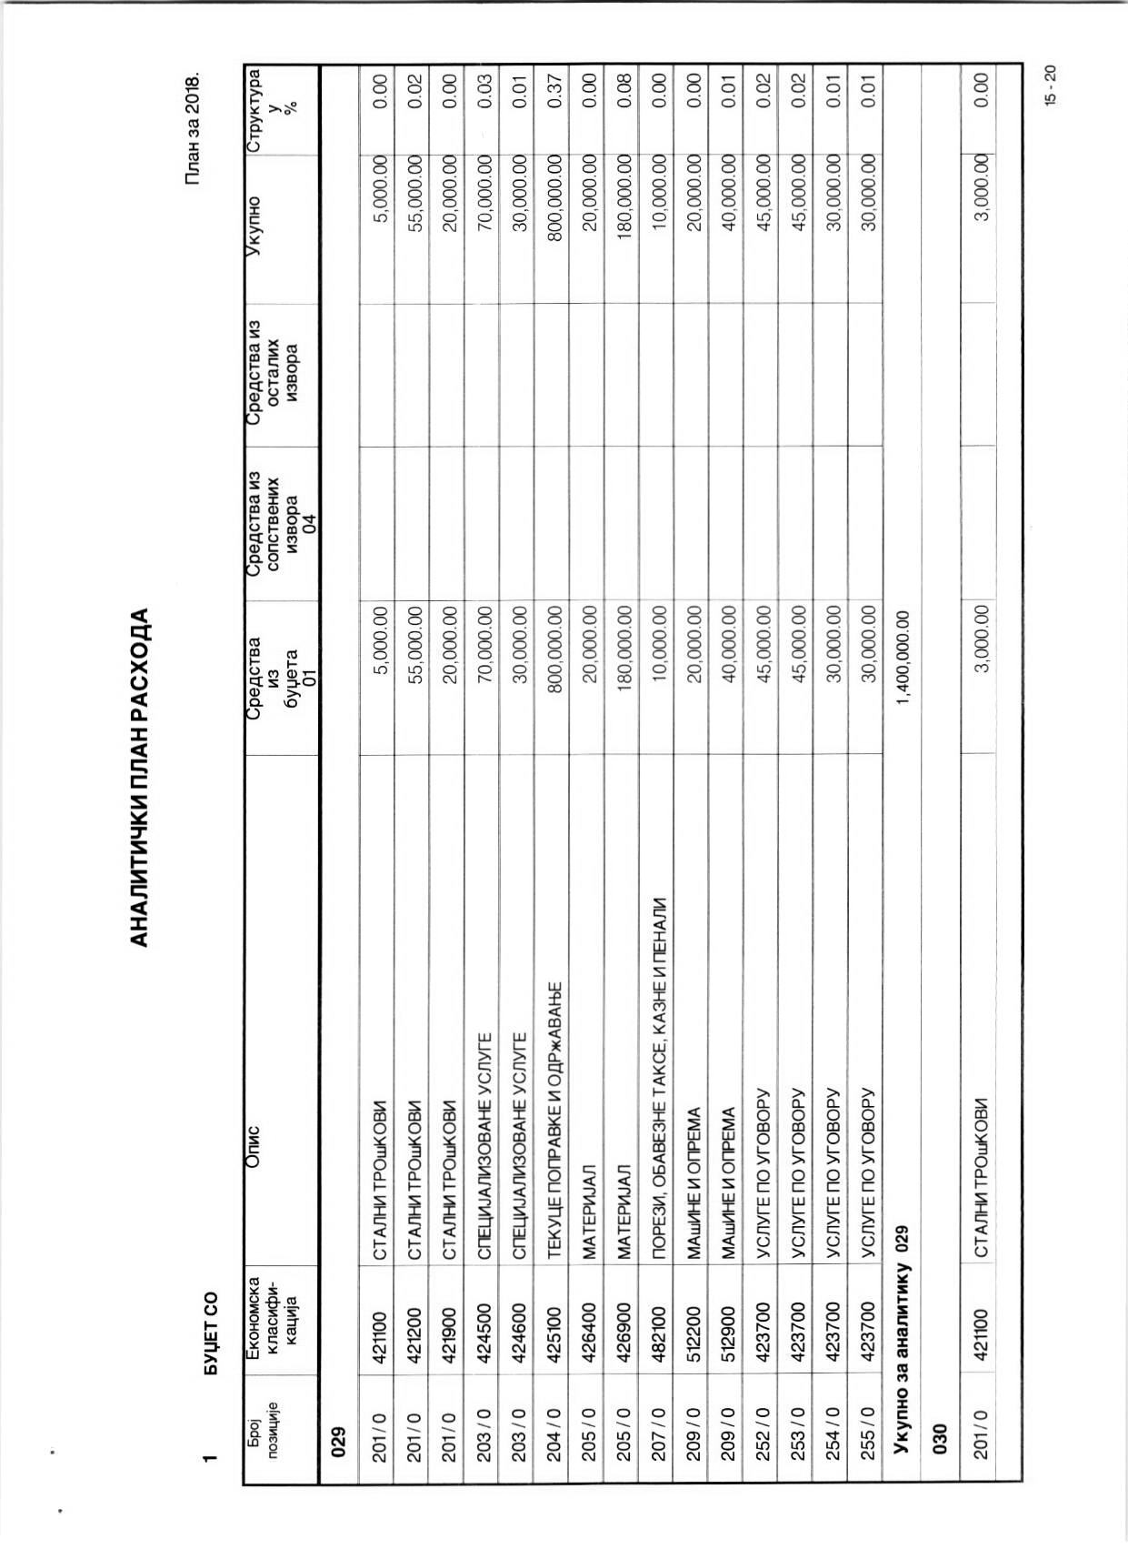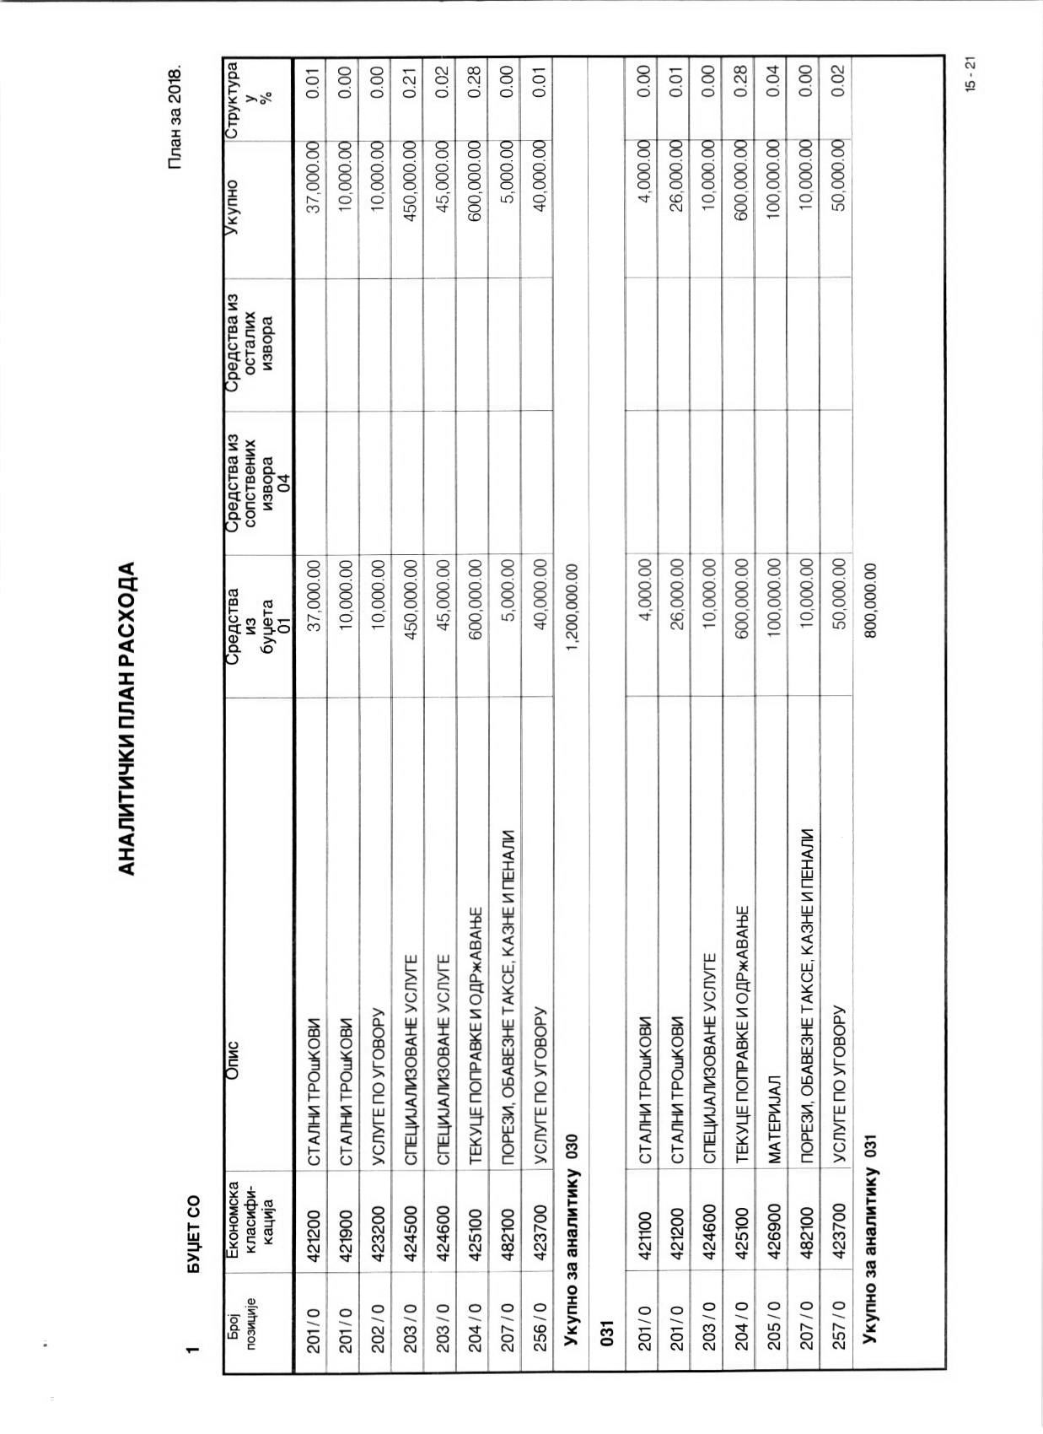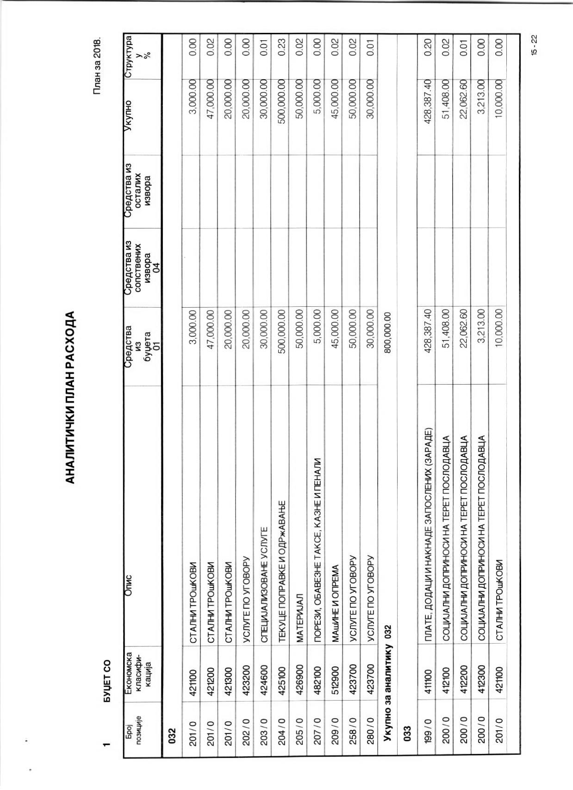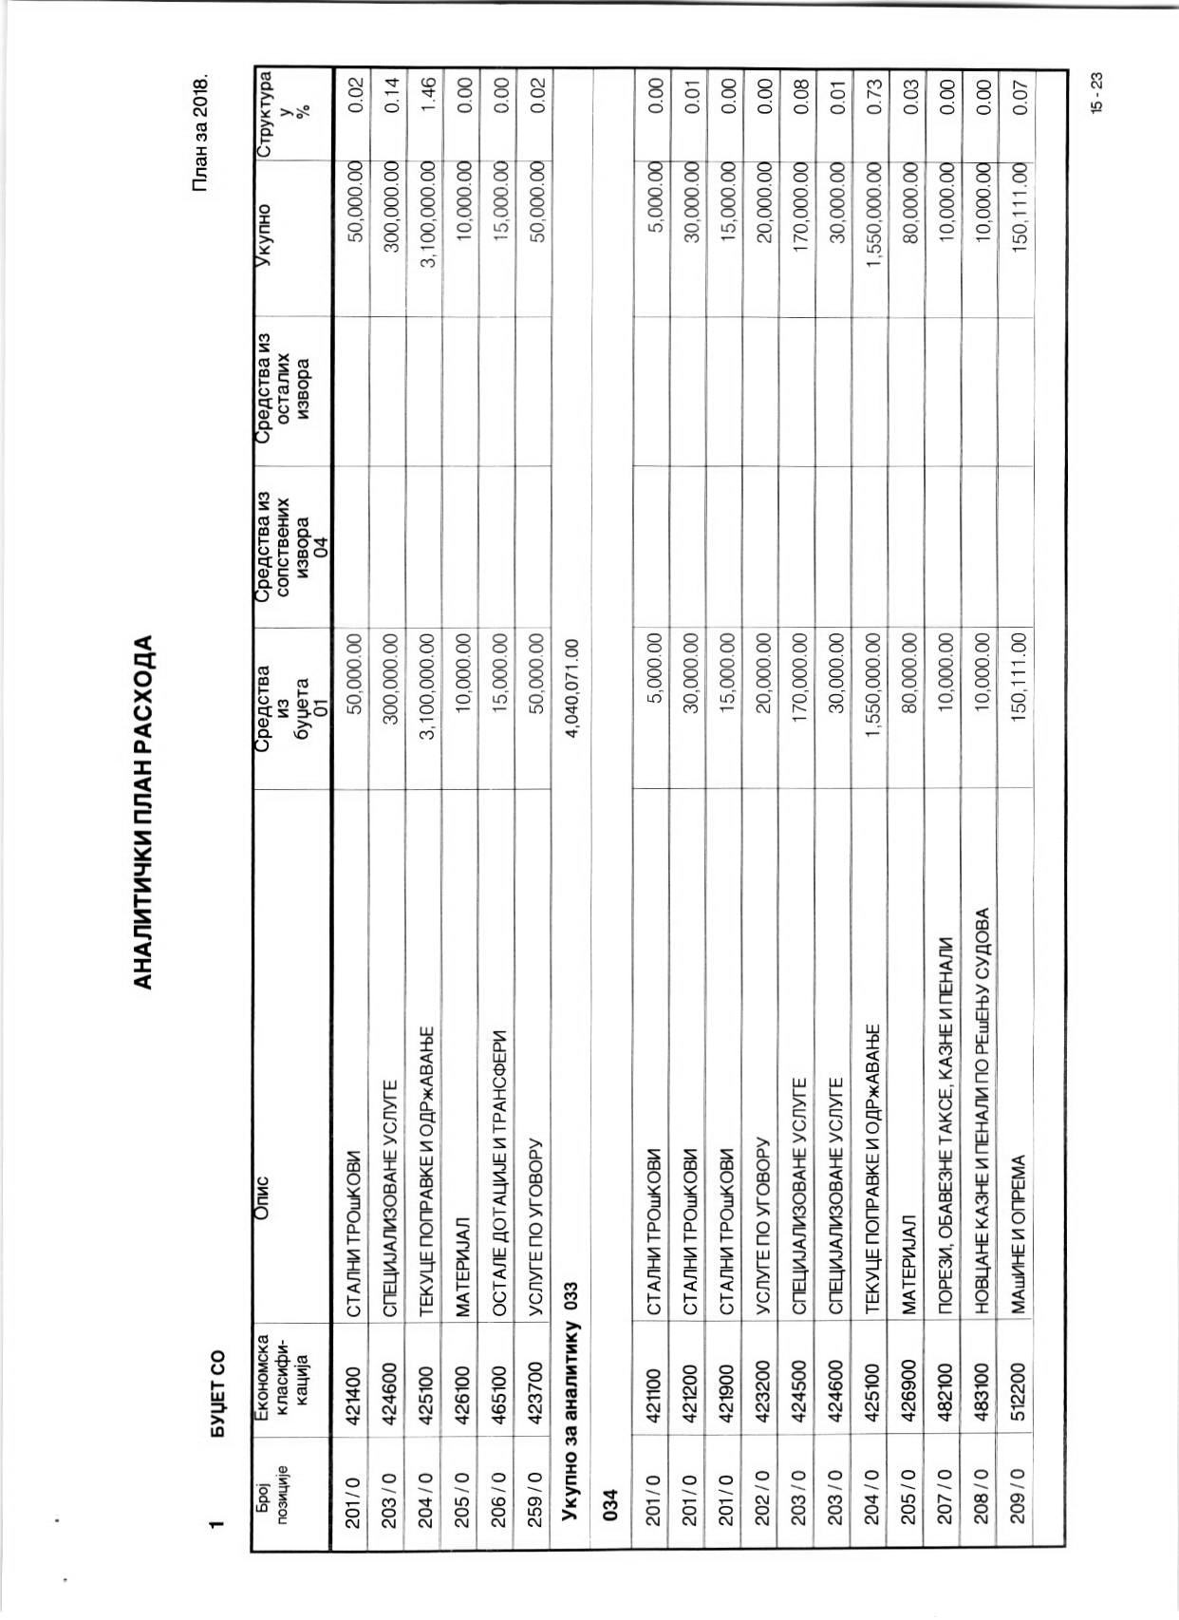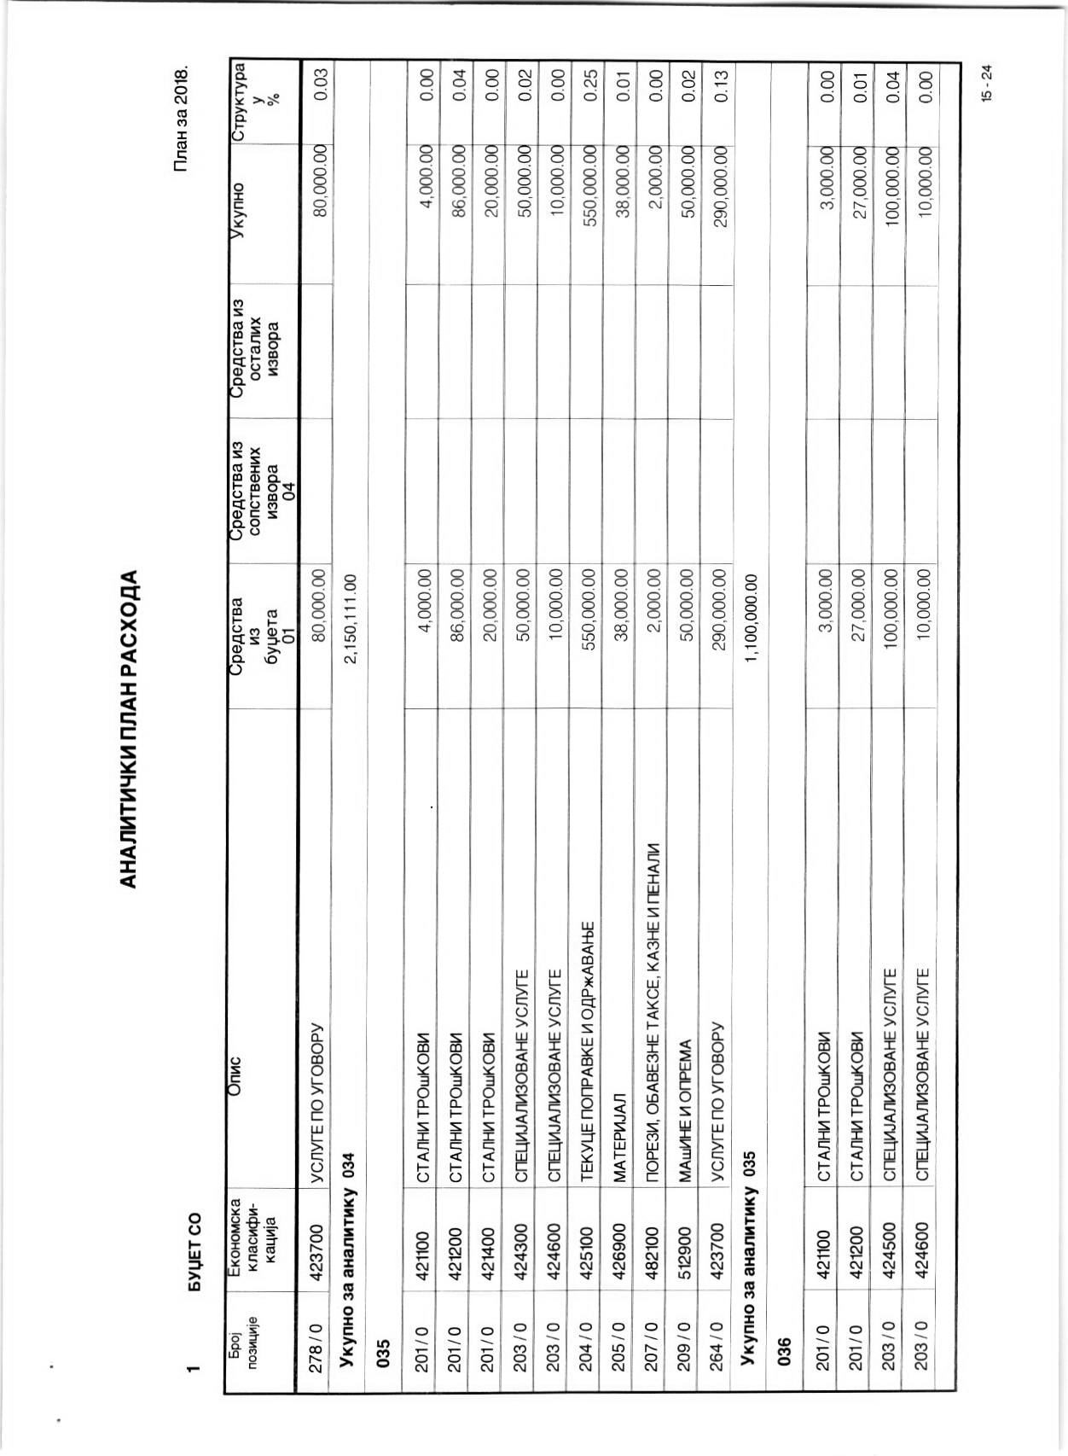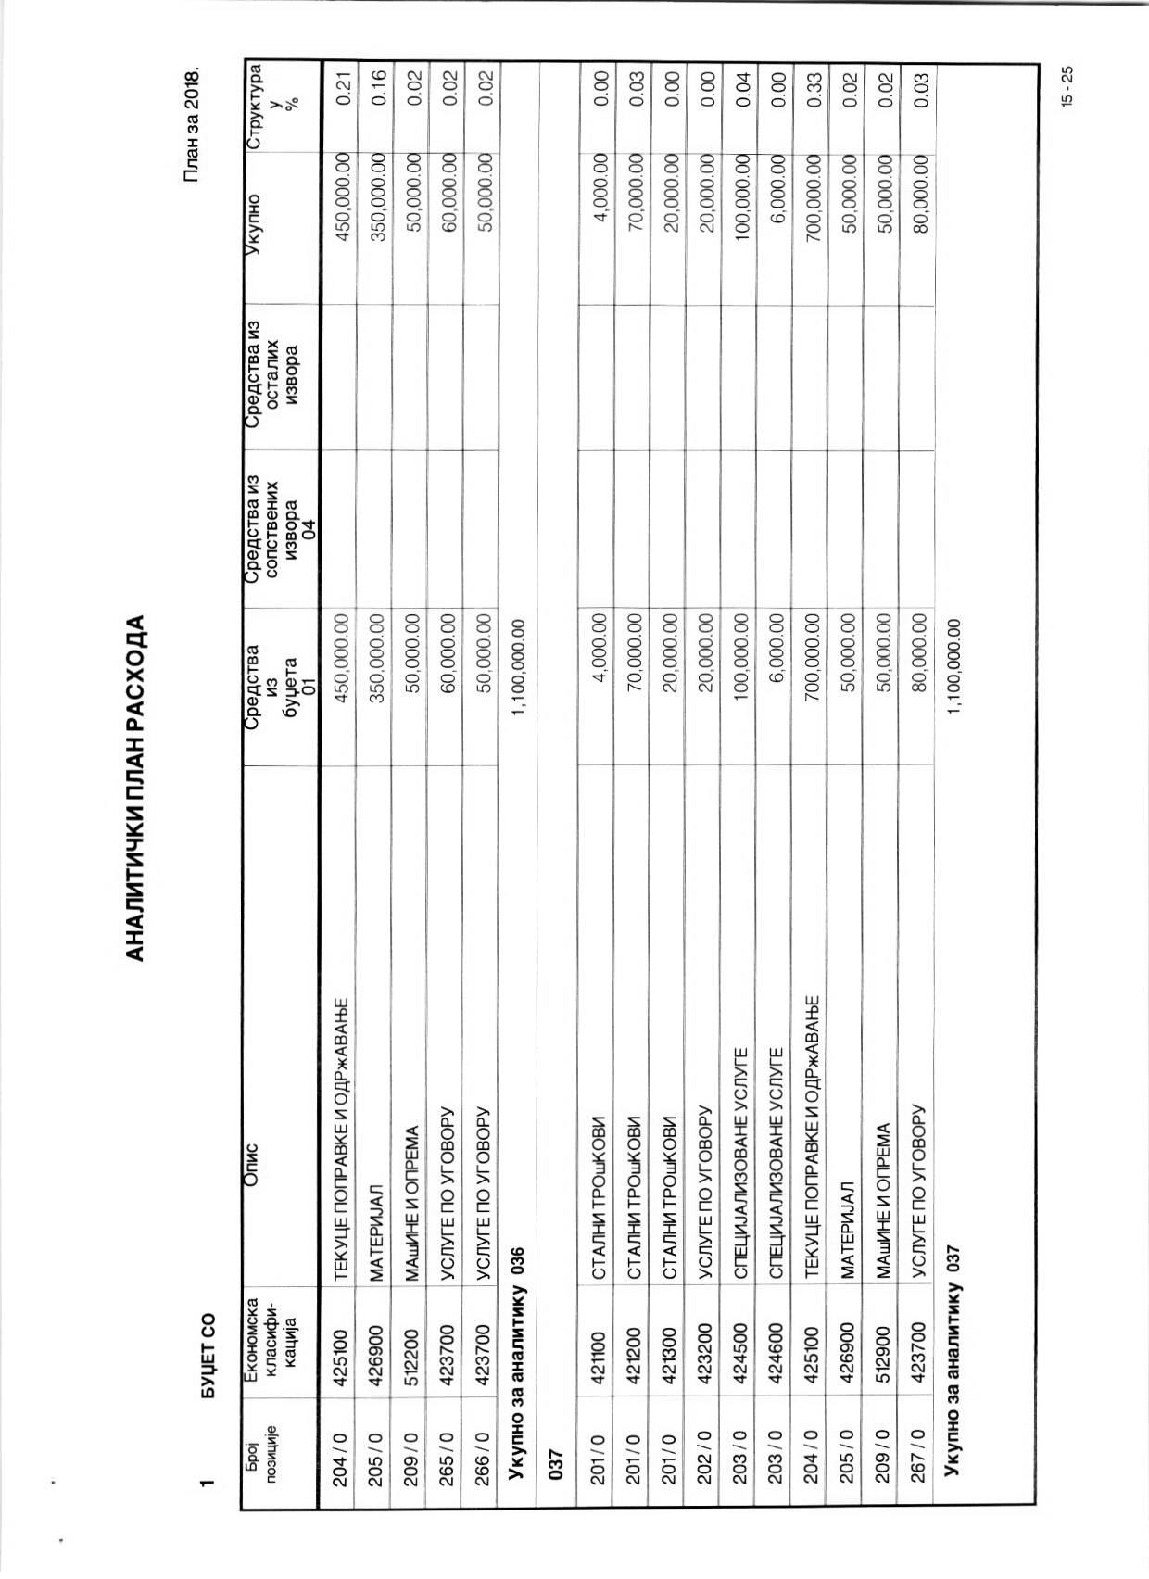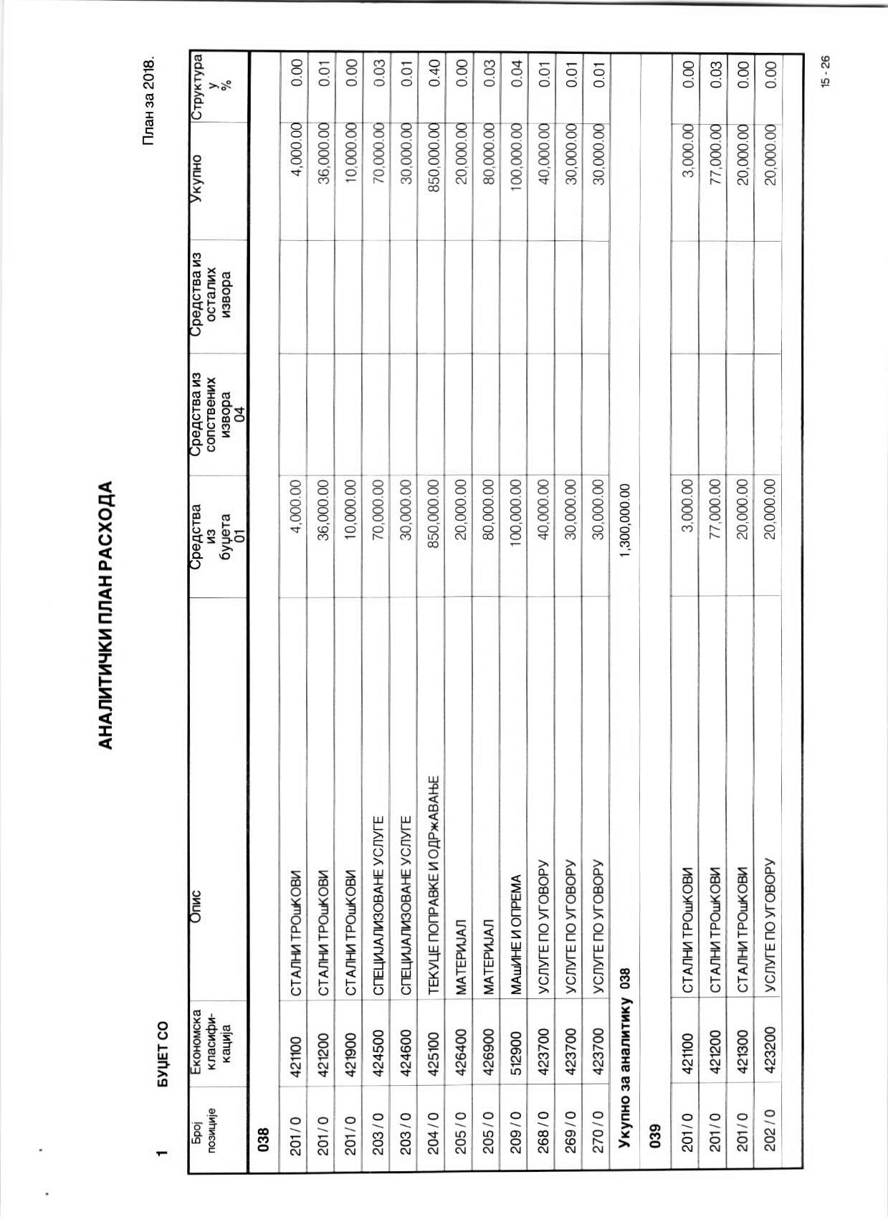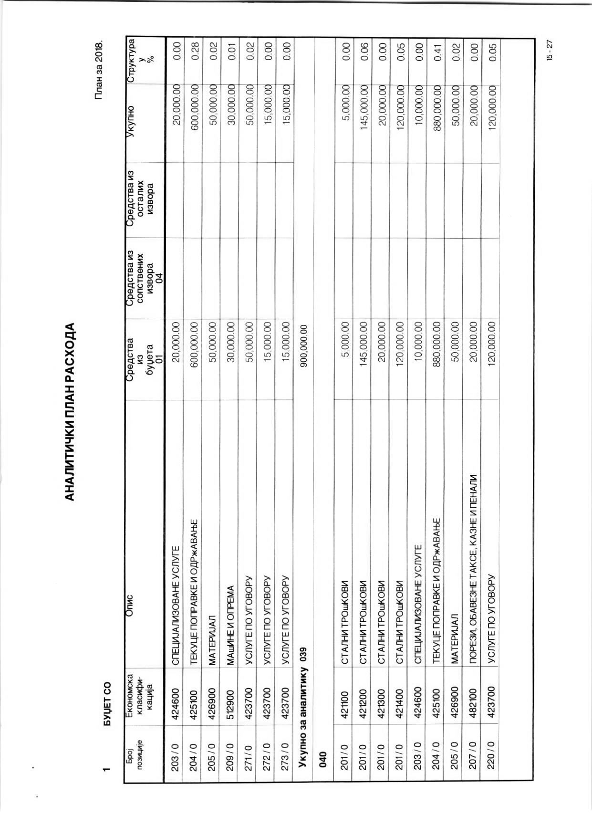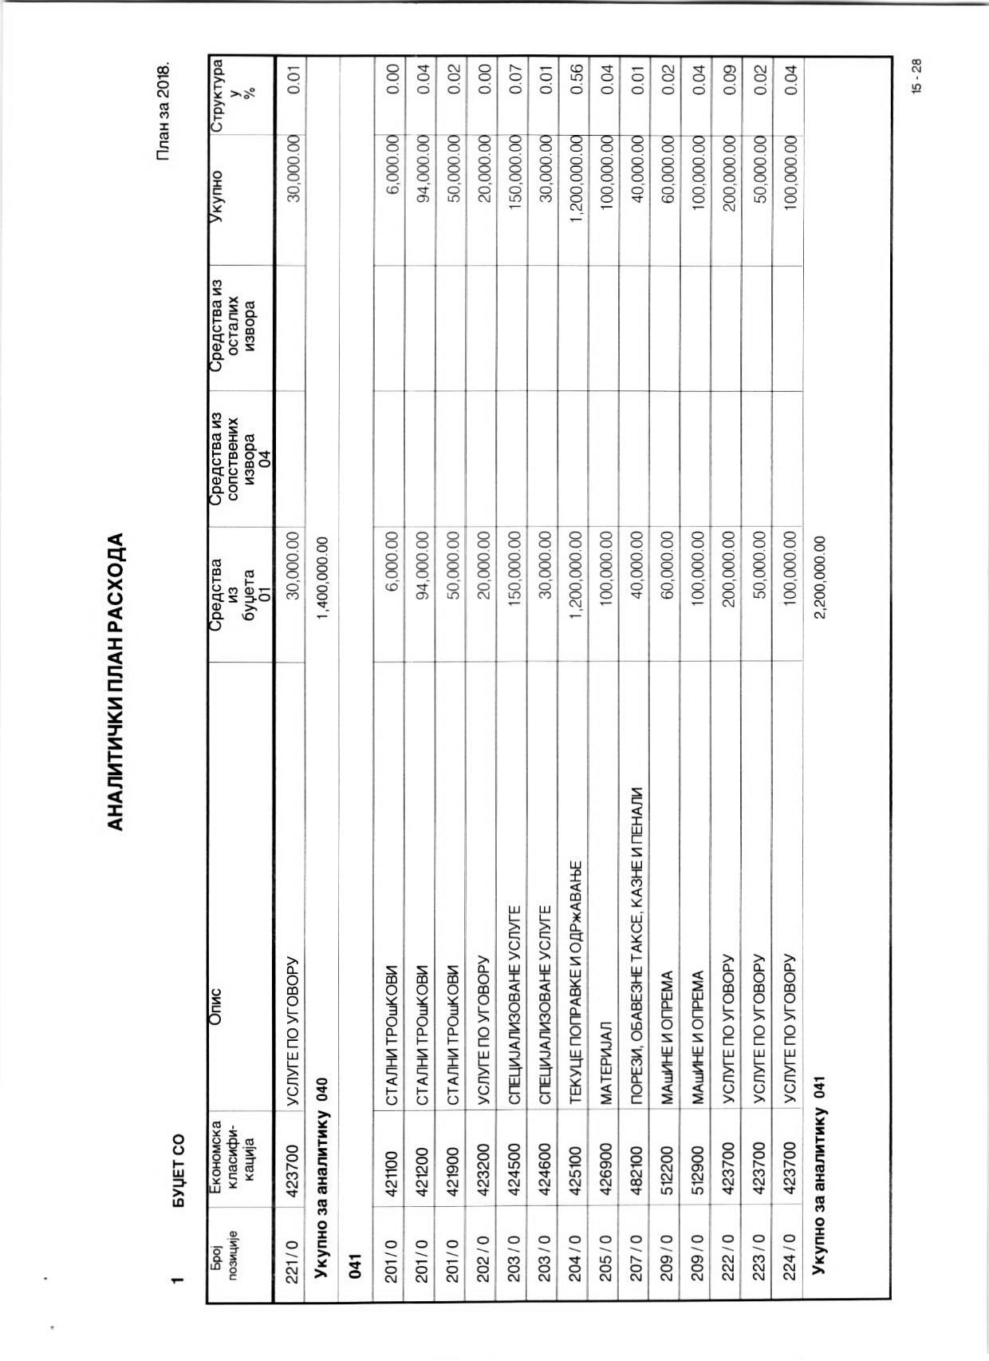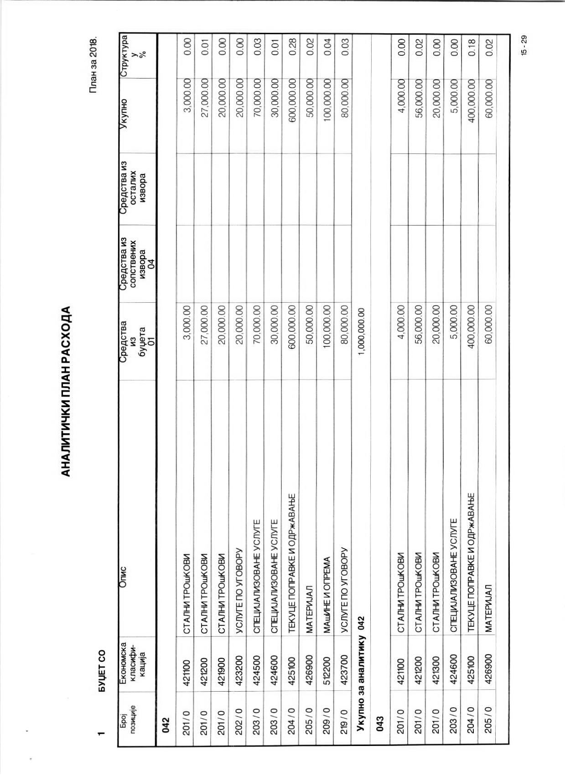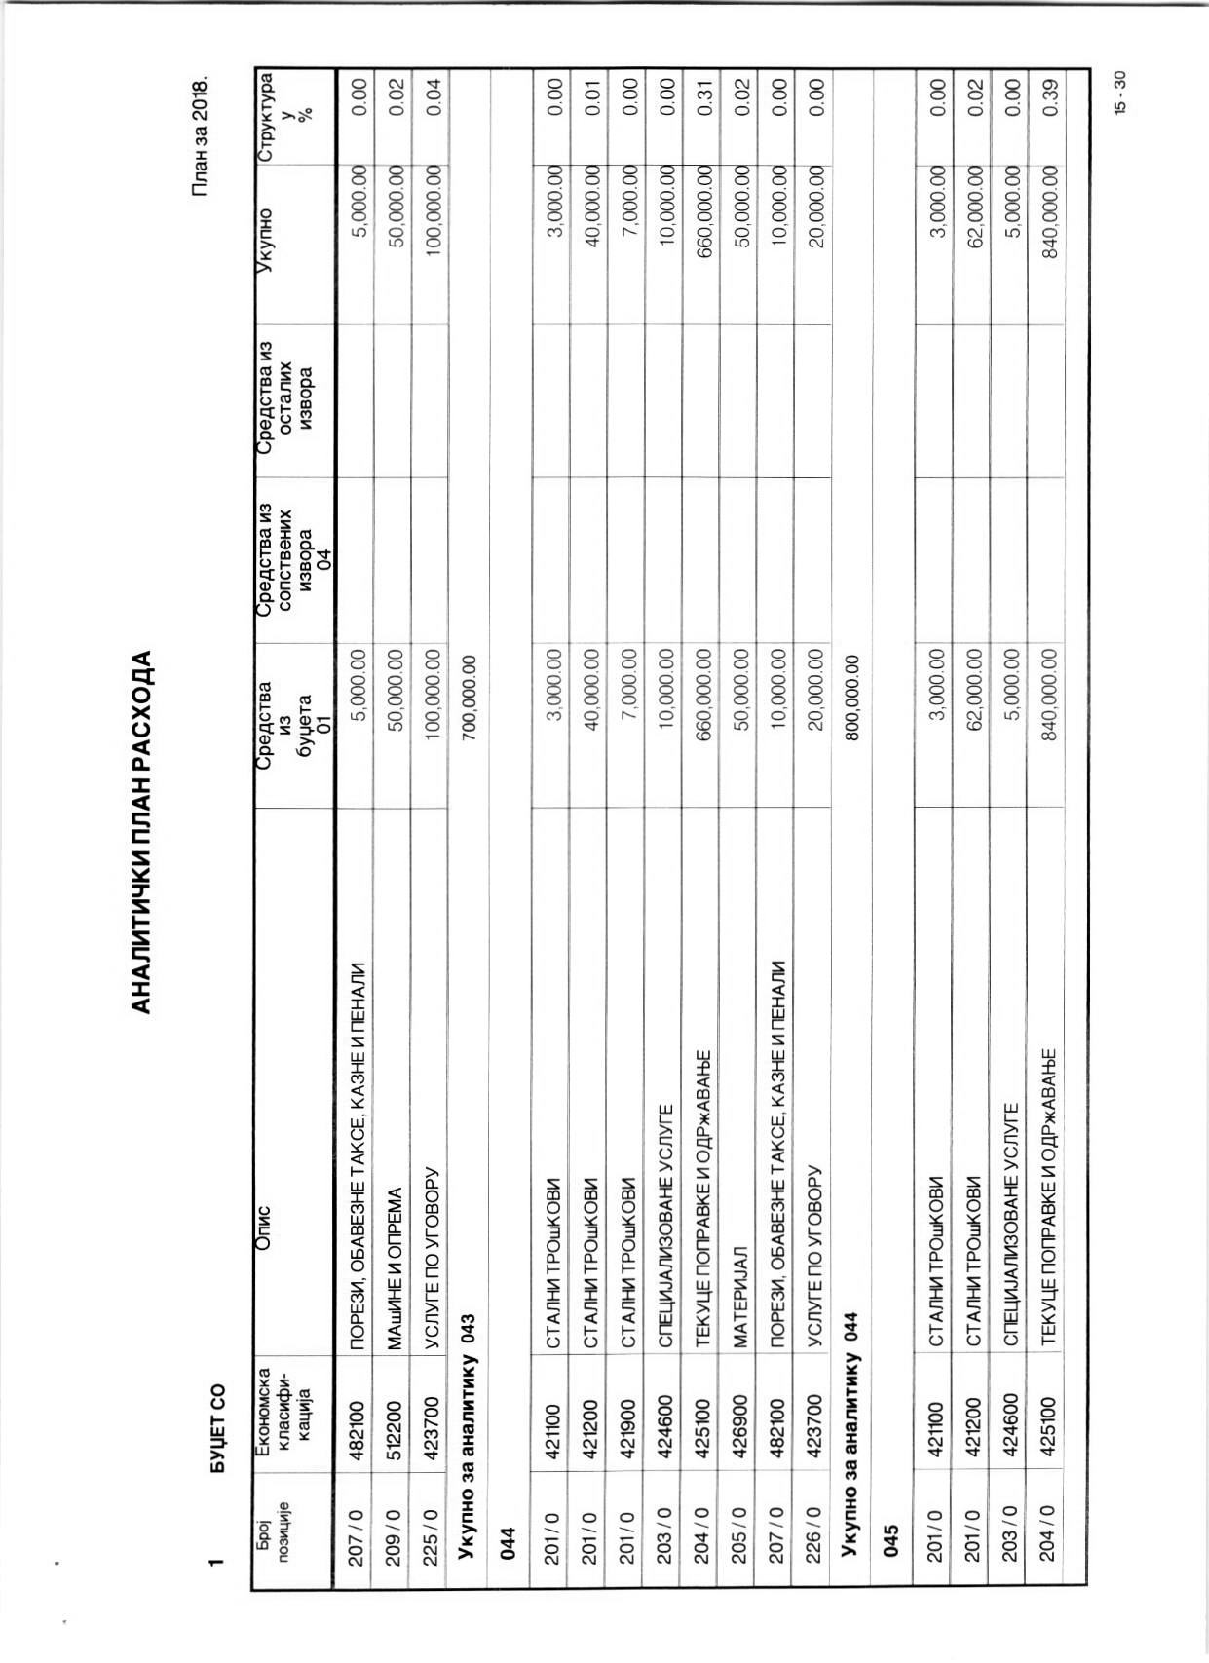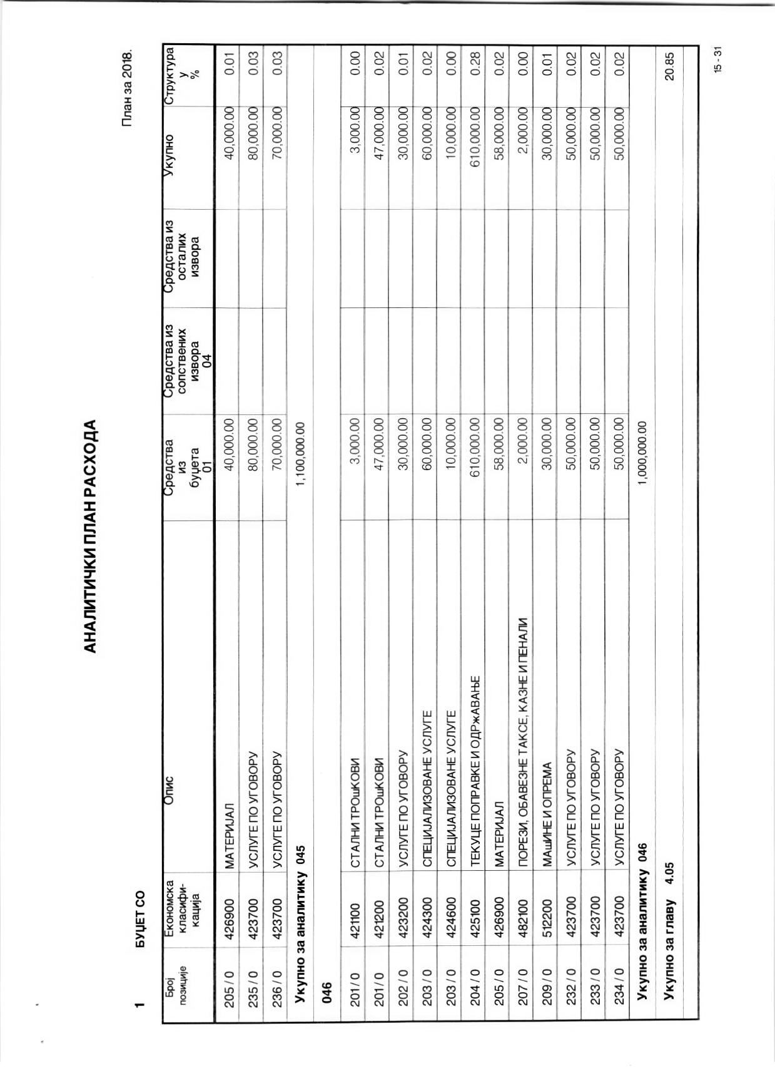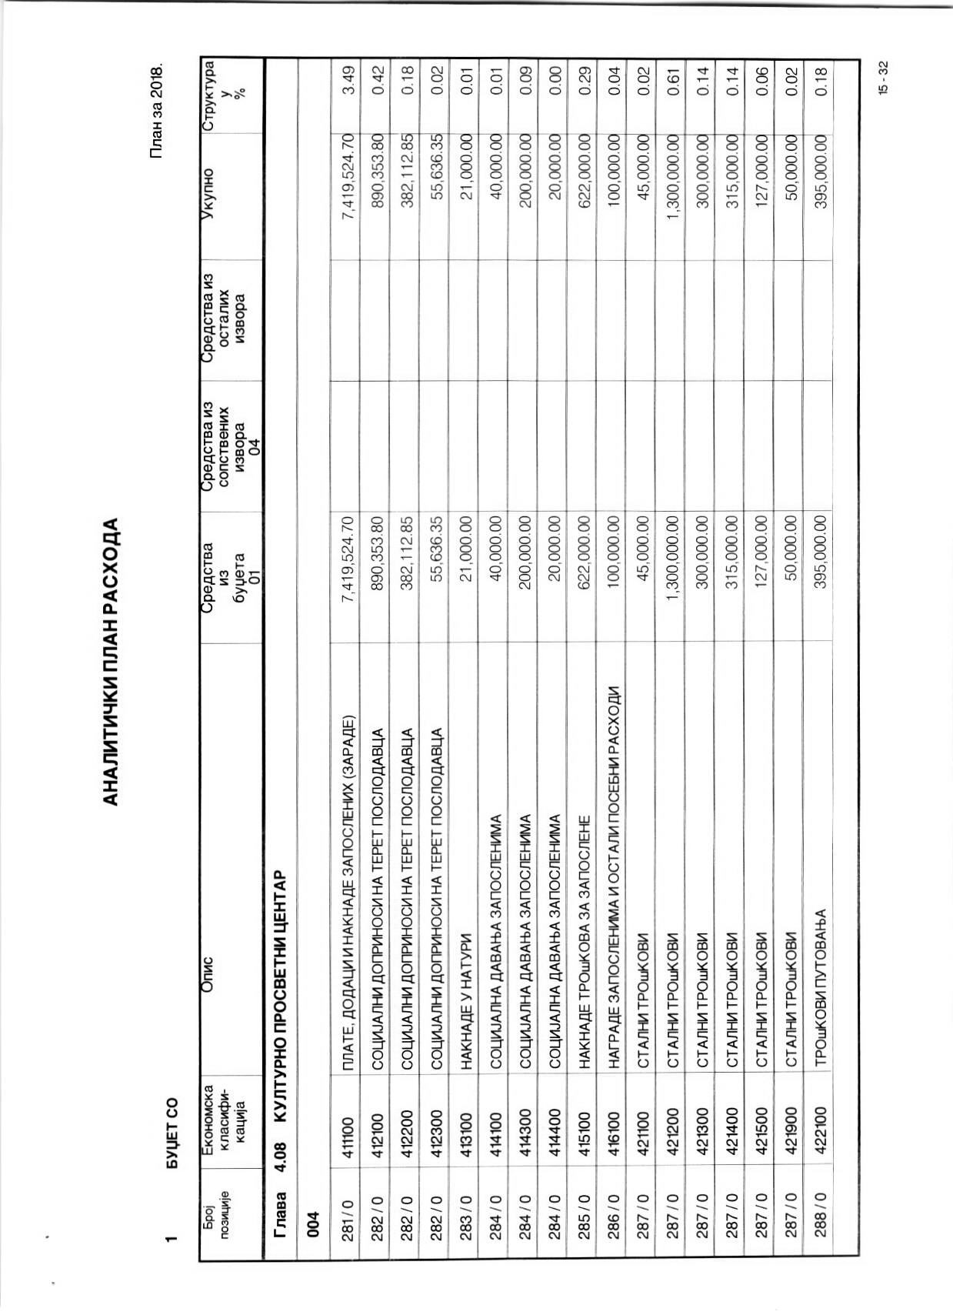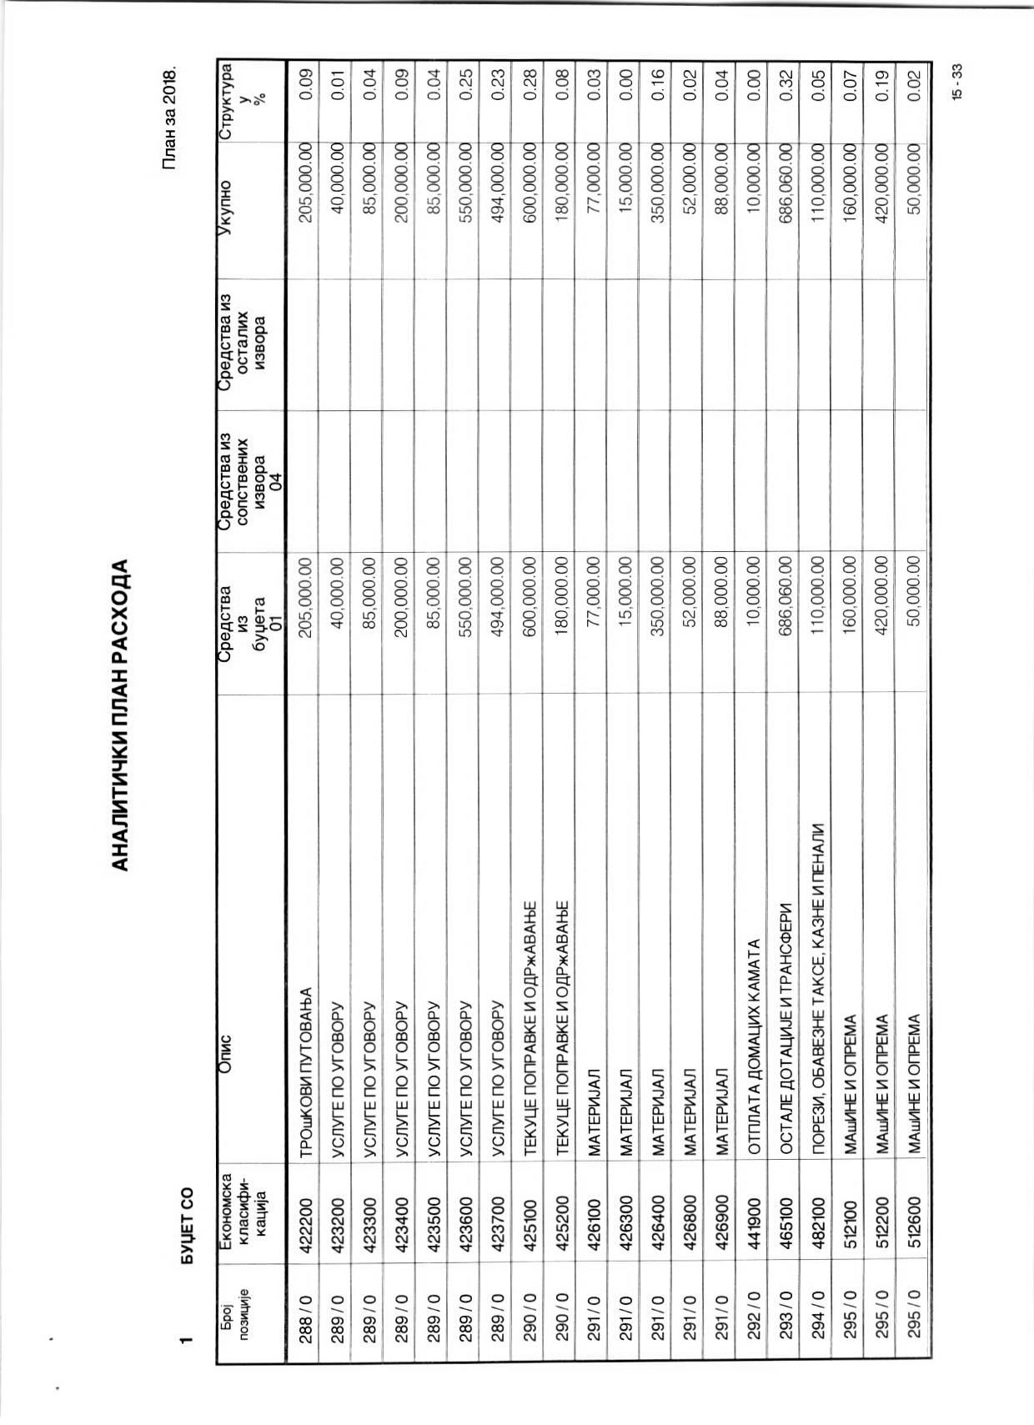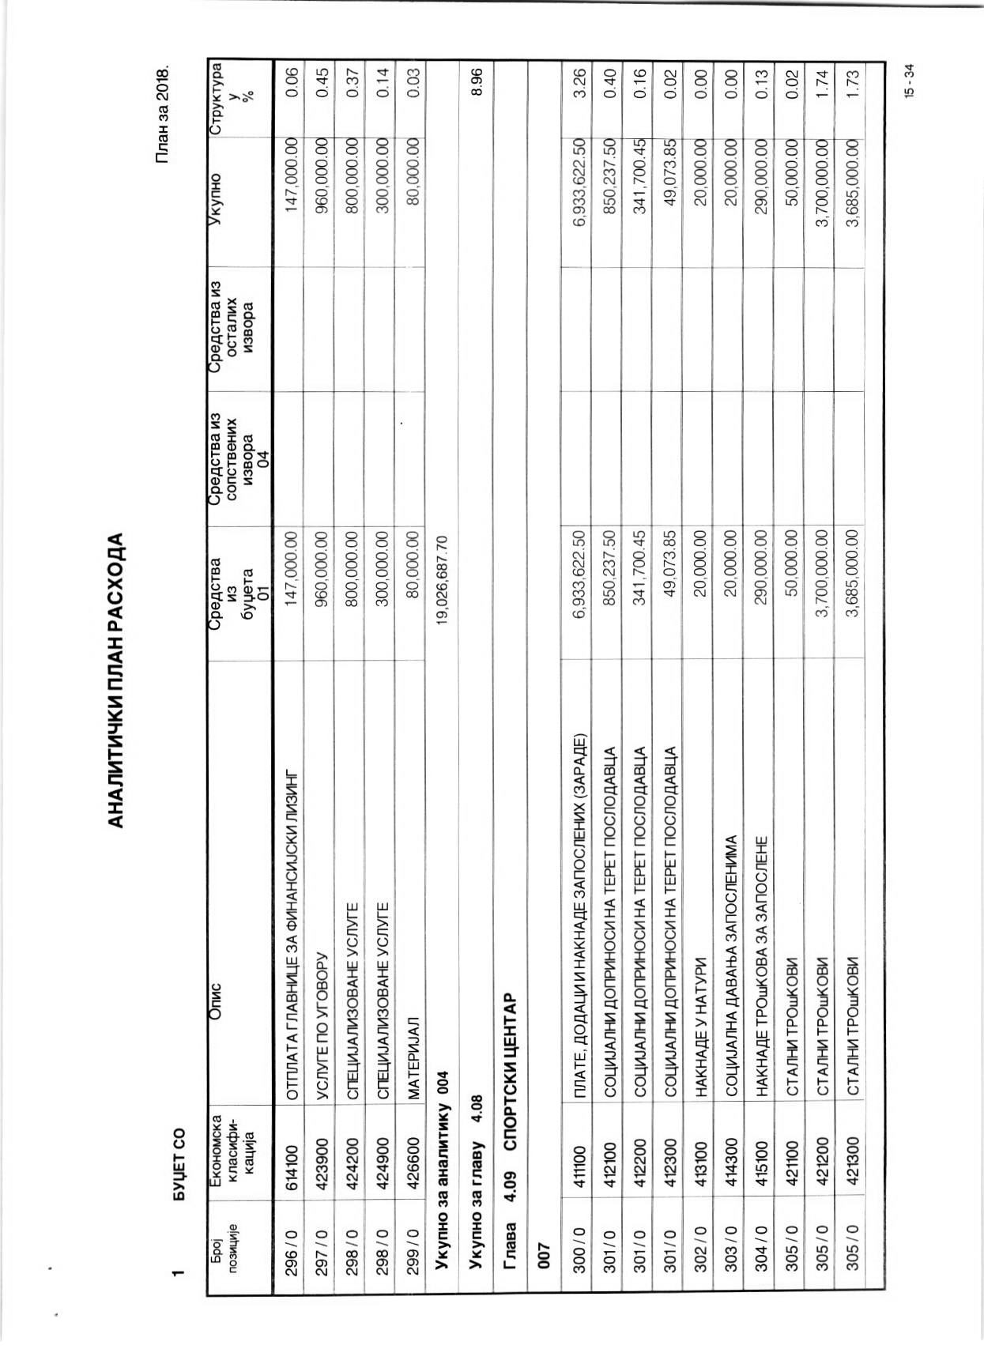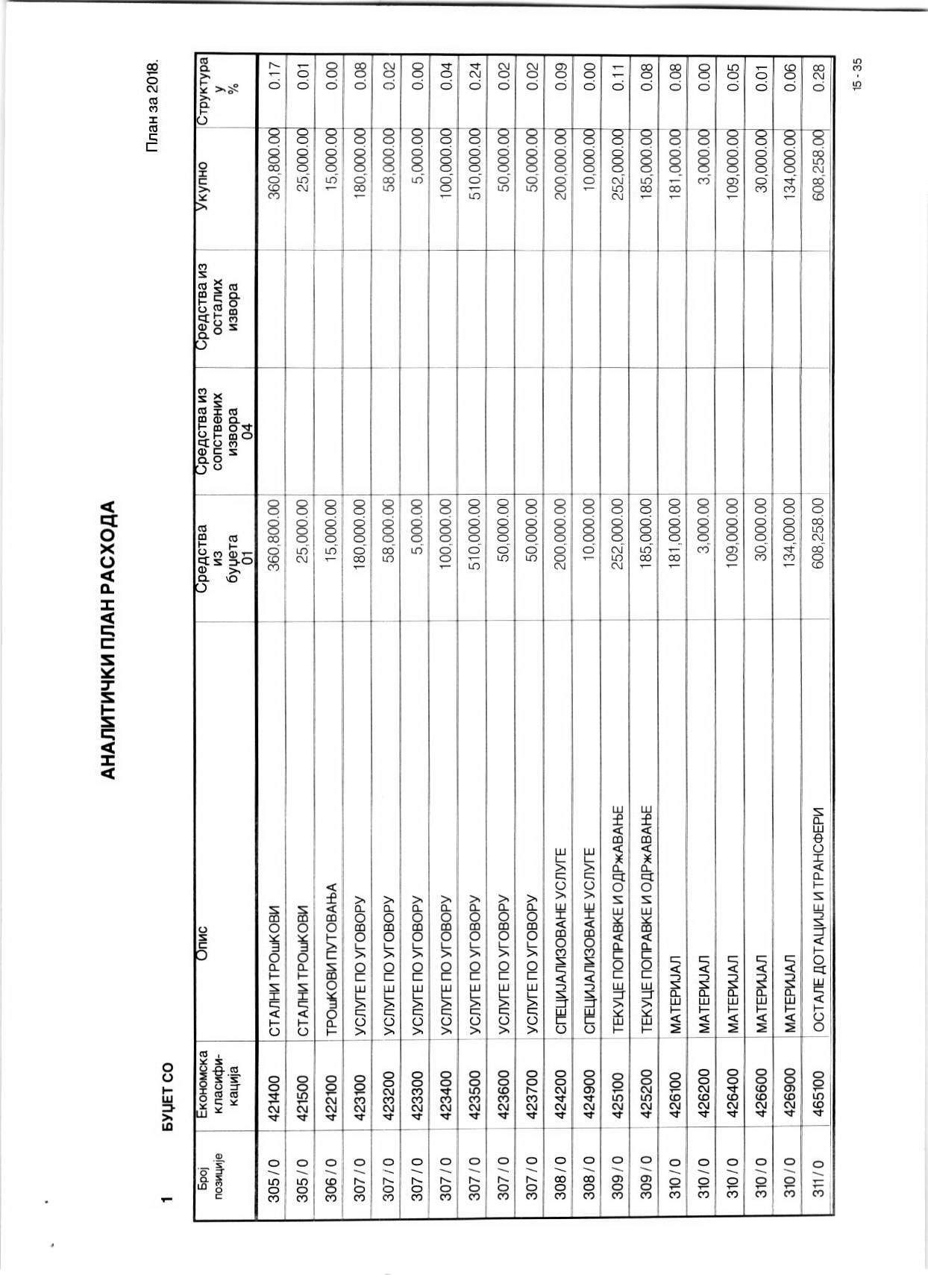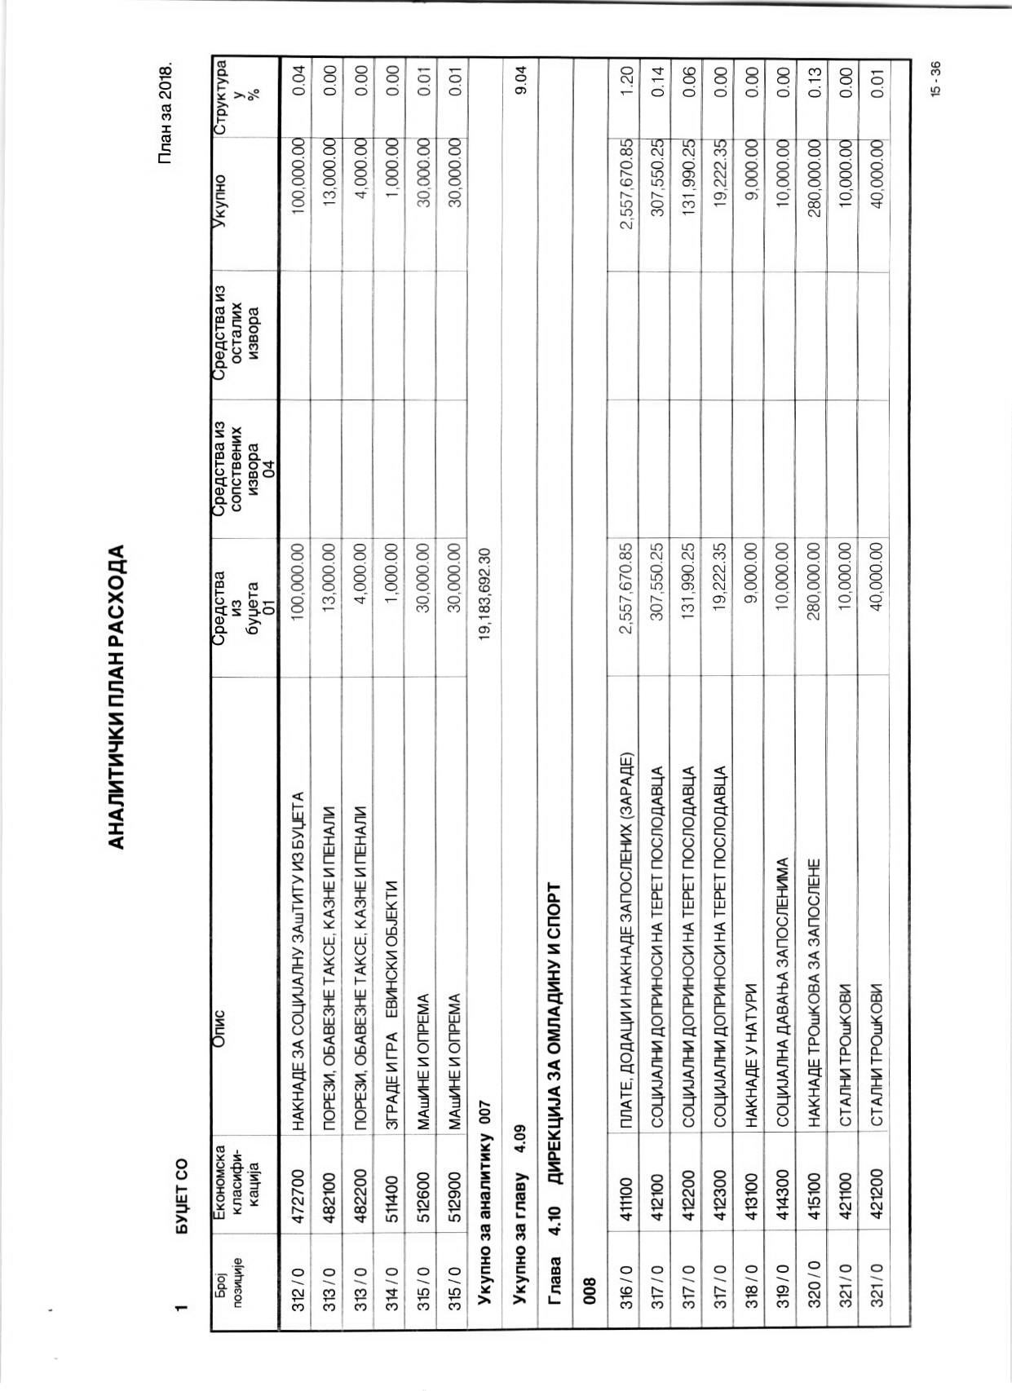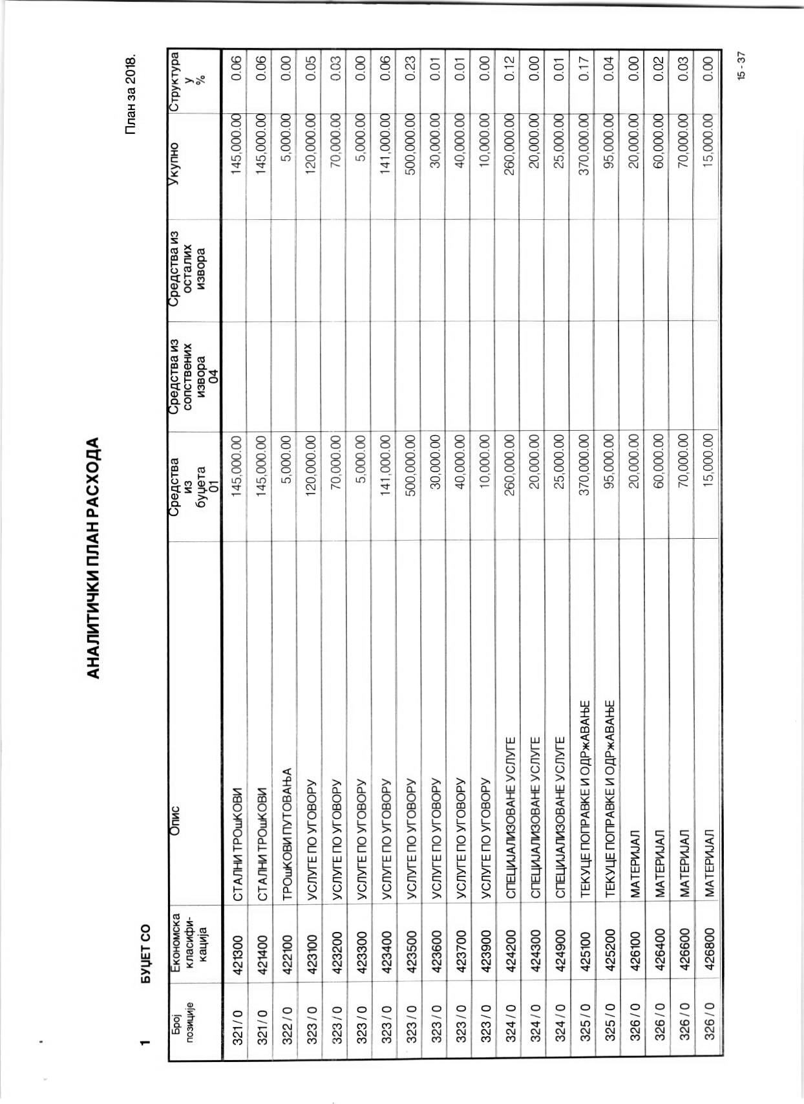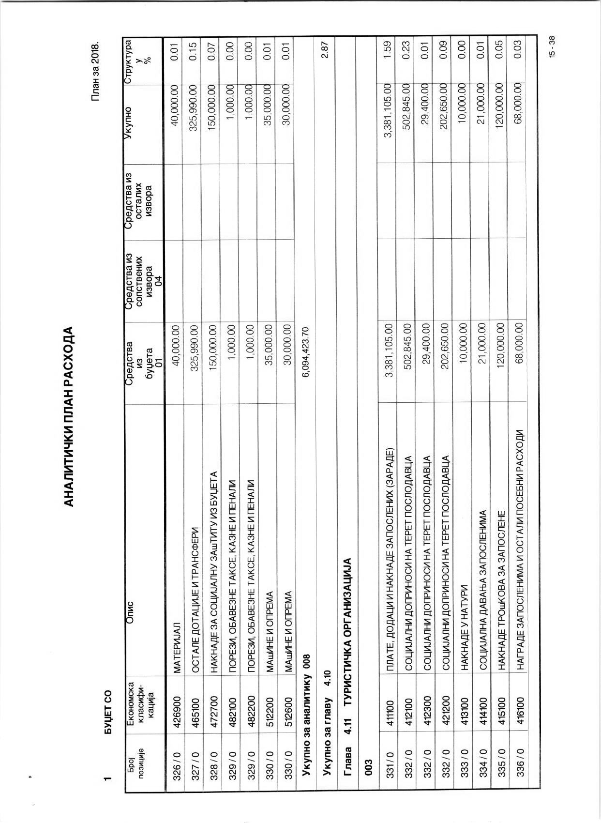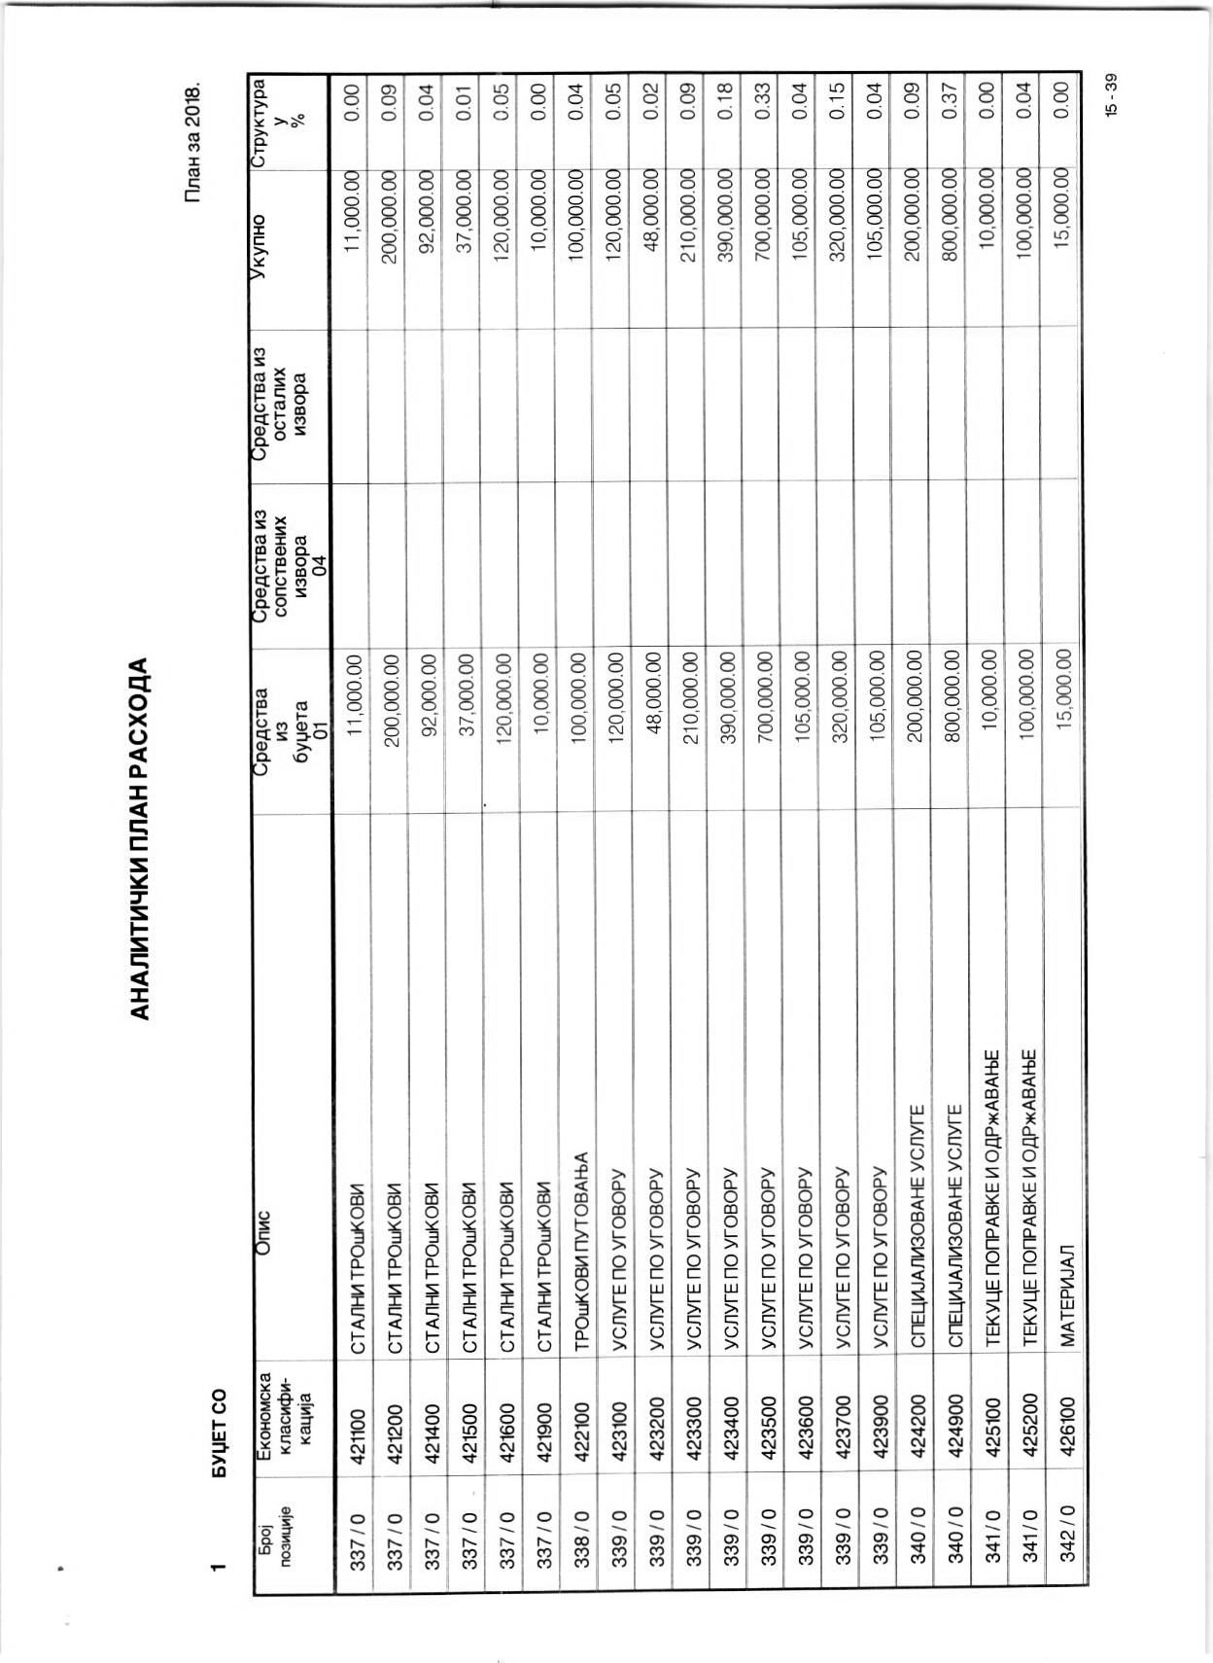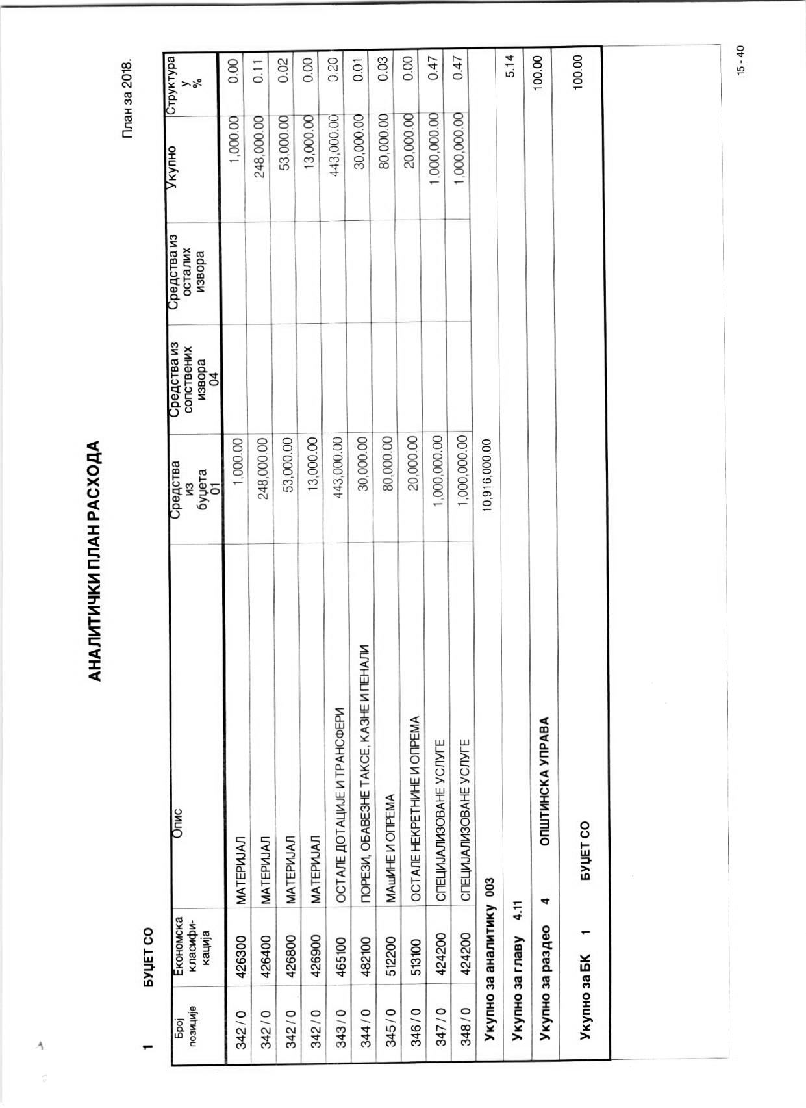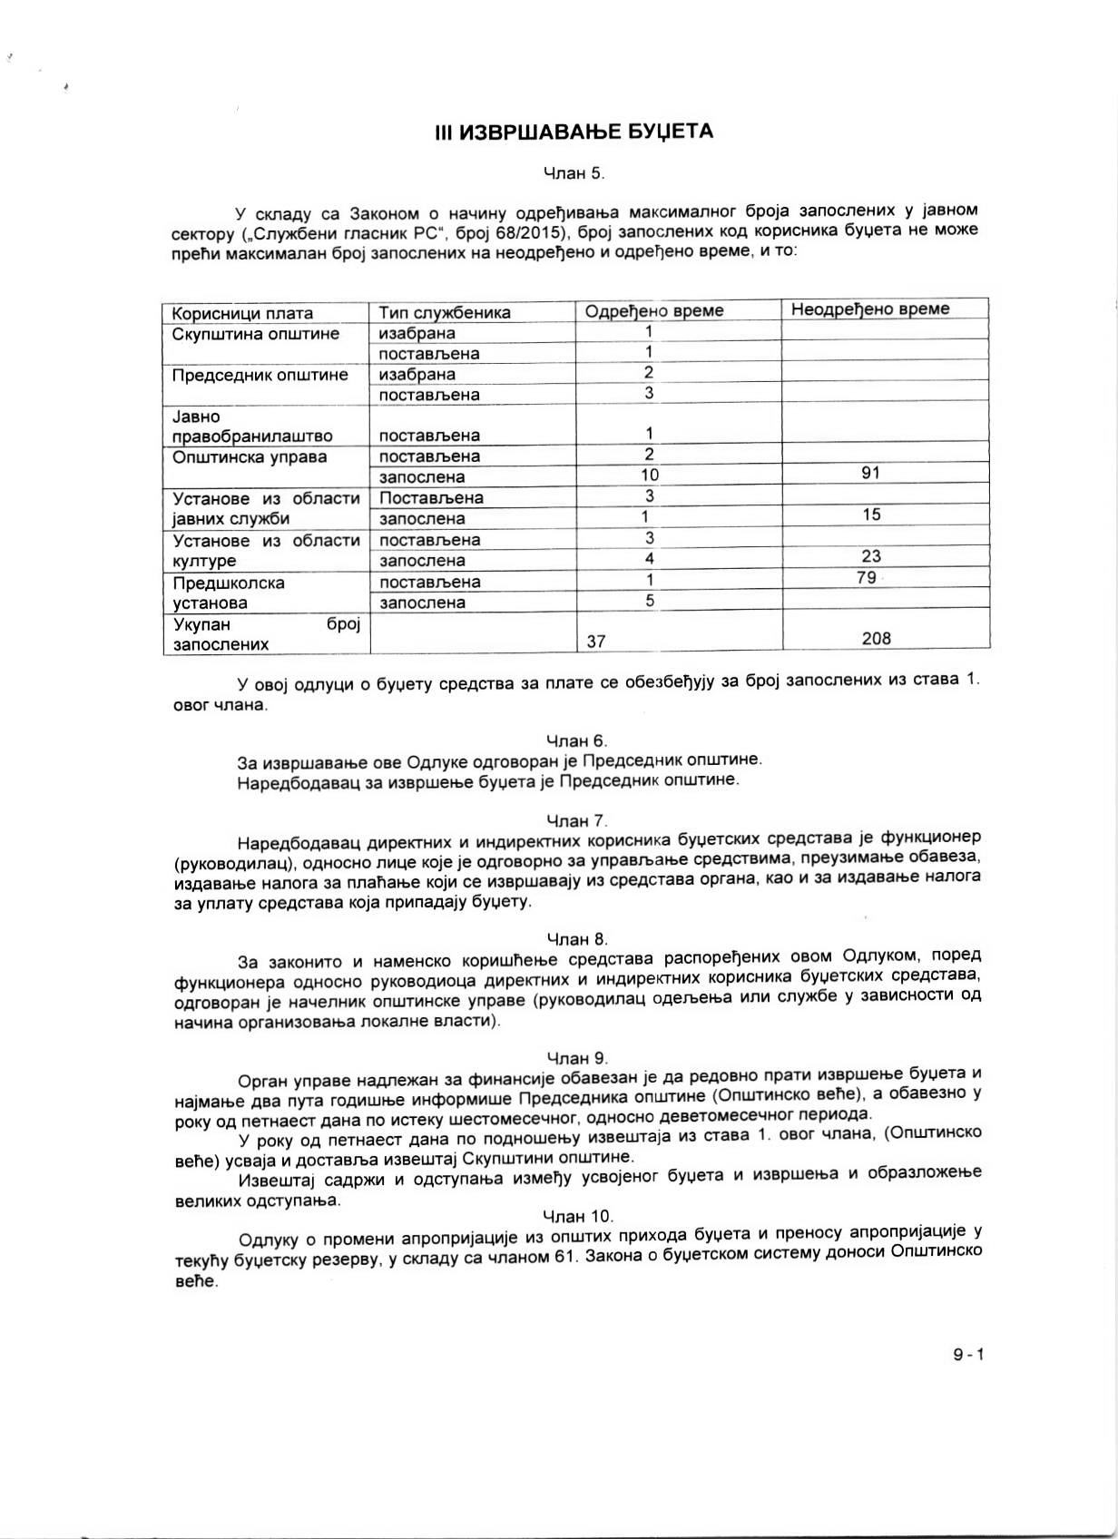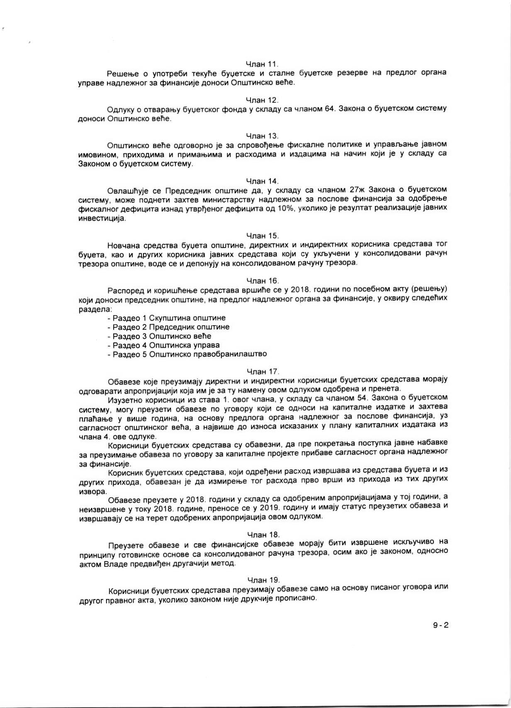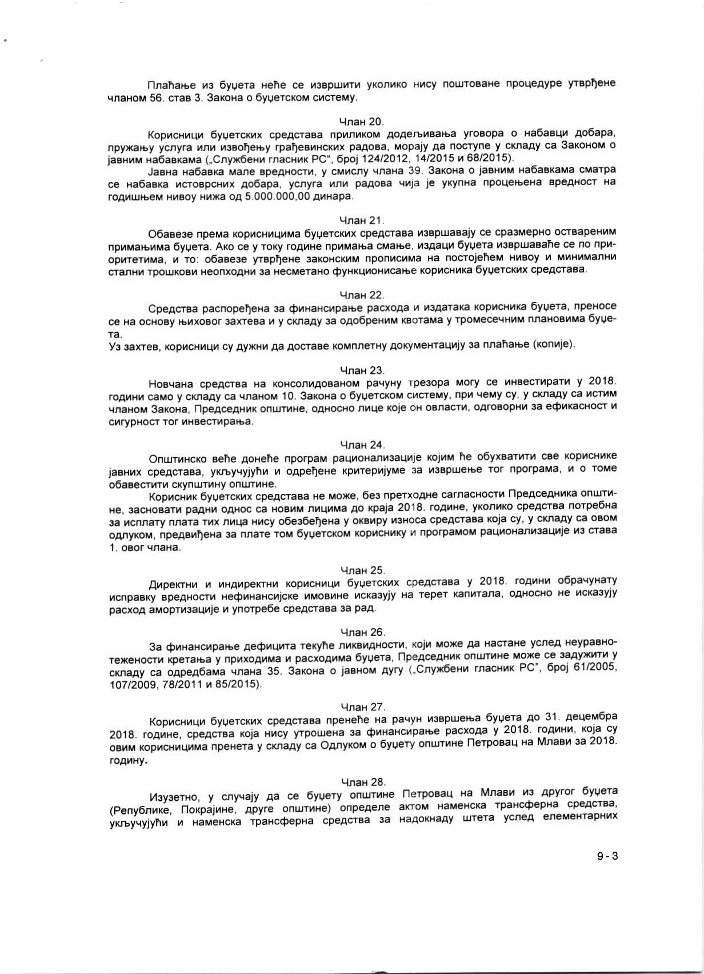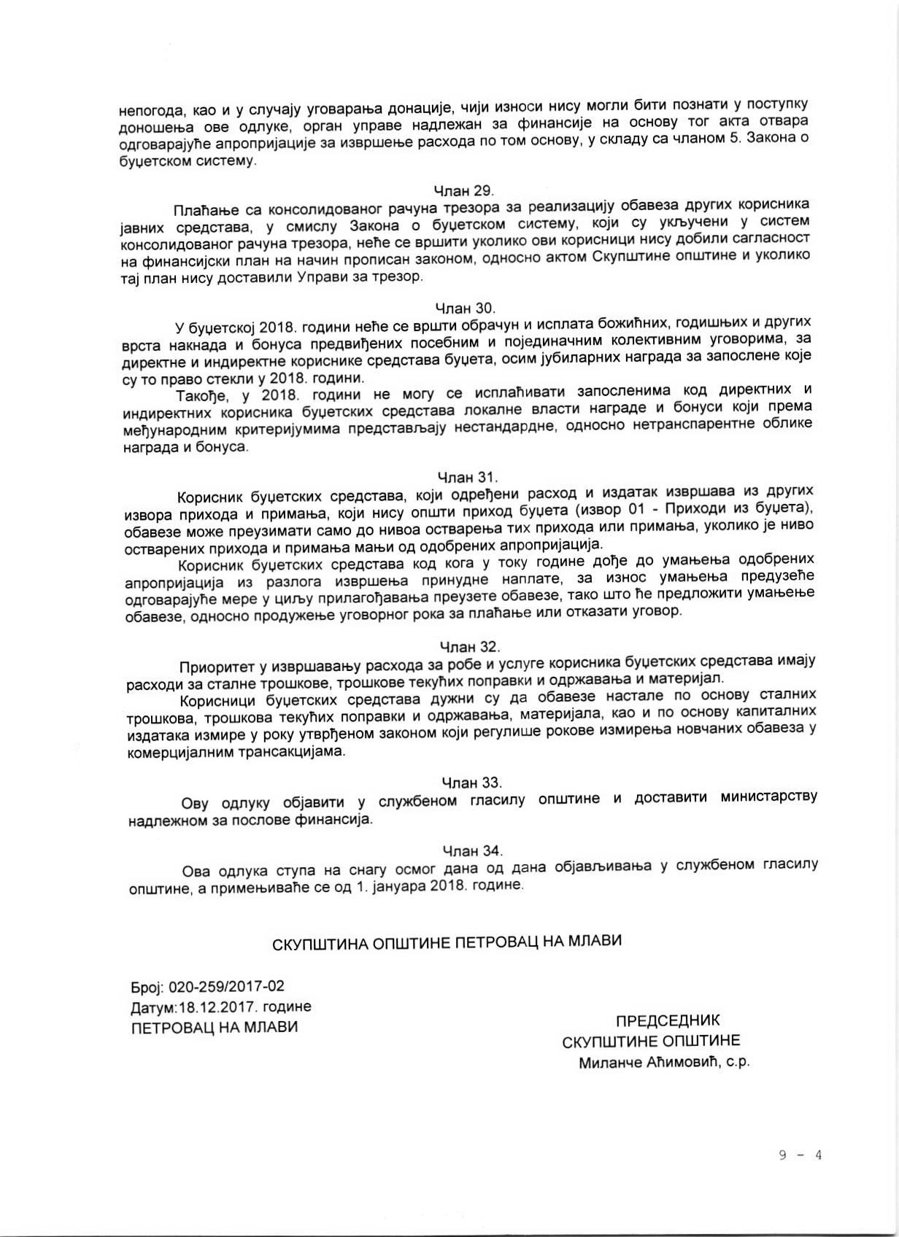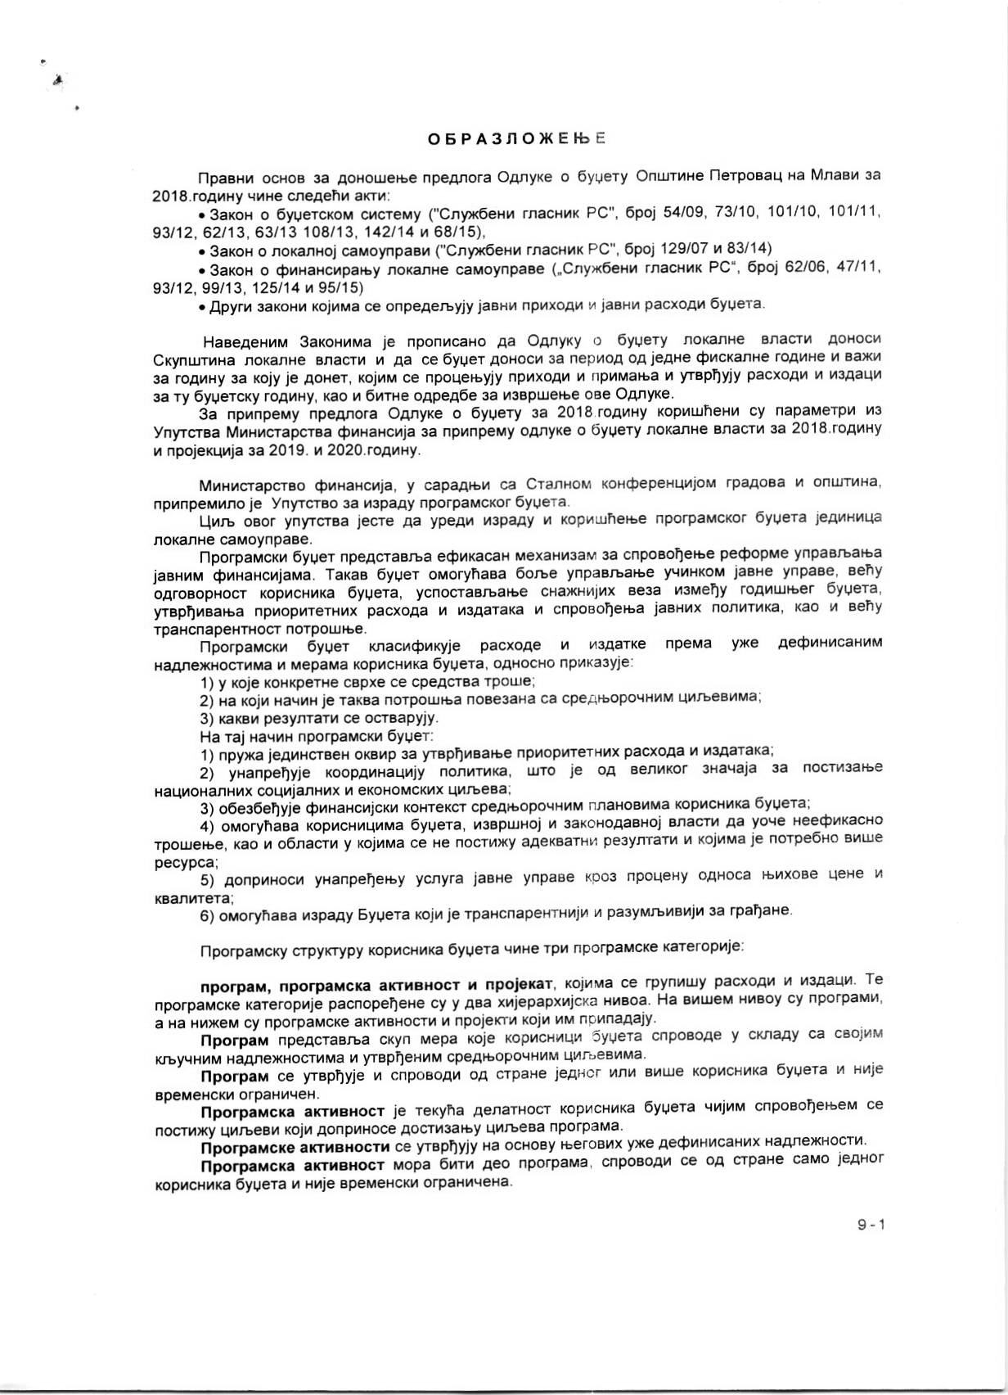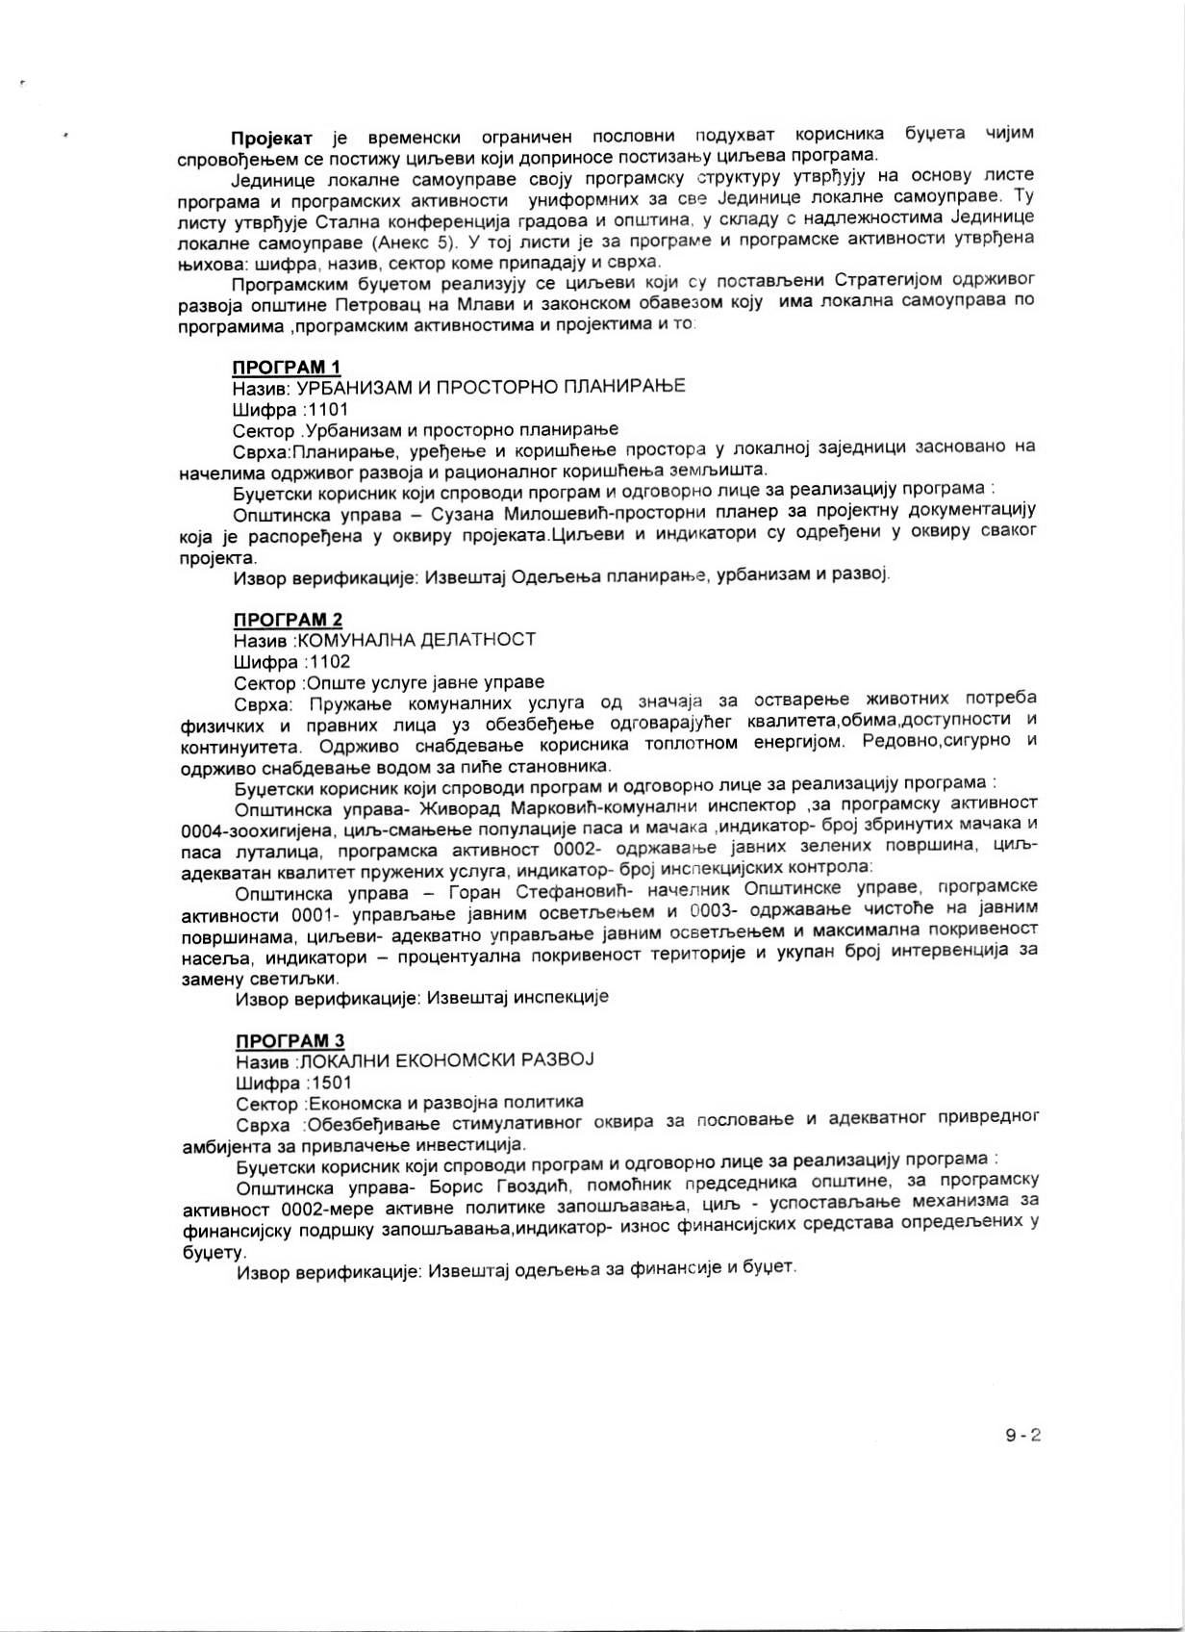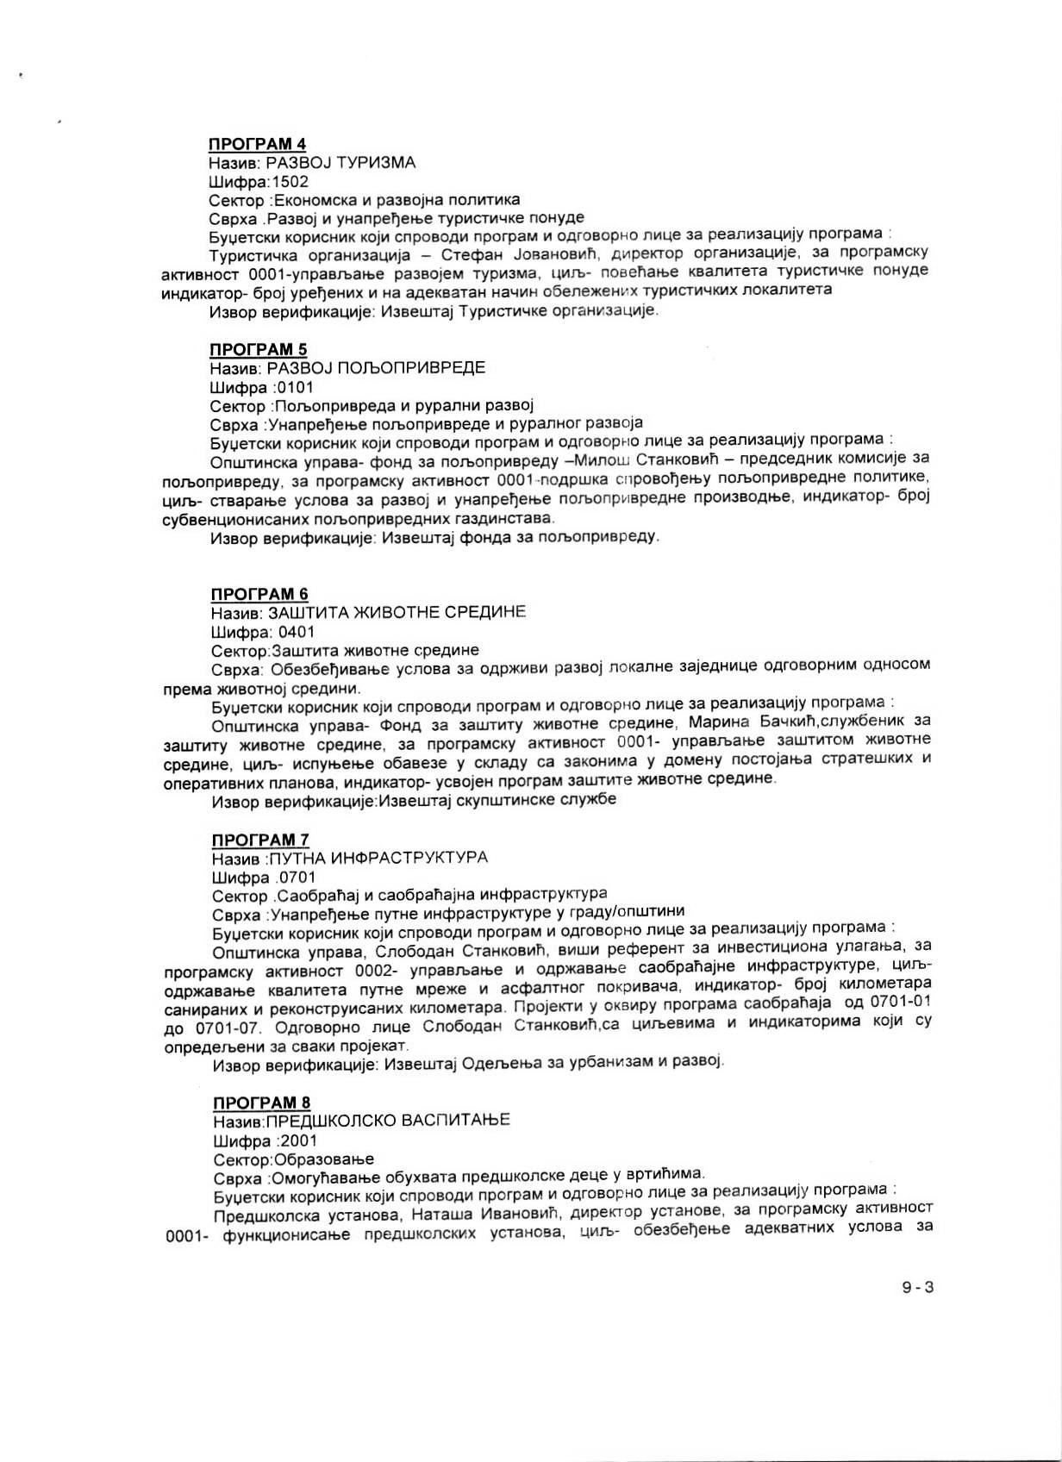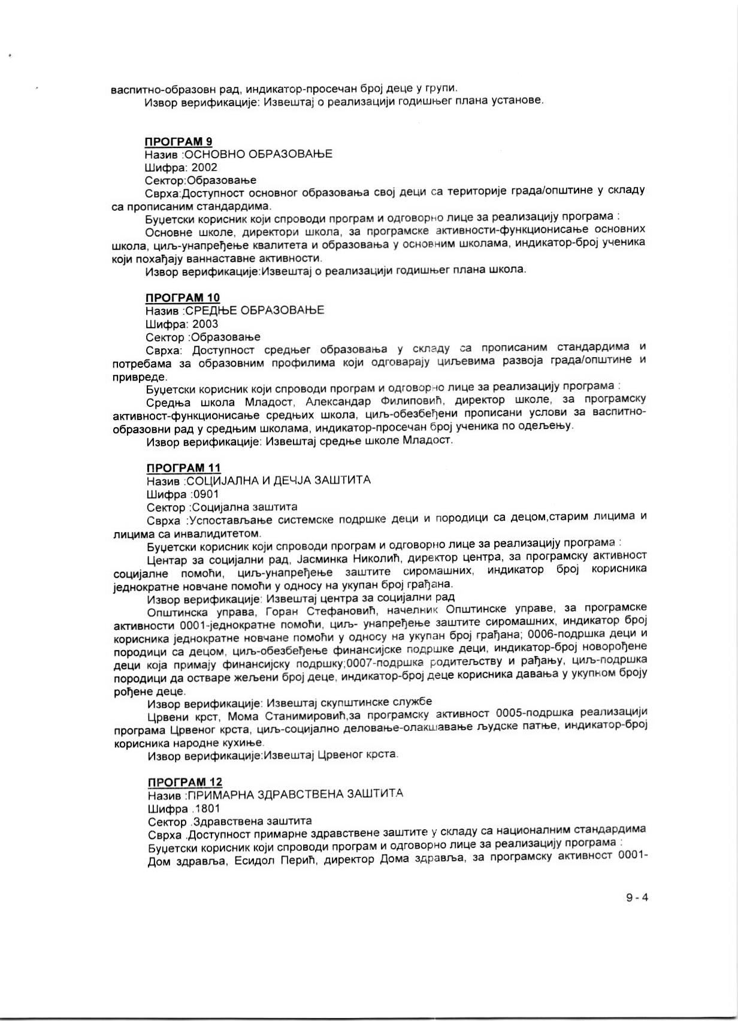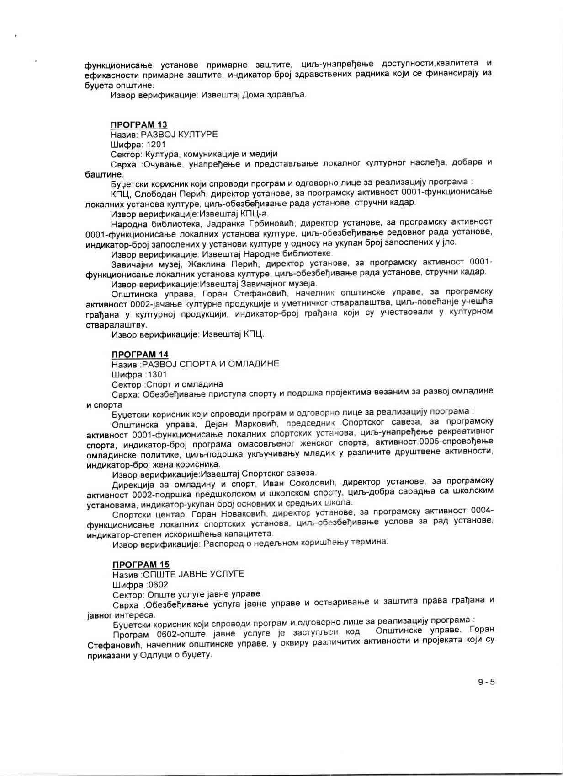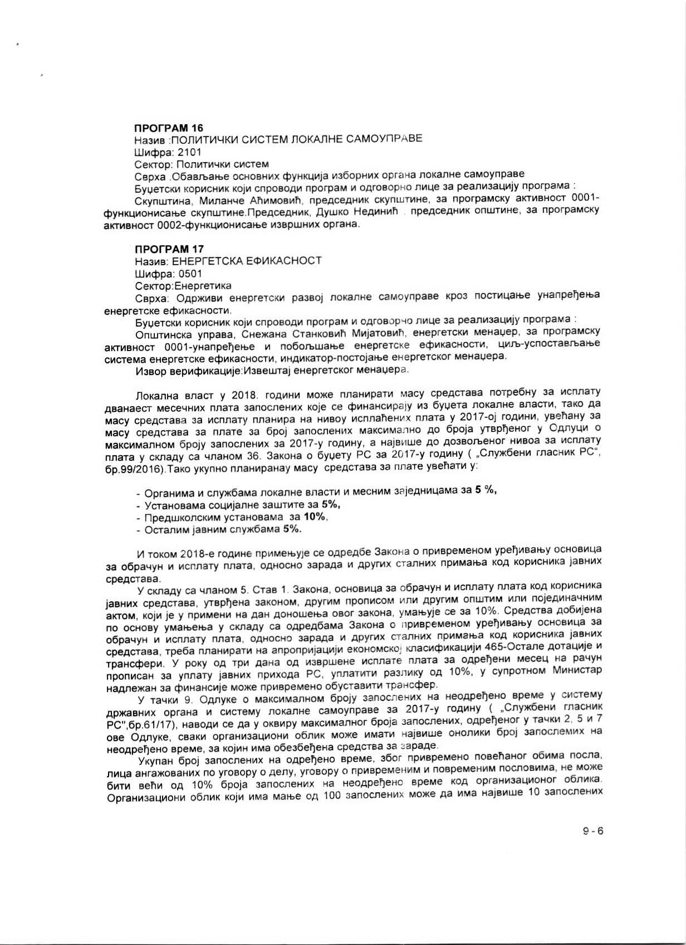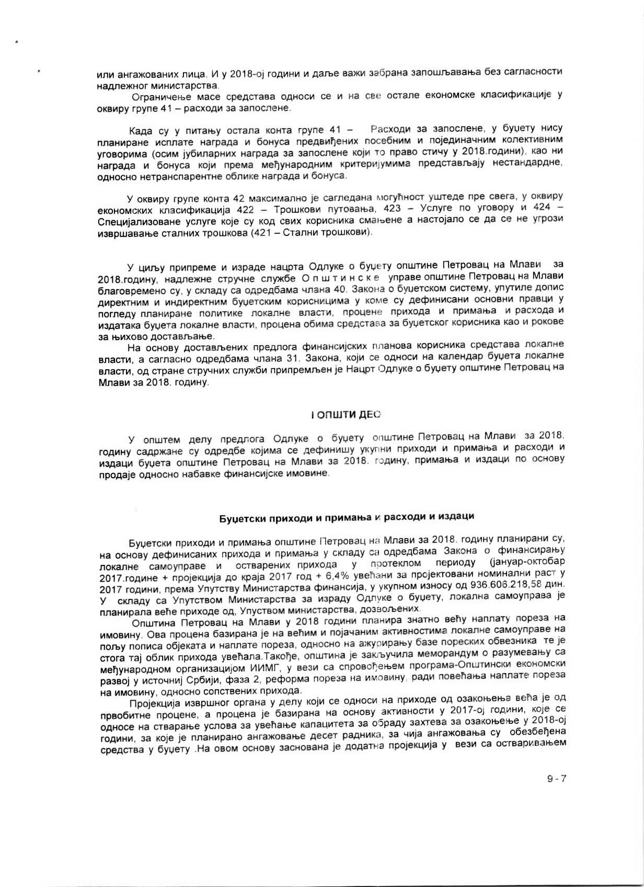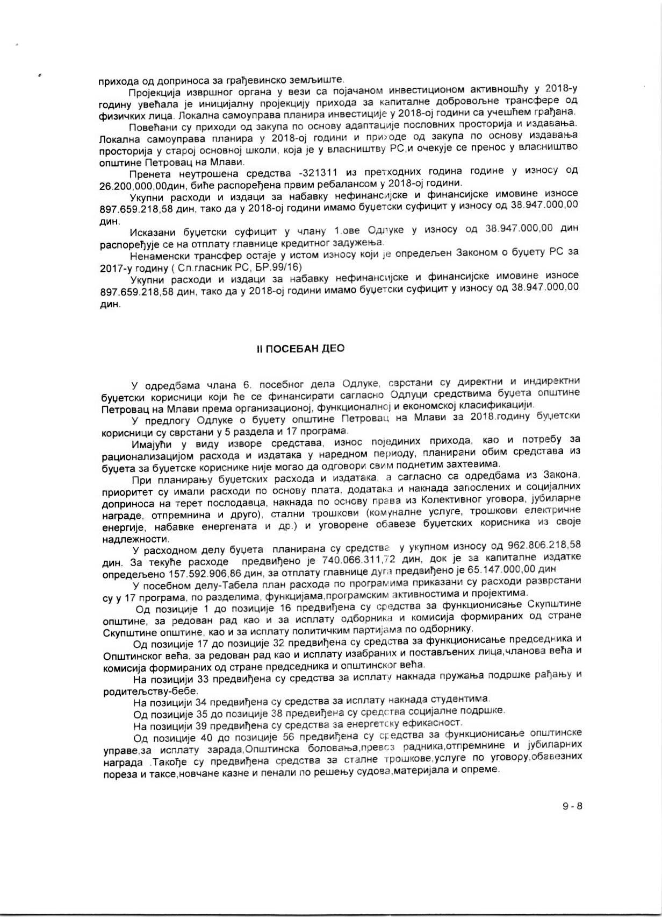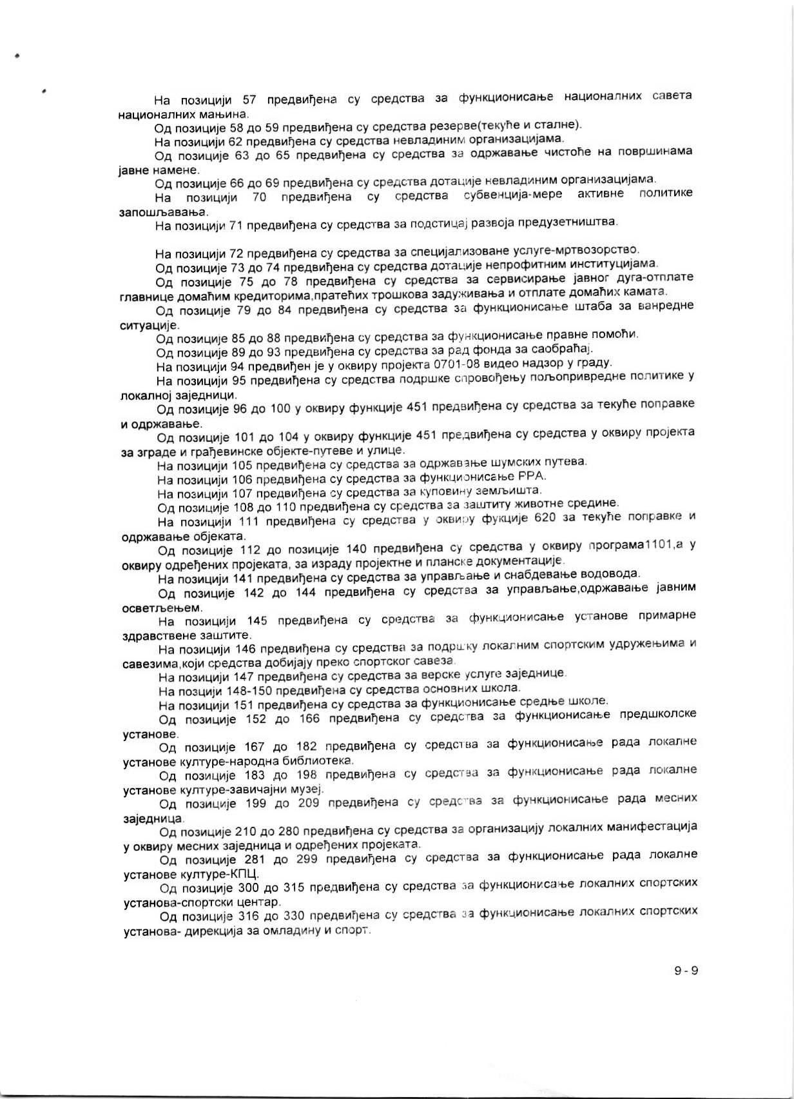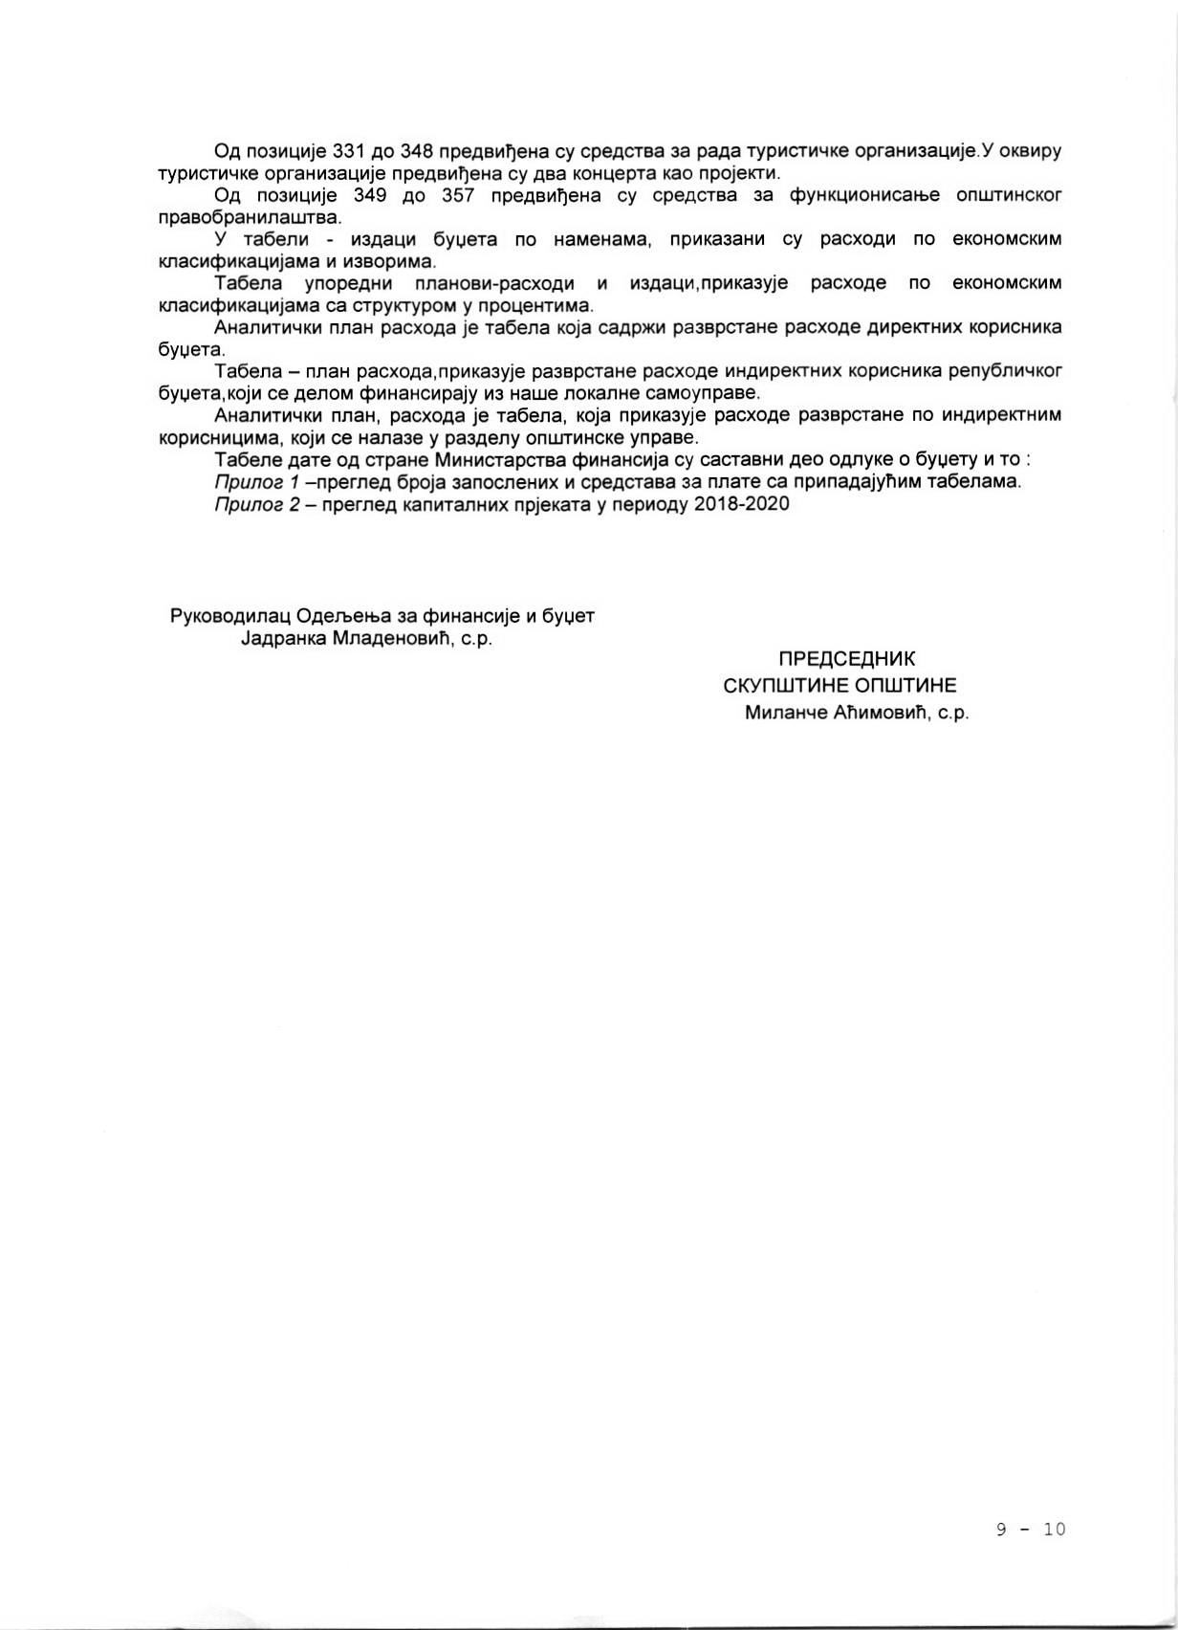

3.
На основу члана 77. Закона о запосленима у аутономним покрајинама и јединицама локалне самоуправе (“Службени гласник РС“ број: 21/2016)
Скупштина општине Петровац на Млави на својој XXI седници, одржаној дана 18. децембра 2017. године усваја следећи:
КАДРОВСКИ ПЛАН
ОПШТИНСКЕ УПРАВЕ
За 2018. годину

- Постојећи број службеника и намештеника на дан 18. децембар 2017. године
а) по радним местима
РАДНА МЕСТА СЛУЖБЕНИКА | бр.  изв.
Начелник општинске управе | 1
Заменик начелника општинске управе | 1
Руководилац одељења за имовинско правне послове, привреду и друштвене делатности | 1
Имовинско-правни послови | 1
Послови у области пољопривреде, водопривреде, шумарстава и руралног развоја | 1
Послови у области пољопривреде и руралног развоја | 1
Послови из области борачко инвалидске заштите и школског и предшколског образовања | 2
Руководилац одељења за урбанизам | 1
Послови издавање дозвола и озакоњења објеката | 1
Послови обједињене процедуре | 1
Послови извршња решења у области урбанизма | 1
Послови техничког регулисања и безбедности саобраћаја | 1
Административни послови регулисања и безбедности саобраћаја | 1
Послови енергетског менаџера | 1
Послови планирања, управљања и вођења јавних инвестиција | 1
Послови вођења инвестиција | 1
Просторни планер | 1
Руководилац одељења за финансије и буџет | 1
Послови финансијског планирања | 1
Обрачун плата, накнада и других личних приход и послови благајне | 1
Ликвидатор | 1
Послови фактурисања и књижења | 1
Службеник за јавне набавке и послови процене утицаја пројеката на животну средину | 1
Службеник за јавне набавке-регистратор стамбених заједница | 1
Руководилац одељења за локалну пореску администрацију | 1
Порески инспектор канцеларијске контроле | 1
Послови утврђивања локалних јавних прихода | 1
Порески инспектор теренске контроле и наплате локалних јавних прихода | 1
Порески инспектор теренске контрле | 1
Канцеларијско административни послови | 1
Руководилац одељења за општу управу и заједничке послове | 1
Послови радних односа запослених | 1
Шеф одсека за послове матичне службе и матичних подручја | 1
Матичар | 1
Матичар | 1
Матичар | 2
Заменик матичара | 1
Заменик матичара | 4
Заменик матичара | 5
Администартивни послови у месној канцеларији | 1
Шеф одсека за послове писарнице | 1
Канцеларијски послови | 2
Пословни секретар | 1
Послови бирачког списка | 1
Техничар система и мрежа | 1
Грађевински инспектор | 1
Саобраћајни инспектор | 1
Инспектор за заштиту животне средине-комунални инспектор | 1
Просветни инспектор, послови правне помоћи и саветника за заштиту права пацијената | 1
Комунални инспектор | 1
Комунални инспектор | 2
Шеф кабинета председника општине | 1
Послови информисања | 1
Пословни секретар | 1
Нормативно-правни послови за органе општине | 2
Нормативно-правни послови за потребе Општинског већа | 1
Послови планирања одбране и планирања заштите од елементарних непогода | 1
Послови Штаба за ванредне ситуације | 1
Послови збрињавања избеглих и расељених лица | 1
Послови везани за рад месних заједница | 1
РАДНА МЕСТА НАМЕШТЕНИКА | бр.  изв.
Шеф одсека за послове намештеника-Послови економата и руководиоца имовине | 1
Возач моторног возила | 4
Дактилограф | 2
Послови безбедности и здравља на раду запослених, обезбеђиваеа зграде и имовине | 1
Портир | 2
Курир | 1
Кафе кувар | 1
Послови одржавања хигијене | 3

б) по звањима
ЗВАЊА СЛУЖБЕНИКА И НАМЕШТЕНИКА | бр.  изв.
Самостални саветник | 11
Саветник | 17
Млађи саветник | 6
Сарадник | 20
Млађи сарадник | 3
Виши референт | 13
Референт | 0
Млађи референт | 0
Намештеник | 15

2. Број запослених са радним односом на неодређено време који су потребни у 2018. години за коју се доноси Кадровски план
ЗВАЊА СЛУЖБЕНИКА И НАМЕШТЕНИКА | бр.  изв.
Самостални саветник | 12
Саветник | 19
Млађи саветник | 8
Сарадник | 20
Млађи сарадник | 3
Виши референт | 15
Референт | 0
Млађи референт | 0
Намештеник | 14

3. Број приправника чији се пријем планира
ПРИПРАВНИЦИ | бр.  изв.
Висока стручна спрема (240 ЕСПБ бодова) | 2
Виша стручна спрема (180 ЕСПБ бодова) | 2
Средња стручна спрема | 1
Основно образовање | 0

4. Број запослених чији се пријем у радни однос на одређено време планира у Кабинету председника општине
ВИСИНА СТРУЧНЕ СПРЕМЕ | бр.  изв.
Висока стручна спрема (240 ЕСПБ бодова) | 4
Виша стручна спрема (180 ЕСПБ бодова) | 1
Средња стручна спрема | 2
Основно образовање | 0

5. Број запослених чији се пријем у радни однос на одређено време планира због повећања обима посла
ВИСИНА СТРУЧНЕ СПРЕМЕ | бр.  изв.
Висока стручна спрема (240 ЕСПБ бодова) | 3
Виша стручна спрема (180 ЕСПБ бодова) | 1
Средња стручна спрема | 1
Основно образовање | 1

У Општинској управи радни однос мирује за (2) два службеника, оба распоређена на радна месту у звању саветника. Они су приказани у постојећем броју службеника за 2017. годину и у планираном броју службеника за 2018. годину На тим радним местима у радном односу на одређено време су два службеника ради замене, један замењује заменика начелника општинске управе, а други секретара скупштине, који није приказан у постојећем броју службеника за 2017, нити планираном броју службеника за 2018. годину.

ОБРАЗЛОЖЕЊЕ КАДРОВСКОГ ПЛАНА
ОПШТИНСКЕ УПРАВЕ ПЕТРОВАЦ НА МЛАВИ

Чланом 77. Закона о запосленима у аутономној покрајини и јединицама локалне самоуправе („Службени гласник РС“ број 21/2016) прописано је да се нацрт кадровског плана припрема у складу са буџетским календаром, истовремено са нацртом буџета једнице локалне самоуправе, тако да буде усаглашен са средствима обезбеђеним буџетом. Кадровски план у јединици локалне самоуправе усваја Скупштина општине истовремено са Oдлуком о буџету јединице локалне самоуправе.
Општинско веће је у складу са наведеном одредбом Скупштини општине Петровац на Млави поднело на усвајање нацрт кадровског плана Општинске управе истовремено са нацртом Одлуке о буџету за 2018. годину.
Након одржане расправе о предложеном нацрту кадровског плана за 2018. годину Скупштина општине Петровац на Млави га је усвојила без измена, на својој XXI седници, одржаној дана 18. децембра 2017. године.

СКУПШТИНА ОПШТИНЕ ПЕТРОВАЦ НА МЛАВИ

Број: 020-260/2017-02  Датум:18.12.2017. године  ПЕТРОВАЦ НА МЛАВИ | ПРЕДСЕДНИК  СКУПШТИНЕ ОПШТИНЕ  Миланче Аћимовић, с.р.
4.
На основу члана 28. став 2. Закона о јавној својини ("Сл. гласник РС", бр. 72/11, 88/13, 105/14, 104/16-др.пропис и 108/16), члана 7. Одлуке о прибављању и располагању стварима у јавној својини општине Петровац на Млави ("Сл. гласник општине Петровац на Млави", бр. 7/14 и 3/15) и члана 20. Статута општине Петровац на Млави ("Сл. гласник општине Петровац на Млави", бр. 5/17-пречишћен текст),
Скупштина општине Петровац на Млави, на седници одржаној дана 18.12.2017. године, доноси

ОДЛУКУ
О ПРИХВАТАЊУ ПРЕНОСА ПРАВА ЈАВНЕ СВОЈИНЕ

Члан 1.

Прихвата се пренос права јавне својине са РС, корисник ОШ "Бата Булић" на општину Петровац на Млави, без накнаде на непокретностима уписаним у лн. бр. 8981 КО Петровац и то: кп. бр. 247 КО Петровац, градско грађевинско земљиште у укупној површини од 8673 м² и следећих објеката постојећих на њој:
-зграда бр. 1 - зграда основног образовања, у укупној површини од 887 м²;
-зграда бр. 2 - зграда основног образовања, у укупној површини од 310 м²;
-зграда бр. 3 - породично стамбена зграда, у површини од 50 м² (обим удела 50/94);
-зграда бр. 4 - остале зграде, wc у укупној површини од 16 м².

Члан 2.

Пренос права јавне својине на предметној непокретности се предлаже ради спречавања даљег пропадања објеката, јер исти представља опасност за пролазнике и стециште је наркомана и паса луталица, а ради његовог стављања у функцију, те би се на тај начин створили услови за решавање проблема недостатка простора за обављање надлежности општине Петровац на Млави у области културе, спорта, социјалне заштите и других делатности од општег интереса.

Члан 3.

Oдлука ступа на снагу осмог дана од дана објављивања у „Службеном гласнику општине Петровац на Млави“.

СКУПШТИНА ОПШТИНЕ ПЕТРОВАЦ НА МЛАВИ

Број: 020-261/2017-02  Датум:18.12.2017. године  ПЕТРОВАЦ НА МЛАВИ | ПРЕДСЕДНИК  СКУПШТИНЕ ОПШТИНЕ  Миланче Аћимовић, с.р.

О б р а з л о ж е њ е

Општина Петровац на Млави је дана 07.02.2017. године под бројем 350-123/17-02 поднела Републичкој дирекцији за имовину захтев за реконструкцију објекта „ Старе основне школе“ који се налази у улици Српских владара бр.119 у Петровцу на Млави а након тога и допуну захтева 12.09.2017.године ради преноса права јавне својине са Републике Србије, корисника Основне школе „ Бата Булић “ Петровац на Млави на општину Петровац на Млави, објеката постојећих на к.п.бр.247 уписаних у Лист непокретности бр.8981 за К.О. Петровац на Млави.
Поступајући по захтеву Општине Петровац на Млави Дирекција је затражила мишљење Министарства просвете науке и технолошког развоја као ресорног Министарства у вези предложеног располагања стварима у својини Републике Србије у смислу примене одредаба Закона о јавној својини.
Министарство просвете науке и технолошког развоја доставило је Дирекцији акт у коме наводи: “ Да имајући у виду број ученика, стање објеката у којима се остварује образовно- васпитни рад на подручју Општине, а пре свега постојеће просторне капацитете Основне школе „ Бата Булић“ је мишљења да објекат старе основне школе није потребан за даље коришћење за образовно- васпитни рад, те се Министарство са становишта своје надлежности не противи предлогу за пренос јавне својине на објектима старе основне школе са Републике Србије на Општину Петровац на Млави“.
У циљу даљег вођења поступка, пред Дирекцијом у смислу примене одредби Закона о јавној својини између осталог потребно је доставити и одлуку Скупштине општине те је иста и донета као што је у диспозитиву изречено.

5.
На основу члана 2, 3. и 5. Закона о комуналним делатностима ("Службени гласник РС“, број 88/2011 и 104/16), члана 112. Закона о водама ("Службени гласник РС", бр. 30/10, 93/12 и 101/16) и члана 20. Статута општине Петровац на Млави ("Службени гласник општине Петровац на Млави", број 5/17-пречишћен текст),
Скупштина општине Петровац на Млави, на седници одржаној 18.12.2017. године, доноси

О Д Л У К У
О ДАВАЊУ ОВЛАШЋЕЊА КОМУНАЛНОМ ЈАВНОМ ПРЕДУЗЕЋУ "ИЗВОР" ЗА СНАБДЕВАЊЕ ВОДОМ ЗА ПИЋЕ СИСТЕМОМ ЈАВНОГ ВОДОВОДА У НАСЕЉУ ВЕЛИКИ ПОПОВАЦ

Члан 1.

Овлашћује се Комунално јавно предузећe "Извор" Петровац на Млави, као правно лице које поседује лиценцу за снабдевање водом за пиће системом јавног водовода, да обавља комуналну делатност снабдевања водом за пиће у насељу Велики Поповац, коришћењем водозахватног објекта јавног система водоснабдевања и новог заменског бунара на катастарској парцели број 6122 КО Велики Поповац.

Члан 2.

Ова одлука ступа на снагу осмог дана од дана објављивања у "Службеном гласнику општине Петровац на Млави".

СКУПШТИНА ОПШТИНЕ ПЕТРОВАЦ НА МЛАВИ

Број: 020-262/2017-02  Датум:18.12.2017. године  ПЕТРОВАЦ НА МЛАВИ | ПРЕДСЕДНИК  СКУПШТИНЕ ОПШТИНЕ  Миланче Аћимовић, с.р.
6.
На основу чл. 4. и 9. Закона о комуналним делатностима ("Службени гласник РС", бр. 88/2011 и 104/16), чл. 1. и 21. Закона о сахрањивању и гробљима ("Службени гласник СРС", бр. 20/77, 24/85 и 6/89 и "Службени гласник РС", бр. 53/93, 67/93, 48/94, 101/2005, 120/2012-ОУС и 84/2013-ОУС) и члана 20. Статута општине Петровац на Млави ("Службени гласник општине Петровац на Млави", бр. 5/17-пречишћен текст),
Скупштина општине Петровац на Млави, на својој седници одржаној 18.12.2017. године, донела је

О Д Л У К У
О ИЗМЕНAMA ОДЛУКЕ
О ГРОБЉИМА, ОДРЖАВАЊУ ГРОБЉА
И ПРУЖАЊУ ПОГРЕБНИХ УСЛУГА

Члан 1.

У Одлуци о гробљима, одржавању гробља и пружању погребних услуга, бр. 020-63/2014-02 од 21.03.2014. године, врше се следеће измене:
У члану 3. став 2. се брише, тако да члан 3. гласи:
"Комуналну делатност из чл. 1. ове Одлуке обавља Комунално јавно предузеће или Привредно друштва у коме је већински власник Република Србија или Јединица локалне самоуправе."
У члану 9. став 2. мења се и гласи:
"Гробље се уређује у складу са програмима и плановима управљача којима су поверени послови уређења, oдржавања гробља и сахрањивања."
Члан 12. мења се и гласи:
"Одобрење за закопавање у одређено гробље и гробно место даје надлежни орган Општине, односно организације које врше послове погребне делатности, уређење и одржавање гробља, или Месне заједнице."
У члану 14. став 1. мења се и гласи:
"Организација која врши послове погребне делатности и уређивања и одржавања гробља или Месна заједница даје на коришћење гробна места (парцеле) под условима и на начин утврђен овом Одлуком."
У члану 26. став 3. мења се и гласи:
"Сагласност на ценовник даје Општинско веће општине Петровац на Млави на начин прописан Законом."
Члан 32. мења се и гласи:
"Новчаном казном од 100.000,00 динара казниће се за прекршај овлашћено правно лице:
- ако поступи супротно чл. 7. став 1. ове Одлуке
- ако за сахрањивање умрлих не обезбеди службу сваког дана (члан 11.)
- ако не одржава чистоћу гробља (члан 14)
- ако на захтев родбине, не обезбеди потребан број радника за пренос ковчега умрлог од мртвачнице до возила и од возила до гробног места,
- ако не истакне обавештење о забрани приступа на гробља (члан 27. став 4.).
Новчаном казном од 25.000,00 динара казниће се и одговорно лице у правном лицу за прекршај из става 1. овог члана."
Члан 33. мења се и гласи:
"Новчаном казном од 25.000,00 динара казниће се за прекршај физичко лице ако поступи супротно одредбама члана 5. и 8. ове Одлуке."
Члан 2.

Ова Одлука ступа на снагу осмог дана од дана објављивања у "Службеном гласнику општине Петровац на Млави".

СКУПШТИНА ОПШТИНЕ ПЕТРОВАЦ НА МЛАВИ

Број: 020-263/2017-02  Датум:18.12.2017. године  ПЕТРОВАЦ НА МЛАВИ | ПРЕДСЕДНИК  СКУПШТИНЕ ОПШТИНЕ  Миланче Аћимовић, с.р.
7.
На основу члана 2, 3. и 13. Закона о комуналним делатностима("Сл. гласник РС“, број 88/11 и 104/16), члана 21. Закона о сахрањивању и гробљима ("Службени гласник СРС", бр. 20/77, 24/85 и 6/89 и "Службени гласник РС", бр. 53/93, 67/93, 48/94, 101/2005, 120/2012-ОУС и 84/2013-ОУС), члана 3. став 1. Одлуке о гробљима, одржавању гробља и пружању погребних услуга ("Службени гласник општине Петровац на Млави", бр. 2/14) и члана 20. Статута општине Петровац на Млави ("Службени гласник општине Петровац на Млави", бр. 5/17-пречишћен текст),
Скупштине општине Петровац на Млави, на седници одржаној 18.12.2017. године, донела је

ОДЛУКУ
О ПОВЕРАВАЊУ ПОСЛОВА УРЕЂИВАЊА И ОДРЖАВАЊА ГРОБЉА И ДРУГИХ ЗЕЛЕНИХ ПОВРШИНА НА ТЕРИТОРИЈИ ОПШТИНЕ ПЕТРОВАЦ НА МЛАВИ КОМУНАЛНОМ ЈАВНОМ ПРЕДУЗЕЋИ "ИЗВОР"

Члан 1.

Поверавају се послови уређивања и одржавања гробља и других зелених површина на територији општине Петровац на Млави Комуналном јавном предузећу "Извор".
Под пословима из става 1. овог члана уређивања и одржавања гробља и других зелених површина који се поверавају подразумева се: одржавање санитарно - техничких услова за уређивање гробних места, одржавање зеленила, кошење траве, растиња и шибља, уређивања и одржавања прилазних путева и стаза, одржавање објеката за општу употребу на гробљу и другим зеленим површинама.
Послови одржавање реда на гробљу, одређивање времена сахрањивања, парцелација гробља и продаја гробних места остају у надлежности месних заједница.

Члан 2.

Средства за организовање, вршење и развој поверених послова обезебедиће Комунално јавно предузеће "Извор" од накнаде за одржавање и уређење гробља наплаћене од корисника услуга, као и других извора у складу са законом.
Наплата накнаде из става 1. овог члана врши се по домаћинству, а на основу критеријума места пребивалишта.
Висину накнаде, услове плаћања и начин наплате од корисника услуга одређује Надзорни одбор Комуналног јавног предузећа "Извор" за свако насељено место посебно, уз сагласност Општинског већа општине Петровац на Млави, а у складу са законом.
Члан 3.

Комунално јавно предузеће "Извор" може ангажовати физичка и правна лица ради извршења послова из члана 1. став 2. ове одлуке. Избор извођача радова, начин ангажовања као и плаћања Надзорни одбор Комуналног јавног предузећа "Извор" одредиће својом одлуком, а у складу са законом.
Комунално јавно предузеће "Извор" може користити највише до 10% од износа накнаде за одржавање и уређење гробља и других зелених површина наплаћене од корисника услуга за покривање својих трошкова, а преостали део износа накнаде предузеће је дужно да користити наменски за одређено насеље у коме је наплата извршена, а за покривање трошкова пружања услуга из члана 1. став 2. ове одлуке.

Члан 4.

Надзор над применом ове одлуке и других аката донетих на основу ње, врши надлежни орган Општинске управе, у сарадњи са месним заједницама.
У случају непоступања на отклањању неправилности по налогу надлежних органа, Скупштина општине Петровац на Млави може донети одлуку о одузимању поверених послова.

Члан 5.

Овa одлука ступа на снагу осмог дана од дана објављивања у "Службеном гласнику општине Петровац на Млави".
Ступањен на снагу ове Одлуке престају да важе све појединачне одлуке о поверавању послова уређивања и одржавања гробља месним заједницама на територији општине Петровац на Млави.

СКУПШТИНА ОПШТИНЕ ПЕТРОВАЦ НА МЛАВИ

Број: 020-264/2017-02  Датум:18.12.2017. године  ПЕТРОВАЦ НА МЛАВИ | ПРЕДСЕДНИК  СКУПШТИНЕ ОПШТИНЕ  Миланче Аћимовић, с.р.
8.
На основу члана 6. и 9. Закона о финансирању локалне самоуправе (“Службени гласник РС”, број 62/06, 47/11, 93/12, 99/2013-усклађени дин.изн., 125/2014-усклађени дин.изн., 95/2015-усклађени дин.изн., 83/2016 и 91/2016 –усклађени дин.изн.), члана 32. Закона о локалној самоуправи (“Службени гласник РС”, број 129/2007, 83/2014-др.закон и 101/2016) и чл. 20. Статута општине Петровац на Млави”, бр. 5/17-пречишћени текст),
Скупштина општине Петровац на Млави, на седници одржаној 18.12.2017. године, донела је

ОДЛУКУ
О ИЗМЕНАМА И ДОПУНАМА ОДЛУКЕ О ЛОКАЛНИМ АДМИНИСТРАТИВНИМ ТАКСАМА

Члан 1.

Овом Одлуком врше се измене и допуне Одлуке о локалним административним таксама (“Службени гласник општине Петровац на Млави”, број 8/2015 и 7/2016) – у даљем тексту: Одлука и Таксене Тарифе која је саставни део Одлуке.

Члан 2.

Таксена тарифа која је саставни део ове Одлуке, мења се и гласи :

ТАКСЕНА ТАРИФА
ЗА ЛОКАЛНЕ АДМИНИСТРАТИВНЕ ТАКСЕ

Тарифни број 1.
1. За захтев, молбу, предлог, пријаву и други поднесак ако овом одлуком није другачије прописано | 270
2. Захтев за давање тумачења, објашњења, односно мишљења о примени општинских прописа | 1.400
Напомена: Такса по овом тарифном броју не плаћа се за накнадне поднеске којима странка захтева само брже поступање по раније поднетом захтеву, односно поднеску.
Такса из тачке 1. овог тарифног броја не плаћа се за захтеве за остваривање права на премије (подстицаје пољопривредне производње).
Такса из овог тарифног броја не плаћа се за захтев, када је издавање списа, односно вршење радње по том захтеву ослобођено плаћања таксе у складу са овом одлуком.
Такса из овог тарифног броја не плаћа се за захтев за приступ информацијама од јавног значаја, у складу са законом којим се уређује слободан приступ информацијама од јавног значаја.
Тарифни број 2.
1. За жалбе против решења која доносе органи односно организационе јединице управе, ако овом одлуком није другачије прописано | 400
Напомена: Ако се у истој управној ствари подноси једна жалба против више решења од стране више лица обвезника таксе, такса из тачке 1. овог тарифног броја плаћа се према броју решења која се оспоравају жалбом.
Такса за жалбу из овог тарифног броја плаћа се када је, у складу са прописима, за одлучивање по жалби надлежан орган гопштинe.
Тарифни број 10.
Брише се тачка 2 која гласи:
2. А. Издавање потврде о животу за иностранство 300
Б. Издавање уверења о издржавању чланова породице за иностранство без обзира на број чланова 2.000
Тако да тарифини број 10 гласи:
1. За обављање закључења брака
А. У службеним просторијама, у редовно радно време Општинске управе | 1.100
Б. У службеним просторијама, ван радног времена | 2.000
Ц. Ван зграде Општинске управе, односно месних канцеларија | 8.500

Тарифни број 12.
Брише се :
1. За оверу или раскид уговора о раду | 300
2. Издавање радне књижице или уношење промена у исту | 150

Додаје се тако да тарифини број 12 гласи:
1. За уношење имена, грба или другог обележја Петровца на Млави у пословно име | 10.000

Члан 3.

У осталом делу одлука остаје непромењена.
На основу ове одлуке, а након ступања на снагу, Служба за скупштинске послове урадиће пречишћен текст.
Ова одлука ступа на снагу осмог дана од дана објављивања у „Службеном гласнику општине Петровац на Млави“.

СКУПШТИНА ОПШТИНЕ ПЕТРОВАЦ НА МЛАВИ

Број: 020-265/2017-02  Датум:18.12.2017. године  ПЕТРОВАЦ НА МЛАВИ | ПРЕДСЕДНИК  СКУПШТИНЕ ОПШТИНЕ  Миланче Аћимовић, с.р.

О Б Р А З Л О Ж Е Њ Е

Правни основ
1. Правни основ за доношење Измене и допуне Одлуке о локалним административним таксама садржан је у одредбама члана 32. Закона о локалној самоуправи (“Службени гласник РС”, број 129/2007 и 83/2014-др.закон), члана 25. Закона о буџетском систему (“Службени гласник РС”, број 54/2009, 73/2010., 101/2011, 93/2012, 62/2013 – испр., 108/2013, 142/2014, 68/2015- др.закон и 103/2015), члана 7, члана 11, члана 15 и члана 18. Закона о финансирању локалне самоуправе („Службени гласник РС“, број 62/2006, 47/2011, 93/2012, 99/2013- усклађени дин.изн., 125/2014-усклађени дин.изн., 95/2015-усклађени дин.изн., 83/2016 и 91/2016 –усклађени дин.изн.) и члана 20. Статута општине Петровац на Млави („Службени гласник општине Петровац на Млави, бр. 5/17-пречишћени текст).

Разлози за доношење
2. Разлози за доношење ове Одлуке произилазе из поменутог правног основа у смислу потребе да општина одлуком уреди начин остваривања изворног прихода путем наплате општинских административних такси. Тако су овом одлуком утврђени послови – радње које органи локалне самоуправе и општинска управа обављају у оквиру своје надлежности утврђених законом и статутом а од којих општина можее остваривати изворни приход.
Утврђене тарифе за локалне административне таксе у складу са одредбама Закона о финансирању локалне самоуправе и у делу који утврђује да висина локалне административне таксе не може бити веећа од износа републичке административне таксе прописане за одговарајући, односно сличан спис или радњу, односно занатно су ниже од републичких аминистративних такси за исте или сличне радње.
Ради регулисања материје општинских административних такси као изворних јавних прихода општине и истовремено усаглашавања са свим релативним позитивним прописима, предлаже се доношење Одлуке о изменама Одлуке о локалним административним таксама, у датом тексту.

9.
На основу члана 11. и 15. а у вези са чланом 7. Закона о финансирању локалне самоуправе ("Службени гласник РС", бр. 62/06, 47/11, 93/12, 83/16 и 104/16-др.закон) и члана 20. Статута општине Петровац на Млави (''Службени гласник општине Петровац на Млави“, број 5/17- прешишћен текст),
Скупштина општине Петровац на Млави, на седници одржаној 18.12.2017. године, донела је

О Д Л У К У
О ДОПУНИ ОДЛУКЕ
О КОМУНАЛНИМ ТАКСАМА

Члан 1.

У Одлуци о комуналним таксама, број 020-254/2011-02 од 26.12.2011. године, Одлуци о измени Одлуке о комуналним таксама, број 020-40/2012-02 од 30.03.2012. године, Одлуци о измени и допуни Одлуке о комуналним таксама, број 020-187/2012-02 од 08.10.2012. године, Одлуци о измени и допуни Одлуке о комуналним таксама, број 020-248/2012-02 од 21.12.2012. године, Одлуци о измени и допуни Одлуке о комуналним таксама, број 020-210/2013-02 од 05.09.2013. године, Одлуци о измени и допуни Одлуке о комуналним таксама, број 020-279/2013-02 од 24.12.2013. године, Одлуци о измени и допуни Одлуке о комуналним таксама, број 020-232/2014-02 од 24.11.2014. године, Одлуци о измени и допуни Одлуке о комуналним таксама, број 020-110/2015-02 од 12.06.2015. године, Одлуци о изменама Одлуке о комуналним таксама, број 020-205/2015-02 од 24.12.2015. године, Одлуци о изменама Одлуке о комуналним таксама, број 020-69/2016-02 од 04.04.2016. године, Одлуци о измени и допуни Одлуке о комуналним таксама, број 020-68/2017-02 од 23.03.2017. године и Одлуци о измени и допуни Одлуке о комуналним таксама, број 020-142/2017-02 од 06.06.2017. године, врши се следећа допуна, и то:
У члану 3. после става 6. додаје се нови став 7. који гласи:
"Комунална такса за држање моторних, друмских и прикључних возила не наплаћујe се приликом регистрације моторних возила (продужење регистрације) особама са инвалидитетом са 80 и више процената телесног оштећења и особама са инвалидитетом код којих постоји телесно оштећење које има за последицу неспособност доњих екстремитета ногу од 60 и више процената, на једно возило које се на њено име првo региструје у једној години, уз доказе о испуњењу прописаних услова."
Досадашњи став 7. постаје став 8, досадашњи став 8. постаје став 9, а досадашњи став 9. постаје став 10.

Члан 2.

Ова одлука ступа на снагу осмог дана од дана објављивања у "Службеном гласнику општине Петровац на Млави".

СКУПШТИНА ОПШТИНЕ ПЕТРОВАЦ НА МЛАВИ

Број: 020-266/2017-02  Датум:18.12.2017. године  ПЕТРОВАЦ НА МЛАВИ | ПРЕДСЕДНИК  СКУПШТИНЕ ОПШТИНЕ  Миланче Аћимовић, с.р.
10.
На основу члана 32. Закона о локалној самоуправи ("Службени гласник РС", бр. 129/07, 83/14-др.закон и 101/16) и члана 20. Статута општине Петровац на Млави ("Службени гласник општине Петровац на Млави", бр. 5/17-пречишћен текст),
Скупштина општине Петровац на Млави, на седници одржаној 18.12.2017. године, донела је

Р Е Ш Е Њ Е

I

Даје се сагласност на Програм пословања Комуналног јавног предузећа "Извор" Петровац на Млави за 2018. годину, који је усвојен на седници Надзорног одбора предузећа, одржаној дана 27.11.2017. године, под бројем 4757, и седници одржаној дана 14.12.2017. године, под бројем 5074.
II

Pешење објавити у ''Службеном гласнику општине Петровац на Млави''.
III

Решење доставити: КЈП "Извор" Петровац на Млави, Надзорном одбору КЈП "Извор" и архиви Скупштине општине Петровац на Млави.

СКУПШТИНА ОПШТИНЕ ПЕТРОВАЦ НА МЛАВИ

Број: 020-267/2017-02  Датум:18.12.2017. године  ПЕТРОВАЦ НА МЛАВИ | ПРЕДСЕДНИК  СКУПШТИНЕ ОПШТИНЕ  Миланче Аћимовић, с.р.
11.
На основу члана 32. Закона о локалној самоуправи ("Службени гласник РС", бр. 129/07, 83/14-др.закон и 101/16) и члана 20. Статута општине Петровац на Млави ("Службени гласник општине Петровац на Млави", бр. 5/17-пречишћен текст),
Скупштина општине Петровац на Млави, на седници одржаној 18.12.2017. године, донела је

Р Е Ш Е Њ Е

I

Даје се сагласност на годишњи Програм пословања Јавног комуналног предузећа "Паркинг сервис" Петровац на Млави за 2018. годину, који је усвојен на седници Надзорног одбора предузећа, одржаној дана 06.12.2017. године, под бројем 894.
II

Решење објавити у ''Службеном гласнику општине Петровац на Млави''.

III

Решење доставити: ЈКП "Паркинг сервис" Петровац на Млави, Надзорном одбору ЈКП "Паркинг сервис" и архиви Скупштине општине Петровац на Млави.

СКУПШТИНА ОПШТИНЕ ПЕТРОВАЦ НА МЛАВИ

Број: 020-268/2017-02  Датум:18.12.2017. године  ПЕТРОВАЦ НА МЛАВИ | ПРЕДСЕДНИК  СКУПШТИНЕ ОПШТИНЕ  Миланче Аћимовић, с.р.
12.
На основу члана 41. Закона о запошљавању и осигурању за случај незапослености („Службени гласник РС”, бр. 36/09, 88/10 и 38/15), члана 32. Закона о локалној самоуправи ("Службени гласник РС", бр. 129/07, 83/14-др.закон и 101/16) и члана 20. Статута општине Петровац на Млави ("Службени гласник општине Петровац на Млави", бр. 5/17-пречишћен текст),
Скупштина општине Петровац на Млави, на седници одржаној 18.12.2017. године, донела је

О Д Л У К У
о усвајању Локалног акционог плана за запошљавање општине Петровац на Млави за 2018. годину

Члан 1.

Усваја се Локални акциони план за запошљавање општине Петровац на Млави за 2018. годину.

Члан 2.

Oдлука ступа на снагу даном објављивања у "Службеном гласнику општине Петровац на Млави".

СКУПШТИНА ОПШТИНЕ ПЕТРОВАЦ НА МЛАВИ

Број: 020-269/2017-02  Датум:18.12.2017. године  ПЕТРОВАЦ НА МЛАВИ | ПРЕДСЕДНИК  СКУПШТИНЕ ОПШТИНЕ  Миланче Аћимовић, с.р.
13.
На основу члана 115. и 116. Закона о основама система образовања и васпитања ("Службени гласник РС", бр. 88/17), члана 32. Закона о локалној самоуправи ("Службени гласник РС", бр. 129/07, 83/2014-др.закон и 101/16) и члана 20. Статута општине Петровац на Млави ("Службени гласник општине Петровац на Млави", број 5/17-пречишћен текст), а на предлог Комисије за избор и именовањa,
Скупштина општине Петровац на Млави, на седници одржаној 18.12.2017. године, донела је

Р Е Ш Е Њ Е
О РАЗРЕШЕЊУ И ИМЕНОВАЊУ ЧЛАНА ШКОЛСКОГ ОДБОРА ОШ "БРАНА ПАУНОВИЋ" РАШАНАЦ

I

У Решењу о именовању чланова школског одбора ОШ "Брана Пауновић" Рашанац, број 020-348/2016-02 од 23.09.2016. године и Решењу о разрешењу и именовању чланова школског одбора ОШ "Брана Пауновић" Рашанац, број 020-29/2017-02 од 08.02.2017. године
- у тачки I ставу 1. на редном броју 2. разрешава се члан школског одбора Катарина Милојковић, домаћица из Рашанца, именована као представник локалне самоуправе, и за члана именује се на редном броју 2. Данијел Јанковић, радник из Рашанца.
II

Решење ступа на снагу даном објављивања у "Службеном гласнику општине Петровац на Млави".
Мандат новоизaбраног члана школског одбора траје до истека мандата школског одбора.

III

Решење доставити: Именованом и разрешеном члану школског одбора, школи, стручној служби за образовање и културу Скупштине општине Петровац на Млави и архиви Скупштине општине Петровац на Млави.

СКУПШТИНА ОПШТИНЕ ПЕТРОВАЦ НА МЛАВИ

Број: 020-270/2017-02  Датум:18.12.2017. године  ПЕТРОВАЦ НА МЛАВИ | ПРЕДСЕДНИК  СКУПШТИНЕ ОПШТИНЕ  Миланче Аћимовић, с.р.
14.
На основу члана 115. и 116. Закона о основама система образовања и васпитања ("Службени гласник РС", бр. 88/17), члана 32. Закона о локалној самоуправи ("Службени гласник РС", бр. 129/07, 83/2014-др.закон и 101/16) и члана 20. Статута општине Петровац на Млави ("Службени гласник општине Петровац на Млави", број 5/17-пречишћен текст), а на предлог Комисије за избор и именовањa,
Скупштина општине Петровац на Млави, на седници одржаној 18.12.2017. године, донела је

Р Е Ш Е Њ Е
О РАЗРЕШЕЊУ И ИМЕНОВАЊУ ЧЛАНА ШКОЛСКОГ ОДБОРА СРЕДЊЕ ШКОЛЕ "МЛАДОСТ"
ПЕТРОВАЦ НА МЛАВИ

I

У Решењу о именовању чланова школског одбора Средње школе "Младост" Петровац на Млави, број 020-261/2016-02 од 29.06.2016. године
- у тачки I ставу 1. на редном броју 1. разрешава се члан школског одбора Марија Мирчевска, професор енглеског језика из Петровца на Млави, именована као представник локалне самоуправе, и за члана именује се на редном броју 1. Маријана Ранковић, струковни економиста из Петровца на Млави.
II

Решење ступа на снагу даном објављивања у "Службеном гласнику општине Петровац на Млави".
Мандат новоизaбраног члана школског одбора траје до истека мандата школског одбора.

III

Решење доставити: Именованом и разрешеном члану школског одбора, школи, стручној служби за образовање и културу Скупштине општине Петровац на Млави и архиви Скупштине општине Петровац на Млави.

СКУПШТИНА ОПШТИНЕ ПЕТРОВАЦ НА МЛАВИ

Број: 020-271/2017-02  Датум:18.12.2017. године  ПЕТРОВАЦ НА МЛАВИ | ПРЕДСЕДНИК  СКУПШТИНЕ ОПШТИНЕ  Миланче Аћимовић, с.р.
15.
На основу члана 17. Закона о јавним предузећима ("Служебени гласник РС", бр. 15/16), члана 32. Закона о локалној самоуправи ("Службени гласник РС", бр. 129/07, 83/14-др.закон и 101/16) и члана 20. став 1. тачке 9. Статута општине Петровац на Млави ("Службени гласник општине Петровац на Млави", бр. 5/17 - пречишћен текст), а на предлог Комисије за избор и именовања,
Скупштина општине Петровац на Млави, на седници одржаној 18.12.2017. године, донела је

Р Е Ш Е Њ Е
О РАЗРЕШЕЊУ И ИМЕНОВАЊУ ЧЛАНА НАДЗОРНОГ ОДОБРА КЈП "ИЗВОР" ПЕТРОВАЦ НА МЛАВИ

I

Разрешава се дужности члана Надзорног одбора Комуналног јавног предузећа "Извор" Петровац на Млави Зоран Илић, радник из Лопушника, именован Решењем Скупштине општине, број 020-182/2016-02 од 23.05.2016. године.
II

Именује се за члана Надзорног одбора Комуналног јавног предузећа "Извор" Петровац на Млави Ивица Стевић, магистар дефектологије из Великог Поповца.

III

Решење ступа на снагу даном објављивања се у "Службеном гласнику општине Петровац на Млави".

IV

Решење доставити: Разрешеном и именованом члану Надзорног одбора КЈП "Извор" Петровац на Млави, Надзорном одбору КЈП "Извор", Комуналном јавном предузећу "Извор" и архиви Скупштине општине Петровац на Млави.

СКУПШТИНА ОПШТИНЕ ПЕТРОВАЦ НА МЛАВИ

Број: 020-272/2017-02  Датум:18.12.2017. године  ПЕТРОВАЦ НА МЛАВИ | ПРЕДСЕДНИК  СКУПШТИНЕ ОПШТИНЕ  Миланче Аћимовић, с.р.
16.
На основу члана 29. Одлуке о буџету општине Петровац на Млави, бр.020-427/2016-02 од 23.12.2016. године а у вези са чланом 59. став 5. Закона о буџетском систему ("Службени гласник РС", бр. 54/09, 73/10, 101/10, 101/11, 93/12, 62/13, 63/13, 108/13, 142/14, 68/15, 103/15 и 99/16),
Општинско веће општине Петровац на Млави, на седници одражаној 11.12.2017. године, доноси

ПРАВИЛНИК О НАЧИНУ И ПОСТУПКУ ПРЕНОСА НЕУТРОШЕНИХ БУЏЕТСКИХ СРЕДСТАВА ОПШТИНЕ ПЕТРОВАЦ НА МЛАВИ НА РАЧУН ИЗВРШЕЊА БУЏЕТА ОПШТИНЕ ПЕТРОВАЦ НА МЛАВИ

Члан 1.

Овим правилником ближе се уређује начин и поступак враћања неутошених средстава која су у складу са актом о буџету општине Петровац на Млави, до истека фискалне године пренета директним и индиректним корисницима буџетских средстава,а нису утрошена у фискалној години.

Члан 2.

Повраћај неутрошених средстава из члана 1. Овог правилника, врше директни и индиректни корисници буџетских средстава општине Петровац на Млави до истека фискалне године, закључно са 31. 12.2017. године на рачун извршења буџета општине- 840-90640-02.
Износ неутрошених средстава за повраћај из члана 1. исказује се на Обрасцу СВС/ЈЛС-Спецификација враћених буџетских средстава ЈЛС.
Корисници буџетских средстава општине одговорни су за истинитост и тачност исказаних података у Обрасцу СВС/ЈЛС-Спецификација враћених буџетских средстава ЈЛС.

Члан 3.

Индиректни корисници буџетских средстава достављају директним корисницима спецификацију враћених буџетских средстава, која су им пренета на подрачун за редовну делатност према разделима, односно главама, односно функцијама, односно главним програмима, на обрасцу СВС/ЈЛС-Спецификација враћених буџетских средстава ЈЛС, најкасније до 10. јануара наредне фискалне године.
Уколико су средства индиректним корисницима буџетских средстава пренета са опредељених апропријација два или више директних корисника буџетских средстава, у обавези су да доставе Обрасце СВС/ЈЛС-Спецификација враћених буџетских средстава ЈЛС за сваког директног корисника по јединственом броју буџетског корисника.
На основу извршених уплата и достављених образаца из става 1. овог члана директни корисници буџетских средстава у систему извршења буџета до 20. јануара наредне фискалне године врше корекцију трансфера расхода и издатака за претходну фискалну годину за индиректне кориснике којима су пренета средства.
Образац СВС/ЈЛС-Спецификација враћених буџетских средстава ЈЛС одштампан је уз овај правилник и чини његов саставни део.
Члан 4.

У износ неутрошених средстава за повраћај из члана 1.овог правилника, не спадају средства на рачун редовног пословања индиректног корисника буџетских средстава општине са стањем на дан 31. децембра, која су пренета том кориснику од другог нивоа власти, као и уплате које нису пренете административним трансфером.

Члан 5.

Одредбе овог правилника примењују се и на кориснике буџетских средстава који су неутрошена средства пренели до истека фискалне године,а који након истека фискалне године нису у систему консолидованог рачуна трезора општине Петровац на Млави.

Члан 6.

Овај правилник ће се објавити у "Службеном гласнику општине Петровац на Млави", а ступа на снагу наредног дана од дана објављивања.

ОПШТИНСКО ВЕЋЕ ОПШТИНЕ ПЕТРОВАЦ НА МЛАВИ

Број:06-31/2017-02-18  Датум:11.12.2017.године  ПЕТРОВАЦ НА МЛАВИ | ПРЕДСЕДНИК  ОПШТИНСКОГ ВЕЋА  Душко Нединић, с,р.

С А Д Р Ж А Ј

1. | ОДЛУКA О ИЗМЕНИ И ДОПУНИ ОДЛУКЕ О БУЏЕТУ ОПШТИНЕ  ПЕТРОВАЦ НА МЛАВИ ЗА 2017. ГОДИНУ, бр. 020-258/2017-02; | страна 01
2. | ОДЛУКA О БУЏЕТУ ОПШТИНЕ ПЕТРОВАЦ НА МЛАВИ  ЗА 2018. ГОДИНУ, бр. 020-259/2017-02; | страна 02
3. | КАДРОВСКИ ПЛАН ОПШТИНСКЕ УПРАВЕ ЗА 2018. ГОДИНУ, бр. 020-260/2017-02; | страна 148
4. | ОДЛУКA О ПРИХВАТАЊУ ПРЕНОСА ПРАВА ЈАВНЕ СВОЈИНЕ, бр. 020-261/2017-02; | страна 149
5. | ОДЛУКA О ДАВАЊУ ОВЛАШЋЕЊА КОМУНАЛНОМ ЈАВНОМ ПРЕДУЗЕЋУ "ИЗВОР" ЗА СНАБДЕВАЊЕ ВОДОМ ЗА ПИЋЕ СИСТЕМОМ ЈАВНОГ ВОДОВОДА У НАСЕЉУ ВЕЛИКИ ПОПОВАЦ, бр. 020-262/2017-02; | страна 149
6. | ОДЛУКA О ИЗМЕНAMA ОДЛУКЕ О ГРОБЉИМА, ОДРЖАВАЊУ  ГРОБЉА И ПРУЖАЊУ ПОГРЕБНИХ УСЛУГА, бр. 020-263/2017-02; | страна 150
7. | ОДЛУКA О ПОВЕРАВАЊУ ПОСЛОВА УРЕЂИВАЊА И ОДРЖАВАЊА ГРОБЉА И ДРУГИХ ЗЕЛЕНИХ ПОВРШИНА НА ТЕРИТОРИЈИ ОПШТИНЕ ПЕТРОВАЦ НА МЛАВИ КОМУНАЛНОМ ЈАВНОМ ПРЕДУЗЕЋИ "ИЗВОР", бр. 020-264/2017-02; | страна 150
8. | ОДЛУКA О ИЗМЕНАМА И ДОПУНАМА ОДЛУКЕ О  ЛОКАЛНИМ АДМИНИСТРАТИВНИМ ТАКСАМА, бр. 020-265/2017-02; | страна 151
9. | ОДЛУКA О ДОПУНИ ОДЛУКЕ О КОМУНАЛНИМ ТАКСАМА, бр. 020-266/2017-02; | страна 152
10. | РЕШЕЊЕ О ДАВАЊУ САГЛАСНОСТИ НА ПРОГРАМ ПОСЛОВАЊА  КЈП "ИЗВОР" ПЕТРОВАЦ НА МЛАВИ ЗА 2018. ГОДИНУ, бр. 020-267/2017-02; | страна 152
11. | РЕШЕЊЕ О ДАВАЊУ САГЛАСНОСТИ НА ПРОГРАМ ПОСЛОВАЊА ЈКП "ПАРКИНГ СЕРВИС" ПЕТРОВАЦ НА МЛАВИ ЗА 2018. ГОДИНУ, бр. 020-268/2017-02; | страна 152
12. | ОДЛУКA О УСВАЈАЊУ ЛОКАЛНОГ АКЦИОНОГ ПЛАНА ЗА ЗАПОШЉАВАЊЕ ОПШТИНЕ ПЕТРОВАЦ НА МЛАВИ ЗА 2018. ГОДИНУ, бр. 020-269/2017-02; | страна 153
13. | РЕШЕЊE О РАЗРЕШЕЊУ И ИМЕНОВАЊУ ЧЛАНА ШКОЛСКОГ  ОДБОРА ОШ "БРАНА ПАУНОВИЋ" РАШАНАЦ, бр. 020-270/2017-02; | страна 153
14. | РЕШЕЊE О РАЗРЕШЕЊУ И ИМЕНОВАЊУ ЧЛАНА ШКОЛСКОГ ОДБОРА СРЕДЊЕ ШКОЛЕ "МЛАДОСТ" ПЕТРОВАЦ НА МЛАВИ, бр. 020-271/2017-02; | страна 153
15. | РЕШЕЊE О РАЗРЕШЕЊУ И ИМЕНОВАЊУ ЧЛАНА НАЗОРНОГ  ОДБОРА КЈП "ИЗВОР" ПЕТРОВАЦ НА МЛАВИ, бр. 020-272/2017-02; | страна 153
16. | ПРАВИЛНИК О НАЧИНУ И ПОСТУПКУ ПРЕНОСА НЕУТРОШЕНИХ БУЏЕТСКИХ СРЕДСТАВА ОПШТИНЕ ПЕТРОВАЦ НА МЛАВИ НА РАЧУН ИЗВРШЕЊА БУЏЕТА ОПШТИНЕ ПЕТРОВАЦ НА МЛАВИ, бр. 06-31/2017-02-18. | страна 154

_________________________________________________________________________________

ОСНИВАЧ:
СКУПШТИНА ОПШТИНЕ ПЕТРОВАЦ НА МЛАВИ, Одлука бр. 020-93/2006-02 од 05.06.2006. године и Одлука бр. 020-100/2008-02 од 18.07.2008. године

ИЗДАВАЧ:

ОПШТИНСКА УПРАВА ОПШТИНЕ ПЕТРОВАЦ НА МЛАВИ

Главни и одговорни уредник:
дипл. правник Милица Марковић, секретар Скупштине општине Петровац на Млави
телефон: 012 / 331 - 280 , факс: 012 / 331 - 283

Стручна обрада материјала:

Служба за скупштинске послове
_________________________________________________________________________________
Штампа: "Хипотрејд" Петровац, 012 / 327 - 645

